CUPRINS

CAPITOLUL 1 – STRATEGIA DE DEZVOLTARE DURABILĂ 5
1.1. Istoric 5
1.2. Concept 7
1.3. Agenda Locală 21 8
1.4. Documente cu caracter strategic realizate la niveluri ierarhice superioare 9
1.4.1. Contextul național 9
1.4.2. Contextul Regiunii Nord-Vest 10
1.4.3. Contextul județului Cluj 11
1.4.4. Programul Operațional Regional 12
1.5. Cadrul legislativ pentru elaborarea strategiei de dezvoltare 13
1.6. Scopul strategiei de dezvoltare locală 16
1.7. Metodologia de elaborare a strategiei 17
CAPITOLUL 2 - PREZENTAREA GENERALĂ A COMUNEI FLOREȘTI 22
2.1. Istoric și așezare geografică 22
2.1.1. Istoric 22
2.1.2. Așezarea geografică 22
2.2. Clima 24
2.3. Resurse primare și secundare 24
2.3.1. Resurse hidrografice 24
2.3.2. Flora și fauna 26
2.3.3. Solul 27
2.4. Dezvoltarea teritorială și echiparea edilitară 27
2.4.1. Situația spațial - urbanistică 27
2.4.2. Locuințe 31
2.4.3. Infrastructura de transport 33
2.4.4. Serviciile comunitare de interes public 35
2.5. Analiza problemelor de mediu 37
2.6. Economia locală 39
2.6.1. Industrie, comerț și servicii 41
2.6.2. Agricultura 43
2.6.3. Turism 47
2.6.4. Forța de muncă și șomajul 52
2.7. Capitalul social 57
2.7.1 Populația 57
2.7.2 Starea de sănătate 66
2.7.3 Educația formală și informală 68
2.7.4. Ordinea publică și protecția civilă 76
2.7.5 Asistența socială 80
2.7.6 ONG-uri și asociații 81
2.7.7 Capacitatea administrativă 82
CAPITOLUL 3 – PROBLEMELE ȘI POTENȚIALUL COMUNEI FLOREȘTI 92
3.1. Coordonate ale cercetării cantitative adresate locuitorilor comunei Florești 92
3.2. Coordonate ale cercetărilor calitative adresate membrilor reprezentativi ai comunității locale din comuna Florești 100
3.2.1 Grupul de lucru Competitivitate Economică 100
3.2.2 Grupul de lucru Dezvoltare urbană 102
3.2.3 Grupul de lucru Infrastructura Socială 105
3.2.4 Grupul de lucru Infrastructura de transport și tehnico-edilitară 107
3.2.5 Principalele concluzii ale celor patru grupuri de lucru 109
3.3. Coordonate ale cercetării cantitative adresate membrilor reprezentativi ai comunității locale din comuna Florești 114
CAPITOLUL 4 – ANALIZA SWOT A COMUNEI FLOREȘTI 125
4.1. Analiza SWOT Demografie 126
4.2. Analiza SWOT Dezvoltare urbană și mediu 127
4.3. Analiza SWOT Infrastructura tehnico-edilitară și de transport 130
4.4. Analiza SWOT Competitivitate economică 132
4.5. Analiza SWOT Infrastructura socială 137
4.6. Analiza SWOT Capacitate administrativă 140
4.7. Analiza SWOT integrată a comunei Florești 143
CAPITOLUL 5 – VIZIUNEA PRIVIND DEZVOLTAREA COMUNEI FLOREȘTI 153
CAPITOLUL 6 – DIRECȚII STRATEGICE DE DEZVOLTARE ALE COMUNEI FLOREȘTI PENTRU PERIOADA 2014-2020 155
6.1. Direcții de dezvoltare pentru domeniul strategic Infrastructură tehnico-edilitară și de transport 157
6.1.1. Direcția de dezvoltare Infrastructura rutieră și de transport 157
6.1.2. Direcția de dezvoltare Infrastructura de alimentare cu apă potabilă și canalizare 158
6.1.3. Direcția de dezvoltare Infrastructura de alimentare cu energie electrică 158
6.1.4. Direcția de dezvoltare Infrastructura de comunicații 159
6.2. Direcții de dezvoltare pentru domeniul strategic Dezvoltare urbană și protecția mediului 160
6.2.1. Direcția de dezvoltare Dezvoltare urbană 160
6.2.2. Direcția de dezvoltare Protecția mediului 161
6.2.3. Direcția de dezvoltare Managementul deșeurilor 161
6.3. Direcții de dezvoltare pentru domeniul strategic Competitivitate economică 162
6.3.1.Direcția de dezvoltare Mediul de afaceri 163
6.3.2. Direcția de dezvoltare Forța de muncă 164
6.3.3. Direcția de dezvoltare Turism 164
6.3.4. Direcția de dezvoltare Agricultură și zootehnie 165
6.4. Direcții de dezvoltare pentru domeniul strategic Infrastructura Socială 167
6.4.1. Direcția de dezvoltare Educație și formare 167
6.4.2. Direcția de dezvoltare Sănătate 169
6.4.3. Direcția de dezvoltare Protecție socială 170
6.4.4. Direcția de dezvoltare Cultura și cultele 171
6.4.5. Direcția de dezvoltare Sport și agrement 172
6.5. Direcții de dezvoltare pentru domeniul strategic Capacitate administrativă 174
6.5.1. Direcția de dezvoltare Administrația publică locală 174
6.5.2. Direcția de dezvoltare Ordine publică 175
6.5.3. Direcția de dezvoltare Protecție civilă 175
CAPITOLUL 7 – PLANUL LOCAL DE ACȚIUNE 177
CAPITOLUL 8 – STRUCTURI INSTITUȚIONALEDE IMPLEMENTARE, MONITORIZARE ȘI EVALUARE 196
CAPITOLUL 9 – PORTOFOLIUL DE PROIECTE. FIȘE DE PROIECTE 205
Domeniu strategic – Infrastructura tehnico-edilitară și de transport 209
Domeniul strategic – Dezvoltare urbană și protecția mediului 220
Domeniul strategic – Competitivitate economică 236
Domeniul strategic – Infrastructura socială 244
Domeniul strategic – Capacitate administrativă 268
CAPITOLUL 10 – SURSE EUROPENE DE FINANȚARE PENTRU PERIOADA 2014-2020 276
ANEXA 1 312
PROBLEMELE ȘI POTENȚIALUL COMUNEI FLOREȘTI- RAPORTUL CERCETĂRII CANTITATIVE ADRESATE LOCUITORILOR COMUNEI
ANEXA 2 342
PROBLEMELE ȘI POTENȚIALUL COMUNEI FLOREȘTI- RAPORTUL CERCETĂRII CANTITATIVE ADRESATE MEMBRILOR REPREZENTATIVI AI COMUNITĂȚII LOCALE

CAPITOLUL 1 – STRATEGIA DE DEZVOLTARE DURABILĂ

1.1. Istoric
Fondatorul Institutului Internațional pentru Mediu și Dezvoltare – IIED (International Institute for Environment and Development – cu sediul la Londra - Marea Britanie) Barbara Word a creat și introdus termenul de dezvoltare durabilăîn 1971.
Prima întâlnire a comunității internaționale a fost în 1972 la Conferința de la Stockholm privind mediul uman (Stockholm Conference on Human Environment), pentru a dezbate problema mediului global și a necesităților de dezvoltare. În urma conferinței au rezultat: “Declarația de la Stockholm”, ce conține 26 de principii și “Planul de Acțiune pentru Mediul Uman”, cu cele trei componente: (i) programul pentru evaluarea mediului global (Earthwatch), (ii) activitățile pentru managementul mediului și (iii) măsurile de sprijin.
La Stockholm s-a stabilit că pentru a realiza un management mai rațional al resurselor, care să conducă astfel la îmbunătățirea mediului, statele trebuie să adopte o abordare integrată și coordonată a planurilor lor de dezvoltare, pentru a se asigura cădezvoltarea lor este compatibilă cu necesitatea de a proteja și îmbunătăți mediul în beneficiul propriei populații.
Necesitatea reorientării eforturilor pentru realizarea obiectivului de integrare s-a concretizat după 11 ani de la Conferința de la Stockholm, respectiv în 1983, când Națiunile Unite au înființat Comisia Mondială pentru Mediu și Dezvoltare, cunoscută sub denumirea de Comisia Brundtland.
În anul 1987, Comisia Brundtland, abordând temele: interdependența omului cu mediul înconjurător; nevoia pentru o viziune globală și pentru principii comune; legăturile dintre dezvoltarea economică, socială și protecția mediului, a creat un document intitulat „Viitorul nostru comun”, unde se precizează: „Dezvoltarea durabilă este un proces al schimbării, în care se exploatează resursele, se alege direcția de investiție, se orientează tehnologiile de dezvoltare și în care instituțiile au acțiuni convergente, sporind un viitor potențial pentru nevoile și dorințele umane”.
În iunie 1992, la Rio de Janeiro s-a desfășurat Conferința Națiunilor Unite pentru Mediu și Dezvoltare, la care au participat reprezentanți ai 170 de state (dintre care 115 șefi de stat) printre care și România. Cu această ocazie, pe plan internațional, a fost recunoscută oficial necesitatea de a integra dezvoltarea economică și protecția mediului în obiectivul de dezvoltare durabilă și s-a afirmat importanța, în continuă creștere, a dreptului internațional al mediului, ca mecanism de codificare și promovare a dezvoltării durabile.
În urma conferinței au rezultat Declarația de la Rio, care conține 27 de principii și Agenda 21, care constituie un plan de acțiune pentru dezvoltarea durabilă cu începere din secolul al XXI-lea. Agenda 21 are 40 de capitole destinate unor domenii de programe specifice, structurate în termenii bazei de acțiune, obiectivelor de realizat, activităților care trebuie efectuate și modalităților de implementare.
Cele 40 de capitole ale Agendei 21 și cele 27 de principii ale Declarației de la Rio au definit dezvoltarea durabilă ca fiind “dezvoltarea care îndeplinește necesitățile generației prezente, fără a compromite capacitatea generațiilor viitoare de a-și îndeplini propriile necesități”.
Prin Planul de implementare se urmărește aplicarea de măsuri concrete la toate nivelurile și întărirea cooperării internaționale, în baza responsabilităților comune, dar diferențiate, exprimate în Principiul 7 al Declarației de la Rio și integrarea celor trei piloni ai dezvoltării durabile: dezvoltarea economică, dezvoltarea socială și protecția mediului la nivel local. În acest sens, eforturile sunt cu precădere axate pe:
- eradicarea sărăciei;
- modificarea modelelor de producție și consum;
- protejarea sănătății;
- protejarea și managementul bazei de resurse naturale pentru dezvoltarea economică și socială.
Capitolul 28 al Agendei 21 conține un apel către toate comunitățile locale ca acestea să-și creeze propria lor Agenda 21 (Agenda Locală 21), care preia scopurile generale ale Agendei 21 și le transpune în planuri și acțiuni concrete pentru propriile localități.
Conform prevederilor stabilite în cadrul Conferinței de la Rio, fiecare autoritate locală are obligația de a elabora propria strategie locală de dezvoltare durabilă.

1.2. Concept
Dezvoltarea durabilă este un concept holistic, care combină aspectele sociale, economice și naturale, fiind implicată în două probleme mari ale omenirii: capacitatea de a crea și cea de a distruge.
Domeniile principale ce caracterizează dezvoltarea durabilă sunt:
- domeniul economic (management eficient al resurselor) care are reperele: veniturile familiei, productivitatea afacerilor, stabilitate, echitate și eficiență
- domeniul natural (menținerea unei baze naturale a vieții, prin reducerea încărcărilor cu deșeuri a ecosistemului) care are reperele: sănătatea ecosistemului, prevenirea poluării, biodiversitate și resursele naturale
- domeniul social (nevoile societății) care are reperele: participare, consultare, egalitate, mobilitate socială și dezvoltarea instituțiilor.
Conceptul de dezvoltare economică durabilă reprezintă acea formă de dezvoltare economică în cadrul căreia se urmărește ca satisfacerea cerințelor prezente, de consum, să nu compromită sau să prejudicieze pe cele ale generațiilor viitoare. Preocupările tot mai accentuate privind dezvoltarea economică durabilă sau viabilă sunt legate de un complex de probleme cu care se confruntă în prezent omenirea, și anume: sărăcia în mijlocul belșugului; degradarea mediului înconjurător, extinderea necontrolată a urbanizării; nesiguranța ocupării unui loc de muncă; înstrăinarea tineretului; înlăturarea valorilor tradiționale; inflația, șomajul, crize monetare, economice și geografice etc.
Conceptul de dezvoltare durabilă exprimă procesul de lărgire a posibilităților prin care generațiile prezente și viitoare își pot manifesta pe deplin opțiunile în orice domeniu – economic, social, cultural sau politic, omul fiind așezat în centrul acțiunii destinate dezvoltării. Dezvoltarea economică durabilă presupune existența unor condiții economice, culturale și de mediu favorabile. Dacă din perspectiva istorică condițiile economice au avut un rol covârșitor în evoluția speciei umane, celelalte condiții nu mai pot fi astăzi ignorate, componenta economică reprezentând însă factorul esențial al dezvoltării.
Elementul central al conceptului de dezvoltare durabilă este prezentat de interacțiunea dintre populație, progres economic și potențialul de resurse naturale, evidențiindu-se ca probleme esențiale: optimizarea raportului nevoi – resurse, obiective de atins, mijloace necesare, pe baza compatibilității lor reciproce în timp și spațiu. Trebuie să fie conceput și realizat un asemenea mediu economic care, prin intrările și ieșirile sale, se află în compatibilitate dinamică cu mediul natural, dar și cu nevoile prezente și viitoare ale generațiilor care coexistă și se succed.
Problema cheie a dezvoltării durabile o constituie reconcilierea între două aspirații umane: necesitatea continuării dezvoltării economice și sociale, dar și protecția și îmbunătățirea stării mediului, ca singura cale pentru bunăstarea atât a generațiilor prezente, cât și a celor viitoare.

1.3. Agenda Locală 21

“O lume mai bună”. Agenda 21 reprezintă un document programatic care trasează liniile de dezvoltare, astfel ca fiecare generație să beneficieze de o lume, dacă nu mai bună, cel puțin la fel de bună ca a noastră.
Procesul aplicării Agendei Locale 21 încurajează participarea întregii comunități (mediul de afaceri, organizații guvernamentale și neguvernamentale și participarea individuală a cetățenilor), întrucât dezvoltarea durabilă se referă la o planificare pe termen lung, ce recunoaște interdependența dintre factorii sociali, economici și de mediu, care afectează sănătatea și calitatea vieții.
Principiile care stau la baza întocmirii strategiei de dezvoltare durabilă sunt:
- progresul social, condiționat de recunoașterea și admiterea nevoilor fiecărui individ
- protejarea eficientă a mediului
- utilizarea rațională a rezervelor naturale
- păstrarea unui nivel ridicat de creștere economică și ocupare a forței de muncă.

Avantajele Agendei Locale 21 sunt:
- dezvoltare descentralizată
- promovarea de proiecte cheie pentru comunitatea locală
- asigurarea cadrului pentru finanțarea proiectelor locale de infrastructură
- promovarea parteneriatului public-privat
- implicarea tuturor actorilor locali
Instrumentele programului Agenda Locală 21 sunt:
- Strategia Locală de Dezvoltare Durabilă
- Planul Local de Acțiune
- Portofoliul de Proiecte Prioritare

Strategia Locală de Dezvoltare Durabilă este un document pe termen lung, realizat prin efortul participativ al administrației publice, instituțiilor și societății civile, mediului de afaceri, într-un cuvânt comunitatea locală.
Planul Local de Acțiune reprezintă planificarea reală pe termen mediu și lung în vederea îndeplinirii obiectivelor prevăzute în strategia locală. Măsurile respective se concretizează prin acțiuni, programe și proiecte, cu specificarea resurselor, rezultatelor și planificarea în timp.
Portofoliul de Proiecte Prioritare cuprinde acele programe și proiecte care răspund la problemele comunității locale și care pot conține indicatorii de implementare ce urmează a fi realizați în viitorul apropiat.

1.4. Documente cu caracter strategic realizate la niveluri ierarhice superioare

1.4.1. Contextul național

Planul național de dezvoltare este un concept specific politicii europene de coeziune economică și socială (Cohesion Policy).
Acesta urmărește dezvoltarea echilibrată a membrilor Uniunii Europene, prin diminuarea disparităților de dezvoltare între statele membre/regiunile comunitare și este susținută în acest scop de instrumentul financiar numit Fonduri Structurale.
Propunerile Comisiei Europene privind managementul Fondurilor Structurale în perioada de programare 2014-2020 reflectă o reorientare sporită în sensul susținerii eforturilor de atingere a obiectivelor fundamentale de la Lisabona și Göteborg, respectiv creșterea competitivității, ocuparea deplină și durabilă și protecția mediului. Pe aceleași obiective se axează și Strategia de dezvoltare a Planului Național de Dezvoltare (PND) 2014-2020.
Planul Național de Dezvoltare a fost structurat pe următoarele priorități naționale de dezvoltare socio-economică:
- Creșterea competitivității economice și dezvoltarea economiei bazate pe cunoaștere;
- Dezvoltarea și modernizarea infrastructurii de transport;
- Protejarea și îmbunătățirea calității mediului;
- Dezvoltarea resurselor umane, creșterea gradului de ocupare și combaterea excluziunii sociale;
- Dezvoltarea economiei rurale și creșterea productivității în sectorul agricol;
- Sprijinirea participării echilibrate a tuturor regiunilor României la procesul de dezvoltare socio-economică.

1.4.2. Contextul Regiunii Nord-Vest

În ultima perioadă, în cadrul Comitetului Regional pentru Elaborarea în Parteneriat a Planului de Dezvoltare Regională (CRP) 2014-2020, au avut loc grupuri de lucru tematice învederea revizuirii analizei regionale socio-economice pentru elaborarea analizei SWOT, revizuirea priorităților regionale pentru programarea și formularea strategiei regionale de dezvoltare pentru perioada 2014-2020.
Prioritățile regionale au fost stabilite în strânsă corelare cu cele din cadrul politicii naționale de dezvoltare, orientată spre atingerea obiectivului de coeziune economică și socială de către România în calitate de stat membru al UE.
România va beneficia de acces la fondurile care finanțează Politica de Coeziune, Politica Agricolă și Politica Europeană de Pescuit.
Prin elaborarea PDR și a Strategiei de dezvoltare pentru perioada 2014-2020 s-a creat cadrul de planificare care stă la baza stabilirii eligibilității proiectelor ce vor fi finanțate în regiune prin diferite programe. Partenerii regionali, precum și alte instituții, manifestă interes față de conținutul PDR, acesta constituind punctul de plecare în elaborarea altor documente de programare sectoriale și subsectoriale regionale:
- Planul Regional de Acțiune pentru Mediu,
- Planul Regional pentru Gestionarea Deșeurilor,
- Planul Regional de Acțiune pentru Învățământul Profesional și Tehnic,
- Planul Regional pentru Ocuparea Forței de Muncă.
Strategia de dezvoltare regională este corelată cu politicile și reglementările comunitare, precum și cu strategiile de dezvoltare la nivel național, obiectivele sale prioritare fiind orientate în principal spre domeniile de intervenție ale Instrumentelor Structurale și ale fondurilor europene care finanțează dezvoltarea rurală și pescuitul.
În anul 2020 se vor reduce disparitățile de dezvoltare între regiunea de Nord-Vest și celelalte regiuni ale țării în scopul creșterii nivelului de trai al cetățenilor.

1.4.3. Contextul județului Cluj

Strategia de dezvoltare durabilă a județului Cluj reprezintă un document de politici publice care are rolul de a trasa dezvoltarea pe termen mediu a județului. Strategia va fi un instrument pentru autoritățile locale și pentru comunitatea din județ care, acționând în parteneriat, vor stabili direcțiile prioritare și planurile de acțiune pentru concretizarea investițiilor în infrastructură, servicii sociale, educație, dezvoltare economică și mediu.
Obiectivul general al strategiei de dezvoltare socio-economică pentru 2014-2020 este reducerea disparităților de dezvoltare în cadrul județului, a regiunii Nord-Vest și a regiunii de Nord-Vest cu celelalte regiuni ale țării în scopul creșterii nivelului de trăi al cetățenilor.
Obiectivele specifice sunt următoarele:
- Crearea de noi locuri de muncă având în vedere scăderea numărului de lucrători din agricultură și alte câteva sectoare industriale;
- Creșterea atractivității regionale și dezvoltarea durabilă a regiunii prin îmbunătățirea infrastructurii, valorificarea zonelor urbane și a potențialului turistic;
- Creșterea competitivității regionale prin sprijinirea întreprinderilor, dezvoltarea infrastructurii și calificarea resurselor umane.

1.4.4. Programul Operațional Regional

Programul Operațional Regional (POR) este documentul strategic care implementează elemente ale Strategiei Naționale de Dezvoltare Regională din cadrul Planului Național de Dezvoltare (PND) și contribuie, alături de celelalte programe operaționale, la realizarea obiectivului Strategiei Naționale de Dezvoltare Regională și al Cadrului Național Strategic de Referință, respectiv diminuarea disparităților de dezvoltare economică și socială dintre România și media dezvoltării statelor membre ale UE.
Obiectivul strategic al POR constă în sprijinirea unei dezvoltări economice, sociale, durabile și echilibrate teritorial a tuturor regiunilor României, potrivit nevoilor și resurselor specifice, cu accent pe sprijinirea dezvoltării durabile a polilor urbani de creștere, îmbunătățirea mediului de afaceri și a infrastructurii de bază, pentru a face din regiunile României, în special cele mai slab dezvoltate, locuri atractive pentru investiții.
Programul Operațional Regional va fi finanțat în perioada 2014 - 2020 din bugetul de stat și bugetele locale, fiind cofinanțat din Fondul European de Dezvoltare Regională (FEDR) – unul din Fondurile Structurale ale Uniunii Europene.
În cadrul POR Axa prioritară 1 are ca scop creșterea calității vieții și crearea de noi locuri de muncă, prin reabilitarea infrastructurii urbane, îmbunătățirea serviciilor urbane, inclusiv a serviciilor sociale, precum și prin dezvoltarea structurilor de sprijinire a afacerilor și a antreprenoriatului.
Avantajul unei abordări integrate a problemelor economice, sociale și de mediu din zonele urbane degradate constă în faptul că se pot rezolva simultan o serie de probleme între care există relații de interdependență și care afectează atât zona urbană cât și arealele adiacente. Din acest motiv, prin Programul Operațional Regional s-a prevăzut că, în cadrul acestei axe prioritare, vor fi finanțate planuri integrate de dezvoltare urbană pe termen mediu sau lung, având ca scop regenerarea arealelor urbane (”zone de acțiune urbană”), clar delimitate spațial în cadrul orașelor. Implementarea acestor planuri integrate va avea impact atât asupra dezvoltării de ansamblu a orașului, cât și a zonei înconjurătoare.

1.5. Cadrul legislativ pentru elaborarea strategiei de dezvoltare
Legislația europeană și documentele strategice care au guvernat procesul de realizare a Strategiei locale de dezvoltare a comunei Florești au fost:
- Strategia de la Lisabona a Comisiei Europene Revizuită
- Agenda Locală 21, 1992
- Politica de coeziune în sprijinul creșterii economice și al locurilor de muncă – Orientări
- Strategia Europeană de Ocupare
- Noua Strategie de Sănătate a Comunității Europene
- Programul de Acțiuni al Comunității Europene în domeniul sănătății și protecției
- Carta Drepturilor Fundamentale în Uniunea Europeană
- Declarația Universală a Drepturilor Copilului
- Directiva pentru Tratament Egal
- Directiva pentru Securitate Socială
- Directiva Ocupațională pentru Securitate Socială
- Strategia Europeană de Ocupare
- European Charter of Local Self-Government
- Condiționalități ex-ante pentru accesarea fondurilor europene 2014 – 2020 în România
- Coordonatele majore ale procesului de programare a fondurilor europene 2014 – 2020 în România
- Diagrama cadrului partenerial în România
- Politica de Coeziune a UE 2014 – 2020
- EUROPA 2020 – O strategie europeană pentru o creștere inteligentă, ecologică și favorabilă incluziunii
- Strategia EUROPA 2020
- Programul Național de Reformă al României 2011 – 2013
- Programul de Convergență al României 2011 – 2014
- Recomandarea privind Programul național de reformă din 2011 al României și de emitere a unui aviz al Consiliului privind Programul de Convergență actualizat al României pentru perioada 2011-2014

Alte reglementări și documente comunitare relevante avute în vedere la elaborarea strategiei sunt:
- REGULAMENTUL (UE, EURATOM) nr. 966/2012 al Parlamentului European și al Consiliului din 25 octombrie 2012 privind normele financiare aplicabile bugetului general al Uniunii și de abrogare a Regulamentului (CE, EURATOM) nr. 1605/2002 al Consiliului
- REGULAMENTUL delegat (UE) al Comisiei din 29.10.2012 privind normele de aplicare a Regulamentului (UE) Parlamentului European și al Consiliului privind normele financiare aplicabile bugetului general al Uniunii
- Rezumatul studiului de impact privind înlocuirea Regulamentului (CE) nr. 1083/2006
- Propunere de REGULAMENT de stabilire a unor dispoziții comune privind Fondul european de dezvoltare regională, Fondul social european, Fondul de coeziune, Fondul european agricol pentru dezvoltare rurală și Fondul european pentru pescuit și afaceri maritime, care fac obiectul cadrului strategic comun, precum și de stabilire a unor dispoziții generale privind Fondul european de dezvoltare regională, Fondul social european și Fondul de coeziune și de abrogare a Regulamentului (CE) nr. 1083/2006
- Rezumat propunere de regulament pentru modificarea Regulament (CE) nr. 1080/2006
- Propunere de REGULAMENT privind dispozițiile specifice aplicabile Fondului european de dezvoltare regională și obiectivului referitor la investițiile pentru creștere economică și ocuparea forței de muncă și de abrogare a Regulamentului (CE) nr. 1080/2006
- Rezumatul studiului de impact privind înlocuirea Regulamentului (CE) nr. 1081/2006
- Propunere de REGULAMENT privind Fondul Social European și de abrogare a Regulamentului (CE) nr. 1081/2006
- Rezumat propunere de regulament pentru modificarea Regulament(CE) nr. 1084/2006
- Propunere de REGULAMENT privind Fondul de coeziune și de abrogare a Regulamentului (CE) nr. 1084/2006
- Rezumat propunere de Regulament - Cooperare teritorială europeană 2014-2020
- Propunere REGULAMENT privind dispoziții specifice pentru sprijinul din partea Fondului european de dezvoltare regională pentru obiectivul de cooperare teritorială europeană
- Rezumat propunere Regulament - Grupările europene de cooperare teritorială (GECT)
- Propunere REGULAMENT de modificare a Regulamentului (CE) nr. 1082/2006 al Parlamentului European și al Consiliului din 5 iulie 2006 privind o grupare europeană de cooperare teritorială (GECT) în ceea ce privește clarificarea, simplificarea și îmbunătățirea constituirii și punerii în aplicare a unor astfel de grupări
- Al treilea raport de Coeziune – Un nou parteneriat pentru coeziune, 2004
- Regulamentul Consiliului Comunității Europene nr. 1260/1999 privind prevederile generale ale Fondurilor Structurale
- Ghidul Comisiei Europene pentru elaborarea Planurilor și Documentelor de Programare pentru Fondurile Structurale (Vademecum for Structural Funds Plans and Programming Documents)
- Regulamentul Consiliului Comunității Europene nr. 1685/2000 privind reguli detaliate pentru implementarea Regulamentului 1260/1999 în ceea ce privește eligibilitatea cheltuielilor aferente operațiunilor co-finanțate de către Fondurile Structurale
- Regulamentul Consiliului Comunității Europene nr. 1783/1999 privind Fondul European de Dezvoltare Regională
- Regulamentul Consiliului Comunității Europene nr. 1784/1999 privind Fondul Social European
- Proiectele de regulamente comunitare privind managementul Fondurilor Structurale și de Coeziune în perioada 2007-2013
- Proiectul Regulamentului Parlamentului European și Consiliului UE pentru Fondul Social European
- Proiectul Regulamentului Parlamentului European și Consiliului UE pentru Fondul European de Dezvoltare Regională
- Proiectul Regulamentului Parlamentului European și Consiliului UE pentru Fondul Social European

1.6. Scopul strategiei de dezvoltare locală

Strategia locală de dezvoltare durabilă a comunei Florești reprezintă un document complex care oferă viziunea și drumul pe care îl parcurge comunitatea locală pentru a crește calitatea vieții locuitorilor comunei. Este un document de lucru flexibil și dinamic, elaborat printr-un proces participativ al comunității locale în concordanță cu prioritățile naționale de dezvoltare cuprinse în PND.
Strategia a fost elaborată pe experiența acumulată în cadrul proiectului Agenda Locală 21, aplicând o metodologie proprie administrației publice locale a comunei Florești și reprezintă un document programatic care răspunde nevoilor cetățenilor și îi responsabilizează atât în faza de concepție cât și în cea de implementare a lui.
În acțiunile noastre privind transformarea comunei Florești vom folosi strategia pentru a demonstra finanțatorilor locali, naționali, europeni sau internaționali, coerența acțiunilor noastre și convergența proiectelor pentru care vom primi co-finanțare.
Strategia este documentul care ne arată calea spre o dezvoltare durabilă. De abilitatea în a folosi capacitatea comunității noastre, perseverența, profesionalismul, reconcilierea indiferent de convingerile politice sau confesionale și indiferent de vârstă, educație sau poziție socială, va depinde succesul punerii în practică a strategiei.

1.7. Metodologia de elaborare a strategiei

Strategia Locală de Dezvoltare Durabilă a comunei Florești pentru perioada 2014 – 2020 a fost elaborată pornind de la principiul de bază conform căruia acest document trebuie să răspundă aspirațiilor comunității locale. Astfel, procesul de elaborare a strategiei a fost bazat pe participarea comunității încă din prima fază de elaborare, printr-o largă implicare și dezbateri publice.
Orice strategie de dezvoltare locală are o etapă introductivă care constă în diagnoza și analiza principalilor indicatori din comunitatea pentru care se realizează strategia de dezvoltare.
Realizarea strategiei de dezvoltare locală are la bază identificarea răspunsurilor la 4 întrebări fundamentale:
1. Unde ne situăm în acest moment?
2. Unde ne-ar plăcea să ajungem?
3. Ce probleme trebuie să ridicăm și cum ajungem la acel nivel?
4. Cum trebuie să acționăm pentru a atinge acel nivel?

Obținerea răspunsurilor necesare a necesitat parcurgerea etapelor prezentate mai jos.
Etapa I. Colectarea și analiza datelor
Colectarea datelor trebuie să vizeze informații privind:
1. scurtă prezentare a zonei;
2. datele fizico-geografice;
3. caracteristicile generale ale economiei;
4. domeniul social;
5. domeniul starea mediului.

Începerea demersului de planificare presupune studierea materialelor existente despre comunitate. În acest sens demersul de planificare strategică este facilitat de existența unor documente de tip monografie la nivelul comunității. De asemenea, planul urbanistic general sau planurile urbanistice zonale pot oferi informații prețioase legate de comunitate și intențiile de dezvoltare. Așadar, în această fază au fost studiate documentele realizate la nivelul comunei Florești: monografie, strategie elaborată în trecut (Strategia de dezvoltare spațială a comunei Florești, Reactualizare P.U.G. și R.L.U. Comuna Florești, județul Cluj, 2014-2030), alte planuri și proiecte.
Având în vedere coordonatele spațiale și teritoriale ale oricărei comunități, în demersul de planificare se ține cont de o serie de documente cu caracter strategic. Pentru orice comunitate dintr-o regiune, documentele de referință în elaborarea unei strategii de dezvoltare locală sunt: Planul de Dezvoltare Regională, Strategia de Dezvoltare Județeană, Planul de Amenajare a Teritoriului Național, strategia GAL-ului din care comuna face parte.
Prin urmare, pentru colectarea de informații cu privire la prezentarea comunei, s-au studiat Planul de Dezvoltare Regională al Regiunii Nord-Vest 2014 – 2020 (faza draft februarie 2014), Strategia de Dezvoltare a Județului Cluj pentru perioada 2014 – 2020, Strategia de dezvoltare locală a GAL LIDER Cluj – varianta modificată din august 2014 (din care face parte și comuna Florești), Programul de Convergență România 2011 – 2014, Strategia Europa 2020, rapoarte existente la Primăria comunei Florești, precum și date statistice furnizate de Institutul Național de Statistică.

Analiza datelor vizează următoarele:
1. evaluarea nevoilor;
2. examinarea oportunităților și a constrângerilor;
3. examinarea/evaluarea capacității administrației publice locale.

Etapa culegerii datelor este una extrem de importantă pentru întreg procesul elaborării strategiei de dezvoltare locală. În această etapă s-au derulat două cercetări cantitative și o cercetare calitativă, după cum urmează:
- O cercetare cantitativă care a vizat sondarea telefonică a locuitorilor comunei Florești, pe baza unei grile de sondaj. Această cercetare cantitativă a urmărit să identifice opiniile locuitorilor referitoare la problemele și potențialul de dezvoltare al comunei. Populația vizată în cadrul cercetării a fost populația adultă, neinstituționalizată, apelându-se în acest scop la metoda CATI și F2F. Selecția populației investigate a fost una probabilistică, bazată pe o eșantionare multistadială de tip cluster, iar eșantionul a fost validat pe baza datelor INSSE 2009 și a recensământului populației din 2002, cu o eroare tolerată de 3.5% pentru un nivel de probabilitate de 95%. Cercetarea s-a desfășurat în perioada iulie-august 2014, au fost realizate 400 de interviuri cu locuitori ai comunei, și a fost finalizată prin realizarea unui raport care conține principalele probleme și lipsuri care se manifestă la nivelul comunei, precum și starea actuală de dezvoltare a comunei privind diferite aspecte legate de infrastructură, mediul natural, economie, mediul social și administrația publică locală, conform opiniilor exprimate de cei 400 de locuitori ai comunei care au fost intervievați.
- O cercetare calitativă care a constat în organizarea a 4 grupuri de lucru la care au participat unii dintre cei mai semnificativi reprezentanți ai comunității locale. Desfășurarea cercetării calitative a survenit din necesitatea unei formulări cât mai exacte a problemelor investigate, prin obținerea de informații de la persoane care dețin experiența și cunoștințele necesare. Această cercetare nu a vizat cuantificarea reacțiilor persoanelor investigate și nici nu a fost supusă unor interpretări de natură statistică, ci s-a urmărit explorarea și înțelegerea atitudinilor, comportamentelor, motivațiilor. Prin urmare, în zilele de 9 și 10 septembrie 2014, la sediul Primăriei Florești s-au organizat patru grupuri de lucru, constituite pe baza a patru direcții principale de dezvoltare: dezvoltare urbană, infrastructura tehnico-edilitară și de transport, competitivitate economică, respectiv infrastructura socială. La efortul autorităților locale de a asigura un cadru coerent de dezvoltare socio-economică a comunei au răspuns atât reprezentanți ai mediului de afaceri, ai operatorilor de utilități, ai sistemului educațional din comună, ai bisericilor din comună, cât și diferiți membri ai comunității locale în general, care și-au adus aportul în cadrul dezbaterilor derulate. Au fost elaborate fișe de lucru menite să puncteze și să dirijeze discuțiile de grup pe cele patru domenii majore, participanții fiind încurajați să își exprime liber propriile opinii față de principalele teme supuse discuției. Discuțiile purtate au fost înregistrate pe suport audio, iar analiza datelor calitative obținute ca urmare a desfășurării celor patru grupuri de lucru a fost realizată pe baza transcrierii înregistrărilor.
- O cercetare cantitativă având ca instrument de cercetare un chestionar aplicat reprezentanților din comunitatea locală care au participat și la ședința de focus grup, colectându-se un număr de 26 de chestionare completate. Rezultatul cercetării a constat într-un raport de cercetare care cuprinde o secțiune de probleme și efecte identificate ale acestora, precum și ilustrare grafică sau tabelară a rezultatelor obținute.

Plecând de la aceste informații, următorul pas pentru elaborarea strategiei de dezvoltare a constat în realizarea analizei SWOT. Specificul analizei SWOT este că aceasta studiază concomitent caracteristicile interne și influențele mediului extern, ținând cont atât de factorii pozitivi cât și de cei negativi.

Etapa II. Stabilirea strategiei de dezvoltare locală
1. stabilirea obiectivelor și a criteriilor de dezvoltare;
2. identificarea posibilităților de acțiune;
3. dezvoltarea unei strategii pe obiectivele strategice de dezvoltare.

Etapa III. Selectarea proiectelor de dezvoltare locală
În această etapă, pe baza rezultatelor obținute în urma cercetărilor derulate, se vor grupa proiectele în funcție de necesitatea lor, de prioritizare și de perioada de implementare.

Etapa IV. Pregătirea planului de dezvoltare și implementare
Această etapă presupune :
1. stabilirea calendarului pentru implementarea programului de dezvoltare;
2. precizarea nevoilor de natură financiară;
3. derularea programului de dezvoltare.

Strategia de dezvoltare locală a comunei Florești va fi instrumentul de lucru al administrației publice locale, agreat de întreaga comunitate locală, care va orienta gândirea, decizia și acțiunea către obiective superioare sau către premisele obiectivelor, fără ca pe parcurs să existe abateri datorate urgențelor sau avantajelor și dezavantajelor ce pot interveni în anumite momente.
De asemenea, Strategia de dezvoltare locală a comunei Florești se dorește a fi, în aceeași măsură, un instrument de lucru pus la dispoziția tuturor factorilor interesați în progresul economico-social al comunei, iar pe de altă parte, tiparul traseului armonios pentru orizontul de timp propus până în 2020.
Strategia de dezvoltare locală se dorește a fi un ghid de prezentare a tuturor obiectivelor de dezvoltare, indicând totodată direcțiile de dezvoltare specifice, și în final detaliate în acțiuni punctuale ce se vor constitui ca viitoare proiecte ale administrației publice locale.
Utilizarea instrumentelor de consultare a comunității locale a determinat adaptarea tuturor propunerilor de acțiuni, în final strategia de dezvoltare locală fiind în consens cu aspirațiile locuitorilor comunei Florești. Importanța acestui aspect este dată atât de certitudinea implicării viitoare a comunității locale în implementarea strategiei de dezvoltare locală, cât și de posibilitatea asumării depline și conștiente a acesteia.

CAPITOLUL 2 - PREZENTAREA GENERALĂ

A COMUNEI FLOREȘTI

2.1. Istoric și așezare geografică

2.1.1. Istoric

Comuna Florești, până în 1924 Feneșu Săsesc, colocvial Feneș (în maghiară Szászfenes, în germană Sächsisch Fenesch sau Fenesch), situată în județul Cluj, este una dintre cele mai vechi așezări de pe teritoriul României, primele urme de locuire fiind datate din paleolitic, în zonă găsindu-se fragmente ceramic de tip Coțofeni. Alte denumiri folosite sunt cele de Zaz-Fenes și Fenes Saxonica. În perioada romană, localitatea se afla pe drumul de legătură al castrelor romane de la Napoca (Cluj-Napoca de astăzi), respectiv Ala Siliana (actualul Gilău). În secolul al VI-lea, peste populația băștinașă daco-romană s-a așezat o populație slavă care în scurt timp a fost asimilată, urmele lăsate de aceasta regăsindu-se în câteva toponime (Luna, Vlaha). În secolul al IX-lea începe cucerirea Transilvaniei de către maghiari, care au împărțit teritoriul în comitate. În 1241 are loc invazia tătară în Europa, care produce uriașe distrugeri materiale și umane. În urma acestei pustiiri în toată Transilvania, inclusiv în zona Floreștiului, sunt aduși coloniști sași, fapt ce explică și denumirea de până în 1924 a localității ca Feneșul Săsesc. Prima atestare documentară a localității a fost făcută în anul 1272. Rezultat al proceselor istorice desfășurate de-a lungul secolelor, precum și a structurii etnice, peisajul confesional al comunei poartă marca diversității. Astfel, în aproape toate localitățile se găsesc biserici și lăcașe de cult a cel puțin două-trei confesiuni.

2.1.2. Așezarea geografică

Comuna Florești este așezată la vest de municipiul Cluj-Napoca, învecinându-se la nord cu comuna Baciu, la vest cu comuna Gilău, iar la sud cu comunele Săvădisla și Gilău.
Comuna are în administrația sa trei localități – Florești, Luna de Sus și Tăuți. Forma localității Florești este alungită, fiind așezată de-a lungul DN 1 spre Oradea, la o distanță de doar 5 kilometri de municipiul Cluj-Napoca. Din capătul vestic al Floreștiului, la numai doi kilometri vest de Florești și 12 kilometri vest de Cluj, se întinde de-a lungul Văii Lonei pe direcția nord-est, sud-vest satul Luna de Sus, care din centru își trimite spre nord-vest strada spre Gilău. La marginea sud-estică a Floreștiului pornește spre sud strada Tăuților, paralelă cu Valea Boșorului și la o distanță de cinci kilometri intră în satul Tăuți, care se prezintă sub o formă alungită tentaculară, așezat într-o depresiune adâncită, înconjurată de dealuri masive.
Din punct de vedere geografic, comuna Florești este situată la interferența a trei unități principale de relief: la nord Câmpia Transilvaniei, prelungită sub numele Podișului Someșan, între Someșul Mic și Nadeș; la sud Munții Gilăului, continuați cu dealurile Feleacului; la mijloc, între cele două zone, este culoarul depresionar al Someșului Mic, care delimitează cele două unități de relief, deal și munte.
Comuna se situează într-o zonă deluroasă, cu altitudini de 500-600 de metri, alcătuită geologic în cea mai mare parte din calcare grosiere, tufuri vulcanice și marne. Pe pantele acestor dealuri apar abrupturi care prezintă la suprafața solului marnele, calcarele și tufurile. La cumpăna apelor Someș-Nadăș se află Dealurile Mortonușa Mică și Mortonușa Mare, care coboară spre Someș sub numele de Dealul Melcilor. Pe Mortonușa Mare se află viile Floreștiului.
Dealurile submontane ale Feleacului au vârfuri destul de înalte – Peana (833 m), și sunt alcătuite din nisipuri, gresii nisipoase, conglomerate și marno-argile, se leagă de Munții Gilăului pe care îi prelungesc până în Valea Someșului Mic. Din cauza acestor structuri, versanții erodați de torenți sunt abrupți, supuși deselor alunecări și prăbușiri de teren, mai ales acolo unde locurile sunt lipsite de zone împădurite.
Culoarul Văii Someșului Mic se caracterizează printr-un relief acumulativ, care se compune din nouă nivele: unul coborât de 2-3 metri, supus inundațiilor la viituri mari, numit Lunca, iar al doilea nivel, mai ridicat, de 4-6 metri (terasa a doua), format din nisipuri, pietrișuri și materiale coluviale aduse de pe versanți în diverse grade de solidificare și acoperite cu vegetație ierboasă. Lunca, ca un culoar larg și uniform, cu mare dezvoltare pe dreapta Someșului, se întinde între Gilău și Florești. Terasa a doua se întinde pe vatra satului Florești, iar terasa a treia, cu un nivel de 20 de metri, se află pe tot malul stâng al Someșului Mic, având pante abrupte. La vestul Lunei de Sus este terasa a patra, cu un nivel de 30 de metri față de apele Someșului Mic.
Sub aspectul reliefului, comuna Florești dispune de lunca Someșului pe care e așezată și înconjurată de dealuri. Terenul agricol fertil se întinde în această luncă, în stânga Someșului.

2.2. Clima

Clima comunei Florești este specifică regiunilor de deal și de podiș și deși este integrată climei temperate a țării, are câteva caracteristici specifice locale. Temperatură anuală medie este de 11°C, indicând un potențial termic ceva mai scăzut față de bazinul Transilvaniei, fapt ce se datorează culoarului depresionar al Văii Someșului, care permite pătrunderea și stagnarea maselor de aer rece dinspre nord-est și astfel adesea produce inversiuni locale de temperatură, mai ales pe timpul nopții. Cea mai caldă lună a anului este iulie, cu o temperatură medie de 18.8°C, iar cea mai scăzută temperatură din întregul an se înregistrează în ianuarie, cu o temperatură medie de -2.8°C. Diferența termică este de 21.6°C, ceea ce arată caracterul moderat al climei.
Precipitațiile ating o medie anuală de 750mm/mp, fiind mai mari în perioada de primăvară și vară. Cea mai uscată lună din punct de vedere hidrologic este luna februarie, cu o medie de 27mm, iar cele mai multe precipitații cad în luna iunie, cu o medie de 87 mm. Vânturile dominante sunt din nord-vest pe direcția sud-est și ele bat mai mult vara, aducând bogate precipitații.

2.3. Resurse primare și secundare

2.3.1. Resurse hidrografice

Teritoriul comunei Florești face parte din bazinul de colectare al râului Someșul Mic. Valea acestui râu traversează localitatea Florești, având direcția generală de curgere de la vest la est. Suprafața bazinului de confluență cu Valea Lonei este de 1.042 km², iar în aval de confluența cu Valea Tăuțului (Boșorului), 1.162 km². Valea are multe meandre, căci nu are o mare înclinare, ceea ce face ca în timpul ploilor torențiale să se producă inundații pe porțiuni destul de întinse.
Din partea dreaptă, sudică, Someșul Mic primește următorii afluenți:
- Valea Lonei, lungă de 22 de km, cu debit permanent, regulat, iar în unele cazuri, pericol pentru inundații. Suprafața bazinului acestei văi este de 103 km².
- Valea Sânaslăului, cu un debit variabil și vara uneori scăzut, dar pe timp de precipitații bogate cu mare putere inundabilă, are o lungime de circa 3 km și se varsă în Someșul Mic cam pe la mijlocul satului Florești.
- Valea Tăuțului (Boșorului) este lungă de 6 km, are un bazin de 10 km², și curge prin localitatea cu același nume, luând numele de Valea Boșorului numai la ieșirea din satul Tăuți. Această vale a produs dese inundații la intrarea în Florești, aducând mari pagube în zonele agricole limitrofe. În anii 1970 valea a fost regularizată, suferind operațiuni de adâncire și îndreptare a albiei, dar în perioada inundațiilor s-a revărsat abundent peste maluri.
- Valea Gârboului este lungă de circa 10 km, având un debit mic, relativ constant.
- În partea sud-vestică a satului Luna de Sus curge în unele perioade ale anului Valea Seacă, pârâu neregulat ca debit, uneori total secat, însă în perioadele ploioase inundă pășunile locuitorilor.
Toate aceste văi necesită să fie regularizate pentru a evita inundațiile și pentru a folosi apa lor la unele suprafețe agricole ce pot fi irigate rațional.
Pe partea stângă a Someșului Mic există mai multe văi de torenți, unde, cu excepția pârâului dintre vii, restul sunt seci aproape tot anul.
În comună funcționează două hidrocentrale, Florești I (1986) și Florești II (1987), care au fost construite în cadrul obiectivului de amenajare hidroenergetică a Someșului Mic. În perioada 1968-1988, în bazinul hidrografic al râului Someșul Mic s-a desfășurat un amplu program de construcții hidroenergetice, menite să valorifice potențialul bazinului hidrografic Someșul Mic, amonte de municipiul Cluj-Napoca, pe o diferență de nivel de circa 650 metri. Programul s-a finalizat printr-o cascadă de hidrocentrale, realizate în 8 trepte, constând din 5 baraje, 8 centrale hidroelectrice (C.H.E. Mărișelu, C.H.E. Tarnița, C.H.E. Someșul Cald, C.H.E. Gilău I, C.H.E. Gilău II, C.H.E. Florești I, C.H.E. Florești II, M.H.C. Cluj I) și peste 30 de km de aducțiuni principale și secundare. Hidrocentrala Florești I, identică cu cea de la Gilău II, este o centrală de tip aerian pe canal de derivație. Acumularea Florești II are rolul de bazin redresor după treapta de pe derivație Florești I și se compune dintr-un baraj deversor de suprafață, din beton cu prag lat, cu 4 deschideri echipate cu stavile segment pentru evacuarea apelor mari. Barajul este identic cu cel din treapta Gilău I. Centrala Florești II este de tipul centrală – baraj. Atât centrala, cât și lacul de acumulare Florești II asigură regularizarea debitului de apă scurs pe râul Someșul Mic, în aval, atât în municipiul Cluj-Napoca, cât și până la confluența cu Someșul Mare.

2.3.2. Flora și fauna

Flora comunei Florești este specifică regiunilor de deal-munte, cuprinzând o mulțime de plante: margarete, păpădii, ochiul boului, măcriș, chimionul, iarba păsării, sânzienele, mușețelul, coada calului, coada șoricelului, limba boului, traista ciobanului, sunătoarea, troscoțelul, macul roșu, etc. În pădurile de pe dealuri cresc esențe de stejar, carpen, tei, paltin, aluni, cireși sălbatici, fagi, plopi, loze, curpeni, peri și meri sălbatici, iar ca arboret mure, zmeură, păducel, spin, lemn câinesc etc. În luminișurile pădurii primăvara răsar ghiocei, toporași, viorele, brebenei, brândușe. Mulți locuitori ai comunei cultivă în scopuri ornamentale gladiole, trandafiri, crizanteme, garoafe, etc. Pe malurile Someșului cresc sălciile, arinii, plopii, crânguri de arbuști acviferi între care socul, arinul și sălciile cuprind mari suprafețe.
Fauna este bogată în animale de interes vânătoresc: iepuri, căprioare, vulpi, mistreți, viezuri, lupi, vidre, nurci, dihori, rațe sălbatice, prepelițe. Fauna piscicolă este bine reprezentată de asemenea, în special datorită amenajărilor hidroenergetice de pe râul Someșul Mic.

2.3.3. Solul

Solurile predominante în regiunea în care este situată comuna Florești sunt: cernoziom levigat pe șes, brun și brun-roșcat de pădure, rendzine pe Dealul Melcilor, soluri gleizate în zona numită Bidișcut și soluri aluvionare în luncă.
Solul este format din straturi aluvionare erodate puternic, humifiate și solurile aluvionare carbonatate în vatra satului Florești și în lunca Someșului (40%), din solurile de păduri, soluri podzolice, în terasa a doua (10%) și din solurile puternic erodate, coluviale (20%) pe pășuni. La Luna de Sus predomină solurile brune de pădure (70%). Gradul de fertilitate al acestor soluri variază de la I-IV și V.

2.4. Dezvoltarea teritorială și echiparea edilitară

2.4.1. Situația spațial - urbanistică

Situată la doar 5 kilometri distanță de municipiul Cluj-Napoca, pe DN1 – E60, comuna Florești are în administrația sa 3 localități – FLOREȘTI, LUNA DE SUS și TĂUȚI, reședința comunei fiind localitatea Florești. Această așezare fericită a comunei față de Cluj-Napoca i-a oferit comunei posibilități admirabile de dezvoltare urbană puternică și de ridicare treptată a nivelului economic și cultural al populației. Comuna Florești este o comună de categoria I, iar localitatea Florești este de tip rural periurban (integrat).
Teritoriul administrativ al comunei Florești are o suprafață de 6.074 ha, structurată astfel:
 | Suprafața (ha) | Pondere din suprafața totală a comunei
Teren arabil | 1.877 | 30,9%
Pășuni | 1.406 | 23,15%
Livezi | 846 | 13,9%
Păduri | 1.207 | 19,87%
Tufărișuri | 111 | 1,82%
Ape și stuf | 68 | 1,12%
Teren neproductiv | 145 | 2,38%
Drumuri | 122 | 2%
Construcții | 292 | 4,8%
Total | 6.074 | 100%

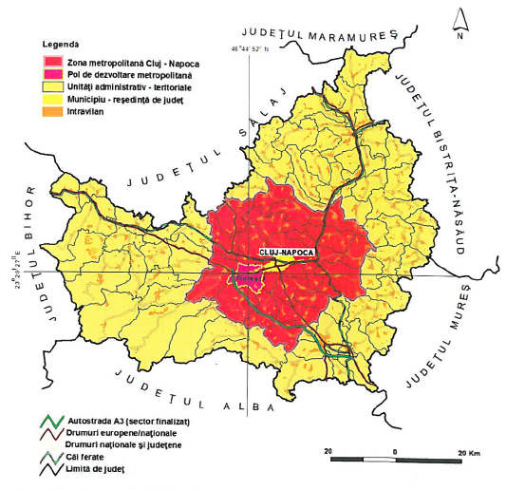
Fig. Poziționarea comunei Florești în cadrul teritoriului metropolitan și județean
Sursa: Gligor,V., Bilașco, Ș. și Fonogea, S.F., “Analiza morfo-funcțională a teritoriului comunei Florești (județul Cluj) și aprecierea gradului de vulnerabilitate locală la procesele geomorfice de risc”, Geographia Napocensis, Anul VI, Nr.1, p. 12, 2012

În perioada 2002-2011, populația comunei Florești s-a triplat. Acest fenomen poate fi explicat prin creșterea spectaculoasă a sectorului rezidențial, generat de oferta avantajoasă de teren, de echiparea edilitară, de apropierea față de municipiul Cluj-Napoca. Astfel, după cum se arată în strategia de dezvoltare a județului Cluj pentru perioada 2014-2020, Floreștiul, alături de alte localități rurale din apropierea municipiului Cluj-Napoca, au depășit ca dinamică imobiliară nu doar orașele din județul Cluj, inclusiv reședința de județ, ci și municipiul București și județul Ilfov. Dezvoltarea sectorului rezidențial a atras după sine dezvoltarea sectorului terțiar și creșterea numărului locurilor de muncă.
Procesul de suburbanizare al comunei Florești se reflectă în dezvoltarea comunei și prin extinderea suprafeței intravilanului. Dacă suprafața intravilanului comunei Florești era în anul 1990 de 380,90 ha, în anul 2004 a ajuns la 1649,15 ha, iar în anul 2012 a ajuns la 2548, 92 ha. Tabelul următor ilustrează evoluția intravilanelor localităților componente ale comunei – Florești, Luna de Sus, Tăuți – pentru anii 1999, 2004 și 2011. Se observă că cea mai semnificativă evoluție a intravilanului s-a înregistrat în cazul comunei Florești, în acord cu creșterea numărului de locuitori ai acestei localități.
Localitatea | Suprafața intravilanului (ha) în 1999 | Suprafața intravilanului (ha) în 2004 | Suprafața intravilanului (ha) în 2011
FLOREȘTI | 441 | 1249 | 1438,54
LUNA DE SUS | 183 | 364,25 | 420,29
TĂUȚI | 33 | 35,9 | 52,89

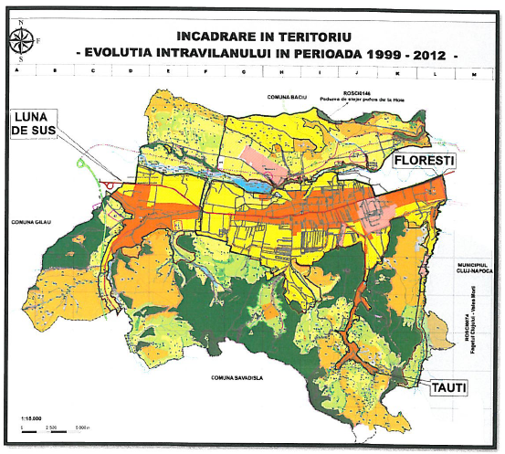
Fig. Comuna Florești – Evoluția intravilanului în perioada 1999-2012
Autoritățile locale nu au fost însă pregătite organizatoric și financiar pentru a impune un anumit plan urbanistic și prin urmare, într-o perioadă scurtă de timp, de doar câțiva ani, localitatea Florești și-a pierdut în mare parte identitatea, devenind un sat sistematizat în mare grabă. Pentru a răspunde situației nou create, în Planul Urbanistic General reactualizat se propune o dimensionare corespunzătoare a intravilanelor, cu reglementări specifice în zonele funcționale.
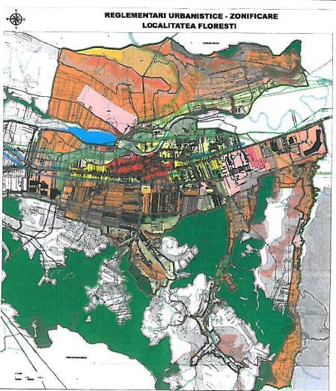
Fig. Reglementări urbanistice – Zonificare localitatea Florești

Conform Strategiei de Dezvoltare a județului Cluj pentru perioada 2014-2020, comuna Florești este una dintre singurele două comune din județ (alături de comuna Apahida) care îndeplinește criteriile pentru a intra în categoria orașelor, din perspectiva numărului de locuitori, a ponderii populației ocupate în activități non-agricole, a alimentării cu apă a locuințelor și a gestiunii deșeurilor.
Pe de altă parte însă, comuna se caracterizează printr-un navetism foarte ridicat către municipiul Cluj-Napoca, dobândind statutul de cartier-dormitor. În comună nu există unele funcțiuni sociale precum spital sau liceu, suprafețele verzi sunt reduse ca urmare a extinderii necontrolate a zonelor rezidențiale, iar rețelele de transport și utilități au ținut cu greu pasul cu expansiunea imobiliară. În consecință, populația comunei a rămas dependentă de municipiul Cluj-Napoca în privința majorității serviciilor.

2.4.2. Locuințe

Conform strategiei de dezvoltare a județului Cluj pentru perioada 2014-2020, în județul Cluj la sfârșitul anului 2009 existau 290.231 locuințe, 61,5% dintre acestea în mediul urban. Începând cu anul 2007, investițiile în locuințe au cunoscut o amploare deosebită, datorită unei rentabilități de neimaginat pentru constructori și nereglată de statul român, la care s-a adăugat un sistem de creditare lejer. Astfel, în perioada 2005-2009, numărul de locuințe din județ a crescut cu 3% (18.205 locuințe), în special în mediul rural, unde s-a înregistrat o creștere de peste 12.000 unități (+13%), cu precădere în zona metropolitană a municipiului Cluj-Napoca – Florești +313%, Baciu +48%, Apahida +30%. Acest ritm de creștere al stocului de locuințe a fost cel mai ridicat la nivel național, pentru perioada 2007-2009.
Conform INS Tempo Online, 2011, în perioada 2005-2009 localitatea Florești s-a situat pe prima poziție din județ în ceea ce privește numărul de locuințe noi finalizate în perioada menționată, 8.917 locuințe noi, numărul mediu de persoane / locuință în 2009 fiind de 1 persoană, respectiv de 1,2 persoane / locuință în 2011. În comună încă există locuințe noi care nu au fost ocupate, ceea ce conduce la ipoteza continuării creșterii populației în următorii ani. Se înregistrează și o creștere a calității locuințelor din județ, pe direcția creșterii suprafeței locuibile; astfel, în Florești se înregistrează cea mai mare suprafață locuibilă pe locuitor din județ, de 38,32 m²/persoană, în timp ce valoarea medie a suprafeței locuibile pe locuitor în rural este de 18,25 m²/persoană.
Ca urmare a amplului proces de suburbanizare a județului, mai ales în jurul municipiului Cluj-Napoca, în Florești s-au construit atât cartiere somptuoase de vile, cât și blocuri cu confort redus, pentru persoanele cu venituri scăzute.
Situația locuințelor din comuna Florești, conform datelor furnizate de Direcția Județeană de Statistică Cluj, la nivelul anului 2011, este redată în tabelul următor.
Indicator | Valoare
Locuințe existente – total – număr | 13.681
Locuințe în proprietate majoritară de stat – număr | 221
Locuințe în proprietate majoritar privată – număr | 13.460
Suprafața locuibilă – total mp | 527.047
Suprafața locuibilă – proprietate majoritară de stat - mp | 6.805
Suprafața locuibilă – proprietate majoritar privată - mp | 520.242
Sursa: Fișa localității Florești
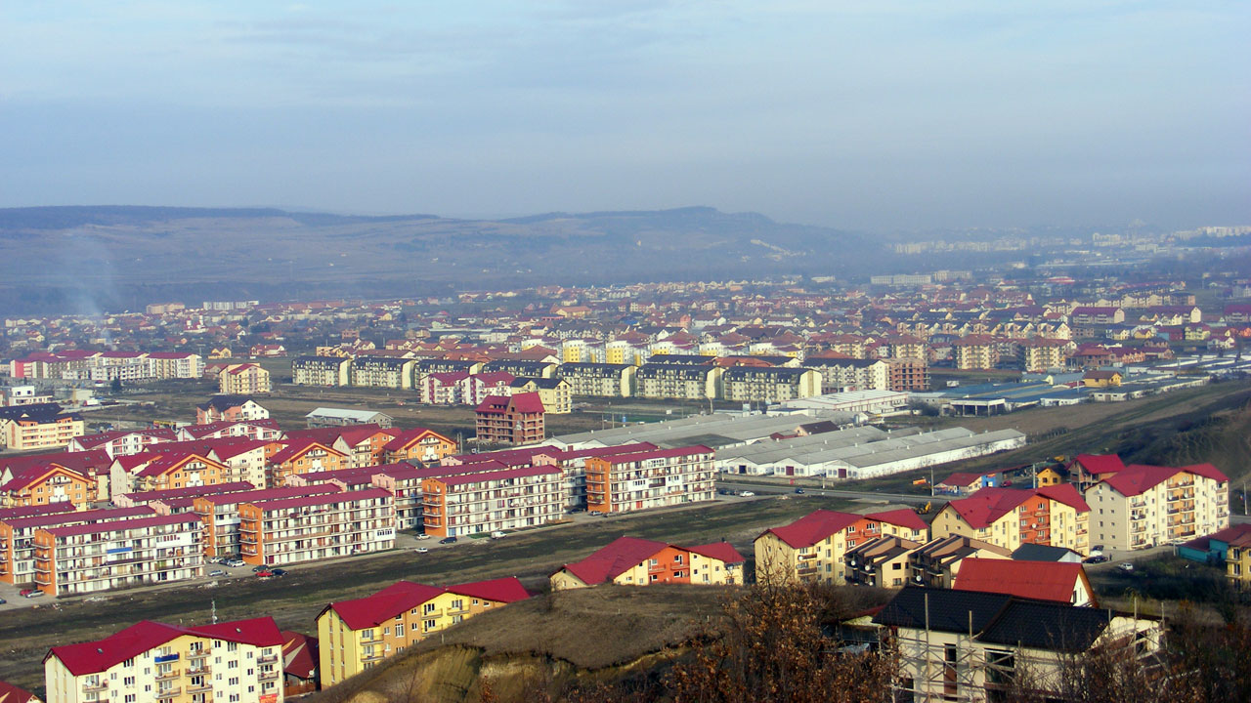
Fig. Extinderea zonei rezidențiale în Florești
Sursa: Site-ul oficial al comunei Florești, www.floresticluj.ro

2.4.3. Infrastructura de transport

Comuna Florești beneficiază de condiții de trafic deosebite. Principala arteră de circulație rutieră care străbate comuna este Drumul Național DN1-E60, care trece prin localitatea Florești. Rețeaua de transport rutier a comunei este completată de două drumuri județene, DJ105L și DJ107M, și de două drumuri comunale, DC 96 și DC 98.
Comuna Florești se găsește în apropierea nodului A3 Gilău al Autostrăzii Transilvania.
Aeroportul Internațional Avram Iancu din Cluj-Napoca este situat la doar 16 km distanță față de localitatea Florești.
În comuna Florești nu există stație CFR.
Transportul public al călătorilor este asigurat de Compania de Transport Public Cluj-Napoca S.A., care la data de 1 martie 2014 a inaugurat transportul metropolitan pe relația Cluj-Napoca – comuna Florești, punând la dispoziția călătorilor următoarele trasee: Linia M21 Cluj-Napoca – Florești Cetate (autobuz), Linia M22 Cluj-Napoca – Florești Șesul de Sus (autobuz), Linia M23 Cluj-Napoca – Luna de Sus (autobuz), Linia M24 Cluj-Napoca – Florești – Ferma (autobuz), Linia M25 Cluj-Napoca – Tăuți (microbuz), Linia M26 Cluj-Napoca – Florești Cetate (autobuz).
Conform informațiilor cuprinse în fișa localității, drumurile comunale sunt asfaltate în proporție de 85%. Infrastructura rutieră a comunei necesită intervenții în sensul modernizării prin asfaltare a drumurilor comunale, a asfaltării străzilor, modernizării drumurilor forestiere și de exploatație din comună, realizării de trotuare și rigole.
Problema majoră identificată la nivelul comunei în privința infrastructurii de transport constă însă în congestionarea traficului rutier la orele de vârf. Localitatea Florești este străbătută de DN1-E60, caracterizat de un trafic ridicat; totodată, comuna Florești este comuna cu cel mai mare număr de locuitori din România (22.813 locuitori conform ultimului recensământ efectuat în 2011, dar neoficial populația comunei ajunge la circa 33.000 locuitori), mare parte a populației comunei făcând naveta către municipiul Cluj-Napoca. În plus, datorită avântului imobiliar fără precedent la nivel național, care s-a înregistrat în comuna Florești în ultimii ani, există probleme de congestionare a traficului și în ceea ce privește circulația de la noile cartiere construite în Florești și DN1. Potrivit măsurătorilor disponibile la nivelul Primăriei Florești, dimineața între orele 06.00-08.30, în medie 14.000 de mașini parcurg DN1 spre Cluj-Napoca, dintre care doar 2.000 intră în Florești, restul fiind locuitori ai comunei care se deplasează la Cluj-Napoca. Deși au fost adoptate deja anumite măsuri – marcarea la patru benzi a singurei artere de circulație, introducerea mijloacelor de transport în comun ale Companiei de Transport Public în microcartiere, suplimentarea programului de circulație a mijloacelor de transport în comun – aceste măsuri au avut efecte benefice, în sensul scăderii traficului, dar nu sunt suficiente pentru decongestionarea traficului.
Întrucât este imperios necesar să se asigure condiții decente de trafic locuitorilor comunei Florești, administrația publică locală are în vedere mai multe proiecte și măsuri care să conducă la decongestionarea traficului atât în interiorul comunei, cât și pe DN1, care face legătura între Cluj-Napoca și Florești.
Proiectul prioritar constă în realizarea unei centuri de legătură între Florești și municipiul Cluj-Napoca, acest obiectiv de investiție aflându-se în faza proiectului tehnic. Drumul de legătură dintre Florești și Cluj-Napoca ar urma să aibă 4.3 kilometri, inclusiv cu două bretele de legătură spre centrele comerciale Metro și Polus. Traseul va începe pe strada Cetății 1 și, prin spate pe la Metro și Polus, va face joncțiunea, complet pe sol, fără viaducte, cu municipiul Cluj-Napoca, în zona adiacentă depoului de tramvaie din cartierul Mănăștur, drumul Sfântul Ioan, urmând să existe 7 puncte de legătură cu DN1. Deși tronsonul Florești – Cluj al DN1 figurează pe harta riscurilor rutiere a CNADNR, comuna Florești nu va primi finanțare de la Guvern pentru realizarea acestui obiectiv. Costurile realizării Centurii se vor ridica la maximum 7 milioane de euro, iar administrația locală fie va accesa un credit, fie va apela la o emisiune de titluri de stat; în cazul în care se va opta pentru cea de-a doua variantă, comuna Florești, care are un grad de îndatorare zero, va fi prima comună din România care accesează un astfel de instrument financiar.
Până la realizarea centurii de legătură, administrația locală împreună cu IPJ Cluj Serviciul Rutier, Direcția Regională de Drumuri și Poduri și Compania de Transport Public, a stabilit introducerea sistemului unic în România de benzi reversibile în Florești, pe DN1 / Avram Iancu, începând cu a doua parte a lunii noiembrie 2014, sistem care va conduce la fluidizarea circulației pe segmentul de drum aglomerat de pe DN1 / Avram Iancu. Sistemul de benzi reversibile presupune circulația pe trei benzi, dimineața între orele 6-8.30 pe sensul de mers către municipiul Cluj-Napoca, iar după amiaza între orele 16-19 pe sensul de mers dinspre municipiu spre Florești, va începe imediat după sensul giratoriu din centrul localității Florești și va avea efect până spre zona unităților militare. În afara acestor ore, pe DN1 se va circula normal, cu două benzi pe sens. Sistemul va cuprinde atât panouri informative, după fiecare intersecție, panouri luminoase și cu afișaj interschimbabil, precum și porți cu afișaj electronic, pe console deasupra drumului; vor exista circa 20 de panouri și în jur de șase porți. Primăria Florești va suporta toate costurile legate de acest proiect. De asemenea, administrația locală are în vedere și utilizarea unui sistem inteligent de semaforizare, care să dirijeze circulația și să interzică virajul la stânga de pe DN1, dar pentru implementarea acestui sistem este nevoie și de amenajarea a două sensuri giratorii, unul la ieșirea din Florești spre localitatea Gilău, iar unul înspre Cluj-Napoca, în zona reprezentanțelor auto. Referitor la sistematizarea traficului în zona Tăuțiului-Poligonului, după ce se va introduce sistemul de benzi reversibile, va fi introdus un sens unic pe strada Muncitorilor, cu sens de mers spre DN1 / Avram Iancu,.
Traficul intens desfășurat la nivelul comunei generează și probleme semnificative de poluare a aerului, dar și un nivel de zgomot ridicat.

2.4.4. Serviciile comunitare de interes public

2.4.4.1. Serviciul de alimentare cu apă și canalizare

- Rețea de alimentare cu apă potabilă – există în proporție de 97%, lungimea totală a rețelei simple de distribuție a apei potabile fiind, în 2011, de 59,1 km. Gestiunea serviciului de alimentare cu apă este asigurată de către S.C. Compania de Apă Someș S.A.
- Rețea de canalizare – există în proporție de 85%, lungimea totală simplă a conductelor de canalizare fiind de 39,4 km. Situația cea mai problematică privind rețeaua de canalizare se înregistrează în satul aparținător Tăuți.

Principalii indicatori privind alimentarea cu apă și canalizarea la nivelul comunei Florești, conform datelor furnizate de Direcția Județeană de Statistică Cluj la nivelul anului 2011, sunt prezentați în tabelul următor.

Indicator | Valoare
Lungimea totală a rețelei simple de distribuție a apei potabile – km | 59,1
Capacitatea instalațiilor de producere a apei potabile – mc/zi | 1.891
Cantitatea de apă potabilă distribuită consumatorilor – total – mii mc | 1.863
Cantitatea de apă potabilă distribuită consumatorilor – uz casnic – mii mc | 1.366
Lungimea totală simplă a conductelor de canalizare – km | 39,4
Sursa: Fișa localității Florești

2.4.4.2. Serviciul de alimentare cu gaze naturale și termoficare

- Rețea de alimentare cu gaze naturale– există în proporție de 90%, lungimea totală a conductelor de distribuție a gazelor fiind de 63,3 km, conform datelor furnizate de Direcția Județeană de Statistică Cluj la nivelul anului 2011.
Indicator | Valoare
Lungimea totală a conductelor de distribuție a gazelor – km | 63,3
Gaze naturale distribuite – total – mii mc | 15.962
Gaze naturale distribuite – uz casnic – mii mc | 11.286
Sursa: Fișa localității Florești

2.4.4.3. Alte servicii comunitare

Comuna Florești dispune de:
- Rețea de electricitate – există în toate satele comunei
- Rețea de telefonie fixă – există în toate satele comunei
- Acces la telefonia mobilă – există în toate satele comunei
- Acces la Internet – există în toate satele comunei
- Colectarea deșeurilor – se realizează prin intermediul serviciului de salubrizare. Deșeurile însă sunt colectate selectiv doar într-o măsură redusă în vederea valorificării materialelor reciclabile.
Tabelul de mai jos redă situația centralizatoare a accesului la diferite utilități pe raza comunei Florești. Se remarcă astfel că în satele componente ale comunei se înregistrează un nivel ridicat de accesibilitate la infrastructura modernă de utilități, principala problemă identificată în acest sens privind rețeaua de canalizare în localitatea Tăuți.
Localitate | Rețea centralizată apă | Rețea canalizare | Rețea gaz metan | Rețea electricitate | Rețea telefonie fixă | Rețele telefonie mobilă | Acces Internet
FLOREȘTI | X | X | X | X | X | X | X
LUNA DE SUS | X | X | X | X | X | X | X
TĂUȚI | X | - | X | X | X | X | X
Sursa: Primăria Florești

2.5. Analiza problemelor de mediu

Mediul natural din România integrează vaste arii rurale, care se remarcă, în general, printr-o bună stare a resurselor naturale de sol și apă, prin varietatea peisajelor tradiționale și printr-o remarcabilă diversitate biologică. Spațiul rural românesc se caracterizează prin resurse naturale aflate într-o stare de conservare în general bună, printr-un nivel ridicat de biodiversitate, asociat unei diversități de habitate și ecosisteme, de păduri și de peisaje agricole valoroase dar, în același timp, viitorul apropiat poate aduce provocări serioase: menținerea acestor valori naturale și lupta împotriva schimbărilor climatice.
Dezvoltarea economică din România nu a prea ținut seama de respectarea cerințelor specifice în domeniul protecției mediului. În consecință, în prezent, comuna Florești, ca de altfel întreaga țară, nu beneficiază de infrastructura corespunzătoare pentru protecția mediului. În plus, în România nu există o educație civică similară celei existente la nivelul Uniunii Europene.
Pe teritoriul comunei Florești au fost identificate următoarele aspecte de mediu problematice, care prezintă perspective de deteriorare calitativă:
- Existența zonelor cu risc natural de alunecări de teren
- Nu toate gospodăriile din satele componente ale comunei beneficiază de echipare edilitară modernă – rețele de alimentare cu apă și canalizare. Conform datelor cuprinse în Fișa localității, la nivelul comunei rețeaua de alimentare cu apă există în proporție de 97%, iar sistemul de canalizare în proporție de 85%.
- Depozitarea / exploatarea necorespunzătoare a deșeurilor
- Deversarea în emisarii naturali a apelor uzate neepurate
- Poluarea datorată depozitării necontrolate a deșeurilor, în special a deșeurilor menajere
- Practicarea într-o mică măsură a unei colectări selective a deșeurilor în vederea reciclării, refolosirii sau valorificării lor
- Nivel nesatisfăcător al curățeniei din comună
- Probleme de mediu generate de prezența unităților agro-industriale în apropierea zonelor rezidențiale
- Poluarea aerului generată în special de activitățile industriale și agro-zootehnice și de transportul rutier
- Probleme de mediu determinate de autovehicule: poluarea atmosferei, zgomotul produs de trafic, contaminarea solului cu Pb din emisiile vehiculelor, zone verzi afectate de parcarea autovehiculelor
- Existența terenurilor degradate
- Defrișarea suprafețelor forestiere – are o influență directă asupra degradării peisajului, a valorii sale estetice, și indirectă, prin fenomenele de alunecări de teren pe care le favorizează; în plus, reducerea suprafeței ocupate de păduri influențează negativ echilibrul ecosistemului forestier.
Ținând cont de situația existentă privind mediul înconjurător, administrația publică locală a comunei Florești a înțeles importanța unei viziuni pe termen mediu și lung și a decis conturarea unui set de obiective și acțiuni specifice care urmăresc protejarea și refacerea mediului înconjurător, conform reglementărilor europene și naționale privind dezvoltarea durabilă.

2.6. Economia locală

Județul Cluj este considerat unul dintre cele mai dezvoltate regiuni din România și se situează pe locul doi la nivel național din punct de vedere al numărului de întreprinderi, fiind caracterizat de un mediu antreprenorial vioi și dinamic. Densitatea întreprinderilor este de 38 la 1000 de locuitori, ceea ce constituie o depășire semnificativă atât a mediei regionale (28,2), cât și a celei naționale (25,2). Majoritatea întreprinderilor din județ (68,7% din total) sunt concentrate în municipiul Cluj-Napoca, în timp ce mediul rural concentrează doar 14,9% dintre firmele din județ, revenind în medie doar 18,9 firme la 1000 de locuitori, de 2.5 ori mai puțin decât în mediul urban, acestea fiind localizate în special în localitățile apropiate de municipiul Cluj-Napoca, cum sunt Florești, Apahida, Baciu și Gilău. Astfel, mai mult de 20% dintre firmele cu sediul în mediul rural al județului sunt situate în Florești, în comună înregistrându-se o densitate mai mare a agenților economici decât în municipiul Cluj-Napoca, de 73,4 firme la 1000 de locuitori. Această valoare înregistrată pentru densitatea întreprinderilor la nivelul comunei Florești poate fi privită ca un indicator al spiritului antreprenorial al populației și al mediului economic atractiv și prietenos pentru investitori.
În plus, conform documentului de planificare strategică elaborat de Agenția de Dezvoltare Regională Nord-Vest pentru perioada 2014-2020, 75% din economia regiunii de Nord-Vest se realizează în 30 de zone de concentrare a activității economice, care includ localități urbane și rurale periferice acestora. Comuna Florești se găsește pe poziția 22 în lista celor 30 de zone de concentrare a activității economice, așa cum este ilustrat în tabelul de mai jos, la nivelul său înregistrându-se 3.353 salariați și 988 agenți economici activi.
Tabel. Zone de concentrare a activității economice din Regiunea Nord-Vest
Nr. Crt | Localitatea | Județul | Numărul de salariați | % din total Regiunea Nord-Vest | Numărul de agenți economici activi
1 | Cluj-Napoca | Cluj | 128.037 | 22,69 | 20.161
2 | Oradea | Bihor | 79.646 | 14,12 | 12.433
3 | Baia Mare | Maramureș | 48.034 | 8,51 | 6.193
4 | Satu Mare | Satu Mare | 42.725 | 7,57 | 4.407
5 | Bistrița | Bistrița-Năsăud | 33.817 | 5,99 | 3.886
6 | Zalău | Sălaj | 20.831 | 3,69 | 2.750
7 | Sighetu-Marmației | Maramureș | 11.720 | 2,08 | 976
8 | Turda | Cluj | 9.776 | 1,73 | 1.635
9 | Dej | Cluj | 8.975 | 1,59 | 1.308
10 | Carei | Satu Mare | 7.219 | 1,28 | 663
11 | Câmpia Turzii | Cluj | 5.632 | 1,00 | 648
12 | Marghita | Bihor | 5.451 | 0,97 | 509
13 | Salonta | Bihor | 5.242 | 0,93 | 632
14 | Valea lui Mihai | Bihor | 4.378 | 0,78 | 182
15 | Gherla | Cluj | 4.335 | 0,77 | 691
16 | Beiuș | Bihor | 4.241 | 0,75 | 444
17 | Beclean | Bistrița-Năsăud | 4.153 | 0,74 | 344
18 | Negrești-Oaș | Satu Mare | 3.917 | 0,69 | 546
19 | Borș | Bihor | 3.567 | 0,63 | 207
20 | Șimleul-Silvaniei | Sălaj | 3.503 | 0,62 | 447
21 | Aleșd | Bihor | 3.314 | 0,59 | 425
22 | Florești | Cluj | 3.353 | 0,59 | 988
23 | Năsăud | Bistrița-Năsăud | 3.253 | 0,58 | 299
24 | Ștei | Bihor | 2.628 | 0,47 | 232
25 | Sânmartin | Bihor | 2.725 | 0,48 | 458
26 | Jibou | Sălaj | 2.504 | 0,44 | 238
27 | Vișeu de Sus | Maramureș | 2.375 | 0,42 | 352
28 | Târgu-Lăpuș | Maramureș | 2.391 | 0,42 | 264
29 | Borșa | Maramureș | 2.180 | 0,39 | 562
30 | Fărcașa | Maramureș | 2.115 | 0,37 | 58
 |  |  | 462.037 | 81,89 | 62.938
Sursa: INS Tempo Online 2013 și Oficiul Național al Registrului Comerțului, adaptare după Planul de Dezvoltare al Regiunii Nord-Vest 2014-2020, varianta Februarie 2014, p. 133

Conform situației furnizate de Primăria Florești, în octombrie 2014 la nivelul comunei sunt înregistrate 2.655 unități economice. Distribuția acestor unități după localitate, arată că majoritatea covârșitoare a lor, 2.542 la număr (reprezentând 95,74% din numărul total) au sediul social în localitatea Florești, 96 (3,62%) au sediul social în satul Luna de Sus, iar restul de 17 unități (0,64%) au sediul în Tăuți. Din totalul celor 2.655 unități economice înregistrate, peste două treimi dintre acestea (69,6%) au personalitate juridică, iar restul (30,4%) sunt persoane fizice autorizate sau întreprinderi individuale. În plus, din cele 2.655 unități economice, 387 au fost înregistrate în anul 2014, până în luna octombrie, dintre acestea 237 având personalitate juridică, iar 150 fiind persoane fizice autorizate.

2.6.1. Industrie, comerț și servicii

Poziția suburbană a comunei Florești și-a pus amprenta asupra dezvoltării localității și asupra profilului său economic, pe primul loc situându-se construcțiile și industria, iar pe locul secund agricultura, creșterea animalelor și activități legate de industria alimentară.
Datorită urbanizării accentuate a comunei Florești, în ultimii ani a existat o trecere susținută a terenurilor din extravilan în intravilan, pentru construcția de noi locuințe, ceea ce a condus la o scădere a sectorului agricol, pe fondul reducerii semnificative a terenurilor arabile, și în paralel la o explozie a industriei de construcții și materiale de construcții, care s-a convertit într-un veritabil motor de dezvoltare economică a comunei. Ulterior această situație a început să se modifice, datorită atât crizei economice, cât și unei creșteri necontrolate a ofertei raportată la reducerea cererii. Cu toate acestea, conform situației înregistrate la nivelul Primăriei Florești în octombrie 2014, în comună funcționează 99 de firme și 3 persoane fizice autorizate care au ca obiect de activitate lucrări de construcții a clădirilor rezidențiale și nerezidențiale.
În comuna Florești își desfășoară activitatea agenți economici cu diferite obiecte de activitate din domeniul industrial, cum ar fi industria construcțiilor metalice, prelucrarea lemnului și altele. De asemenea, în comună există și firme care activează în domeniul industriei ușoare, cum este industria alimentară, în comună existând diferite puncte de prelucrare și conservare a cărnii, produse de morărit și panificație, fabricarea uleiurilor esențiale sau industria producătoare de îmbrăcăminte. Declinul puternic pe care l-a înregistrat domeniul imobiliar și de construcții în anul 2009 subliniază necesitatea ca investitorii și comunitatea locală să se orienteze și spre alte domenii și să fructifice potențialul economic existent.
Dată fiind apropierea foarte mare față de municipiul Cluj-Napoca și includerea comunei Florești în zona metropolitană Cluj, în ultimii ani au apărut tot mai multe investiții locale și în alte ramuri economice, sectorul serviciilor și comerțul cunoscând o puternică dezvoltare. În sectorul serviciilor se remarcă o puternică dezvoltare a serviciilor: transporturi de mărfuri, călători, curierat, servicii auxiliare; servicii de cazare; restaurante, baruri, catering, etc. În plus, datorită urbanizării sale și a faptului că numeroase persoane tinere s-au mutat în comună în ultimii ani, în comuna Florești funcționează o serie de societăți comerciale și persoane fizice autorizate care desfășoară activități arareori întâlnite în mediul rural românesc, cum sunt: activități de contabilitate și audit financiar, consultanță în domeniul fiscal; activități de consultanță pentru inginerie și management; activități de inginerie și consultanță tehnică legate de acestea; activități de consultanță în tehnologia informației; activități de realizare a soft-ului la comandă (software orientat client); prelucrarea datelor, administrarea paginilor web și activități conexe și altele.
Conform situației existente la Primăria Florești, dar și strategiei de dezvoltare a GAL Lider din care comuna Florești face parte, principalele obiecte de activitate ale firmelor din sectorul serviciilor din comună sunt: transporturi marfă, călători, curierat, servicii auxiliare; servicii de cazare; restaurante, baruri, catering; servicii de editare, înregistrare sunet, programare, telecomunicații, programare a computerelor, software; intermedieri financiare și asigurări; tranzacții imobiliare; servicii de contabilitate, ținere a evidențelor contabile și audit; servicii de consultanță fiscală; servicii de consultanță de afaceri și alte servicii de management; servicii de arhitectură și de inginerie; servicii de publicitate și studii de piață; alte servicii profesionale, științifice și tehnice; servicii veterinare; servicii de închiriere și leasing; activități de servicii privind forța de muncă; servicii de întreținere a clădirilor și peisajului; servicii sanitare; servicii administrative, servicii auxiliare pentru birouri și alte servicii auxiliare pentru întreprinderi; agențiile de turism, agențiile de voiaj și alte servicii de rezervare ori servicii conexe; altele.
Comuna Florești a cunoscut o puternică dezvoltare și în privința sectorului comercial, pe teritoriul comunei, la limita cu municipiul Cluj-Napoca, fiind amplasate centrele comerciale Polus Center și Metro Cash & Carry. Polus Center este unul dintre cele mai mari centre comerciale din județul Cluj, a fost inaugurat în 2007, având o suprafață închiriabilă de 61.000 mp, 200 de magazine și 2.500 de locuri de parcare, atrăgând peste 10 milioane de vizitatori anual. De asemenea, în localitatea Florești mai funcționează 2 magazine din rețeaua Profi (unul situat pe str. Eroilor, iar celălalt pe str. Someșului), un magazin Unicarm, iar în curând alți doi jucători importanți de pe piața de retail/hypermarket, Lidl și Carrefour, vor deschide magazine în Florești; cele două noi supermarket-uri vor beneficia de suprafețe generoase destinate spațiului de vânzare (Lidl de exemplu 1.285 mp), de circa 100 de locuri de parcare, precum și de spații verzi.
În sfera comerțului, se mai evidențiază un număr ridicat de firme din domeniul comerțului și serviciilor de reparații de autovehicule, fapt explicabil prin creșterea semnificativă a numărului de mașini din comună, ca urmare a fenomenului de suburbanizare a comunei. Alte sectoare dezvoltate din sfera comerțului sunt comerțul en-gros de materiale lemnoase și construcții, datorat dezvoltării sectorului imobiliar de până în 2009, comerțul cu produse industriale, comerțul cu produse petroliere, comerțul cu pesticide și îngrășăminte, dar și comerțul online, aflat în plină expansiune.
Pe raza comunei Florești există 7 oficii financiar bancare și 4 oficii poștale.

2.6.2. Agricultura

La nivel județean, sectorul agricol este relativ slab dezvoltat, contribuind cu doar 5% la Produsul Intern Brut al județului și cu 19% la producția agricolă regională, în condițiile în care dispune de aproape 20% din terenurile agricole ale regiunii. Prin urmare, productivitatea medie a agriculturii județene este similară cu cea de la nivel regional. Cea mai importantă contribuție o are producția vegetală, cu 55%, urmată de sectorul zootehnic cu 44%, în timp ce serviciile agricole dețin mai puțin de 1% din valoarea adăugată generată în agricultură.
În ultimii ani s-a constatat o reducere a interesului populației pentru activitățile agricole, principalele cauze care au determinat acest fenomen fiind limitarea piețelor de desfacere a produselor, creșterea prețurilor combustibililor și implicit creșterea costurilor lucrărilor mecanizate, respectiv profitul redus ce poate fi obținut în urma desfășurării acestor activități.
Dată fiind poziția suburbană a comunei Florești, agricultura și creșterea animalelor ocupă un loc secund în contextul profilului economic al comunei, după industrie și construcții. Suprafața totală a teritoriului administrativ al comunei este de 6.074 ha, comuna Florești dispunând de o suprafață agricolă semnificativă, întrucât peste două treimi (67,96%) din suprafața totală a unității teritorial-administrative este reprezentată de teren agricol. Terenurile arabile ocupă 1.877 ha, adică 30,9% din suprafața totală a comunei, pășunile 1.406 ha (23,15% din suprafața totală), iar livezile 846 ha (13,9% din suprafața totală). Comuna dispune și de un fond forestier semnificativ, pădurile ocupând 1.207 ha (19,87% din suprafața totală a comunei).
Datorită condițiilor pedoclimatice din zonă, se cultivă plante de câmp ca porumbul, orzoaica de primăvară, grâul de toamnă, cartofi. Pe suprafețe mai restrânse și în ferme specializate se cultivă legume ca varza de toamnă, morcovi, țelină, fasole, mazăre, roșii, castraveți, etc. Conform Recensământului General Agricol din 2010, suprafața cultivată cu cereale pentru boabe în comuna Florești se prezintă astfel: porumb (99.44 ha), orz și orzoaică (43.97 ha), ovăz (12.79 ha), grâu comun și grâu spelt (13.58 ha), secară (0.61 ha), alte cereale pentru boabe (7.48 ha). Situația altor culturi în teren arabil la nivelul comunei Florești este următoarea: cartofi (22.31 ha), legume, pepeni și căpșuni (4.9 ha), rădăcinoase și vărzoase pentru nutreț (1.02 ha), plante leguminoase pentru boabe (0.21 ha), flori și plante ornamentale (0.07 ha), alte culturi în teren arabil (1.53 ha). Pe teritoriul comunei nu există culturi de plante industriale.
Cultura pomilor fructiferi și cea a viței de vie se practică pe suprafețe restrânse, mai mult în curțile oamenilor, pentru consumul propriu. Conform Recensământului General Agricol din 2010, principalele plantații pomicole existente la nivelul comunei Florești sunt cele de meri (7.54 ha), pruni (3.54 ha), cireși și vișini (2.22 ha), caiși și zarzări (1.09 ha), peri (0.39 ha), gutui (0.06 ha), piersici și nectarini (0.05 ha).
Alte activități cu caracter agricol practicate în comună sunt morăritul și panificația, industrializarea cărnii și a laptelui, fabricarea rachiurilor naturale.
Baza materială pentru dezvoltarea sectorului agricol din comuna Florești cuprinde diferite mașini și echipamente agricole în proprietate. Situația acestora, după tipul de mașini și echipamente agricole utilizate, este redată în tabelul de mai jos.
Mașini și echipamente agricole în proprietate | Număr
Tractoare | 29
Motocultoare | 14
Pluguri pentru tractoare | 25
Cultivatoare mecanice | 7
Combinatoare | 3
Grape mecanice | 8
Semănători cu tracțiune mecanică | 12
Mașini pentru împrăștiat îngrășăminte | 2
Mașini pentru erbicidat și executat tratamente | 6
Combine autopropulsate pentru recoltat cereale, culturi oleaginoase, seminceri | 2
Combine autopropulsate pentru recoltat furaje, sfeclă de zahăr, cartofi | -
Motocositoare | 6
Alte mașini și echipamente agricole | 29
Sursa: Recensământul General Agricol 2010
Pe teritoriul comunei Florești există 5 ferme de animale, cuprinzând atât ferme de vaci de lapte, cât și ferme avicole. Floreștiul a reprezentat un important centru de creștere a păsărilor, atât înainte de 1989, cât și în prezent. Până în 1989, comuna Florești era cunoscută mai ales prin ferma de păsări construită în anii ’70 în timpul regimului comunist, cunoscută sub numele de Avicola Florești, la care au lucrat mulți dintre locuitorii comunei. Capacitatea de producție a acestei ferme era deosebit de mare, având un sistem integrat de producție, începând de la creșterea puilor și până la abatorizare și depozitare, unitatea având și un rol strategic în caz de război, datorită capacităților frigorifice mari de care dispunea. După 1989, factori precum politica economică practicată de noul regim, prețurile produselor agricole, sistemul înrobitor de creditare al băncilor, au condus la o divizare inițială a fermei, urmată apoi de faliment în anul 1995, Avicola Florești fiind prima societate din România postdecembristă declarată în faliment. Ulterior activitatea de creștere și îngrășare a păsărilor a fost preluată parțial, inclusiv abatorul de păsări, de ONCOS SA, o societate comercială cu capital privat, care a păstrat profilul de activitate și a efectuat masive investiții. De altfel și în prezent mare parte din activitatea economică a comunei se concentrează tot în fostele hale de producție ale fermei avicole, acestea fiind însă modernizate și adaptate în funcție de noul profil de activitate.
În sectorul avicol existent la nivelul comunei Florești se remarcă prezența complexului de creștere a puilor AMARETO IMPEX S.R.L., care prin halele de creștere dispune de o capacitate de 1.100.000 capete/an, respectiv 2.400 de tone carne în viu/an. Activitatea acestui complex este completată de existența unei unități moderne de abatorizare, dată în folosință în anul 2006, cu o capacitate de producție de 5.000 tone de carne anual.
Pe raza comunei Florești există 3 cabinete veterinare și 1 farmacie veterinară.
Conform Recensământului General Agricol din 2010, situația comunei Florești privind efectivele de animale (capete), ilustrată în tabelul de mai jos, indică efective ridicate de capete în cazul păsărilor, ovinelor și porcinelor.
Efective de animale (capete), pe specii /
Familii de albine (număr)
Bovine | 280
Ovine | 1931
Caprine | 48
Porcine | 526
Păsări | 25843
Cabaline | 94
Măgari și catâri | -
Iepuri de casă | 115
Familii de albine | 127
Sursa: Recensământul General Agricol 2010
Potrivit Direcției pentru Agricultură a județului Cluj, la nivelul comunei Florești funcționează următoarele asociații profesionale ale crescătorilor de animale: Asociația Crescătorilor de Taurine Florești județul Cluj, cu 46 asociații locale afiliate, care este afiliată la Asociația Generală a Crescătorilor de Taurine din România; Asociația fermierilor crescători de bovine Cluj; Asociația crescătorilor de suine.

2.6.3. Turism

Comuna Florești dispune de un potențial turistic semnificativ, dar insuficient valorificat. Pe teritoriul comunei au fost identificate o serie de obiective turistice, unele dintre acestea fiind monumente aflate pe lista patrimoniului cultural clujean.
La nivelul comunei Florești se remarcă existența proiectului “Florești – străveche vatră istorică și ecumenică”, finanțat prin Programul Operațional Regional, proiect care vizează promovarea obiectivelor turistice reprezentate de 7 edificii ecumenice din comuna Florești și impunerea pe piața regională și națională a unei noi destinații turistice de tip turism cultural, respectiv turism de weekend. Comuna Florești a inițiat acest proiect pentru a-și dezvolta, pe de o parte, sectorul turistic și să profite astfel de pe urma poziționării sale avantajoase, iar pe de altă parte, având un vecin precum municipiul Cluj-Napoca, este nevoie ca și comuna să își întărească identitatea pentru a nu fi confundată doar cu zona periurbană.
Cele 7 edificii ecumenice incluse în acest proiect sunt: Biserica Romano-Catolică din satul Florești, Biserica Reformată din satul Luna de Sus, Biserica Ortodoxă de lemn Sf. Arhangheli Mihail și Gavril din satul Tăuți, Biserica Ortodoxă Sf. Dumitru din Florești, Biserica Ortodoxă Sf. Arhangheli din satul Luna de Sus, Biserica Greco-Catolică Sf. Nicolae din Florești, respectiv Mănăstirea Ortodoxă Acoperământul Maicii Domnului din Tăuți.
Biserica Romano-Catolică cu hramul “Tuturor Sfinților” din Florești, monument istoric din secolul al XIV-lea, atestată pentru prima dată în anul 1342, înscrisă pe lista monumentelor istorice, este construită din piatră, inițial în stil romanic (arcul triumfal și fundația altarului), suferind intervenții ulterioare ale stilului gotic târziu în secolele al XIV-lea – XV-lea. Valoarea arhitecturală a bisericii este amplificată de existența unor fresce ce datează din secolul al XV-lea. În prezent, biserica se află într-o stare perfectă de conservare, fiind împrejmuită de un frumos zid de piatră, care avea rol de apărare împotriva invaziilor în vremurile demult apuse.
Piatra de temelie a Bisericii Greco-Catolice cu hramul “Sfântul Nicolae” din Florești a fost pusă la data de 01.06.1997, iconostasul fiind realizat după modelul celui din biserica mănăstirii Nicula. Deasupra intrării în biserică se află icoana Sfântului Ierarh Nicolae, cel care dă numele bisericii greco-catolice și care este “îndreptător credinței și chip blândeților, învățător înfrânării te-au arătat pe tine, turmei tale, adevărul lucrurilor”, așa cum scrie în Topar. În afara programului religios, mărturisiri, spovedanii, vizite la credincioșii care nu se pot deplasa, în cadrul bisericii au loc și ore de engleză, religie și cor cu copiii, care au ocazia ca la fiecare sărbătoare să împărtășească lumii ceea ce au învățat.
Biserica Ortodoxă cu hramul “Sfântul Mare Mucenic Dumitru, Izvorâtorul de Mir” din Florești își are începuturile între anii 1830-1834, construcția fiind în formă de navă dreptunghiulară, ridicată pe cheltuiala lui Dumitru Căian cel Tânăr, fiu al Floreștiului (tabloul ctitorului se află în biserică – ulei pe pânză), din piatră adusă cu carele din cariera Baciu, pe o suprafață de 395 mp. Biserica se remarcă atât prin pictura murală, seria de vitralii, cât și prin valoarea iconostasului, executat în 1884, după modelul catedralei metropolitane din Blaj, iar cele 32 de icoane aparțin patrimoniului național. Biserica a fost sfințită în 1834. Turnul-clopotniță cu baza pătrată se află pe latura de apus și are trei niveluri. Ceasul din turn a fost donat de Petru Bojan, fiu al satului, notar al comunei între 1867 și 1909. În anii ’70 biserica a fost renovată și pictată în tempera de prof. Coriolan Munteanu, rectorul Institutului de Arte Plastice “Ion Andreescu” din Cluj-Napoca. De atunci și până în prezent, biserica a suferit unele renovări și la exterior, fiind amenajată o ieșire în peretele de nord, pictate vitralii, construit un altar de vară și un gard de împrejmuire. Biserica are trei clopote din aramă și cositor. Clopotul mare de 750 de kg a fost donat de către prof. Dumitru Remus Mocanu, fiu al satului în 1978, urmând ca în 2009 toate clopotele să fie automatizate.
Biserica Reformată Calvină din Luna de Sus este construită în stil gotic, fiind monument istoric și de arhitectură. În interiorul bisericii se păstrează fresce din perioada în care edificiul aparținea cultului catolic. Impresionantul tavan casetat a fost executat în anul 1752 de către meșterul sas Umling cel Bătrân, autor a numeroase lucrări similare din zona Călata. Turnul bisericii a fost construit în 1828 în stil baroc. Se spune că în 1722 exista în curtea bisericii o construcție de lemn numită kaloda, în care erau închiși cei care săvârșeau fapte reprobabile și erau condamnați la un număr de zile de carceră de Presbeteriu (Consiliul Parohial al Parohiei Reformate), care avea drept de judecată. Tot aici erau închise perechile care, din diferite motive, voiau să se despartă, pentru aceștia exista un singur pat, o singură masă, o singură farfurie și un singur set de tacâmuri. După secolul al XVIII-lea construcția a dispărut. Corul bisericii reformate Imreh Sandor reînființat în 1990 participă la diferite festivaluri de coruri bisericești din țară sau străinătate. Biserica este declarată monument de arhitectură și este înscrisă pe lista monumentelor istorice și a lăcașurilor de cult din România. Biserica este arondată Protopopiatului Călata din Eparhia Reformată a Ardealului.
Biserica Ortodoxă cu hramul “Sfinții Arhangheli Mihail și Gavril” Luna de Sus își are începuturile în anul 1927, când în timpul preotului Ioan Radu a fost ridicată din cărămidă, ca mai apoi în anul 1928 să fie sfințită de episcopul Nicolae Ivan. Planul bisericii în formă de cruce a fost realizat de arhitectul Kuncz Ernest, iar iconostasul a fost pictat de Emil Cornea. Biserica a suferit influențe gotice și baroce. Biserica are 3 clopote, unul fiind adus de la vechea biserică de lemn și datează din 1722. În anul 1975 întreaga biserică a fost pictată de Titorenco Roman Simion din București, în stil neobizantin, tehnica tempera.
Biserica de lemn din Tăuți a fost construită în secolul al XVIII-lea, anul necunoscându-se cu exactitate, cu hramul Sfinții Arhangheli Mihail și Gavril, și este un monument istoric și arhitectural prin elementele de construcție specifice bisericilor de lemn din Transilvania. Biserica se găsește în mijlocul cimitirului și este și azi elementul central al vieții spirituale a credincioșilor din parohia Tăuți. Potrivit tradiției locale, aceasta a fost înălțată inițial pe “Lesioară”, de unde s-a mutat pe actualul loc. Mutarea bisericii s-a făcut înainte de 1829, dată la care biserica a fost pictată. În anul 1996 s-au efectuat lucrări de consolidare și reparație a bisericii. Cu sprijinul primăriei comunei Florești a fost restaurată pictura murală executată în stil naiv, într-o cromatică vie, cu aspect de sărbătoare, realizată de Dimitrie Ispas și fiul acestuia, Ioan, în anul 1829. Biserica mai deține în patrimoniul său icoane pe sticlă din centrul de la Nicula, cât și icoane de la sfârșitul secolului al XVIII-lea.
Mănăstirea Acoperământul Maicii Domnului din Tăuți este o mănăstire de maici, având ziua hramului pe 1 octombrie. Piatra de temelie a Mănăstirii a fost pusă de Î.P.S. Bartolomeu în 20 noiembrie 1994. Planul de construcție al bisericii, începută în mai 1995, a fost făcut de arhitectul Radu Spânu. În interior, artistul Manole Pătrașcu a pictat biserica în tehnica frescă. Mănăstirea este monument istoric, care cuprinde biserica în stil bizantin, trei corpuri de clădiri, zidul care împrejmuiește mănăstirea și poarta-clopotniță. Mănăstirea este întotdeauna cu porțile deschise și își întâmpină drumeții cu un gând și o vorbă bună în orice moment al zilei.
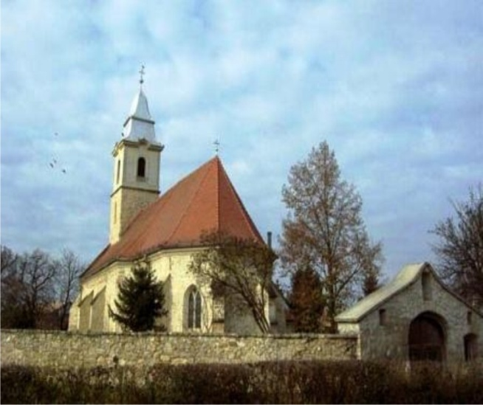 |  | 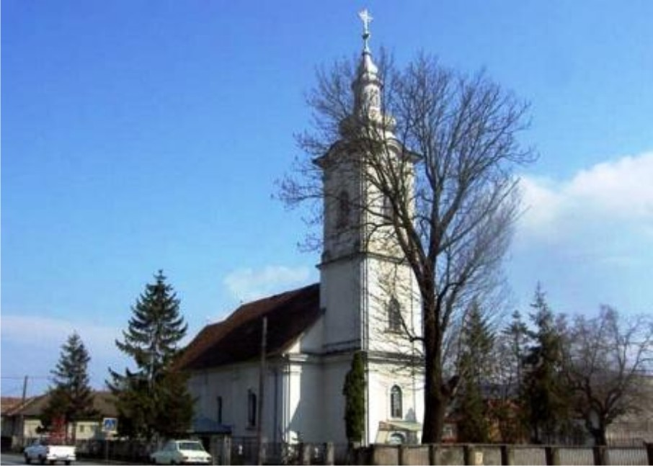
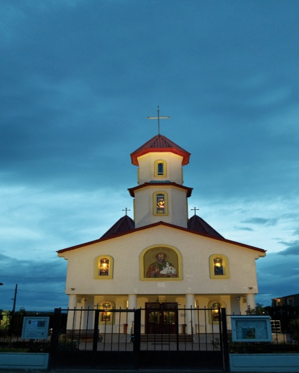 | 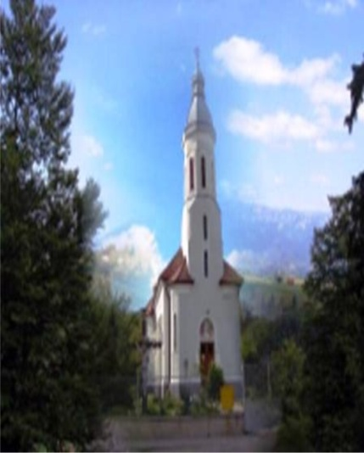 |  | 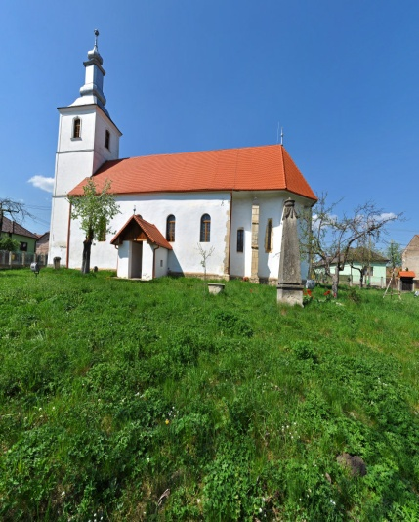
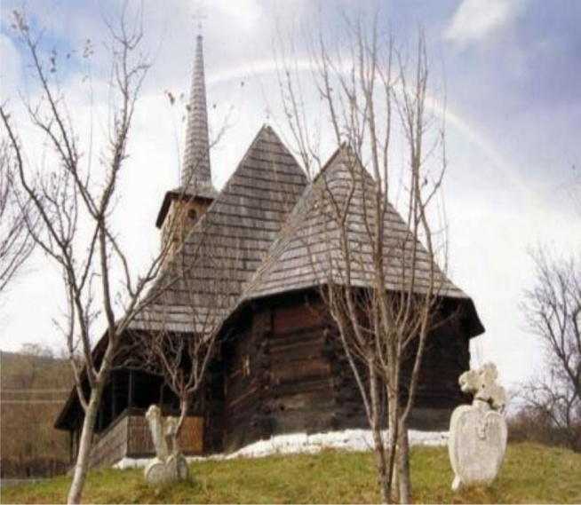 |  | 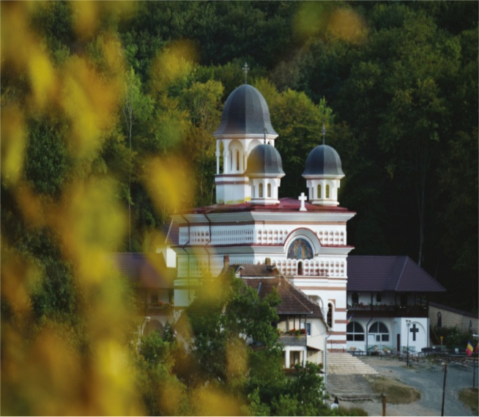
Fig. Cele 7 edificii ecumenice incluse în proiectul “Florești – Străveche vatră istorică și ecumenică”
Sursa: www.florestiulecumenic.ro
Alte obiective din comuna Florești care prezintă potențial turistic sunt Cetatea Fetei și împrejurimile, Muzeul Apei sau barajul Florești.
Cetatea Fetei (Cetatea Florești) a fost o cetate construită în apropiere de localitatea Florești, fiind cel mai vechi monument istoric de pe teritoriul comunei. Cetatea a fost construită de către episcopii Transilvaniei în anul 1241, drept punct de pază și observație în fața invaziilor tătarilor. Cetatea a fost dărâmată în 1437, în perioada răscoalei țărănești de la Bobâlna. În prezent mai există doar o serie de ruine și o gaură de puț din care pornește un tunel subteran, blocat la câțiva metri de o poartă din fier. Conform unei legende locale, din acel loc ar porni un tunel care leagă cetatea de Biserica Sfântul Mihail din Cluj-Napoca, dar această legendă nu a fost însă confirmată de arheologi. Numele cetății provine dintr-o legendă locală, potrivit căreia în timpul invaziilor tătare o fată din sat a fost prinsă de tătari și în ciuda torturilor nu a dezvăluit locul în care se ascunseseră oamenii din sat; în amintirea sa, cetatea a fost denumită Cetatea Fetei. În anul 2004, ANL a construit în zonă un cartier de locuințe, care a fost denumit Cartierul Cetatea Fetei.
Comuna Florești se remarcă și prin existența pe teritoriul său a primului și singurului Muzeu al Apei din România, regăsindu-se printre puținele muzee de acest gen din lume. Muzeul a fost inaugurat în 1992 de către actuala Compania de Apă “Someș” (pe atunci Regia Autonomă Județeană Apă-Canal Cluj) cu ocazia Centenarului Uzinelor de Apă și Canalizare Cluj, fiind amenajat într-un cadru natural deosebit, în clădirea primei stații de pompare de la sursa subterană, pusă în funcțiune în anul 1898. Sub deviza “Apa este viață!”, muzeul promovează importanța globală și vitală a apei. De-a lungul existenței sale, zestrea muzeului a fost îmbogățită în mod constant cu piese de valoare istorică din România și din alte țări (hărți, documente, fotografii, planuri tehnice, unelte și utilaje). În 2003, Compania de Apă Someș a inițiat un proiect-pilot educațional pentru copii și tineri în domeniul protecției mediului și surselor de apă. În timp, acest proiect a devenit un program educațional permanent, fiind găzduit de Muzeul Apei, printre participanții la proiect numărându-se copii din peste 84 de grădinițe și școli din județele Cluj, Sălaj, Bihor, Bistrița și Maramureș.
În comuna Florești se regăsesc și două monumente istorice. Primul dintre acestea este Monumentul Eroilor, care este amplasat în mijlocul localității Florești și a fost ridicat în anul 1925 din inițiativa directorului școlii de atunci, Ioachim Pop, în memoria soldaților din comuna Florești căzuți la datorie în primul război mondial. Al doilea monument constă în bustul lui Gheorghe Șincai, care a fost dezvelit în anul 1978 cu ocazia împlinirii a 200 de ani de la înființarea primei școli în limba română în satul Florești, fiind opera sculptorului Virgil Fulea.
Serviciile turistice existente la nivelul comunei Florești sunt reprezentate de 17 structuri cu funcțiuni de cazare, între care și 1 hotel de 4 stele (West City Hotel – primul design hotel din România) și 10 restaurante.
Conform strategiei de dezvoltare a județului Cluj pentru perioada 2014-2020, numărul de sosiri turistice în Florești în anul 2010, comparativ cu anii 2007-2008, crescuse de aproape 9 ori, în principal datorită deschiderii unor noi unități de cazare. Date fiind proximitatea comunei față de municipiul Cluj-Napoca, dar și prețurile mai reduse practicate pentru servicii și condiții de confort similare sau chiar superioare, aceste noi unități de cazare au reușit să atragă o parte din cererea turistică de tranzit și cea care anterior accesa cu precădere unitățile hoteliere din municipiul Cluj-Napoca.

2.6.4. Forța de muncă și șomajul

Conform strategiei de dezvoltare a județului Cluj pentru perioada 2014-2020, 88% din locurile de muncă din județ sunt concentrate în mediul urban, în timp ce în mediul rural se înregistrează puțin peste 22.400 de angajați, majoritatea în localitățile din Zona Metropolitană Cluj. Astfel, comuna Florești concentrează 12,9% din totalul locurilor de muncă din mediul rural din județul Cluj, situându-se pe primul loc din acest punct de vedere în mediul rural al județului.
Potrivit datelor furnizate în fișa localității de către Direcția Județeană de Statistică Cluj, numărul mediu de salariați înregistrați în Florești în anul 2011 a fost de 3.353. Distribuția numerică, respectiv procentuală a acestor salariați pe diferite domenii de activitate sunt prezentate în tabelul, respectiv graficul de mai jos.
Se constată că cei mai mulți dintre angajați, reprezentând peste un sfert (25,2%) din numărul total al salariaților, lucrează în comerțul cu ridicata și cu amănuntul, repararea autovehiculelor și motocicletelor. Următoarele domenii de activitate în care se înregistrează un număr ridicat de salariați la nivelul comunei sunt industria (18,7% din total salariați) și industria prelucrătoare (17,8%). Alte domenii de activitate în care activează salariații din Florești sunt informațiile și comunicațiile (7,8% din total salariați), activitățile de servicii administrative și servicii suport (6%), agricultură, silvicultură și pescuit (5,38%), transport și depozitare (3,03%), hoteluri și restaurante (2,9%), activități profesionale, științifice și tehnice (2,76%), construcții (2,35%), învățământ (2,28%), sănătatea și asistența socială (2,1%). Restul salariaților înregistrați la nivelul comunei, reprezentând 3,7% din numărul total de salariați, activează în domenii precum producția și furnizarea de energie electrică și termică, gaze, apă caldă și aer condiționat; distribuția apei, salubritate, gestionarea deșeurilor, activități de decontaminare; intermedieri financiare și asigurări; tranzacții imobiliare; administrație publică și apărare, asigurări sociale din sistemul public; activități de spectacole, culturale și recreative; alte activități ale economiei naționale.

Indicatori privind forța de muncă | Valoare
Salariați – total – număr mediu | 3.353
Număr mediu salariați în agricultură, silvicultură și pescuit | 222
Număr mediu salariați în industrie | 771
Număr mediu salariați în industria prelucrătoare | 734
Număr mediu salariați în producția și furnizarea de energie electrică și termică, gaze, apă caldă și aer condiționat | 28
Număr mediu salariați în distribuția apei, salubritate, gestionarea deșeurilor, activități de decontaminare | 9
Număr mediu salariați în construcții | 97
Număr mediu salariați în comerț cu ridicata și cu amănuntul, repararea autovehiculelor și motocicletelor | 1.039
Număr mediu salariați în transport și depozitare | 125
Număr mediu salariați în hoteluri și restaurante | 120
Număr mediu salariați în informații și comunicații | 322
Număr mediu salariați în intermedieri financiare și asigurări | 47
Număr mediu salariați în tranzacții imobiliare | 12
Număr mediu salariați în activități profesionale, științifice și tehnice | 114
Număr mediu salariați în activități de servicii administrative și activități de servicii suport | 248
Număr mediu salariați în administrație publică și apărare, asigurări sociale din sistemul public | 26
Număr mediu salariați în învățământ | 94
Număr mediu salariați în sănătate și asistență socială | 87
Număr mediu salariați în activități de spectacole, culturale și recreative | 13
Număr mediu salariați în alte activități ale economiei naționale | 16
Sursa: Fișa localității Florești

Sursa: Fișa localității, calcule proprii
În comuna Florești se înregistrează una dintre cele mai mici rate ale șomajului din mediul rural al județului Cluj. Situația șomerilor înregistrați în comuna Florești la finalul anului 2011, conform datelor furnizate de Direcția Județeană de Statistică Cluj, indică un număr total de 163 de șomeri, dintre care 85 de persoane de sex feminin și 78 de persoane de sex masculin. Aceste date, prezentate și sub formă procentuală în graficul de mai jos, indică o distribuție echilibrată a șomerilor înregistrați la nivelul comunei în funcție de sex (52,15% dintre șomeri sunt femei, iar restul de 47,85% sunt bărbați).

Sursa: Fișa localității, calcule proprii

În vederea îmbunătățirii accesului populației pe piața muncii, la nivelul comunei Florești se desfășoară două proiecte cofinanțate din Fondul Social European prin Programul Operațional Sectorial Dezvoltarea Resurselor Umane:
- Proiectul strategic POSDRU ID 129124 DMI 5.1. cu titlul “Măsuri active în vederea integrării pe piața muncii”, prin intermediul căruia se desfășoară programe de formare profesională și programe de specializare, grupul țintă fiind format din persoane din rândul cetățenilor români aflați în șomaj, aflați în căutarea unui loc de muncă, inactivi pe piața muncii sau persoane care au părăsit școala de timpuriu. Cursurile se desfășoară pe durata a 3 luni, oferindu-le participanților calificare profesională în domeniu, practică profesională în specialitate și finanțare pe durata cursului.
- Proiectul strategic POSDRU ID 141585, cu titlul “Accesul romilor pe piața muncii – prioritatea noastră”, din cadrul proiectului DMI 6.2. – “Îmbunătățirea accesului și participării grupurilor vulnerabile pe piața muncii”, care se implementează la nivel multi-regional, pentru regiunile Nord-Vest și Centru, pe durata a 18 luni, în perioada mai 2014 – octombrie 2015, obiectivul general al proiectului fiind facilitarea incluziunii sociale și profesionale, a accesului la formarea de pregătire și la măsuri specifice pentru cetățeni de etnie romă, promovarea accesului egal la formare profesională și ocupare în vederea creării unei piețe a muncii incluzive pentru romi. Participanții la proiect vor beneficia de 12 evenimente de incluziune socială a romilor, dar și de șapte programe de formare profesională cu certificare. Pentru a stimula participarea la cursurile de calificare, participanții vor primi o subvenție de 400 lei/lună, direct proporțională cu durata cursului, acordarea subvenției fiind însă condiționată de finalizarea cursurilor și de obținerea certificatului de competență. În cadrul proiectului sunt prevăzute și acțiuni de informare și consiliere a angajaților administrației publice locale, în scopul schimbării percepțiilor sociale, a atitudinilor negative și a stereotipurilor existente în cadrul comunității locale.

2.7. Capitalul social

2.7.1 Populația

Comuna Florești este comuna cu cea mai ridicată populație din România, având o populație stabilă de 22.813 locuitori, conform recensământului populației și al locuințelor din 2011, în timp ce populația medie a unei comune la nivel național era în 2011 de 3.368 locuitori, iar populația medie a unei comune din județul Cluj de 3.123 locuitori. Având o suprafață de 6086 m², densitatea populației la nivelul comunei este de 374 locuitori/km².
Distribuția populației comunei pe cele trei localități componente este: Florești – 20.256 locuitori, Luna de Sus – 2.310 locuitori, respectiv Tăuți – 247 locuitori. Pe baza acestor date, dar și a graficului de mai jos, se observă că cea mai populată localitate a comunei este reședința de comună, Florești, 88,8% din populația totală a comunei fiind stabilită în această localitate. Celelalte două sate aparținătoare sunt mult mai puțin populate decât reședința de comună, în Luna de Sus regăsindu-se 10,1% din populația comunei, iar în Tăuți doar 1,1% din populația totală.

Sursa: Recensământul populației și al locuințelor 2011, calcule proprii

Conform graficului următor, care redă evoluția numerică a locuitorilor comunei Florești din anul 1850 și până în 2011, se observă că numărul de locuitori ai comunei s-a aflat în mod constant pe o pantă ascendentă. După cum se arată în strategia de dezvoltare a județului Cluj pentru perioada 2014-2020, în perioada comunistă unele localități aflate în imediata proximitate a municipiului Cluj-Napoca, printre care și Floreștiul, au păstrat o populație relativ stabilă, pe fondul sporului natural pozitiv, dar prin fenomenul de migrație au continuat să cedeze locuitori municipiului. Dată fiind apropierea sa de municipiul Cluj-Napoca, comuna Florești a beneficiat în ultimii ani în urma fenomenului de suburbanizare, intrând în categoria comunelor cu populație foarte numeroasă, astfel că între recensământul din 2002 și cel din 2011, populația comunei s-a triplat, ajungând de la 7.470 locuitori la 22.813 locuitori.

Sursa: Wikipedia, Direcția Județeană de Statistică Cluj și Recensământul populației și al locuințelor 2011
Repartiția populației stabile a comunei Florești pe sexe este echilibrată. Potrivit recensământului populației din 2011, 11.192 persoane, reprezentând 49% din populația totală a comunei, sunt de sex masculin, iar 11.621 persoane, reprezentând 51% din populația comunei, sunt de sex feminin.

Sursa: Recensământul populației și al locuințelor 2011, calcule proprii
Conform datelor din tabelul următor, care prezintă structura pe vârste și sexe a populației comunei Florești în anul 2011, se constată că distribuția pe sexe a locuitorilor comunei este relativ echilibrată pentru categoriile de vârstă sub 5 ani, 5-9 ani, 10-14 ani, 15-19 ani, 35-39 ani, 40-44 ani, 45-49 ani, 50-54 ani, 55-59 ani, 60-64 ani, 65-69 ani. Pentru fiecare categorie de vârstă începând cu 50 de ani, numărul locuitorilor de sex feminin îl depășește pe cel al locuitorilor de sex masculin. Dezechilibre demografice pe sexe se înregistrează în cadrul categoriilor de vârstă 20-24 ani (excedent feminin – 43% bărbați, 57% femei), 20-29 ani (excedent feminin – 43% bărbați, 57% femei), 30-34 ani (excedent masculin – 53% bărbați, 47% femei), respectiv în cazul categoriilor de vârstă de la 70 de ani în sus, în aceste cazuri înregistrându-se excedent feminin.

Structura pe vârste și sexe a populației comunei Florești în anul 2011
Categorie de vârstă | Masculin | Feminin | Total
Sub 5 ani | 1275 | 1193 | 2468
5-9 ani | 586 | 583 | 1169
10-14 ani | 483 | 416 | 899
15-19 ani | 458 | 438 | 896
20-24 ani | 655 | 860 | 1515
25-29 ani | 1551 | 2036 | 3587
30-34 ani | 2026 | 1781 | 3807
35-39 ani | 1161 | 1058 | 2219
40-44 ani | 818 | 769 | 1587
45-49 ani | 443 | 380 | 823
50-54 ani | 387 | 400 | 787
55-59 ani | 410 | 468 | 878
60-64 ani | 331 | 399 | 730
65-69 ani | 223 | 271 | 494
70-74 ani | 175 | 231 | 406
75-79 ani | 106 | 164 | 270
80-84 ani | 75 | 112 | 187
85 ani și peste | 29 | 62 | 91
Populație totală | 11192 | 11621 | 22813
Sursa: Recensământul populației și al locuințelor 2011

Distribuția populației comunei Florești pe grupe de vârstă indică faptul că cei mai mulți dintre locuitori, reprezentând 44% din populația stabilă a comunei, se regăsesc în grupa de vârstă 30-59 ani. Circa un sfert din populația totală (26%) este reprezentat de persoane cu vârste cuprinse între 15 și 29 ani. Populația tânără a comunei (0-14 ani) reprezintă 20% din numărul total de locuitori, iar indivizii cu vârste de 60 de ani și peste dețin o pondere de 10% din populația comunei. Conform strategiei de dezvoltare a județului Cluj pentru perioada 2014-2020, comuna Florești este comuna din județul Cluj în care se înregistrează cea mai mică pondere a persoanelor vârstnice, în condițiile în care media județului este de 15,56% și de 23,80% în mediul rural. De asemenea, în comuna Florești se înregistrează cea mai mică rată de dependență dintre toate comunele județului Cluj, de 33,78%.

Sursa: Recensământul populației și al locuințelor 2011, calcule proprii

Structura populației comunei Florești după etnie, conform recensământului din 2011, ilustrată în tabelul și graficul de mai jos, arată că majoritatea locuitorilor comunei sunt români (75,19%), dar există și comunități semnificative de maghiari (14,36%) și romi (4,89%). În cazul a 5,04% din populația stabilă a comunei nu se cunoaște apartenența etnică, iar restul de 0,52% din populație cuprinde locuitori aparținând diferitor altor etnii – germani, italieni, ucrainieni, turci, etc.

Sursa: Recensământul populației și al locuințelor 2011

Structura populației comunei Florești după etnie
Etnia | Număr locuitori
Români | 17154
Maghiari | 3276
Romi | 1116
Ucrainieni | 10
Germani | 26
Turci | 10
Ruși-Lipoveni | Sub 3 cazuri înregistrate
Tătari | Sub 3 cazuri înregistrate
Sârbi | Sub 3 cazuri înregistrate
Slovaci | Sub 3 cazuri înregistrate
Bulgari | Sub 3 cazuri înregistrate
Greci | 3
Italieni | 19
Evrei | 5
Cehi | Sub 3 cazuri înregistrate
Polonezi | Sub 3 cazuri înregistrate
Armeni | Sub 3 cazuri înregistrate
Altă etnie | 34
Informație nedisponibilă | 1149
Populație totală | 22813

Cele trei mari comunități etnice din comuna Florești – românii, maghiarii și romii – conviețuiesc în înțelegere, însă există unele dificultăți privind integrarea minorității romilor. Problemele constatate la nivelul minorității de romi din comună sunt valabile pentru majoritatea comunităților de romi din România (condiții precare de trai, infracționalitatea, abandonul școlar, lipsa calificării) și necesită intervenții atât la nivel național, cât și la nivel local, prin intermediul unor programe care să vizeze diminuarea excluderii sociale a membrilor acestor comunități și care să acționeze pe direcția integrării lor în societate. Comuna Florești a întreprins un pas semnificativ în acest sens prin derularea proiectului strategic intitulat “Accesul romilor pe piața muncii – prioritatea noastră”, finanțat din Fondul Social European prin POSDRU. Proiectul se derulează în perioada mai 2014 – octombrie 2015 și își propune să faciliteze incluziunea socială și profesională a romilor, fiind prevăzute inclusiv acțiuni de informare și consiliere a angajaților administrației publice locale, cu scopul de a schimba percepțiile sociale, atitudinile negative și stereotipurile existente în cadrul comunității locale privind comunitatea de romi.
Repartiția populației stabile a comunei Florești după religie arată că majoritatea locuitorilor comunei (68,42%) sunt ortodocși. Se înregistrează însă și comunități de reformați (9,86%), romano-catolici (4,19%), greco-catolici (3,37%), penticostali (3,41%) și baptiști (2,35%). Pentru 5,4% din totalul locuitorilor comunei nu sunt disponibile informații privind apartenența lor confesională, în timp ce restul locuitorilor comunei, reprezentând 3% din populația totală, se regăsesc în una din următoarele situații: adventiști de ziua a șaptea, musulmani, unitarieni, martorii lui Iehova, creștini după Evanghelie, creștini de rit vechi, evanghelici lutherani, ortodocși sârbi, evanghelici, evanghelici de confesiune augustană, mozaici, altă religie, fără religie, atei.

Sursa: Recensământul populației și al locuințelor 2011, calcule proprii

Distribuția populației stabile a comunei Florești după starea civilă legală, conform Recensământului populației și al locuințelor din 2011, indică faptul că peste jumătate dintre locuitori sunt căsătoriți (51,65%), iar 40,88% sunt necăsătoriți. Ponderi mult mai reduse din totalul locuitorilor sunt deținute de persoane văduve (3,81%), respectiv divorțate (3,65%).

Sursa: Recensământul populației și al locuințelor 2011, calcule proprii
Conform repartiției populației stabile a comunei Florești în vârstă de 10 ani și peste, care totaliza 19.176 locuitori la recensământul populației și al locuințelor din 2011, ilustrată în figura de mai jos, peste o treime (37,5%) dintre locuitorii în vârstă de minim 10 ani sunt absolvenți de studii superioare, incluzând studiile universitare de licență, masterat și doctorat. Următoarea pondere semnificativă din totalul acestei populații este deținută de locuitorii care au absolvit învățământul liceal (26%). 15,4% din totalul acestei populații a absolvit învățământul inferior (gimnazial). Doar 2% dintre locuitori nu au absolvit nicio școală.

Sursa: Recensământul populației și al locuințelor 2011, calcule proprii

La nivel național, tendința generală este de reducere a numărului de nou născuți și creștere a numărului de decese, ceea ce cauzează existența unui spor natural negativ. În majoritatea localităților din județul Cluj în perioada 2002-2009 s-a înregistrat un spor natural negativ, exceptând patru localități, printre care și Florești, în care s-a înregistrat spor natural pozitiv în perioada respectivă: comunele Florești (3,50%), Cămărașu (0,18%), Gilău (0,17%), respectiv municipiul Gherla (0,13%).
Conform strategiei de dezvoltare a județului Cluj pentru perioada 2014-2020, în perioada 2002-2009 s-a înregistrat spor migratoriu pozitiv în 45 de comune din județ, valoarea cea mai ridicată a sporului migratoriu înregistrându-se în comuna Florești (70,30%).

2.7.2 Starea de sănătate

În vederea protejării stării de sănătate a populației, este fundamental să existe în comună instituții medicale care să dispună de personal calificat și de un grad de dotare corespunzător necesităților. De asemenea, pentru a îmbunătăți starea de sănătate a locuitorilor comunei, este necesară desfășurarea unor acțiuni de educație pentru sănătate de către personalul medical existent în comună.
În comuna Florești funcționează 2 cabinete medicale generale, își desfășoară activitatea 6 medici de familie în dispensarul din comună și 1 medic de familie în cadrul unui centru medical privat, însă numărul medicilor de familie care își desfășoară activitatea în comună este insuficient prin raportare la numărul ridicat de locuitori ai comunei. Dispensarul uman necesită lucrări de modernizare și dotare corespunzătoare pentru a oferi servicii medicale de calitate locuitorilor comunei. Serviciile stomatologice sunt asigurate printr-un cabinet stomatologic de stat și 2 cabinete stomatologice private.
Pe raza comunei nu funcționează niciun spital. Totuși, poziționarea comunei la o distanță de doar 5 km față de municipiul Cluj-Napoca constituie un avantaj semnificativ pentru locuitorii comunei, întrucât aceștia pot apela la serviciile spitalelor clinice și de specialitate din municipiu.
De asemenea, apropierea comunei față de municipiu, dar și numărul ridicat de locuitori ai comunei, au condus la diversificarea ofertei de servicii medicale existente în comună, astfel încât comuna Florești este mult mai bine situată din acest punct de vedere decât majoritatea comunităților rurale din România. Astfel, în comună funcționează:
- Centrul Medical Florești, înființat în anul 2009, care oferă servicii de stomatologie, remodelare facială, ginecologie, ortopedie, medicina muncii, homeopatie și gemoterapie.
- Centrul medical MIMED, inaugurat în anul 2012, în contract cu Casa de Asigurări de Sănătate Cluj, oferă servicii de medicină de familie, medicină internă, medicină fizică și balneologie, pediatrie, obstetrică și ginecologie, iar în curând va pune la dispoziția locuitorilor comunei și servicii în specialitățile dermatologie, medicina muncii, oftalmologie, neurologie și cardiologie.
- Centrul Medical GIRO Florești, care oferă servicii de medicină de familie și ecografie.
- Centrul de Sănătate Floreșteanca, care oferă servicii de medicină de familie, respectiv cabinet de diabet zaharat, nutriție și boli metabolice.
- Centrul Medical Massan Center, care oferă servicii medicale în dermatologie estetică și cosmetică medicală, dermatologie și venerologie, medicină sportivă, recuperare, medicină fizică și balneologie, remodelare corporală.
- Centrul de radioterapie, inaugurat în octombrie 2014, este al doilea centru de acest gen din țară, după cel din București, oferind o gamă variată de servicii medicale la standarde mondiale în tratarea cancerului.
- Cabinete de psihologie și psihoterapie.
Locuitorii comunei Florești dispun de posibilități foarte bune de cumpărare a medicamentelor din comună, având la dispoziție un număr ridicat de farmacii umane care funcționează pe raza comunei: S.C. ANITA FARM S.R.L. (Florești), S.C. CLADONIA FARM S.R.L. (Florești), S.C. ETERRIS S.R.L. (Florești), S.C. FARMACIA GALENICA GABRIELA S.R.L. (Florești), S.C. FARMACIA GIRO S.R.L. (Florești), S.C. FARMACIA TEI S.R.L. (Florești), S.C. FARMAMED S.R.L. (Florești), S.C. HORFARM S.R.L. (2 farmacii în Florești și 1 farmacie în Luna de Sus), S.C. IORAFARM S.R.L. (Florești), S.C. PACIFIC PHARMA S.R.L. (Florești), S.C. PICAFARM S.R.L. (Florești), S.C. SENSIBLU S.R.L. (Florești), S.C. TERRAFARM S.R.L. (Florești).

2.7.3 Educația formală și informală

Învățământ

Primele școli au apărut în jurul și sub conducerea bisericii, din nevoia de a-și asigura aceasta preoții și dascălii necesari la oficierea cultului divin. Acest fapt este general în istoria omenirii. Și în Florești, localitate atât de veche, cu o populație românească numeroasă, este sigur că a existat o școală bisericească cu un număr restrâns de elevi, viitori dascăli de strană și unii dintre ei, preoți. Acest lucru poate fi afirmat și despre existența școlii maghiare din Florești, care a existat în prima sa formă ca o școală parohială cu mult timp înainte de anul 1820, când există primul document păstrat despre atestarea ei. În Florești trebuie amintit și despre existența unei școli germane pentru coloniștii sași de aici, atestată documentar în 5 iulie 1676, care avea ca învățător pe Adam Wienner.
Între cele peste 380 de școli românești înființate și reorganizate de directorul național al școlilor din Transilvania, Gheorghe Șincai, este și școala din Florești. Prin decretul directorial din 25 decembrie 1787, ia ființă și aici prima școală sistematică sătească de limba română.
În prezent, în comuna Florești învățământul este reprezentat prin 2 școli generale: Școala Gimnazială “Gheorghe Șincai” cu clasele I-VIII din localitatea Florești și Școala Generală cu clasele I-VIII din Luna de Sus. Fiecare dintre cele două școli cuprinde în structura sa câte o grădiniță. În localitatea Tăuți nu funcționează nici școală, nici grădiniță. Unitățile de învățământ existente în comună necesită lucrări de reabilitare, modernizare și dotare corespunzătoare, pentru a crește atât calitatea condițiilor de desfășurare a actului educațional, cât și performanțele școlare ale elevilor.
Aceste instituții de învățământ deservesc un număr de 1437 beneficiari, dintre care 883 școlari și 554 preșcolari, conform datelor furnizate în fișa comunității.
În comună mai există și o serie de grădinițe particulare, printre care: Grădinița Prietenii lui Mickey, Grădinița Daniela, Creșa și grădinița Shiny Stars, Grădinița Cuiburi cu soare, Creșa și grădinița Hansel și Gretel.
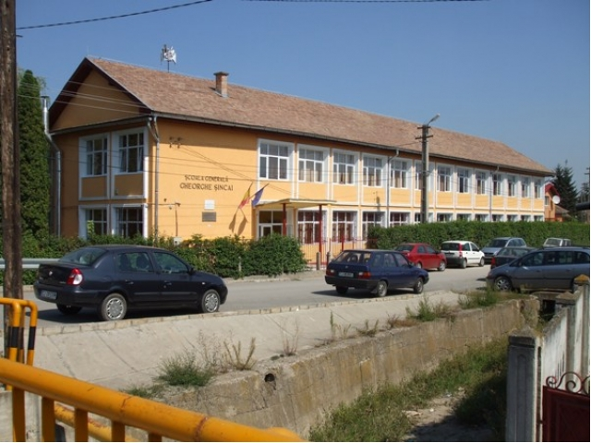
Fig. Școala Gimnazială “Gheorghe Șincai” Florești
Sursa: Site-ul oficial al comunei Florești, www.floresticluj.ro

Spre deosebire de majoritatea zonelor rurale din România, care se confruntă cu reduceri semnificative ale populației de vârstă preșcolară și școlară, în comuna Florești se înregistrează creșteri ale populației de aceste vârste, fapt ce determină insuficiența capacităților de care dispun instituțiile de învățământ existente. Conștientizând aceste necesități, administrația publică locală derulează în prezent două proiecte ce vizează construcția a două noi unități de învățământ: o școală P+2E în zona cartierului ANL din Cetatea Fetei din Florești, respectiv o grădiniță P+E cu program prelungit. Construcția clădirii grădiniței va avea loc pe un teren din apropierea Primăriei din Florești, va asigura circa 300 de locuri pentru preșcolarii din zonă și se dorește să fie funcțională de la începutul anului școlar 2015-2016.
Lipsa unităților de învățământ liceal din comună reprezintă un punct slab, deoarece pentru a-și continua studiile elevii vor fi nevoiți să se îndrepte spre liceele din Cluj-Napoca. Din acest motiv, o posibilă variantă propusă de administrația locală constă în utilizarea și pentru cursuri de liceu a noii școli care se va construi în zona Cetatea Fetei. De asemenea, nu există în comună o oferta educațională superioară, dar situarea comunei la doar 5 kilometri de Cluj-Napoca constituie din nou un avantaj semnificativ, acest municipiu fiind unul dintre cele mai dezvoltate centre universitare din România.
Cultură

O componentă importantă a vieții satului este cultura, domeniu care poate contribui în mod specific la creșterea gradului de atractivitate a satului pentru populația tânără.
În comuna Florești funcționează trei instituții de cultură, concretizate prin existența a câte unui cămin cultural în fiecare dintre localitățile componente ale comunei – Florești, Luna de Sus, Tăuți.
În cadrul comunei funcționează Biblioteca Comunală Florești, înființată în anul 1950, care, conform datelor furnizate de Biblioteca Județeană “Octavian Goga” Cluj la începutul anului 2007, dispune de o colecție de 12.840 volume, din care 12.821 cărți și periodice și 19 documente audio-video, oferind servicii tradiționale de completare-prelucrare, împrumut la domiciliu pentru adulți și copii, consultare pe loc documente, informare bibliografică.
În comuna Florești există două monumente istorice: Monumentul Eroilor, amplasat în mijlocul satului Florești, ridicat în anul 1925 din inițiativa directorului școlii de atunci, Ioachim Pop, în memoria soldaților din comuna Florești căzuți la datorie în primul război mondial, respectiv Bustul lui Gheorghe Șincai, opera sculptorului Virgil Fulea, dezvelit în anul 1978 cu ocazia împlinirii a 200 de ani de la înființarea primei școli în limba română în satul Florești.
Între personalitățile locului se regăsesc următorii: Dumitru Căian-Bătrânul (1754-1821), Petru Meheși (1762-1827), Dimitrie Căian-Tânărul (1778-1832), Dumitru Căian (1838-1909), Teodor Sălăgian (1853-?), Emil Pop (1871-1909), Ioachim Pop (1878-1935), Dumitru Remus Mocanu (1915-1991), Ioan P. Rusu (1921-1988), Dumitru Tăuțan-Monu (1908-1996), Nicolae Olteanu (1913-1979), Emil Rusu (1931), Ștefan Urcan (1911-1981), Ioachim Eugen Lupu (1932).

Tradiții și obiceiuri în Florești

Patrimoniul cultural al satului românesc reprezintă o sursă importantă de dezvoltare, atât la nivel regional cât și la nivel local, capitalul simbolic fiind esențial pentru identitatea culturală reprezentată prin valori, obiceiuri și îndeletniciri, credințe și simboluri împărtășite de către comunitate.
Protejarea moștenirii culturale rurale este extrem de importantă și în ceea ce privește dezvoltarea turismului rural ca modalitate de promovare a satelor românești, cu un efect pozitiv asupra atragerii turiștilor și cu beneficii economice pentru populația locală. Conservarea tradițiilor, a culturii și a obiceiurilor din mediul rural reprezintă mijloace de creștere a potențialului turistic în multe alte țări. Având în vedere că majoritatea turiștilor străini care vin în țara noastră caută să trăiască experiența “vieții la țară” cu tot ceea ce implică acest lucru, păstrarea și conservarea culturii tradiționale în mediul rural reprezintă un element obligatoriu care trebuie luat în calcul în procesul de dezvoltare rurală.
Peisajul multiconfesional al comunei Florești este întregit de tradițiile populare potențate de evenimente culturale și folclorice. Prin promovarea formelor autentice ale culturii tradiționale se face cunoscută și înțeleasă frumusețea, originalitatea, bogăția și deosebita valoare artistică a artei populare.
Fig. Obiecte tradiționale și port popular în comuna Florești
Sursa: www.florestiulecumenic.ro

În comuna Florești își desfășoară activitatea ansamblul folcloric “Cununa Someșană” al Casei de Cultură din Florești, înființat în toamna anului 1999, mai întâi ca și grup folcloric de copii, la acea vreme reprezentând și o pepinieră de valori pentru Ansamblul “Mărțișorul” al Casei de Cultură a Studenților din Cluj-Napoca, care prin oamenii ce reprezintă aceste ansamblu au ajutat și sprijinit ansamblul “Cununa Someșană” să se afirme în viața culturală a județului Cluj și nu numai. Denumirea ansamblului a fost influențată de râul Someș, care traversează comuna Florești de la un capăt la celălalt.
Ansamblul reprezintă cu mândrie numele Comunei Florești. Odată cu ascensiunea comunei, a crescut și numărul membrilor activi ai ansamblului, în prezent fiind peste 80 de membri, majoritatea elevi și studenți în cadrul a trei grupe de vârstă. Pe măsură ce numărul membrilor ansamblului a crescut, atât ca număr, cât și ca valoare artistică, ansamblul a devenit un grup matur, cu statut de ansamblu folcloric recunoscut pe scenele din țară și din străinătate. Astfel, ansamblul a participat cu mare succes la numeroase evenimente naționale, dar și internaționale (Italia, Franța, Germania).
Repertoriul ansamblului “Cununa Someșană” cuprinde dansuri și cântece din zone emblematice ale folclorului românesc, cum sunt jocuri de pe Valea Someșului, Valea Arieșului, Jocuri de pe câmpie, Dans din Bihor, Suita din Sălaj, Joc din Codru, Jocul fetelor din Crihalma și Mărgău, Muiereasca, Jocuri feciorești de pe Câmpia Transilvaniei. Orchestra ansamblului este format din tineri absolvenți ai școlii de muzică și profesori, care folosesc diferite instrumente reprezentative folclorului românesc, cum sunt taragotul, vioara, contrabasul, viola (braciul), acordeonul.
La începutul anului 2012 a fost înființată și Asociația Cununa Someșană și Copiii, al cărei scop este constituirea unei comunități culturale care să cultive și promoveze dansul popular, ca mijloc de manifestare artistică pentru toate categoriile de vârstă, atât la nivel profesionist cât și neprofesionist, datorită necesității de a atrage fonduri din diferite surse pentru promovarea ansamblului și a imaginii create de acesta și de membrii lui comunității din care fac parte.
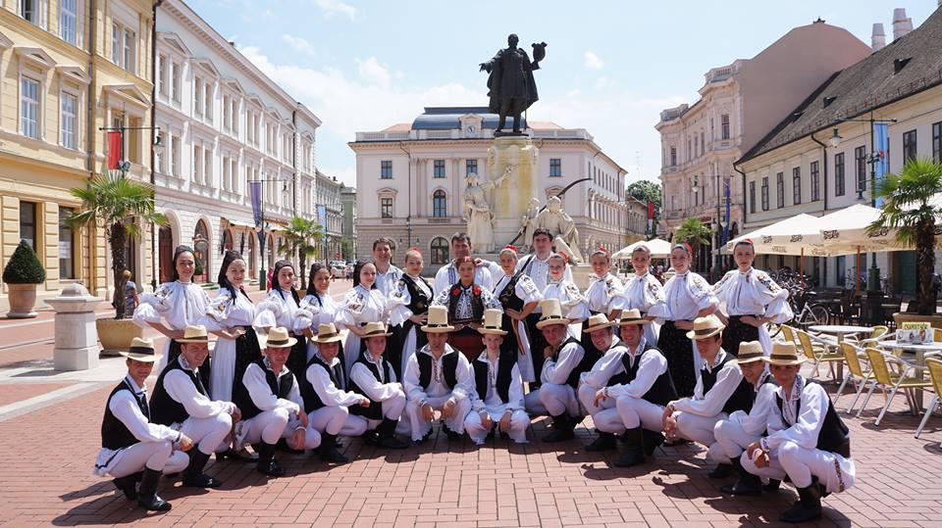
Fig. Ansamblul Folcloric Cununa Someșană din Florești

Evenimente deosebite care au loc în comună

Principalele evenimente deosebite care se organizează în comună sunt cele de tipul “Zilele localității”. Zilele Floreștiului au devenit un punct de reper în cotidianul locuitorilor comunei. Desfășurat în prima parte a lunii septembrie, evenimentul reprezintă un prilej de bucurie pentru toate vârstele și pentru toate gusturile, nelipsind momentele artistice, zonele special amenajate pentru copii, muzica ușoară și populară, precum și surprizele. Cea mai recentă ediție a acestei sărbători locale s-a desfășurat în perioada 5-7 septembrie 2014. Agenda evenimentului a fost bogată, incluzând numeroase recitaluri de muzică populară, muzică ușoară, muzică clasică, momente oferite de diferite ansambluri folclorice (inclusiv de jocuri maghiare și de jocuri țigănești), o secțiune destinată tinerelor talente, dar și multe surprize, precum curs de dans zumba cu instructori din Florești și Cluj, teatru de păpuși, spectacol de magie, workshop creație păpuși, premierea zootehniștilor din Florești, respectiv foc de artificii.
Evenimente similare sunt organizate și în celelalte două sate aparținătoare ale comunei – Zilele Fiii Satului Luna de Sus, respectiv Zilele Tăuțiului.
Ziua Nonviolenței prin Sport este organizată în luna noiembrie de către autoritățile abilitate din Florești (Consiliul local în parteneriat cu CS Hayashi Activ, Școala Gheorghe Șincai Florești, Școala cu clasele I-VIII Luna de Sus, Cultele Religioase, Poliția și Dispensarul Medical din Florești). Acest eveniment face parte dintr-un proiect care își propune să conștientizeze asupra elementelor absolut necesare pentru prevenirea și combaterea violenței, scopul principal fiind acela de a promova nonviolența, pentru că nonviolența înseamnă armonie. Evenimentul susține ideea că sportul este capabil să producă modele demne de urmat, înlesnind comunicarea și fiind accesibil oricui. În cadrul evenimentului s-au desfășurat competiții la atletism, echitație, ciclism, orientare turistică, karate, volei, tenis de masă, handbal, fotbal, baschet, skanderberg, tenis de câmp, aerobic, karate. Sloganele competiției sunt: “Spune nu violenței, drogurilor, tutunului, alcoolului. Spune da sportului, vieții, sănătății!”, “minte sănătoasă în corp inteligent!”, “fii inteligent, nu fii violent!”.
De asemenea, în fiecare sâmbătă în satul Luna de Sus se organizează un târg de mașini.
Alte sărbători și evenimente organizate în comuna Florești sunt: sărbătorirea zilei naționale a României de 1 decembrie, spectacol de Crăciun, Târgul de Mărțișor.
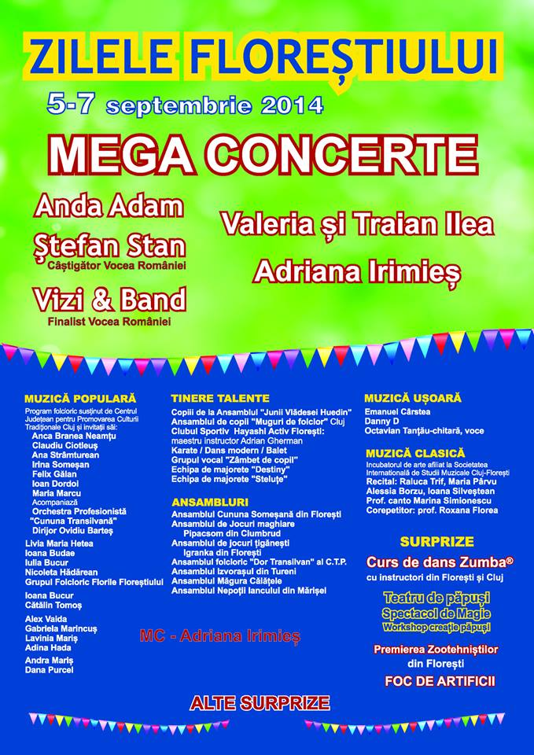
Fig. Evenimente organizate în comuna Florești
Sursa: Site-ul oficial al comunei Florești, www.floresticluj.ro
Sportși agrement

În comuna Florești există baza sportivă “Unirea”. La nivelul comunei își desfășoară activitatea clubul de fotbal Unirea Florești, înființat în 1946, care evoluează în Liga a III-a.
Tot în comuna Florești își desfășoară activitatea și Clubul Sportiv Hayashi Activ, care a fost înființat în anul 2002, în același an fiind afiliat și la Federația Română de Karate W.K.C., stilul practicat fiind shotokan. Clubul sportiv se evidențiază în peisajul vieții sportive a localității Florești prin premiile obținute de sportivii săi, performanțele obținute de aceștia la diverse competiții sportive fiind cu atât mai notabile dacă se ține cont de aria de selecție relativ restrânsă în care clubul își desfășoară activitatea. Prin secția sa de karate, clubul oferă program de inițiere pentru copii începând de la vârsta preșcolară. Începând cu anul 2009, clubul și-a diversificat activitățile sportive prin înființarea a două noi secții, de fotbal și de baschet.
În Florești își desfășoară activitatea și Clubul Sportiv de Tir cu Arcul.

În fiecare an, la finalul lunii decembrie, în comună se desfășoară Gala Sportului Floreștean, un eveniment care a devenit deja tradiție, ajungând în 2013 la cea de-a IV-a ediție. În cadrul acestei gale are loc premierea celor mai buni sportivi, antrenori și susținători ai sportului, premierea sportivilor cu dizabilități din Florești, dar și momentul cel mai așteptat – desemnarea sportivului anului, aceste activități fiind completate de momente de muzică ușoară, de muzică populară, recital de dans modern, precum și momente speciale oferite de Corpul de balet Florești și de Majoretele Școlii Gimnaziale Gheorghe Șincai din Florești.
În comuna Florești funcționează și Aqua Parc-ul Florești, un complex de agrement cu o suprafață totală de aproximativ 5000 mp, care pune la dispoziția clienților săi facilități precum: piscină pentru adulți de 1,5 m adâncime cu vârtejuri și hidromasaj, tobogane de 115 m, respectiv 70 m lungime pentru amatorii de adrenalină, bazine pentru copii cu o multitudine de jocuri de apă, sală de jocuri pentru copii, dar și restaurant fast serving cu diverse preparate destinate adulților și copiilor, bar – terasă cu o capacitate de 200 locuri, parcare supravegheată cu o capacitate de 250 locuri, punct de prim ajutor. Aqua Parc Florești este completat de două alte unități reprezentative acestui sector – Club “Laguna” cu o capacitate de 300 locuri, destinat night party-urilor și Pensiunea “Casa Zânelor” ****, acoperind întreaga gamă a serviciilor de cazare.

2.7.4. Ordinea publică și protecția civilă

Asigurarea ordinii și liniștii publice

La nivelul comunei Florești, ordinea și liniștea publică sunt asigurate prin intermediul activităților desfășurate de către Secția 6 Poliție Rurală Florești, unitate coordonată de către Poliția Municipiului Cluj-Napoca. Această secție mai are în componență și posturile de poliție comunală din Gilău și Măguri-Răcătău. Personalul postului de poliție are în vedere soluționarea petițiilor și a sesizărilor depuse de cetățenii comunei și aplicarea contravențiilor acolo unde este cazul.
Pentru a veni în sprijinul populației, serviciul Populației Locale din cadrul Primăriei Florești a pus la dispoziția acesteia o linie telefonică dedicată sesizărilor, apelabilă zilnic, inclusiv sâmbăta și duminica, între orele 8-22, la această linie răspunzând direct un echipaj al Poliției Locale. Sesizările așteptate privesc domeniile circulația pe drumurile publice, ordinea și liniștea publică, activități comerciale, disciplina în construcții, protecția mediului.
Ca o recunoaștere a profesionalismului și activităților desfășurate de către poliția locală, la finalul anului 2013, când Poliția Română și-a desemnat “vârfurile profesionale de lance” pentru anul respectiv, cea mai bună unitate din județul Cluj a fost desemnată Secția 6 Poliție Rurală Florești, iar cel mai bun polițist a fost desemnat un agent principal din cadrul acestei secții.
La nivelul comunei Florești se înregistrează un nivel relativ ridicat de infracționalitate, dar și un număr ridicat de accidente auto. În localitățile Florești și Gilău, deservite de Secția 6 Poliție Rurală Florești, în primele 9 luni ale anului 2014 s-au produs 26 de accidente grave, soldate cu morți și răniți grav, și aproape 200 de accidente ușoare, în special pe porțiunea de drum dintre Primăria Florești și complexul comercial Polus, dar și pe porțiunea de drum național dintre Primăria Gilău și Terasa Căpuș. În consecință, în comuna Florești se impun măsuri în vederea reducerii ratei de infracționalitate din comună, dar ar fi binevenită și derularea unor campanii de informare și instruire a locuitorilor comunei privind diferite teme de interes privind siguranța publică (siguranța rutieră, prevenirea furturilor etc.).

Protecția civilă

Serviciul Voluntar pentru Situații de Urgență (SVSU) al comunei Florești este o structură specializată, cu o dotare specifică, destinat să execute activități de prevenire, monitorizare și gestionare a situațiilor de urgență în sectorul de competență. Sarcinile SVSU Florești sunt îndeplinite conform legislației în vigoare privind situațiile de urgență la nivel național, prin stricta coordonare și colaborare cu instituțiile specializate, în funcție de riscurile generatoare de situații de urgență, după cum urmează:
- Instituția Prefectului – Județul Cluj
- Inspectoratul pentru Situații de Urgență “Avram Iancu” al jud. Cluj
- Administrația Bazinală de Apă Someș – Tisa – Sistemul de Gospodărire a Apelor Cluj
- Direcția de Sănătate Publică a jud. Cluj
- Direcția Sanitară Veterinară și pentru Siguranța Alimentelor a jud. Cluj
- Comitetul Local pentru Situații de Urgență al comunei Florești
- Centrul Operativ al C.L.S.U. al comunei Florești
- Consiliul Local al comunei Florești
Prioritățile activității serviciului sunt:
- Acoperirea riscurilor potențiale din sectorul de competență, atât din punct de vedere preventiv, cât și din punct de vedere operațional
- Executarea oportună a misiunilor și operațiunilor specifice
- Corelarea performanțelor tehnice ale mijloacelor de intervenție cu specificul și gradul de dificultate al situației de urgență, în vederea exploatării cu eficiență maximă a acestora.
Conform raportului de activitate al SVSU Florești pe primul semestru al anului 2014, în perioada menționată au fost întocmite și aprobate următoarele planuri:
- Planul Local de Analiză și Acoperire a Riscurilor pentru anul 2014
- Planul Local de Apărare împotriva inundațiilor, ghețurilor și poluărilor accidentale pentru perioada 2014-2017
- Planul pentru asigurarea cu resurse umane, materiale și financiare necesar gestionării situațiilor de urgență pentru anul 2014, la nivelul comunei Florești
În cadrul Comitetului Local pentru Situații de Urgență al comunei Florești există responsabili cu principalele activități de apărare, pe localități componente și zone de risc (zonele inundabile și altele), astfel:
- Responsabili cu avertizarea populației și a obiectivelor socio-economice din zonele de risc (zonele inundabile), la primirea avertizărilor hidrologice și meteorologice
- Responsabili cu supravegherea permanentă a sistemului informațional hidro-meteorologic (a mirelor hidrometrice) și a evoluției fenomenelor pe întreaga durată precizată în avertizare
- Responsabili cu verificarea și supravegherea permanentă a lucrărilor hidrotehnice cu rol de apărare (acolo unde există diguri) pe întreaga durată precizată în avertizare
- Responsabili cu alarmarea populației (acționarea sirenelor, clopotelor, ori prin curier) la semnalarea inundării primelor suprafețe de teren ori ale altor prime obiective (drumuri, case, etc.)
- Responsabili cu asigurarea permanenței la sediul primăriei
- Responsabili cu asigurarea intervenției în punctele critice (apărări și consolidări de maluri, grifoane, infiltrații și înmuieri ale corpului digului, supraînălțarea coronamentului digurilor, protecția construcțiilor executate prin diguri – subtraversări, stăvilare, intervenții urgente la căile de comunicații, poduri și podețe pentru asigurarea circulației rutiere, etc.)
- Responsabili cu evacuarea populației, animalelor și bunurilor în locurile prestabilite (asigurarea cazării, aprovizionarea cu obiecte de primă necesitate: îmbrăcăminte, alimente, apă potabilă și asistență medicală pentru populația evacuată; adăpostirea, hrana și asigurarea asistenței veterinare pentru animalele evacuate)
- Responsabili cu asigurarea pazei și păstrarea în siguranță a bunurilor provenite din gospodăriile evacuate
- Responsabili cu întocmirea Rapoartelor zilnice operative și transmiterea lor la C.O. al I.S.U. “Avram Iancu”, SGA Cluj și C.J.S.U. Cluj.

SVSU al comunei Florești are acces la anumite dotări, însă acestea trebuie îmbunătățite și aduse la standarde comunitare. Comuna a primit o autospecială de la Asociația Blythswood Care, din Marea Britanie, fapt ce le permite pompierilor voluntari din cadrul SVSU să intervină dacă sunt cazuri mai puțin grave, fără sprijinul Inspectoratului pentru Situații de Urgență. La SVSU sunt angajate 6 persoane, dar există mai mulți voluntari cu care colaborează. Întrucât comuna Florești intenționează să dezvolte activitatea SVSU, în viitorul apropiat se dorește și achiziționarea unor noi mașini, printre care o autospecială pompieri.
În prezent, la nivelul comunei Florești se derulează proiectul “Construire Remiza SVSU, împrejmuire, branșamente utilități, în com. Florești”. În cadrul acestui proiect se va construi Remiza PSI pe str. Eroilor în localitatea Florești, regimul de înălțime al construcției fiind P+1, iar suprafața desfășurată utilă totală de 458 mp. Acest obiectiv prezintă o importanță deosebită pentru locuitorii comunei, întrucât aceștia nu vor mai fi nevoiți să aștepte sosirea din municipiul Cluj-Napoca a unor echipaje de urgență. După finalizarea obiectivului, Remiza PSI va fi preluată de Inspectoratul pentru Situații de Urgență (ISU) Cluj și transformată într-un punct SMURD.
SVSU Florești desfășoară și activități de informare și educare a populației, cum sunt cele prilejuite de Ziua Internațională pentru Reducerea Dezastrelor Naturale, SVSU elaborând și un ghid care cuprinde norme de comportare în caz de dezastre, pentru toate urgențele (inundații, furtuni, avalanșe, incendii, cutremure, alunecări de teren).
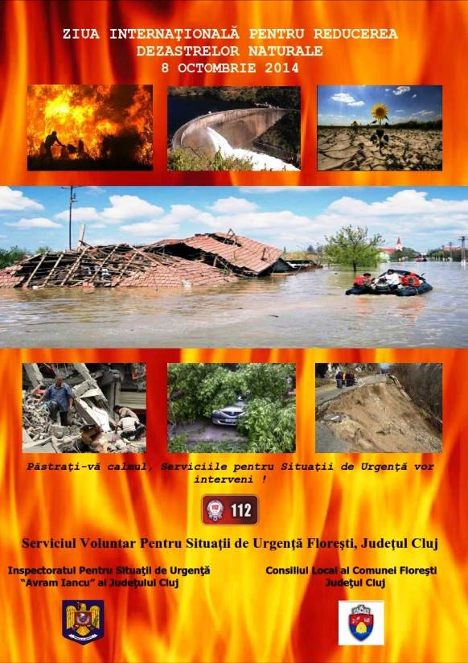
Fig. Afiș pentru “Ziua Internațională pentru reducerea dezastrelor naturale, Octombrie 2014”
Sursa: Site-ul oficial al comunei Florești, www.floresticluj.ro

2.7.5 Asistența socială

Direcția Generală de Asistență Socială și Protecția Copilului (DGASPC) este o instituție publică de interes județean, aflată în subordinea Consiliului Județean Cluj, care are rolul de a asigura la nivel județean aplicarea politicilor și strategiilor de asistență socială în domeniul protecției copilului, familiei, persoanelor singure, persoanelor vârstnice, persoanelor cu handicap, precum și a oricăror altor persoane aflate în dificultate.
La nivelul localităților, serviciile publice de asistență socială aparținând primăriilor locale au rolul de aplicare pe plan local a politicilor și strategiilor de asistență socială în domeniul protecției familiei, a persoanelor singure, a persoanelor vârstnice, a persoanelor cu handicap, precum și a oricăror persoane aflate în nevoie socială.
În cadrul Primăriei comunei Florești funcționează serviciul public de asistență socială, a cărui activitate este organizată pe patru direcții: protecția copilului, protecția persoanelor cu handicap, prestații servicii sociale, protecția persoanelor adulte. Serviciul de asistență socială are atribuții privind acordarea ajutoarelor sociale, a ajutoarelor de încălzire, autoritatea tutelară, persoane cu dizabilități, protecția copilului, acordarea indemnizațiilor de creștere a copilului, a alocațiilor de stat, a alocațiilor de susținere a familiei.
În Florești există două unități de tip familial aparținând DGASPC pentru copii aflați în dificultate, pentru un număr de 15 copii.
În comuna Florești există și doi furnizori privați de servicii de tip rezidențial pentru vârstnici.
Primăria Florești, în calitatea sa de exponent al administrației publice centrale la nivelul comunei, trebuie să creeze condițiile necesare și să aplice programele sociale prevăzute în legislația românească și măsuri care decurg și se impun ca urmare a acestor programe. Administrația publică locală trebuie să acorde protecției sociale un rol deosebit și să asigure o protecție socială concretă și eficientă, aplicată tuturor categoriilor de persoane defavorizate sau aflate în dificultate. Obiectivul principal în domeniul protecției sociale este reprezentat de creșterea și diversificarea formelor de protecție socială, în special în cazul categoriilor defavorizate ale populației – persoanele cu mulți copii, cu venituri reduse sau care nu au venituri, persoane vârstnice, bolnave sau cu handicap.

2.7.6 ONG-uri și asociații

Activitățile desfășurate de către ONG-urile din Cluj-Napoca se răsfrâng adesea și asupra comunei Florești, majoritatea ONG-urilor având preocupări în domeniul protecției mediului, al educării tineretului sau al activităților filantropice. În comuna Florești își are sediul Blythswood România, o organizație creștină cu profit caritabil, al cărei scop este ajutorarea fizică și spirituală a celor aflați în nevoie și care beneficiază de strânse relații cu organizația mamă din Marea Britanie. Obiectivele organizației sunt:
- îmbunătățirea condițiilor de viață a persoanelor aflate în dificultate (tineri proveniți din centre de plasament, copii / tineri proveniți din familii defavorizate, persoane sinistrate în urma calamităților naturale, persoane cu handicap, familii dezavantajate)
- dezvoltarea parteneriatelor strategice, la nivelul comunităților, pentru soluționarea problemelor sociale ale acestora
- sprijinirea dezvoltării în comunitățile locale a unui mediu de afaceri responsabil social
- implicarea tuturor factorilor de decizie (administrație publică, instituții, ONG-uri, mediu de afaceri, cetățeni) de la nivelul unei comunități în acțiuni de interes comunitar
Această organizație a creat Centrul Daniel, un centru de servicii sociale pentru dezvoltarea deprinderilor de viață independentă, care are ca și scop integrarea socio-profesională a tinerilor (băieți) cu vârste cuprinse între 18-25 de ani, care nu au posibilitatea să se integreze în societate, deoarece provin fie din medii defavorizate, din instituțiile de protecție a copilului sau din familii dezorganizate, scopul fiind realizat printr-un program de dezvoltare personală bazat pe profunde valori creștine.

2.7.7 Capacitatea administrativă

Autoritatea administrației publice locale este reprezentată de Consiliul Local, un delegat sătesc pentru satul Tăuți și Primarul.
În prezent, Consiliul Local Florești are în componența sa 17 consilieri locali, în cadrul său fiind organizate următoarele comisii de specialitate:
- Comisia pentru învățământ, sănătate și familie, muncă și protecție socială, activități social-culturale, culte, protecție copii, tineret și sport
- Comisia pentru agricultură, activități economico-financiare, amenajarea teritoriului și urbanism
- Comisia juridică și de disciplină
Primăria Comunei Florești reprezintă o structură funcțională cu activitate permanentă, care cuprinde conducerea Primăriei - Primarul, Viceprimarul, Secretarul și Administratorul Public al comunei – și aparatul de specialitate al Primarului.
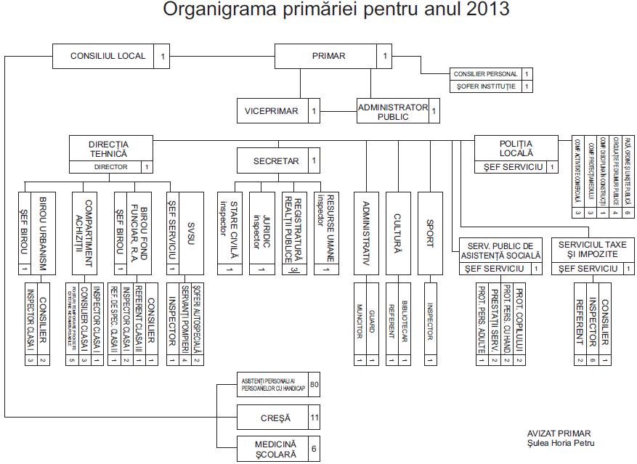
Fig. Organigrama Primăriei Florești
Sursa: Site-ul oficial al Primăriei Florești, http://floresticluj.ro/pagina/organigrama

Locuitorii comunei sunt consultați prin referendum asupra problemelor de interes deosebit. Acesta se poate organiza în toate satele componente ale comunei. Cetățenii comunei pot fi consultați și prin adunări cetățenești, organizate pe sate. Convocarea și organizarea adunărilor cetățenești se fac de către primar, la inițiativa acestuia sau a unei treimi din numărul consilierilor în funcție. Convocarea se face prin aducerea la cunoștința publică a scopului, datei și a locului unde urmează să se desfășoare aceasta. Adunarea cetățenească este valabil constituită în prezența majorității reprezentanților familiilor și adoptă propuneri cu majoritatea celor prezenți. Propunerile se consemnează într-un proces verbal și se înaintează primarului, care le va supune dezbaterii consiliului local, în prima ședință în vederea stabilirii modalităților concrete de realizare și de finanțare dacă este cazul. Soluția adoptată se aduce la cunoștința publică prin grija secretarului.
Patrimoniul unității administrativ teritoriale este alcătuit din bunurile mobile și imobile aflate în proprietatea publică și proprietatea privată. Bunurile sunt supuse inventarierii anuale, în termen de 60 de zile de la data depunerii situații financiare anuale. Vânzarea, concesionarea și închirierea bunurilor aflate în proprietatea publică a unității și cele din proprietatea privată se fac prin licitație publică, potrivit prevederilor legale.
Persoanelor fizice române sau străine cu merite deosebite pe plan politic, economic, social sau cultural sau altor persoane importante reprezentative pentru comună li se poate conferi titlul de cetățean de onoare.
În vederea realizării unor acțiuni, lucrări, servicii sau proiecte de interes public local, precum și de stabilire a unor relații de parteneriat cu unități administrativ-teritoriale similare din alte țări, se pot realiza cooperări sau asocieri cu persoane juridice române sau străine, cu organizații neguvernamentale sau alți parteneri sociali, în condițiile stabilite de comun acord cu aceștia.
Prin hotărâre de Consiliu local se pot atribui sau schimba denumiri de străzi sau obiective de interes public local.
Administrația locală își desfășoară activitatea într-un sediu nou și modern, inaugurat în 2012, care are o suprafață de 2.700 de metri pătrați utili, este organizat pe cinci nivele (subsol, parter, două etaje și un etaj retras), incluzând și o sală de ședințe pentru Consiliul Local cu o capacitate de peste 100 de locuri.

Situația proiectelor finalizate, respectiv aflate în curs de implementare, la nivelul comunei Florești în octombrie 2014 este redată în tabelul de mai jos și denotă o bună capacitate de gestionare a proiectelor.

Nr. crt. | Denumire proiect | Sursa de finanțare
Proiecte/Achiziții finalizate
1 | Servicii de salubrizare stradală | Buget local
2 | Construcție pod pietonal conf. metalică, post beton pe Valea Sanaslaului | Buget local
3 | Reparații și refacere prin plombare a drumurilor asfaltate în comuna Florești | Buget local
4 | Execuție toalete cămin cultural sat Tăuți, comuna Florești | Buget local
5 | Lucrări de execuție pavaj la căminul cultural sat Luna de Sus, comuna Florești | Buget local
6 | Proiectare “Realizare 4 stații de pompare ape uzate menajere și pluviale, sistematizarea canalizării menajere pe străzile Urușagului, D-tru Tăuțan și D-tru Mocanu, comuna Florești” | Buget local
7 | Refacere suprafețe cu asfalt pe Strada Stadionului în localitatea Florești, jud. Cluj | Buget local
8 | Amenajare stații de autobuz în comuna Florești, jud. Cluj | Buget local
9 | Lucrări de alimentare cu energie electrică Casa de bilete Str. Cetatea Fetei | Buget local
10 | Rampa cărucior și acces pietonal spre parcul ANL | Buget local
11 | Marcaje rutiere pe drumuri în localitatea Florești | Buget local
12 | Execuție praguri de sol, semne de circulație în localitatea Florești, jud. Cluj | Buget local
13 | Alimentare cu energie a stațiilor de biciclete de pe Str. Ioan Rus, Abatorului și Someșului | Buget local
14 | Refacere acostament și execuție trotuar pietonal | Buget local
15 | Reabilitare drum Grădinița ANL în loc. Florești | Buget local
16 | Execuție sistem de încălzire la căminul cultural Florești | Buget local
17 | Servicii de deratizare a domeniului public în comuna Florești, jud. Cluj | Buget local
18 | Instalație irigare gazon | Buget local
19 | Servicii de mentenanță iluminat public în cadrul comunei Florești | Buget local
20 | Reparații podețe sat Luna, comuna Florești | Buget local
21 | Lucrări de reparații la teren fotbal “Unirea” | Buget local
22 | Coșuri de gunoi | Buget local
23 | Reparații gazon sintetic | Buget local
Proiecte în curs de implementare în perioada 2014-2016
1 | Proiectare și lucrări de construire școală P+2E, împrejmuire, branșamente utilități pe B-dul Cetatea Fetei | Buget local
2 | Construire grădiniță cu program prelungit P+E, împrejmuire, branșamente utilități | Buget local
3 | Construire Remiza SVSU, împrejmuire, branșamente utilități, în com. Florești | Buget local
4 | Trecerea rețelelor electrice din montaj aerian în montaj subteran, situate pe Str. Avram Iancu (DN1), ambele părți | Buget local
5 | Realizare 4 stații de pompare ape uzate, menajere și pluviale, sistematizarea canalizării menajere, pe străzile Urușagului și D-tru Mocanu | Buget local
6 | Modernizare drumuri comunale prin asfaltare și extindere rețea de canalizare pluvială și menajeră, comuna Florești | Buget local
7 | Drum de legătură – varianta sud – comuna Florești | Buget local
8 | Dirijarea circulației auto și pietonale prin intermediul unor semafoare rutiere în 3 intersecții și 3 treceri pietonale amplasate pe DN1 | Buget local
9 | Lucrări de amenajare parcuri de joacă pe str. Stadionului și Cartierul ANL | Buget local
10 | Amenajare piste de biciclete pe DN1 și 4 stații de biciclete | POR
Sursa: Primăria Comunei Florești

De asemenea, la nivelul Unității Administrativ Teritoriale (UAT) Comuna Florești se mai află în derulare și următoarele proiecte care beneficiază de finanțări europene:
- Proiectul strategic POSDRU ID 129124 DMI 5.1. cu titlul “Măsuri active în vederea integrării pe piața muncii”, proiect cofinanțat din Fondul Social European prin Programul Operațional Sectorial Dezvoltarea Resurselor Umane.
- Proiectul strategic POSDRU ID 141585, cu titlul “Accesul romilor pe piața muncii – prioritatea noastră”, din cadrul proiectului DMI 6.2. – “Îmbunătățirea accesului și participării grupurilor vulnerabile pe piața muncii”, proiect cofinanțat din Fondul Social European prin Programul Operațional Sectorial Dezvoltarea Resurselor Umane. Valoarea totală a proiectului este de 10.944.869,00 lei, din care UAT Comuna Florești asigură contribuția proprie financiară în valoare de 218.897,20 lei.
În ceea ce privește cooperarea dintre autoritățile publice locale la nivelul județului Cluj, există trei forme de colaborare existente, după cum se arată în Strategia de Dezvoltare a Județului Cluj pentru perioada 2014-2020:
- Colaborare de tip Zona Metropolitană
- Colaborare de tip Asociații de Dezvoltare Intercomunitare
- Colaborare de tip Asocieri Microregionale și Grupuri de Acțiune Locală
Comuna Florești face parte din diferite structuri corespunzătoare fiecăreia dintre cele trei forme de colaborare, în continuare prezentându-se apartenența sa la aceste structuri.
- Apartenența la Zona Metropolitană
Zona Metropolitană Cluj a fost înființată prin actul de constituire din 7 ianuarie 2009, având drept membrii municipiul Cluj-Napoca și următoarele comune: Aiton, Apahida, Baciu, Bonțida, Borșa, Căianu, Chinteni, Ciurila, Cojocna, Feleacu, Florești, Gârbău, Gilău, Jucu, Petreștii de Jos, Tureni și Vultureni. Ulterior, la Zona Metropolitană Cluj au aderat și comunele Săvădisla și Sânpaul. Suprafața totală a zonei metropolitane este de 1537,54 kmp, iar populația este de 418.153 locuitori.
- Apartenența la Asociații de Dezvoltare Intercomunitare
Asociațiile de dezvoltare intercomunitare sunt constituite în vederea realizării în comun a unor proiecte de dezvoltare de interes zonal sau regional sau al furnizării în comun a unor servicii publice. Conform strategiei de dezvoltare a județului Cluj pentru perioada 2014-2020, la nivelul județului Cluj există mai mult de 50 de astfel de asocieri, scopul creării acestora fiind cel de a accesa finanțări din fonduri europene de tip post-aderare, însă mai puțin de jumătate dintre aceste asociații au proiecte în derulare sau propuse spre finanțare.
Comuna Florești face parte din Asociația de Dezvoltare Intercomunitară (ADI) Eco-Metropolitan Cluj. Aceasta cuprinde cele 81 de Unități Administrativ Teritoriale din județul Cluj și Consiliul Județean Cluj. La baza constituirii acestei Asociații a stat interesul comun al autorităților locale din județul Cluj de a îmbunătăți calitatea serviciului de salubrizare, în condițiile unor tarife și/sau taxe care să respecte limitele de suportabilitate ale populației și principiul “poluatorul plătește”, de a atinge și respecta standardele europene privind protecția mediului înconjurător, respectiv de a crește capacitatea de atragere a fondurilor pentru a finanța investițiile necesare în infrastructura tehnico-edilitară aferentă serviciului de salubrizare.
Unele unități administrativ-teritoriale de pe raza județului Cluj sunt implicate într-un număr relativ ridicat de asociații de dezvoltare intercomunitară, comuna Florești fiind un exemplu în acest sens, întrucât face parte din Zona Metropolitană Cluj, din ADI Eco Metropolitan Cluj, dar și din asociații de dezvoltare intercomunitară de anvergură mai mică, precum Sanaslău, Ala Siliana, Feneș, Someș-Nadăș, Florești-Gilău, Gelu Voievod.

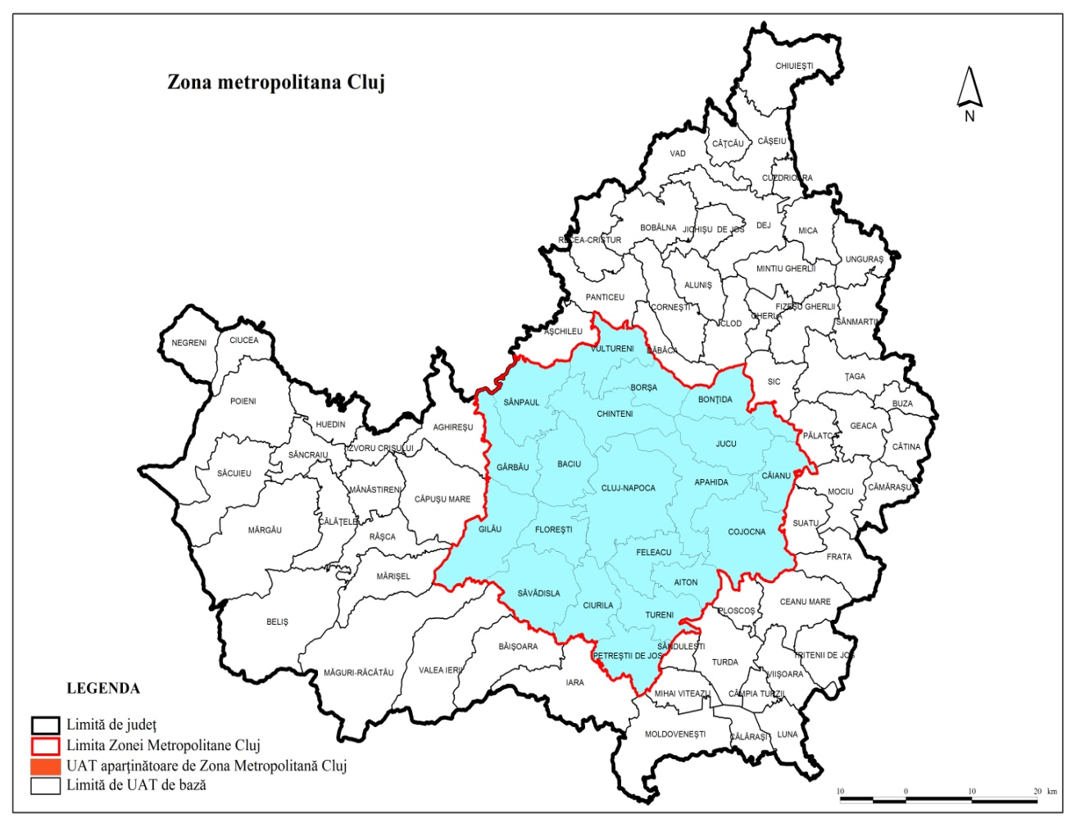
Fig. Zona Metropolitană Cluj
Sursa: Strategia de Dezvoltare a Județului Cluj pentru perioada 2014-2020, p.801

- Apartenența la Asocieri Microregionale și Grupuri de Acțiune Locală
Comuna Florești face parte din microregiunea Someș-Nadăș, care cuprinde opt comune din partea cental-vestică a județului Cluj: Florești, Gilău, Căpușu Mare, Gârbău, Baciu, Aghireșu, Sânpaul, Săvădisla. Scopul acestei asociații este cel de sprijinire a dezvoltării localităților din zona Someș-Nadăș și reprezentarea intereselor acestora la nivel județean, regional, național și internațional, de a pregăti, promova și implementa la toate nivelurile proiecte pentru crearea, modernizarea și extinderea infrastructurii locale în zona Someș-Nadăș.
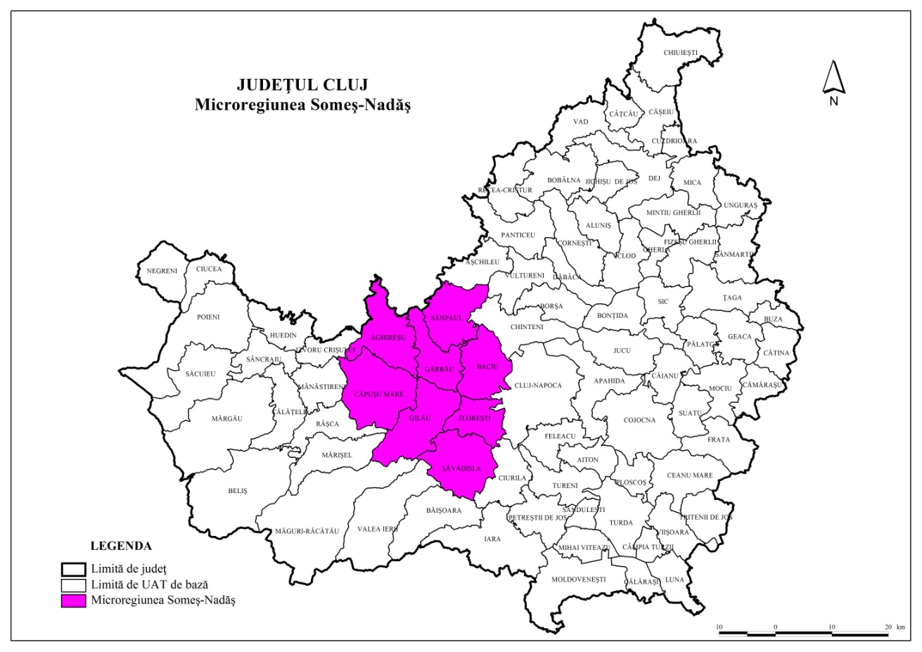
Fig. Microregiunea Someș-Nadăș
Sursa: Strategia de Dezvoltare a Județului Cluj pentru perioada 2014-2020, p.810

Comuna Florești face parte din Grupul de Acțiune Locală LIDER, o asociație care cuprinde în componența sa parteneri publici, parteneri privați și ONG-uri. Grupul de Acțiune Locală este constituit din 9 unități administrativ-teritoriale, toate având statutul de comune: Așchileu, Baciu, Ciurila, Florești, Hida, Iara, Panticeu, Săvădisla și Sînpaul. Suprafața totală a teritoriului este de 794,76 km², înregistrându-se o populație totală de 38.808 locuitori.
Conform strategiei de dezvoltare a grupului de acțiune locală LIDER Cluj, acest GAL vizează realizarea în comun a unor proiecte de dezvoltare de interes zonal sau regional sau furnizarea în comun a unor servicii publice, obținerea de finanțări interne și externe necesare realizării scopului. Principalul domeniu vizat este cel al sistemelor publice de alimentare cu apă și de canalizare, servicii publice, sănătate, transport, mediu, energie, servicii sociale, asistență socială, infrastructură, utilități, învățământ, turism, precum și alte proiecte de dezvoltare de interes zonal, regional sau local.
Scopul comun ce a stat la baza constituirii acestui GAL a constat în interesul general al locuitorilor din comunele membre pentru a îmbunătăți calitatea serviciilor, a infrastructurii și a celorlalte domenii menționate mai sus, dar fără a se limita la aceasta, dar și în interesul privind atragerea unor fonduri externe nerambursabile pentru finanțarea investițiilor necesare realizării acestora. În plus, GAL-ul urmărește crearea unui mediu propice dezvoltării regionale, în special prin atragerea de fonduri nerambursabile, dar și prin crearea unor parteneriate de tipul public-privat care să conducă în timp la formarea unei coeziuni între cele două medii.
Obiectivele specifice ale GAL-ului sunt:
- Creșterea competitivității sectoarelor agricol și forestier, îmbunătățirea mediului și spațiului rural, creșterea calității vieții și diversificarea activităților economice din spațiul rural, prin implementarea strategiilor integrate de dezvoltare locală.
- Îmbunătățirea strategiilor locale prin încurajarea actorilor de la nivel local de a întreprinde proiecte de extindere a experiențelor, de stimulare și sprijinire a inovației, de dobândire a competențelor și îmbunătățirea lor atât inter-teritorial cât și transnațional.
- Stimularea formării de parteneriate, pregătirea și asigurarea implementării strategiilor de dezvoltare locală.
Prioritățile incluse în strategia de dezvoltare a GAL LIDER Cluj sunt următoarele:
- Promovarea producției, prelucrării și comercializării produselor tradiționale – alimentare și non-alimentare (produse meșteșugărești, industrie ușoară specifică, mobilier specific)
- Susținerea lucrărilor de infrastructură
- Promovarea și susținerea turismului

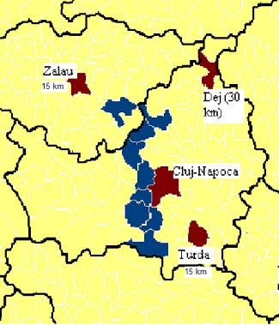 | 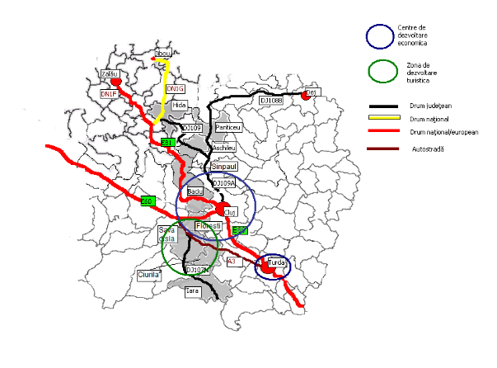
Fig. Teritoriul GAL LIDER Cluj
Sursa: Strategia de dezvoltare locală a GAL LIDER Cluj, varianta modificată, pag.21-22

În prezent comuna Florești nu are colaborări externe cu niciun oraș sau comună. Oficial Floreștiul este înfrățit cu o comună din Italia, dar nu există contracte bilaterale, promovări reciproce sau schimburi economice, în istoria relațiilor existând o singură întâlnire bilaterală.

CAPITOLUL 3 – PROBLEMELE ȘI POTENȚIALUL

COMUNEI FLOREȘTI

În procesul de elaborare a strategiei de dezvoltare a comunei Florești o etapă esențială a constat în identificarea problemelor cu care se confruntă comuna, respectiv a potențialului său de dezvoltare, în acest scop fiind utilizate atât mijloace de cercetare de birou, cât și mijloace de cercetare de teren. Cercetarea în teren s-a desfășurat pe trei paliere:
- o cercetare cantitativă adresată locuitorilor comunei Florești (400 respondenți)
- o cercetare calitativă adresată unor actori locali considerați reprezentativi la nivelul comunei și implicați în dezvoltarea acesteia, desfășurată sub forma a patru grupuri de lucru corespunzătoare domeniilor dezvoltare urbană, infrastructură tehnico-edilitară și de transport, competitivitate economică și infrastructură socială
- o cercetare cantitativă adresată populației formate din participanții la grupurile de lucru (26 respondenți)

3.1. Coordonate ale cercetării cantitative adresate locuitorilor comunei Florești

Cercetarea cantitativă adresată locuitorilor comunei Florești a vizat determinarea opiniilor acestora referitoare la problemele și potențialul de dezvoltare al comunei. Astfel, prin intermediul acestei cercetări s-a urmărit să se determine:
- opiniile locuitorilor comunei cu privire la situația actuală a comunei Florești, prin comparație cu situația comunei din anul precedent, și identificarea motivelor care i-au determinat să evalueze favorabil/nefavorabil situația curentă a comunei
- gradul de satisfacție al locuitorilor investigați față de propriul nivel de trai
- opiniile locuitorilor investigați din comună privind evoluția nivelului de trai al populației comunei pe parcursul ultimului an
- principalele probleme care ar trebui soluționate la nivelul comunei Florești
- opiniile locuitorilor investigați privind situația curentă a comunei, situație concretizată printr-o serie de aspecte specifice pentru domenii de dezvoltare ca infrastructura, mediul, economia, domeniul social, administrația publică locală
În cadrul acestei cercetări a fost vizată populația adultă, neinstituționalizată, selecția persoanelor fiind probabilistică, bazată pe o eșantionare multistadială de tip cluster. Eșantionul a fost validat pe baza datelor INSSE 2009 și a recensământului populației din 2002, eroarea tolerată fiind de 3.5%, la un nivel de probabilitate de 95%. Astfel, folosind metoda CATI și F2F, au fost realizate 400 de interviuri cu locuitori ai comunei Florești, în perioada iulie – august 2014.
În continuare se vor prezenta doar o parte a rezultatelor obținute în urma cercetării, situația completă a răspunsurilor furnizate de locuitorii investigați din comuna Florești fiind redată în Anexa 1.
Opiniile locuitorilor investigați din comuna Florești privind situația din prezent a comunei, comparativ cu situația de acum un an, au indicat că ponderi egale, de câte 42% din totalul celor 400 de respondenți, consideră că situația comunei s-a îmbunătățit, respectiv a rămas aceeași față de anul precedent. Alți 16% dintre subiecți au fost de părere că situația comunei Florești s-a înrăutățit, fiind mai proastă decât în anul anterior.
Următoarea întrebare adresată locuitorilor investigați le-a solicitat acestora să își motiveze răspunsul privind aprecierea pe care au făcut-o referitor la evoluția situației comunei Florești față de anul precedent. 17% dintre respondenți au fost de părere că nu s-a schimbat nimic în situația comunei. Respondenții care au apreciat o evoluție pozitivă a situației comunei au nominalizat ca argumente în acest sens asfaltarea drumurilor (19% dintre respondenți) și îmbunătățirea transportului în comun (7%). Pe de altă parte, printre motivele care i-au determinat pe unii respondenți să aprecieze o înrăutățire a situației comunei s-au numărat curățenia publică (7%) și neasfaltarea unor drumuri (4%). 12% dintre respondenți au punctat alte motive care au stat la baza aprecierilor lor privind situația comunei, iar 35% dintre locuitorii anchetați nu au știut să răspundă / nu au răspuns la această întrebare.
Cei mai mulți dintre respondenți, reprezentând 35% din totalul celor 400 de locuitori investigați, s-au declarat parțial nemulțumiți de felul în care trăiesc, în timp ce o altă treime (33%) nu sunt nici mulțumiți, nici nemulțumiți. Gradul de satisfacție al respondenților privind modul lor de trai este ridicat doar în cazul a 28% dintre locuitorii investigați, cumulat, 16% declarându-se parțial mulțumiți de felul în care trăiesc, iar 12% extrem de mulțumiți.
Peste o treime dintre respondenți (36%) sunt de părere că nivelul de trai al locuitorilor comunei Florești nu s-a schimbat pe parcursul ultimului an. Aproape un sfert (24%) din numărul total de respondenți consideră însă că s-au produs îmbunătățiri în nivelul de trai al populației comunei de-a lungul ultimului an, dar o pondere foarte apropiată, de 23% din totalul respondenților, apreciază că nivelul de trai al locuitorilor comunei s-a înrăutățit. Restul de 17% din respondenți nu a știut să răspundă / nu a răspuns la această întrebare.
Conform figurii de mai jos, locuitorii comunei Florești care au fost intervievați în cadrul acestei cercetări au considerat că cea mai semnificativă problemă care trebuie rezolvată la nivelul comunei în care locuiesc este cea a asfaltării străzilor și trotuarelor, 36% dintre respondenți menționând această problemă. Alte probleme care se manifestă în comuna Florești și pentru care respondenții consideră că trebuie identificate soluții sunt următoarele: canalizarea (conform părerii a 18% dintre respondenți), amenajarea spațiilor verzi și a locurilor de joacă pentru copii (14%), curățenia publică (11%), modernizarea și construirea școlilor și grădinițelor (11%), lipsa locurilor de muncă (10%), transportul în comun (10%), aglomerația din trafic (8%), construirea unei centuri ocolitoare pentru accesul în oraș (7%), infrastructura (6%), nivelul ridicat al infracționalității (6%), lipsa activităților culturale (6%), gratuitate la transportul în comun pentru pensionari (6%), sistemul sanitar (6%), probleme cu titlurile de proprietate (3%), problema romilor (3%), respectiv altele (26%).

Celor 400 de participanți la cercetare li s-a solicitat în continuare să evalueze situația din prezent a comunei Florești privind o serie de aspecte specifice pentru cele cinci domenii de dezvoltare – infrastructură, mediu, economie, social și administrație publică locală – utilizând în acest scop o scală în cinci puncte, care variază de la foarte proastă la foarte bună. În tabelul următor este redată situația centralizată a opiniilor exprimate de către respondenți, pentru fiecare dintre aspectele luate în considerare fiind prezentate ponderile din numărul total de respondenți care au optat pentru fiecare variantă de răspuns în parte. Situația detaliată pentru fiecare aspect în parte poate fi consultată și sub formă grafică în Anexa 1.
Cum apreciați situația din comuna Florești în ceea ce privește: | Foarte proastă | Destul de proastă | Nici bună, nici proastă | Destul de bună | Foarte bună | Nu știu/ Nu pot aprecia | Nu răspund
INFRASTRUCTURA
Starea drumurilor și a trotuarelor din comună | 10% | 22% | 9% | 51% | 8% | 0% | 0%
Starea drumurilor care fac legătura cu orașele din apropiere | 4% | 15% | 3% | 60% | 16% | 3% | 0%
Infrastructura feroviară | 2% | 1% | 2% | 3% | 1% | 80% | 11%
Transportul public | 3% | 12% | 3% | 61% | 15% | 7% | 0%
Electricitatea | 1% | 4% | 2% | 76% | 17% | 0% | 0%
Alimentarea cu apă potabilă | 2% | 5% | 2% | 71% | 20% | 0% | 0%
Rețeaua de gaze naturale | 1% | 2% | 2% | 78% | 16% | 1% | 0%
Iluminatul public | 1% | 7% | 5% | 68% | 18% | 1% | 0%
Accesul la telefonia fixă | 1% | 2% | 2% | 73% | 22% | 0% | 0%
Accesul la telefonia mobilă | 2% | 1% | 2% | 65% | 20% | 10% | 0%
Parcuri și spații verzi | 17% | 43% | 9% | 20% | 1% | 10% | 0%
Locuri de agrement | 15% | 33% | 8% | 29% | 2% | 13% | 0%
Spații de joacă pentru copii | 19% | 39% | 14% | 17% | 1% | 10% | 0%
MEDIU
Rețeaua de distribuție a apei și canalizare | 4% | 17% | 10% | 57% | 12% | 0% | 0%
Curățenia din comună | 9% | 18% | 11% | 55% | 6% | 1% | 0%
Servicii de colectare a gunoiului și deșeurilor | 4% | 13% | 5% | 63% | 15% | 1% | 0%
Calitatea aerului | 5% | 24% | 9% | 52% | 9% | 1% | 0%
ECONOMIE
Oportunități de a găsi un loc de muncă | 22% | 40% | 3% | 14% | 1% | 20% | 0%
Posibilitatea de a face cumpărături în comună | 2% | 8% | 6% | 65% | 19% | 0% | 0%
Posibilitatea de a oferi diverse servicii în comună | 5% | 26% | 6% | 42% | 3% | 18% | 0%
Posibilitatea de a valorifica produse în comună | 12% | 19% | 6% | 46% | 2% | 16% | 0%
Piețele agroalimentare | 11% | 17% | 4% | 50% | 6% | 13% | 1%
Suprafețele agricole din comună | 9% | 35% | 3% | 33% | 1% | 19% | 0%
Calitatea culturilor și dotarea cu echipamente agricole | 10% | 24% | 4% | 28% | 2% | 32% | 0%
Creșterea animalelor | 14% | 27% | 10% | 27% | 1% | 21% | 0%
Prelucrarea și comercializarea de produse din producția agricolă/ animală existentă | 14% | 21% | 8% | 24% | 2% | 31% | 0%
Număr de turiști care vizitează comuna | 9% | 12% | 6% | 20% | 1% | 52% | 0%
Unități de cazare pentru primirea turiștilor | 8% | 8% | 6% | 53% | 10% | 16% | 0%
Valorificarea zonelor și obiectivelor turistice | 9% | 29% | 6% | 17% | 2% | 38% | 0%
SOCIAL
Serviciile de sănătate oferite de personalul dispensarelor | 12% | 16% | 4% | 55% | 9% | 5% | 0%
Dotarea dispensarelor | 16% | 23% | 8% | 40% | 3% | 11% | 0%
Posibilitatea de a cumpăra medicamente din comună | 1% | 4% | 3% | 55% | 36% | 1% | 0%
Număr persoane fără adăpost | 1% | 8% | 4% | 29% | 7% | 51% | 0%
Calitatea școlilor din comună | 3% | 9% | 1% | 51% | 12% | 24% | 0%
Calitatea grădinițelor din comună | 2% | 9% | 2% | 47% | 17% | 24% | 0%
Aspectul și folosința căminelor culturale din comună | 4% | 3% | 7% | 54% | 5% | 27% | 0%
Refacerea bisericilor | 1% | 5% | 8% | 68% | 16% | 3% | 0%
Organizare de evenimente culturale în comună | 7% | 25% | 8% | 34% | 7% | 19% | 0%
Posibilități de practicare a activităților sportive (fotbal, tenis, volei, etc.) | 8% | 12% | 4% | 45% | 9% | 23% | 0%
Nivelul infracționalității | 10% | 28% | 13% | 31% | 3% | 16% | 0%
Număr de persoane fără loc de muncă | 12% | 40% | 5% | 4% | 1% | 38% | 0%
ADMINISTRAȚIE PUBLICĂ LOCALĂ
Calitatea personalului Primăriei | 2% | 6% | 6% | 53% | 11% | 22% | 0%
Vizibilitatea acțiunilor administrației publice locale | 7% | 20% | 1% | 44% | 5% | 23% | 0%
Informarea locuitorilor comunei cu privire la oportunități de angajare, afaceri, etc. | 14% | 17% | 5% | 24% | 1% | 40% | 0%
Modul de încasare a taxelor locale | 1% | 8% | 2% | 64% | 8% | 17% | 0%
Liniștea și ordinea publică | 1% | 21% | 4% | 62% | 10% | 2% | 0%

Pentru a evidenția aspectele legate de stadiul actual de dezvoltare al comunei Florești care au fost evaluate de către respondenți ca fiind în cele mai nefavorabile poziții, graficul de mai jos prezintă, pentru aspectele analizate, procentajul cumulat din numărul total de locuitori investigați care au apreciat situația respectivă drept foarte proastă, destul de proastă sau nici bună, nici proastă.

3.2. Coordonate ale cercetărilor calitative adresate membrilor reprezentativi ai comunității locale din comuna Florești

Pentru a contura o situație cât mai relevantă privind stadiul actual al comunei Florești pe toate direcțiile de dezvoltare și pentru a defini care sunt principalele investiții care se doresc a fi realizate la nivelul comunei Florești în perioada 2014-2020, Primăria împreună cu Consiliul Local al Comunei Florești au constituit patru grupuri de inițiativă, definite pe baza a patru direcții principale de dezvoltare: competitivitate economică, infrastructură socială, dezvoltare urbană și infrastructura de transport și tehnico-edilitară.
Obiectivul principal al grupurilor de lucru a constat în identificarea stadiului existent în acest moment în comuna Florești, identificarea problemelor cu care se confruntă locuitorii și autoritățile publice locale, potențialul de care dispune comuna, punctele tari și punctele slabe ale acesteia în diferite sectoare precum infrastructura, mediul, economia, domeniul social, administrația publică locală. În urma identificării acestora, se urmărește propunerea de proiecte care odată elaborate și implementate vor conduce la eliminarea sau ameliorarea efectelor negative ale punctelor slabe ale comunei, la valorificarea la maxim a potențialului de care dispune și prin urmare, la creșterea calității vieții locuitorilor și creșterea nivelului de trai din comună.
În zilele de 9 și 10 septembrie 2014, la sediul Primăriei comunei Florești au fost organizate cele patru grupuri de lucru ocazionate de elaborarea strategiei de dezvoltare a comunei pentru perioada 2014-2020. La efortul autorităților locale de a asigura un cadru coerent de dezvoltare socio-economică a comunei au răspuns atât reprezentanți ai mediului de afaceri, ai operatorilor de utilități, cât și diferiți membri ai comunității locale în general, considerați persoane reprezentative pentru domeniile abordate în cadrul grupurilor de lucru, care și-au adus aportul în cadrul dezbaterilor derulate.
În continuare se prezintă principalele aspecte pe baza cărora s-au desfășurat întâlnirile celor patru grupuri de lucru.

3.2.1 Grupul de lucru Competitivitate Economică

Principalele aspecte discutate în cadrul ședinței de lucru:
- Prezent economic în comuna Florești, precum și în zonele adiacente
- Domenii de activitate majore
- Forța de muncă. Populație activă ocupată. Număr de angajați pe domenii de activitate majore
- Avantaje competitive ale comunei Florești
- Direcții de dezvoltare
- Sprijinirea unor investitori mari
- Sprijinirea IMM-urilor
- Dezvoltarea de noi afaceri
- Dezvoltarea unui birou local pentru informare în vederea demarării unor investiții de persoane fizice și obținerea de finanțări europene
- Categorii de proiecte propuse spre dezvoltare
- Construirea / modernizarea / extinderea de clădiri și anexe aferente, care vor fi utilizate de operatorii economici, cu precădere IMM-uri, pentru activități de producție și / sau servicii;
- Construirea / modernizarea / extinderea infrastructurii rutiere / feroviare din interiorul structurii de afaceri și a drumurilor de acces;
- Crearea / modernizarea / extinderea utilităților de bază din interiorul structurii de afaceri: stații de tratare a apei, unitățile de furnizare a energiei și a gazului, sistemul de canalizare, cablarea clădirii, conectarea la rețele broadband (Internet);
- Dotarea cu echipamente a structurilor de afaceri construite / modernizate / extinse.
- Indicatori propuși pentru evaluarea proiectelor viitoare
Indicatori de rezultat | Ținta pentru 2020
Locuitori care beneficiază de implementarea planurilor integrate de dezvoltare urbană
Companii stabilite în zonă
Locuri de muncă create / menținute (nr.)
Indicatori de realizare imediată (“output”)
Structuri nou create de sprijinire a afacerilor (nr.)
Structuri extinse / modernizate de sprijinire a afacerilor (nr.)
Suprafața utilă nou creată a structurilor de afaceri (mp)
Suprafața utilă extinsă / modernizată a structurilor de afaceri (mp)
- Structuri de afaceri dotate cu echipamente IT (nr.)
- Infrastructură feroviară construită / modernizată / extinsă în interiorul SSA (km)
- Infrastructură rutieră construită / modernizată / extinsă în interiorul SSA (km)
- Infrastructură utilități de bază create / modernizate / extinse în structura de afaceri (km)
- Drumuri de acces la SSA, construite / modernizate / extinse (km)
Indicatori de rezultat
IMM atrase în structuri de afaceri (nr.)
Rata de ocupare a structurilor de afaceri (%)
Locuri de muncă nou create: infrastructura pentru afaceri, din care (nr.)
Indicatori de mediu, urmăriți la nivel de program, conform Evaluării Strategice de Mediu
- Suprafața afectată din zonele verzi (ha)
- Proiecte care contribuie la protecția împotriva dezastrelor naturale și industriale (nr.)
- Deșeuri reciclate (în tone), recuperate (în tone), refolosite (în tone)
- Zone industriale dezafectate reabilitate și / sau folosite pentru dezvoltare (ha)
- Eficiența energetică sporită în companiile sprijinite, fabrici, instituții (%)

3.2.2 Grupul de lucru Dezvoltare urbană

Principalele aspecte discutate în cadrul ședinței de lucru:
- Prezent economic în comuna Florești, precum și în zonele adiacente
- Infrastructura publică
- Transport și mobilitatea populației
- Patrimoniu cultural mondial (UNESCO), național și local, din mediul rural – obiective majore
- Zone de dezvoltare
- Categorii de proiecte propuse spre dezvoltare
- Infrastructura publică
- Demolarea clădirilor și/sau a structurilor aflate într-o stare avansată de degradare, care nu aparțin patrimoniului național cultural, amenajarea terenurilor rezultate și pregătirea lor pentru noi activități economice și/sau sociale
- Amenajarea terenurilor degradate și/sau neutilizate și pregătirea lor pentru noi activități economice și/sau sociale
- Reabilitarea siturilor poluate și neutilizate și pregătirea lor pentru noi utilizări economice și/sau sociale
- Crearea și modernizarea spațiilor publice: străzi, trotuare, scuaruri, zone pietonale, poduri, pasaje supra și subterane, pasarele, parcări etc.
- Crearea, dezvoltarea și/sau modernizarea infrastructurii utilităților publice (iluminat public, cablare broadband etc.)
- Crearea / modernizarea spațiilor verzi (grădini publice, parcuri, mobilier urban)
- Achiziționarea de echipamente de informare și comunicare pentru accesul larg al cetățenilor la informații de interes public
- Sisteme pentru managementul traficului (lucrări de infrastructură și dotarea cu echipamente specifice pentru managementul traficului)
- Transport și mobilitatea populației
- Construirea de stații pentru autobuze și/sau modernizarea celor existente; construirea de terminale intermodale în scopul îmbunătățirii integrării diferitelor moduri de transport public
- Construirea și/sau amenajarea de culoare speciale pentru mijloace de transport în comun și/sau piste pentru biciclete
- Patrimoniu cultural mondial (UNESCO), național și local, din mediul rural
- Restaurarea, consolidarea, protejarea și conservarea monumentelor istorice prin:
  - Restaurarea, protejarea și conservarea picturilor interioare, frescelor, picturilor murale exterioare
  - Refacerea / amenajarea căilor de acces (pietonale și carosabile) către obiectivele reabilitate, în interiorul zonei de protecție a acestora
  - Lucrări și dotări pentru asigurarea iluminatului interior și exterior, a iluminatului de siguranță și a celui decorativ
  - Amenajarea zonelor de protecție prin delimitarea și împrejmuirea obiectivelor de patrimoniu (acolo unde este cazul)
  - Construirea utilităților anexe (parcări, grupuri sanitare, indicatoare etc.)
- Indicatori propuși pentru evaluarea proiectelor viitoare
Indicatori de rezultat | Ținta pentru 2020
Locuitori care beneficiază de implementarea planurilor integrate de dezvoltare
Companii stabilite în zonă
Locuri de muncă create / menținute (nr.)
Clădiri reabilitate / modernizate și pregătite pentru noi activități economice / sociale – infrastructura (nr.)
Suprafața clădirilor reabilitate / modernizate și pregătite pentru noi activități economice / sociale – infrastructura (mp)
Suprafețe degradate / poluate și neutilizate reabilitate / pregătite pentru noi activități economice / sociale – infrastructura (mp)
Suprafața spațiilor publice modernizate – infrastructura (mp)
Echipamente pentru siguranța populației – infrastructura (nr.)
Obiective de patrimoniu restaurate / amenajate – patrimoniu cultural în mediul rural (nr.)
Obiective de patrimoniu restaurate / amenajate – patrimoniu cultural național (nr.)
Obiective de patrimoniu restaurate / amenajate – patrimoniu UNESCO (nr.)
Locuitori care beneficiază de implementarea proiectelor – infrastructura (nr.)
Vizitatori la obiective turistice – patrimoniu cultural local (nr.)
Vizitatori la obiective turistice – patrimoniu cultural național (nr.)
Vizitatori la obiective turistice – patrimoniu UNESCO (nr.)
Spații publice modernizate: străzi, scuaruri, trotuare, pasaje etc. (mp)
Clădiri aflate în stare de degradare, reabilitate și modernizate pentru alte destinații (mp)
Obiective de patrimoniu cultural mondial – UNESCO – național, local din mediul rural, restaurate (nr.)
Terenuri poluate / neutilizate amenajate pentru alte tipuri de activități (ha)

3.2.3 Grupul de lucru Infrastructura Socială

Principalele aspecte discutate în cadrul ședinței de lucru:
- Situația infrastructurii sociale actuale în comuna Florești
- Starea de sănătate a populației
- Asigurarea educației obligatorii pentru copii
- Reconversia forței de muncă
- Creșterea capacității administrative
- Direcții de dezvoltare
- Starea de sănătate a populației
- Dotarea spitalelor și cabinetelor medicale cu aparatură performantă
- Campanii de informare a populației pentru creșterea stării generale de sănătate
- Asigurarea educației obligatorii pentru copii
- Modernizarea sălilor de clasă, a atelierelor și laboratoarelor școlilor din comună
- Sprijinirea dezvoltării învățământului vocațional și complementar
- Identificarea și crearea unor spații adecvate pentru formare continuă
- Echiparea unităților de învățământ cu aparatură didactică modernă și servicii Internet
- Promovarea formelor alternative de învățământ la distanță pentru tineri și adulți, promovarea conceptului de învățare pe tot parcursul vieții.
- Reconversia forței de muncă
- Activități de sprijin privind educația și instruirea profesională
- Activități de informare, consiliere și formare profesională
- Activități privind calitatea procesului educațional, de pregătire și instruire profesională
- Activități vizând asigurarea condițiilor necesare învățării permanente
- Activități de sprijin privind colaborarea structurilor de furnizare a educației, instruirii și pregătirii profesionale cu parteneri economici și sociali
- Studii specifice pieței forței de muncă
- Programe de instruire și reinstruire adresate șomerilor
- Servicii de asistență și sprijin pentru persoane supuse riscului șomajului pe termen lung
- Activități de instruire vizând creșterea nivelului pregătirii de bază
- Activități de sprijin necesare integrării și reintegrării pe piața forței de muncă
- Activități legate de plasamentul în muncă al șomerilor
- Activități de dezvoltare a serviciilor de orientare și consiliere a șomerilor
- Activități de instruire orientate spre îmbunătățirea nivelului de calificare al forței de muncă
- Studii privind problemele pieței muncii
- Programe de facilitare a accesului la oportunitățile de angajare
- Activități privind creșterea capacității instituțiilor și organizațiilor responsabile pentru dezvoltarea și implementarea politicilor legate de piața muncii
- Activități de informare și conștientizare a populației cu privire la problemele pieței muncii
- Creșterea capacității administrative
- Realizarea unui program de întocmire a cadastrului urban
- Realizarea unui program de planificare urbană (inclusiv implementare) în parteneriat între administrația publică locală, sectorul privat și sectorul neguvernamental
- Implicarea activă a reprezentanților comunității prin coordonarea eforturilor și utilizarea tuturor oportunităților și a evenimentelor desfășurate în zonă pentru promovarea comunei.
- Indicatori propuși pentru evaluarea proiectelor viitoare
Indicatori | Ținta pentru 2020
Indicatori de realizare imediată
Unități medicale reabilitate / modernizate / echipate (nr.)
Centre sociale reabilitate / modernizate / extinse / echipate
Unități de învățământ reabilitate / modernizate / echipate – infrastructura pentru educație preuniversitară (nr.)
Campusuri reabilitate / modernizate / extinse / echipate – infrastructura pentru educație preuniversitară (nr.)
Centre pentru formare profesională continuă reabilitate / modernizate / extinse / echipate (nr.)
Campusuri reabilitate / modernizate / extinse / echipate – infrastructura pentru educație universitară (nr.)
Indicatori de rezultate
Persoane care beneficiază de infrastructura de sănătate reabilitată / modernizată / echipată (nr./zi)
Persoane care beneficiază de infrastructura pentru servicii sociale reabilitată / modernizată / extinsă / echipată (nr.)
Elevi care beneficiază de infrastructura de învățământ preuniversitară reabilitată / modernizată / extinsă / echipată (nr.)
Copii aparținând grupurilor de populație dezavantajate care beneficiază de unități de învățământ reabilitate / modernizate / extinse / echipate – infrastructura pentru educație preuniversitară (nr.)
Persoane care beneficiază de infrastructura de formare profesională continuă reabilitată / modernizată / extinsă / echipată (nr.)

3.2.4 Grupul de lucru Infrastructura de transport și tehnico-edilitară

Principalele aspecte discutate în cadrul ședinței de lucru:
- Prezent economic în comuna Florești precum și în zonele adiacente
- Situația străzilor reabilitate
- Transport și mobilitatea populației
- Situația utilităților publice existente
- Situația clădirilor și a obiectivelor de interes public
- Nevoi pe termen scurt pentru îmbunătățirea nivelului de trai a populației comunei Florești
- Nevoi pe termen mediu și lung pentru modernizarea și dezvoltarea comunei Florești
- Categorii de proiecte propuse spre dezvoltare
- Situația străzilor reabilitate
- Modernizarea și construirea de noi rețele stradale
- Modernizarea căilor de acces în comună
- Transport și mobilitatea populației
- Construirea de stații pentru autobuze, maxi-taxi sau modernizarea celor existente; construirea de terminale intermodale în scopul îmbunătățirii integrării diferitelor moduri de transport public
- Construirea și/sau amenajarea de culoare speciale pentru mijloace de transport în comun și/sau piste pentru biciclete
- Dezvoltarea de proiecte intermodale de transport la nivel regional
- Situația utilităților publice existente
- Crearea, dezvoltarea și/sau modernizarea infrastructurii utilităților publice (apă, canalizare, termoficare, iluminat public, cablare broadband, etc.)
- Crearea, dezvoltarea și/sau modernizarea unor proiecte de management integrat al deșeurilor
- Situația clădirilor și a obiectivelor de interes public
- Reabilitarea și modernizarea instituțiilor de învățământ
- Reabilitarea și modernizarea instituțiilor de interes public
- Reabilitarea și modernizarea bazelor sportive
- Indicatori propuși pentru evaluarea proiectelor viitoare
Indicatori | Ținta pentru 2020
Lungimea rețelei de transport public extinsă/reabilitată (km)
Lungimea rețelei de apă reabilitate (km)
Lungimea rețelei de canalizare (km)
Lungimea rețelei de termoficare (km)
Instalații pentru reciclarea deșeurilor
Depozite pentru managementul integrat al deșeurilor
Lungimea rețelei de conexiune broadband reabilitată (ml)
Puncte de acces internet WIFI create
Lungimea de km străzi reabilitați/creați (km)
Numărul de locuitori care beneficiază de proiectele integrate la nivel teritorial
Clădiri sau obiective de interes public reabilitate/modernizate
Indicatori de rezultat
Locuitori care beneficiază de implementarea proiectelor – infrastructura (nr.)
Locuitori care beneficiază de implementarea proiectelor – transport urban și regional (nr.)

3.2.5 Principalele concluzii ale celor patru grupuri de lucru

Primul grup de lucru a avut ca temă prima direcție importantă de dezvoltare – competitivitatea economică, propunându-și stabilirea direcțiilor de dezvoltare în ceea ce privește infrastructura economică a comunei Florești.
La acest grup de lucru au participat domnul primar al comunei Florești, consilieri locali, precum și reprezentanți semnificativi ai mediului de afaceri din comuna Florești.
În prima parte a ședinței s-au stabilit principalele domenii de activitate ale agenților economici din comună, concluzionându-se că cele mai de amploare afaceri din comună se desfășoară în domeniul imobiliar și în comerțul cu amănuntul.
În ceea ce privește dezvoltarea atractivității comunei din punct de vedere turistic, domnul primar a adus în discuție posibilitatea construirii unei baze de agrement dotată cu piscine cu apă sărată, centre de wellness și spa, în localitatea Sărata, unde primăria comunei Florești dispune de un teren de 180 de hectare în domeniul public. Această investiție ar putea conduce la creșterea gradului de atractivitate al comunei și de asemenea, la creșterea numărului de turiști care vizitează zona comunei Florești.
Totodată, s-a dezbătut posibilitatea scrierii unui proiect pentru realizarea unui circuit turistic ecumenic, în care să fie incluse frumoasele biserici existente pe teritoriul comunei Florești.
Din discuțiile purtate, s-a creionat o altă oportunitate de dezvoltare a unor spații de agrement dotate cu locuri de joacă pentru copii, parcuri de aventură și locuri de petrecere a timpului liber, în zona Cetatea Fetei, unde primăria dispune de 15 – 20 de hectare de teren în domeniul public. Această investiție ar răspunde la nevoile locuitorilor comunei Florești, care în acest moment nu dispun de spații special amenajate pentru petrecerea timpului liber, precum și de locuri de joacă pentru copii. Având în vedere faptul că în anul 2013 au fost înregistrați 501 nou născuți în comuna Florești, realizarea unui astfel de proiect este extrem de necesară și de oportună.
Nu în ultimul rând, în cadrul acestei ședințe s-a adus în discuție posibilitatea și necesitatea relocării abatorului din Florești în afara comunei, pentru a nu cauza disconfort persoanelor care locuiesc în apropierea acestuia, dar și posibilitatea realizării unei ferme de animale pe raza comunei Florești.
În ceea ce privește efectele pe care aceste proiecte le-ar putea avea în rândul locuitorilor comunei Florești, se preconizează o creștere semnificativă a numărului de locuri de muncă și deci reducerea ratei șomajului pe teritoriul comunei. De asemenea, se preconizează realizarea de parteneriate public-private, creșterea structurilor noi de sprijinire a afacerilor, modernizarea și dotarea cu infrastructură IT a structurilor de afaceri existente, acolo unde este necesar. Toate acestea vor duce la creșterea nivelului de trai și îmbunătățirea condițiilor de viață pentru locuitorii din comuna Florești.
Al doilea grup de lucru s-a concentrat pe dezvoltarea infrastructurii sociale a comunei Florești și a avut ca și participanți directori de școli, administratori de grădinițe, profesori, educatoare, reprezentanți ai mediului bisericesc, consilieri locali și asistenți sociali.
Ședința a debutat cu o expunere a proiectelor derulate în acest moment de către primăria Florești, și anume un proiect POSDRU de formare și incluziune socială a 800 de persoane de etnie romă, precum și un proiect pentru consilierea, formarea și medierea pe piața muncii pentru șomeri, persoanele inactive sau cele în căutarea unui loc de muncă.
În ceea ce privește sistemul educațional, s-a subliniat necesitatea construirii de noi școli, având în vedere că numărul de copii din comună este în continuă creștere, extinderea spațiului de învățământ prin mansardare și construirea unei săli de sport la Școala Gheorghe Șincai din comuna Florești, unde învață aproximativ 1144 de elevi, și nu în ultimul rând, realizarea unui centru de dezvoltare în cadrul Școlii din localitatea Luna de Sus.
S-a concluzionat de asemenea necesitatea construirii de noi grădinițe și dotarea celor existente, precum și înființarea unor creșe pentru copii.
În domeniul cultural, primarul comunei Florești a adus în discuție necesitatea realizării unui proiect pentru înființarea unui centru cultural, în cadrul căruia să fie renovat căminul cultural din localitatea Florești și să se înființeze o bibliotecă și o bază sportivă unde vor putea fi derulate o serie de evenimente și concursuri sportive. De asemenea, se impune achiziția de costume populare și instrumente muzicale pentru dotarea căminului cultural, cu ajutorul cărora ansamblurile folclorice, dar și trupele de dans popular și copiii din școlile comunei își vor putea desfășura activitatea și vor putea organiza spectacole și evenimente pentru păstrarea tradițiilor populare și a folclorului românesc.
În domeniul ecumenic, reprezentanții bisericilor din comună au subliniat importanța și necesitatea continuării construcțiilor celor 3 biserici ortodoxe din comună, a bisericii greco-catolice și a bisericii reformate din Florești.
De asemenea, s-a adus în discuție necesitatea construirii unui nou cimitir în localitatea Florești, având în vedere faptul că în cimitirul existent nu mai există spațiu liber, dar și nevoia realizării unei capele în localitatea Luna de Sus.
A urmat intervenția asistenților sociali prezenți la ședința grupului de lucru, care au evidențiat nevoia realizării unui centru pentru persoanele fără adăpost, deoarece numărul acestora este în creștere, iar în centrele din municipiul Cluj-Napoca nu mai există locuri libere.
De asemenea, s-a subliniat importanța creării unui centru de zi pentru elevi și pentru copiii care provin din familiile sărace, a unui centru pentru ajutorarea persoanelor cu handicap, a unui azil pentru persoanele vârstnice, dar și a unui centru de educare și incluziune pentru copiii din familiile de romi, care constituie în continuare un dezavantaj atunci când locuitorii comunei aleg școlile unde urmează să învețe copiii lor.
Ultimele 2 grupuri de lucru, derulate în data de 10 septembrie 2014, au avut cele mai complexe teme – dezvoltarea urbană și infrastructura tehnico-edilitară și de transport – ședințe la care au participat primarul comunei Florești, consilieri locali, reprezentanți ai principalilor operatori de utilități și de infrastructură de transport, alături de reprezentanți ai mediului de afaceri – dezvoltatori imobiliari din comuna Florești.
După ce domnul primar a făcut o trecere prin stadiul actual al proiectelor de infrastructură în contextul dinamicii imobiliare și demografice a comunei, discuțiile s-au concentrat asupra problemelor legate de infrastructura de drumuri, situația utilităților în ceea ce privește alimentarea cu apă, canalizare, energie electrică și gaz.
Discuțiile au avut ca scop includerea priorităților de dezvoltare ale comunei în cadrul unei strategii, atât scriptic, dar mai ales faptic, prin asigurarea unui cadru de interacțiune între factorii de decizie la nivel regional cu influență asupra dezvoltării socio-economice a zonei Florești. Ca problemă generală a fost adusă în discuție necesitatea lărgirii intravilanului satului Florești spre nord, pentru a asigura un spațiu viitor de dezvoltare.
În ceea ce privește nevoia de dezvoltare a infrastructurii rutiere, aspectul cel mai important avut în vedere este asigurarea căilor de acces înspre și dinspre comună, în așa fel încât să se facă legătura cu principalele noduri rutiere regionale. Prima inițiativă în acest sens este dată de organizarea procedurii de achiziție a serviciilor de elaborare a Proiectului Tehnic pentru șoseaua de ocolire pentru partea de sud a comunei, care să asigure decongestionarea traficului de pe DN1. Proiectele ce țin de asigurarea zonelor de acces ale comunei trebuie dezvoltate în așa fel încât să asigure o legătură între Autostrada Transilvania și municipiul Cluj-Napoca. S-au vehiculat două posibile rute : Sălicea – Tăuți – Florești, ca un nod de autostradă care să asigure legătura spre municipiul Cluj-Napoca, respectiv o a doua variantă care să urmeze cursul râului Someș spre municipiul Cluj-Napoca (un drum expres).
În ceea ce privește străzile din comună, s-a constatat problema străzilor prea înguste cauzată de avântul construcțiilor de locuințe pe terenuri private, care nu au lăsat spații publice suficiente pentru acces. Lățimea insuficientă a acestora îngreunează atât transportul public în cartiere, cât și accesul mașinilor de pompieri sau al ambulanțelor. Soluția ar putea veni din cedarea unor terenuri din spațiul privat către spațiul public, care să permită dezvoltarea unei infrastructuri coerente, sau chiar exproprierea unor terenuri în interes public în acest sens.
Referitor la transportul public, s-au discutat de asemenea două variante: aceea a realizării unei infrastructuri de tramvai, respectiv crearea infrastructurii pentru transport electric, a doua variantă fiind una mai convenabilă, deplasarea cu troleibuze implicând costuri mai mici de întreținere, fiind în același timp o variantă mai puțin poluantă și mai prietenoasă cu cetățenii. Găsirea celei mai bune soluții pentru transportul public ar avea de asemenea ca efect fluidizarea traficului.
O măsură încurajatoare până acum este aceea a extinderii zonei de ticketing etapa a douași pentru zona Florești.
Asigurarea locurilor de parcare a fost o altă temă abordată, fiind menționată crearea unui parking suprateran în zona cartierului Gheorghe Doja.
Alte măsuri legate de asigurarea mobilității populației în zonă ar fi realizarea unei piste de biciclete și a unui trotuar care să asigure legătura dintre comuna Florești și municipiul Cluj-Napoca.
În ceea ce privește situația utilităților, este important de menționat modul în care operatorii de utilități au fost puși în fața unui avânt imobiliar care a subestimat condițiile necesare pentru asigurarea unei funcționalități optime și în condiții de siguranță a rețelelor de energie, alimentare cu apă, respectiv canalizare pentru populație.
În ceea ce privește alimentarea cu energie electrică este important de menționat pentru perioada următoare de dezvoltare a comunei, necesitatea realizării unui nou post de transformare pentru crearea de noi capacități și injecția în viitoarele rețele.
La momentul actual este în derulare proiectul de trecere în subteran a rețelei de consum general pe traseul DN1, urmând ca într-un proiect viitor să se realizeze o astfel de măsură și pentru alte tipuri de operatori care utilizează cablaje. După finalizarea investiției de trecere în subteran, va fi necesară refacerea infrastructurii și a iluminatului public, astfel încât comuna Florești să se alinieze normelor europene privind asigurarea iluminatului public pe rețelele de transport naționale.
Referitor la alimentarea cu apă s-au discutat problemele cu care operatorul s-a confruntat în zonă în contextul avântului imobiliar care nu a ținut cont de siguranța alimentării cu apă și de problemele de presiune ce aveau să apară. Soluțiile întreprinse în acest context au fost de realizare a unor stații de pompare suplimentare, care au generat costuri ce nu au fost anticipate de dezvoltatorii imobiliari. Aspecte legate de traseul aducțiunii au fost de asemenea aduse în discuție, existând unele rețele ce trec prin diverse străzi înguste dintre blocurile dezvoltatorilor imobiliari, ridicând problema dreptului de servitute.
În același context s-a ridicat problema dezlegării apelor de ploaie și evacuării lor din zona locuită. Stadiul actual al acestor rețele și soluțiile găsite pe termen scurt oferă baza pentru o dezvoltare viitoare coordonată a rețelelor de apă și canalizare.
Managementul deșeurilor este o altă responsabilitate a autorităților administrației publice locale, în condițiile în care este necesară disponibilizarea de fonduri pentru îndeplinirea obligațiilor rezultate din implementarea legislației comunitare din domeniul protecției mediului. Domnul primar a insistat asupra nevoii de a întreprinde niște măsuri care să genereze o schimbare la nivel de comportament a populației care să devină mai conștientă de impactul pe care managementul deșeurilor generate atât în gospodării cât și în unități comerciale sau deșeurile stradale, îl au atât din punct de vedere al protecției mediului, cât și din punct de vedere economic; o gestionare mai responsabilă a deșeurilor de către populație ar genera economii la bugetul local, în contextul amenzilor pe care Agenția de Mediu le aplică pentru nerespectarea procentului de colectare selectivă impus de UE.
Infrastructura de gaz este și ea afectată de contextul avântului imobiliar, ajungându-se și în acest caz la situații în care rețeaua ajunge să treacă prin proprietăți private.
Prin tratarea acestor subiecte se poate observa că în comuna Florești toți operatorii de utilități au fost puși în fața unor situații limită cărora le-au făcut față cu profesionalism, însă pentru perioada 2014-2020 ei trebuie să facă eforturi comune pentru o dezvoltare coordonată a infrastructurii publice astfel încât să fie pregătiți pentru viitoarele provocări. Principala lor problemă rămâne lipsa domeniului public atât pentru extinderea infrastructurii viitoare cât și pentru operarea celei care deja s-a dezvoltat.
Spre finalul discuțiilor, reprezentanții mediului de afaceri și-au exprimat așteptările lor de la reprezentanții autorităților publice locale, făcând sugestii în ceea ce privește dezvoltarea unui parteneriat public-privat pentru a asigura o dezvoltare durabilă a comunei Florești.
Concluziile acestor grupuri de lucru stau la baza elaborării strategiei de dezvoltare a comunei Florești pentru perioada 2014-2020.

3.3. Coordonate ale cercetării cantitative adresate membrilor reprezentativi ai comunității locale din comuna Florești

Suplimentar față de cercetarea calitativă ce a constat în desfășurarea celor patru grupuri de lucru descrise anterior, abordarea metodologică utilizată a încorporat și o altă componentă de cercetare cantitativă, care a vizat eșantionul format din membrii reprezentativi ai comunității locale care au participat și la grupurile de lucru organizate. Obiectivele acestei cercetări au fost similare celor avute în vedere în cercetarea adresată locuitorilor comunei, doar că în acest caz, în mod evident, s-a urmărit identificarea opiniilor membrilor reprezentativi ai comunității locale privind situația curentă din comuna Florești comparativ cu cea din anul precedent, gradul lor de satisfacție privind propriul nivel de trai, părerile lor privind dezvoltarea comunei pe baza a diferite aspecte legate de infrastructură, mediu, economie, domeniul social și administrația publică locală, respectiv opiniile lor privind propunerile de proiecte pe care le consideră importante pentru dezvoltarea viitoare a comunei Florești. Instrumentul de cercetare utilizat a fost un chestionar conceput într-o mod care să permită culegerea datelor necesare în vederea atingerii obiectivelor cercetării. S-a adunat un număr de 26 de chestionare completate de către participanții la cele patru grupuri de lucru.
Distribuția grupului format din cei 26 de participanți după gen indică faptul că majoritatea acestora, reprezentând 69,23% din total, sunt de sex masculin, iar restul de 30,77% sunt de sex feminin.
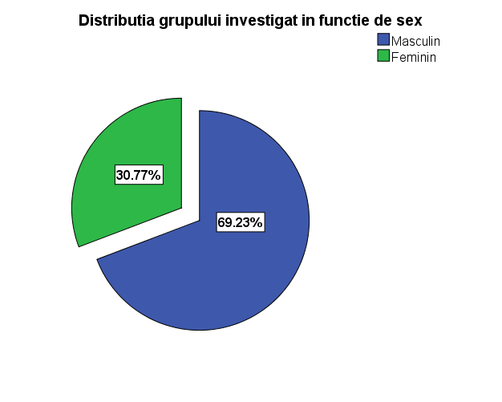

Jumătate dintre persoanele chestionate se regăsesc în categoria de vârstă 25-40 de ani, iar cealaltă jumătate este compusă din persoane cu vârste cuprinse între 41 și 60 de ani.
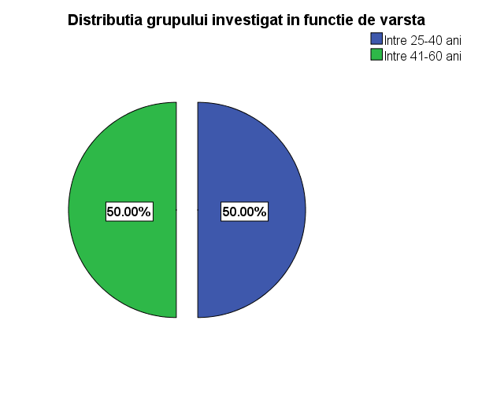
Distribuția grupului investigat în funcție de ultima formă de învățământ absolvită indică faptul că peste jumătate dintre persoanele investigate (53,85%) sunt absolvenți de studii universitare, 26,92% sunt absolvenți ai studiilor liceale, 15,38% au urmat studii postuniversitare, doctorat, iar restul de 3,85% din totalul celor 26 de participanți au absolvit școli profesionale.
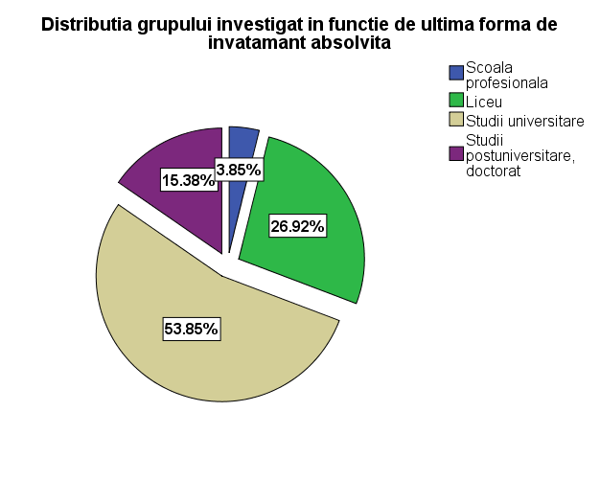

Distribuția respondenților în funcție de venitul mediu lunar de care dispun arată că cei mai mulți dintre respondenți, reprezentând 30.77% din total, au venituri medii nete lunare de peste 3000 lei, fiind urmați îndeaproape de ponderea persoanelor care dispun de venituri cuprinse între 1000 și 1500 lei. 19,23% dintre participanți au venituri medii nete lunare cuprinse între 1500 și 2000 lei, 11,54% au venituri între 600 și 1000 lei, iar în cazul a 7,69% dintre subiecți veniturile sunt cuprinse între 2000 și 3000 lei.
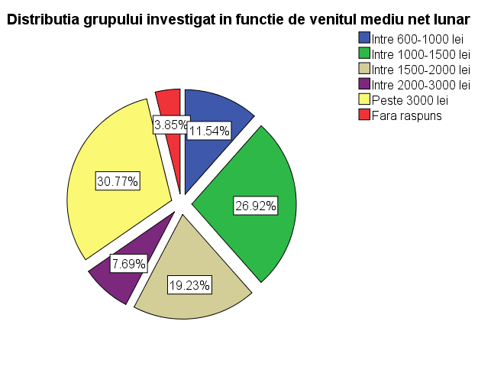
Cei mai mulți dintre subiecți, 30,77% din totalul celor 26, sunt reprezentanți ai mediului de afaceri local, 23,08% reprezintă sistemul educațional existent în comună (școlile și grădinițele), 15,38% sunt reprezentanți ai Primăriei Florești, 11,54% fac parte din Consiliul Local Florești, iar alți 11,54% sunt reprezentanți ai Bisericii.
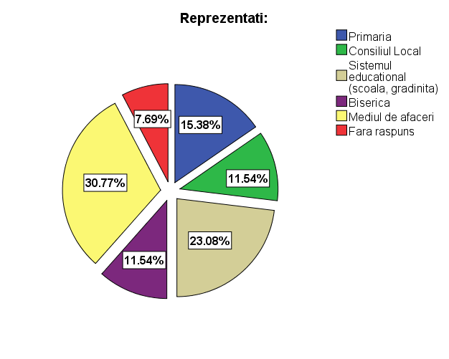

Aproape două treimi dintre persoanele investigate (65,38%) consideră că situația prezentă a comunei Florești s-a îmbunătățit față de anul anterior, 23,08% sunt de părere că situația prezentă este aceeași ca și în anul precedent, iar 11,54% apreciază că situația comunei Florești s-a înrăutățit.
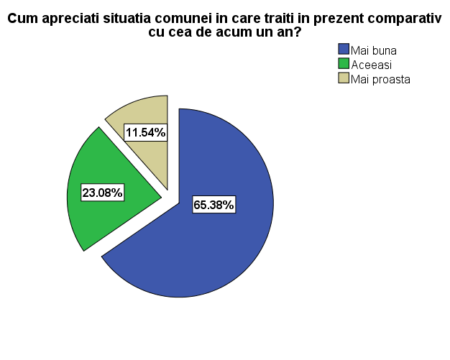

Majoritatea persoanelor chestionate, reprezentând 76,92% din total, sunt de părere că nivelul de trai al locuitorilor comunei Florești este mediu, 15,38% dintre subiecți consideră că locuitorii comunei au un nivel de trai scăzut, și doar 7,69% apreciază că nivelul de trai al locuitorilor este ridicat.
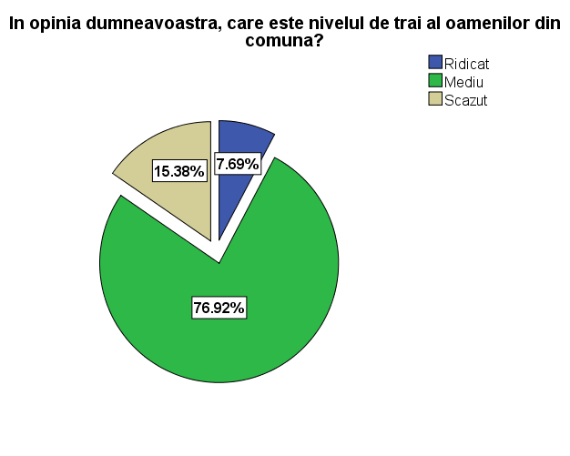

Majoritatea subiecților (69,23%) sunt mulțumiți de felul în care trăiesc, 19,23% nu se declară nici mulțumiți, nici nemulțumiți de felul în care trăiesc, iar ponderi egale, de câte 3,85% din numărul total de respondenți, se consideră foarte mulțumiți, foarte nemulțumiți, respectiv nemulțumiți de felul în care trăiesc.
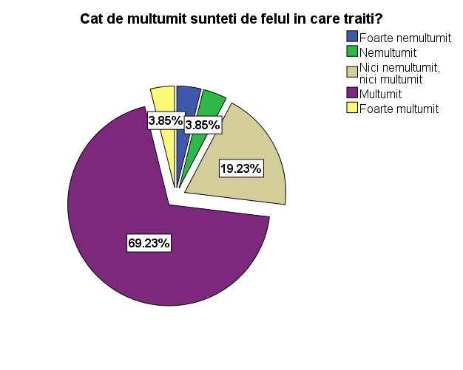

În continuare, respondenților li s-a solicitat să menționeze principalele trei probleme care consideră că trebuie soluționate la nivelul comunei Florești. Conform răspunsurilor participanților, principalele probleme ale comunei se referă la aspectele redate mai jos, în paranteze fiind redat numărul de respondenți, din totalul celor 26 de participanți, care au menționat respectiva problemă:
- Infrastructura (25) – au fost menționate: asfaltarea străzilor; construcția unor trotuare noi în Luna de Sus; extinderea rețelelor de utilități; iluminat public; comunicațiile; congestionarea traficului; lipsa centurii ocolitoare Florești – Cluj-Napoca; construire trotuare și piste de biciclete pe E60; necesitatea unor treceri de pietoni supraterane peste DN1; necesitatea semaforizării pe DN1, dirijarea circulației de către agenți de poliție la orele de vârf
- Probleme privind învățământul (18) – au fost menționate: necesitatea înființării de creșe, școli și licee; extinderea spațiilor destinate școlii; necesitatea dotării grădinițelor cu calculatoare, material didactic, jucării și alte elemente necesare pentru activități
- Insuficiente spații verzi / parcuri / locuri de joacă pentru copii / zone de agrement (9)
- Probleme în domeniul cultural (6) – au fost menționate: necesitatea construirii și dotării unui centru cultural, necesitatea dotării căminului cultural din Luna de Sus cu aparatură de sonorizare, costume populare și înființarea unui centru de meșteșuguri tradiționale
- Locuri de muncă insuficiente (2)
- Lipsa unei capele în Luna de Sus (2)
- Instituții sanitare (1)
- Urbanism (1)
- Fond funciar (1)
- Rezolvarea situației locative a locuitorilor comunei (1)
- Siguranța cetățeanului (1)
- Servicii insuficiente în zonele cu concentrare mare a populației (1)
- Colectare selectivă a deșeurilor (1)
- Construirea unui adăpost pentru săraci (1)
- Probleme privind integrarea romilor (1)
- Lipsa locurilor de parcare (1)
- Existența șantierelor neterminate fără pază (1)
- Lipsa unui sediu al Administrației Finanțelor Publice în Florești (1)
- Existența câinilor comunitari (1)
În următoarea secțiune a chestionarului, respondenților li s-a solicitat să aprecieze, pe baza unei scale în cinci puncte, situația curentă din comuna Florești privind o serie de aspecte specifice. Tabelul de mai jos prezintă situația centralizată a răspunsurilor, pentru fiecare dintre aspectele supuse atenției fiind redate ponderile din totalul persoanelor investigate a celor care au optat pentru fiecare variantă posibilă de răspuns în parte. Situația detaliată pentru fiecare aspect în parte, însoțită de graficele corespunzătoare, poate fi consultată în Anexa 2.
Cum apreciați situația din comuna Florești privind: | Foarte proastă | Proastă | Nici proastă, nici bună | Bună | Foarte bună | Fără răspuns
INFRASTRUCTURA
Starea drumurilor și a trotuarelor din comună | 0% | 7.7% | 46.2% | 46.2% | 0% | 0%
Starea drumurilor care fac legătura cu orașele din apropiere | 7.7% | 0% | 38.5% | 38.5% | 11.5% | 3.8%
Energie electrică | 0% | 0% | 19.2% | 61.5% | 19.2% | 0%
Rețeaua de gaze naturale | 0% | 3.8% | 15.4% | 46.2% | 34.6% | 0%
Iluminatul public | 0% | 3.8% | 19.2% | 57.7% | 19.2% | 0%
Accesul la telefonia fixă | 0% | 3.8% | 11.5% | 46.2% | 30.8% | 7.7%
Accesul la telefonia mobilă | 0% | 3.8% | 7.7% | 46.2% | 34.6% | 7.7%
Parcuri și spații verzi | 30.8% | 42.3% | 15.4% | 7.7% | 0% | 3.8%
Locuri de agrement | 15.4% | 46.2% | 30.8% | 0% | 0% | 7.7%
Spații de joacă pentru copii | 26.9% | 34.6% | 26.9% | 3.8% | 0% | 7.7%
MEDIU
Rețeaua de distribuție a apei și canalizare | 3.8% | 11.5% | 23.1% | 53.8% | 3.8% | 3.8%
Curățenia din comună | 3.8% | 11.5% | 38.5% | 46.2% | 0% | 0%
Servicii de colectare a gunoiului și deșeurilor | 3.8% | 15.4% | 50.0% | 23.1% | 7.7% | 0%
Calitatea aerului | 19.2% | 11.5% | 19.2% | 50.0% | 0% | 0%
ECONOMIE
Oportunități de a găsi un loc de muncă | 7.7% | 26.9% | 30.8% | 23.1% | 7.7% | 3.8%
Numărul și diversitatea IMM-urilor din comună | 0% | 19.2% | 30.8% | 42.3% | 3.8% | 3.8%
Capacitatea de atragere a investitorilor | 7.7% | 7.7% | 38.5% | 30.8% | 11.5% | 3.8%
Suprafețele agricole din comună | 3.8% | 11.5% | 46.2% | 30.8% | 0% | 7.7%
Calitatea culturilor și dotarea cu echipamente agricole | 7.7% | 11.5% | 50.0% | 15.4% | 3.8% | 11.5%
Creșterea animalelor | 7.7% | 19.2% | 46.2% | 15.4% | 3.8% | 7.7%
Prelucrarea și comercializarea de produse din producția agricolă/animală existentă | 7.7% | 15.4% | 34.6% | 26.9% | 3.8% | 11.5%
Hale agroalimentare și târguri de animale | 11.5% | 26.9% | 30.8% | 19.2% | 3.8% | 7.7%
Potențialul comunei pentru dezvoltarea afacerilor în sectorul serviciilor | 0% | 11.5% | 7.7% | 46.2% | 26.9% | 7.7%
Posibilitatea de a face cumpărături în comună | 3.8% | 15.4% | 19.2% | 50.0% | 7.7% | 3.8%
Număr de turiști care vizitează comuna | 7.7% | 30.8% | 46.2% | 11.5% | 0% | 3.8%
Calitatea și numărul unităților de cazare pentru primirea turiștilor | 7.7% | 3.8% | 53.8% | 34.6% | 0% | 0%
Valorificarea zonelor și obiectivelor turistice | 7.7% | 30.8% | 46.2% | 11.5% | 0% | 3.8%
SOCIAL
Serviciile de sănătate oferite de personalul dispensarului | 7.7% | 26.9% | 38.5% | 15.4% | 3.8% | 7.7%
Dotarea dispensarului | 7.7% | 42.3% | 30.8% | 7.7% | 0% | 11.5%
Posibilitatea de a cumpăra medicamente din comună | 3.8% | 0% | 7.7% | 73.1% | 11.5% | 3.8%
Persoane fără adăpost | 7.7% | 15.4% | 46.2% | 11.5% | 3.8% | 15.4%
Serviciile educaționale furnizate de școlile din comună | 0% | 15.4% | 19.2% | 30.8% | 19.2% | 15.4%
Serviciile educaționale furnizate de grădinițele din comună | 0% | 23.1% | 15.4% | 26.9% | 19.2% | 15.4%
Aspectul si frecvența utilizării căminelor culturale | 0% | 7.7% | 34.6% | 26.9% | 19.2% | 11.5%
Aspectul bisericilor | 3.8% | 3.8% | 19.2% | 46.2% | 19.2% | 7.7%
Organizarea de evenimente culturale în comună | 7.7% | 7.7% | 26.9% | 34.6% | 19.2% | 3.8%
Posibilități de practicare a activităților sportive (fotbal, tenis, volei, etc.) | 7.7% | 15.4% | 19.2% | 30.8% | 19.2% | 7.7%
Nivelul infracționalității | 3.8% | 34.6% | 46.2% | 7.7% | 0% | 7.7%
Persoane fără loc de muncă | 7.7% | 34.6% | 38.5% | 7.7% | 0% | 11.5%
ADMINISTRAȚIE PUBLICĂ LOCALĂ
Calitatea personalului Primăriei | 7.7% | 7.7% | 11.5% | 57.7% | 15.4% | 0%
Vizibilitatea acțiunilor administrației publice locale | 7.7% | 11.5% | 0% | 50.0% | 26.9% | 3.8%
Informarea locuitorilor comunei cu privire la oportunități de angajare, afaceri, etc. | 11.5% | 0% | 34.6% | 30.8% | 19.2% | 3.8%
Modul de încasare a taxelor locale | 3.8% | 3.8% | 19.2% | 57.7% | 15.4% | 0%
Liniștea și ordinea publică | 7.7% | 3.8% | 23.1% | 53.8% | 11.5% | 0%
O altă secțiune a chestionarului a supus atenției membrilor reprezentativi ai comunității locale care au fost investigați o serie de posibile proiecte de dezvoltare și le-a solicitat acestora să atribuie un nivel de importanță pentru fiecare proiect în parte, în contextul dezvoltării comunei Florești. Situația centralizată a opiniilor persoanelor investigate privind importanța propunerilor de proiecte este redată în tabelul de mai jos, iar situația detaliată a opiniilor subiecților pentru fiecare proiect în parte, însoțită de graficele corespunzătoare, poate fi consultată în Anexa 2.
Importanța fiecărui proiect pentru dezvoltarea comunei Florești | Deloc important | Puțin important | Importanță medie | Important | Foarte important | Fără răspuns
Proiecte pentru domeniul INFRASTRUCTURĂ
Reabilitarea rețelei de alimentare cu gaz metan | 0% | 11.5% | 11.5% | 50.0% | 26.9% | 0%
Reabilitarea rețelei de iluminat public | 0% | 3.8% | 11.5% | 50% | 34.6% | 0%
Modernizarea drumurilor comunale | 0% | 3.8% | 3.8% | 26.9% | 61.5% | 3.8%
Reabilitarea trotuarelor | 0% | 3.8% | 0% | 34.6% | 61.5% | 0%
Reabilitarea drumurilor forestiere | 0% | 15.4% | 15.4% | 38.5% | 23.1% | 7.7%
Amenajarea parcurilor și a spațiilor verzi | 0% | 0% | 0% | 30.8% | 69.2% | 0%
Construirea unui teren de sport în comună | 0% | 0% | 19.2% | 42.3% | 38.5% | 0%
Proiecte pentru domeniul MEDIU
Reabilitarea rețelei de apă potabilă | 3.8% | 0% | 15.4% | 46.2% | 34.6% | 0%
Realizarea rețelei de canalizare și a unei stații de epurare și tratare a apelor reziduale în comună | 3.8% | 0% | 7.7% | 34.6% | 53.8% | 0%
Construirea sistemului de canalizare a apelor pluviale prin șanțuri și rigole | 0% | 3.8% | 7.7% | 19.2% | 69.2% | 0%
Colectarea, transportul, tratarea și depozitarea controlată a deșeurilor | 0% | 0% | 0% | 42.3% | 57.7% | 0%
Împădurirea terenurilor din comună | 0% | 0% | 3.8% | 46.2% | 42.3% | 7.7%
Proiecte pentru domeniul ECONOMIE
Crearea unui parc industrial în comună | 0% | 3.8% | 11.5% | 30.8% | 50.0% | 3.8%
Retehnologizarea și modernizarea serviciilor furnizate de societățile comerciale din comună | 0% | 3.8% | 19.2% | 46.2% | 23.1% | 7.7%
Crearea unui birou unic pentru sprijinirea antreprenorilor din comună | 0% | 0% | 15.4% | 57.7% | 19.2% | 7.7%
Crearea unui birou pentru promovarea dezvoltării proiectelor cu finanțare nerambursabilă în mediul rural | 0% | 0% | 11.5% | 38.5% | 46.2% | 3.8%
Înființarea unei hale agroalimentare și a unei piețe de animale la standarde europene în comună | 0% | 7.7% | 11.5% | 34.6% | 38.5% | 7.7%
Crearea și dezvoltarea unor centre de colectare a legumelor și fructelor și conectarea acestora la rețele regionale de producție și distribuție | 0% | 7.7% | 7.7% | 26.9% | 50.0% | 7.7%
Construirea unui complex turistic și de agrement | 3.8% | 3.8% | 15.4% | 30.8% | 38.5% | 7.7%
Promovarea obiectivelor turistice din comună | 0% | 0% | 11.5% | 38.5% | 42.3% | 7.7%
Proiecte pentru domeniul SOCIAL
Modernizarea și dotarea dispensarelor din satele comunei | 0% | 0% | 0% | 46.2% | 53.8% | 0%
Îmbunătățirea serviciilor publice de asistență socială | 0% | 0% | 3.8% | 50.0% | 46.2% | 0%
Înființarea unui cămin pentru bătrâni | 0% | 0% | 11.5% | 42.3% | 42.3% | 3.8%
Înființarea unui centru de consiliere a persoanelor abuzate | 0% | 0% | 11.5% | 46.2% | 38.5% | 3.8%
Crearea unui centru de zi pentru copiii proveniți din familiile sărace și familiile de rromi | 0% | 0% | 0% | 53.8% | 42.3% | 3.8%
Reabilitarea și dotarea școlilor și a grădinițelor din satele comunei | 0% | 0% | 0% | 38.5% | 57.7% | 3.8%
Programe de formare și instruire a locuitorilor comunei în managementul producției și valorificării în domeniul agricol | 0% | 0% | 26.9% | 46.2% | 23.1% | 3.8%
Programe de formare și instruire a locuitorilor comunei în managementul turistic | 0% | 3.8% | 19.2% | 53.8% | 15.4% | 7.7%
Programe de formare și instruire a locuitorilor comunei în industria alimentară | 0% | 7.7% | 15.4% | 53.8% | 15.4% | 7.7%
Programe de formare și instruire a locuitorilor comunei în tehnologia informațională | 0% | 3.8% | 23.1% | 46.2% | 19.2% | 7.7%
Reabilitarea și extinderea căminelor culturale din satele comunei | 0% | 3.8% | 11.5% | 34.6% | 42.3% | 7.7%
Amenajarea și dotarea unui centru de joacă și agrement pentru copii | 0% | 0% | 0% | 42.3% | 53.8% | 3.8%
Reabilitarea bisericilor din comună | 3.8% | 7.7% | 15.4% | 46.2% | 19.2% | 7.7%
Extinderea cimitirelor și construirea de capele în cadrul acestora | 0% | 7.7% | 7.7% | 38.5% | 42.3% | 3.8%
Proiecte pentru domeniul ADMINISTRAȚIE PUBLICĂ LOCALĂ
Lucrări de reabilitare a sediului Primăriei Florești | 11.5% | 23.1% | 26.9% | 23.1% | 3.8% | 11.5%
Dotarea cu echipamente a serviciului public comunal | 3.8% | 19.2% | 3.8% | 50.0% | 15.4% | 7.7%
Programe de training pentru funcționarii publici | 3.8% | 15.4% | 7.7% | 38.5% | 26.9% | 7.7%
Informatizarea serviciilor publice locale | 3.8% | 7.7% | 7.7% | 42.3% | 30.8% | 7.7%
Crearea unei platforme pentru facilitarea accesului cetățenilor la informații | 3.8% | 3.8% | 7.7% | 42.3% | 34.6% | 7.7%

CAPITOLUL 4 – ANALIZA SWOT A COMUNEI FLOREȘTI

Analiza SWOT reprezintă un instrument de analiză strategică, menit să pună în evidență, într-o formă clară și succintă, punctele tari (Strengths)și punctele slabe (Weaknesses) ale comunei Florești, respectiv oportunitățile (Opportunities) și amenințările (Threats) identificate la nivelul comunei. În esență, analiza SWOT permite identificarea răspunsurilor la întrebarea “Unde se află comuna Florești în prezent?”.
Punctele tari și punctele slabe derivă din mediul intern al comunității și din resursele acesteia, în timp ce oportunitățile și amenințările provin din mediul extern, comunitatea neavând vreo influență asupra acestor factori. Oportunitățile și amenințările pot fi potențiale sau reale. Pe baza analizei SWOT, se urmărește valorificarea adecvată a unor elemente ale punctelor tari, pentru a fructifica oportunitățile, respectiv remedierea punctelor slabe în scopul diminuării probabilității de producere a amenințărilor. Astfel, compararea celor patru componente ale analizei SWOT permite conturarea următoarelor direcții de intervenție:
- Îmbunătățirea unor aptitudini specifice sau obținerea unor noi puncte tari
- Minimalizarea sau eliminarea punctelor slabe
- Exploatarea unor noi oportunități
- Prevenirea urmărilor riscurilor identificate
Pentru a realiza o analiză cât mai realistă și eficientă a comunei Florești, s-a elaborat câte o analiză SWOT pentru următoarele domenii de analiză: demografie, dezvoltare urbană și mediu, infrastructura tehnico-edilitară și de transport, competitivitate economică, infrastructura socială, capacitate administrativă. Ulterior, pe baza acestor analize SWOT realizate pe domenii, a fost întocmită analiza SWOT integrată a comunei Florești, care nu are un caracter exhaustiv, ci își propune să ofere o grupare sintetică a celor mai importante puncte tari, puncte slabe, oportunități și amenințări care se manifestă la nivelul comunei Florești.
Elaborarea analizei SWOT a comunei Florești s-a fundamentat pe analiza de date statistice din surse organizate și realizate de consultant, pe analiza rezultatelor obținute în urma desfășurării cercetării calitative (cele 4 întâlniri ale grupurilor de lucru aferente domeniilor dezvoltare urbană, infrastructură tehnico-edilitară și de transport, competitivitate economică, infrastructură socială), respectiv pe analiza rezultatelor obținute în urma desfășurării cercetărilor cantitative (sondaj aleator la care au participat 400 de locuitori ai comunei, respectiv sondarea acelorași reprezentanți ai comunității locale care au participat și la cele patru grupuri de lucru).

4.1. Analiza SWOT Demografie

PUNCTE TARI | PUNCTE SLABE
- Este comuna cu cea mai numeroasă populație din România, 22.813 locuitori, conform Recensământului populației și al locuințelor din 2011  - Creștere spectaculoasă a populației, aceasta triplându-se între recensămintele din 2002 și 2011  - Distribuție echilibrată a populației comunei în funcție de gen – 49% de sex masculin, 51% de sex feminin  - Este comuna din județul Cluj în care se înregistrează cea mai mică pondere a persoanelor vârstnice, doar 10% din populația stabilă având vârste de 60 de ani și peste (cf. Recensământul din 2011)  - Populația tânără a comunei (0-14 ani) reprezintă 20% din totalul populației stabile  - Comuna din județul Cluj în care s-a înregistrat cel mai ridicat spor natural pozitiv în perioada 2005-2009 (3,50%)  - Cea mai mică rată de dependență dintre toate comunele din județul Cluj  - Plecările cu reședința din comună sunt nesemnificative în raport cu numărul mare de persoane stabilite cu reședințe pe teritoriul comunei  - Diversitate etnică a populației comunei: 75,19% români, 14,36% maghiari, 4,89% romi, 0,52% alte etnii (recensământul 2011)  - Diversitate religioasă a populației comunei: ortodocși 68,42%, reformați 9,86%, romano-catolici 4,19%, greco-catolici 3,37%, penticostali 3,41%, baptiști 2,35%, alte culte 3% | - Dezechilibre demografice pe sexe în cadrul categoriilor de vârstă 20-29 ani (excedent feminin - 43% bărbați, 57% femei), 30-34 ani (excedent masculin - 53% bărbați, 47% femei)  - Satisfacție medie a locuitorilor investigați din comună față de felul în care trăiesc (35% parțial nemulțumiți, 33% nici mulțumiți, nici nemulțumiți)  - Dificultăți legate de integrarea comunității romilor  - Lipsa oportunităților egale pentru persoanele care sunt supuse excluziunii sociale  - Adaptare mai lentă a locuitorilor vârstnici la schimbările și provocările mediului actual
OPORTUNITĂȚI | AMENINȚĂRI
- Sprijinirea minorităților și categoriilor defavorizate  - Dezvoltarea de programe cu finanțare europeană pentru stimularea ocupării forței de muncă  - Creșterea nivelului de pregătire profesională a forței de muncă | - Creșterea ratei șomajului  - Migrarea forței de muncă  - Creșterea ponderii muncii la negru, cu impact negativ asupra economiei locale, pieței muncii și asistenței sociale în perspectivă  - Pierderea identității și a tradițiilor locale în timp

4.2. Analiza SWOT Dezvoltare urbană și mediu

PUNCTE TARI | PUNCTE SLABE
- Localizarea comunei la doar 5 km de municipiul Cluj-Napoca  - Localitatea Florești este de tip rural periurban (integrat)  - Comuna Florești a înregistrat cel mai ridicat ritm de creștere al stocului de locuințe la nivel național pentru perioada 2007-2009, depășind chiar și municipiul București și județul Ilfov  - Cel mai mare număr de locuințe noi finalizate din județul Cluj  - În Florești se înregistrează cea mai mare suprafață locuibilă pe locuitor din județ (38,32 m²/persoană)  - Existența serviciilor de colectare a gunoiului și deșeurilor din comună  - Condiții naturale favorabile  - Rețeaua hidrografică a comunei dominată de râul Someșul Mic și afluenții săi  - Existența hidrocentralelor Florești I, Florești II și a barajului Florești  - Fond forestier semnificativ, pădurile ocupând 19,87% din suprafața comunei  - Varietatea florei și faunei  - Existența unui proiect în curs de implementare privind realizarea a 4 stații de pompare ape uzate, menajere și pluviale  - Existența unui proiect în curs de implementare privind amenajarea unor parcuri de joacă în localitatea Florești, pe str. Stadionului și în Cartierul ANL | - Fenomenul de suburbanizare a imprimat comunei o dinamică imobiliară și demografică nemaiîntâlnită în România  - Dezvoltare urbanistică haotică a comunei  - Localitatea Florești și-a pierdut în mare parte identitatea, devenind un sat sistematizat în mare grabă  - Existența unor areale urbane degradate, cu infrastructura de utilități învechită  - Existența unor zone cu densitate foarte mare de construcții  - Cea mai ridicată densitate a populației la nivelul județul Cluj (374 locuitori/ km²)  - Clădiri aparținând patrimoniului cultural în stare avansată de degradare  - Existența construcțiilor de calitate arhitectural-estetică neadecvată (materiale necorespunzătoare, culori stridente, nearmonizarea cu cadrul existent etc.)  - Intervenții inadecvate la construcțiile existente  - Insuficiența parcurilor și a spațiilor verzi  - Ponderea redusă a amenajărilor în totalul spațiilor verzi  - Insuficiența locurilor de joacă pentru copii  - Insuficiența spațiilor de agrement  - Insuficiența locurilor de parcare  - Curățenie deficitară în comună  - Probleme de mediu, generate de amplasarea zonelor agro-industriale în proximitatea zonelor rezidențiale  - Poluarea aerului datorată în special activităților agro-zootehnie, activităților industriale și transportului rutier  - Probleme de mediu determinate de autovehicule: poluarea atmosferei, poluarea fonică, contaminarea solului cu Pb din emisiile vehiculelor, zone verzi afectate de parcarea autovehiculelor  - Poluarea datorită depozitării / exploatării necorespunzătoare a deșeurilor  - Deversarea în emisarii naturali a apelor uzate neepurate  - Practicarea într-o mică măsură a unei colectări selective a deșeurilor în vederea reciclării, refolosirii sau valorificării lor
OPORTUNITĂȚI | AMENINȚĂRI
- Apartenența comunei la Zona Metropolitană Cluj  - Extinderea suprafeței intravilanului  - Reactualizarea Planului Urbanistic General  - Preț relativ scăzut al imobilelor  - Impunerea unor reglementări urbanistice clare și durabile  - Existența fondurilor europene pentru dezvoltarea durabilă a zonelor rurale  - Existența programelor naționale privind construirea de locuințe sociale și pentru tineri  - Existența fondurilor disponibile din surse europene sau naționale pentru susținerea proiectelor de mediu  - Dezvoltarea unor parteneriate în vederea protecției mediului  - Introducerea surselor regenerabile de producere a energiei  - Crearea unor rețele de preluare a deșeurilor speciale (baterii și acumulatori, echipamente electrice și electrocasnice, ulei etc.)  - Desfășurarea unor programe de educație ecologică în rândul populației privind protecția mediului și dezvoltarea durabilă  - Dezvoltarea unei culturi în rândul populației privind colectarea selectivă  - Îmbunătățirea calității mediului  - Valorificarea cadrului natural printr-un turism prietenos față de mediu | - Existența unor zone cu risc natural (alunecări de teren)  - Existența unei puternice presiuni antropice asupra teritoriului, cu efecte negative asupra esteticii urbane și mediului înconjurător  - Neintegrarea comunei într-un proiect de dezvoltare urbanistică coerentă  - Creșterea accentuată a parcului de autovehicule, creșterea traficului rutier pe DN1 – E 60, cu impact negativ asupra mobilității și mediului înconjurător  - Efectele poluării asupra stării de sănătate a populației  - Degradarea cadrului natural în contextul dezvoltării necontrolate a comunei  - Mentalitatea de indiferență a locuitorilor față de protejarea mediului înconjurător  - Instabilitatea mediului legislativ  - Lipsa resurselor materiale pentru îndeplinirea obiectivelor de investiții propuse în domeniul dezvoltării rurale  - Insuficiența resurselor materiale pentru îndeplinirea obiectivelor de investiții propuse în domeniul infrastructurii de mediu  - Neîncadrarea în proiecte datorită criteriilor de eligibilitate impuse de finanțatori

4.3. Analiza SWOT Infrastructura tehnico-edilitară și de transport

PUNCTE TARI | PUNCTE SLABE
- Poziționare avantajoasă a comunei pe axa de dezvoltare Cluj-Napoca – Oradea, pe drumul național DN1 – E60, la 5 km distanță față de municipiul Cluj-Napoca  - Traversarea comunei de către drumul național DN1-E60, drumurile județene DJ105L și DJ107M, și drumurile comunale DC96 și DC 98  - Localizarea comunei la 16 km distanță față de Aeroportul Internațional Avram Iancu din Cluj-Napoca  - Localizarea comunei în apropierea nodului A3 Gilău al Autostrăzii Transilvania  - Stare foarte bună a drumurilor care fac legătura cu municipiul Cluj-Napoca  - Drumuri comunale asfaltate în proporție de 85% (conform Fișei localității)  - Infrastructura de drumuri îmbunătățită ca urmare a derulării unor proiecte de reabilitare a infrastructurii rutiere a comunei  - Existența transportului public al călătorilor, asigurat de Compania de Transport Public Cluj-Napoca S.A.  - Nivel ridicat al echipării tehnico-edilitare avantajată de macro-infrastructura județeană (ex. gaz în proporție de 90%)  - Existența rețelei de alimentare cu apă în proporție de 97% (conform Fișei localității)  - Existența sistemului de canalizare în proporție de 85% (conform Fișei localității)  - Existența rețelei de energie electrică în toată comuna  - Existența rețelelor de telefonie fixă și mobilă în toate satele comunei  - Acces la Internet în toate satele comunei  - Preocupare la nivelul instituțiilor locale pentru derularea unor proiecte de extindere, reabilitare și conservare a infrastructurii  - Existența unor proiecte de reabilitare a infrastructurii tehnico-edilitare și de transport a comunei în curs de implementare în perioada 2014-2016: “Drum de legătură – varianta sud – comuna Florești”, “Modernizare drumuri comunale prin asfaltare și extindere rețea de canalizare pluvială și menajeră” “Realizare 4 stații de pompare ape uzate, menajere și pluviale, sistematizarea canalizării menajere pe străzile Urușagului și D-tru Mocanu”, “Trecerea rețelelor electrice din montaj aerian în montaj subteran, situate pe str. Avram Iancu (DN1), ambele părți”, “Dirijarea circulației auto și pietonale prin intermediul unor semafoare rutiere în 3 intersecții și 3 treceri pietonale amplasate pe DN1”, “Amenajare piste de biciclete pe DN1 și 4 stații de biciclete” | - Probleme grave de congestionare a traficului pe DN1 – E60, între Cluj-Napoca și Florești, în special la orele de vârf  - Lipsa variantelor ocolitoare pentru accesul în / dinspre Cluj-Napoca  - Congestionarea traficului pe străzile care asigură accesul dinspre cartierele rezidențiale spre DN1 la orele de vârf  - Infrastructura de transport insuficient dezvoltată  - Stare necorespunzătoare a rețelei stradale, sub-dimensionarea străzilor  - Lipsa pistelor pentru bicicliști  - Discontinuități și conflicte în circulație datorate neadaptării vitezei la natura sistemului rutier, neacordării de prioritate, existenței a numeroase staționări, a profilelor transversale necorespunzătoare  - Lipsa accesului direct la calea ferată pe raza comunei  - Infrastructura de alimentare cu apă și canalizare nu este distribuită uniform și nu deservește întreaga zonă construită  - Rețea electrică de putere insuficientă  - Uzura mare a unor cabluri electrice și de telecomunicații  - Intersecții și apropieri între cablurile electrice și alte rețele, între cablurile electrice și cele de telefonie
OPORTUNITĂȚI | AMENINȚĂRI
- Apartenența comunei la Zona Metropolitană Cluj  - Existența fondurilor europene pentru dezvoltarea zonelor rurale  - Existența fondurilor europene, guvernamentale, regionale și județene pentru modernizarea infrastructurii tehnico-edilitare  - Construirea unor variante ocolitoare pentru decongestionarea traficului  - Îmbunătățirea sistemului de transport public | - Creșterea traficului rutier pe DN1 – E60, cu influență negativă asupra mobilității și a mediului înconjurător  - Lipsa resurselor materiale pentru îndeplinirea obiectivelor de investiții propuse în domeniul infrastructurii  - Neîncadrarea în proiecte datorită criteriilor de eligibilitate impuse de finanțatori  - Deprecierea infrastructurii din lipsa resurselor financiare pentru întreținere  - Instabilitatea politică și lipsa de continuitate a politicilor publice și fiscale

4.4. Analiza SWOT Competitivitate economică

PUNCTE TARI | PUNCTE SLABE
- Poziția comunei pe drumul european E60, în apropiere de municipiul Cluj-Napoca (distanță de 5km), Aeroportul Internațional Avram Iancu din Cluj-Napoca (16 km) și nodul A3 Gilău al Autostrăzii Transilvania  - Preocuparea autorităților locale pentru sprijinirea și stimularea dezvoltării mediului de afaceri  - Comuna Florești concentrează peste 20% dintre firmele cu sediul în mediul rural din județul Cluj  - Cea mai mare densitate a agenților economici din județul Cluj (73,4 firme la 1000 de locuitori), mai mare decât în municipiul Cluj-Napoca  - Comuna Florești se găsește pe poziția 22 în lista celor 30 de zone de concentrare a activității economice din întreaga regiune de Nord-Vest (conform documentului de planificare strategică elaborat de Agenția de Dezvoltare Regională Nord-Vest)  - Posibilitatea de concesionare de terenuri pentru investiții majore  - Acces la utilități  - Dat fiind statutul de comună, taxele sunt considerabil mai mici decât la oraș  - 2.655 entități economice înregistrate la nivelul Primăriei Florești, dintre care 69,6% sunt persoane juridice, iar restul de 30,4% sunt persoane fizice autorizate sau întreprinderi individuale  - Evoluție ascendentă a numărului de înmatriculări societăți comerciale, doar în 2014 fiind înregistrate 387 unități economice (237 persoane juridice, 150 persoane fizice autorizate)  - Profilul economic al comunei dominat de construcții și industrie, pe locul secund situându-se agricultura și creșterea animalelor  - Dezvoltare accentuată a sectorului serviciilor și a comerțului în ultimii ani  - Existența pe teritoriul comunei, la limita cu municipiul Cluj-Napoca, a centrului comercial Polus Center și a Metro Cash & Carry  - Prezența retailului modern în localitatea Florești prin 2 magazine din rețeaua Profi, un magazin Unicarm, iar Lidl și Carrefour urmează să deschidă noi unități  - Existența pe raza comunei a 7 oficii financiar bancare și a 4 oficii poștale  - Suprafața agricolă semnificativă (67,96% din suprafața comunei deținută de teren arabil)  - Existența a 5 ferme de animale (ferme de vaci de lapte și ferme avicole)  - Floreștiul a reprezentat un important centru de creștere a păsărilor, atât înainte de 1989, cât și în prezent  - Existența a 3 cabinete veterinare și a unei farmacii veterinare  - Existența unor asociații profesionale ale crescătorilor de animale din comună  - Existența unor obiective și zone care prezintă potențial turistic: edificii ecumenice (Biserica Romano-Catolică din Florești, Biserica Reformată din Luna de sus, Biserica Ortodoxă de lemn Sf. Arhangheli Mihail și Gavril din Tăuți, Biserica Ortodoxă Sf. Arhangheli din Luna de Sus, Biserica Greco-Catolică Sf. Nicolae din Florești, Mănăstirea Ortodoxă Acoperământul Maicii Domnului din Tăuți), Cetatea Fetei și împrejurimile, Muzeul Apei, barajul Florești  - Nivel ridicat de dezvoltare a infrastructurii și serviciilor turistice – 17 structuri cu funcțiuni de cazare (între care și 1 hotel de 4 stele) și 10 restaurante  - Existența proiectului “Florești – străveche vatră istorică și ecumenică”, finanțat prin POR  - Potențial pentru dezvoltarea turismului ecumenic, de agrement, de afaceri  - Existența unui proiect în derulare, “Înființare centru de informare și promovare turistică în clădire existentă”, finanțat prin FEADR, Măsura 313  - Existența a 3.353 salariați în comună (pentru anul 2011), comuna Florești concentrând 12,9% din totalul locurilor de muncă din mediul rural din județul Cluj  - În comuna Florești se înregistrează una dintre cele mai mici rate ale șomajului din județul Cluj  - Nivel ridicat al pregătirii școlare și profesionale a locuitorilor comunei, peste o treime (37,5%) dintre locuitorii cu vârste de 10 ani și peste fiind absolvenți ai învățământului superior (inclusiv masterat și doctorat) (Recensământul 2011)  - Derularea a două proiecte strategice POSDRU privind accesul pe piața muncii, intitulate “Măsuri active în vederea integrării pe piața muncii”, respectiv “Accesul romilor pe piața muncii – prioritatea noastră” | - Grad foarte ridicat de navetism al locuitorilor comunei spre Cluj-Napoca  - Necesitatea modernizării și dotării cu infrastructură IT a structurilor de afaceri existente în comună  - Insuficiente parteneriate public-private pentru demararea de activități în domeniul industrial și al serviciilor  - Oportunități limitate privind găsirea de locuri de muncă în comună  - Media ridicată de vârstă a locuitorilor comunei care lucrează în agricultură  - Fragmentarea excesivă a exploatațiilor agricole  - Nivel scăzut de valorificare al potențialului turistic al comunei  - Lipsa unei strategii de marketing local  - Promovarea turistică redusă a comunei
OPORTUNITĂȚI | AMENINȚĂRI
- Atragerea de noi investitori  - Potențial ridicat pentru dezvoltarea sectoarelor de servicii și rezidențial  - Dezvoltarea sectorului serviciilor va oferi oportunități pentru crearea unor noi locuri de muncă  - Potențial ridicat pentru valorificarea energiilor regenerabile  - Interes pentru înființarea unor parcuri de energie solară  - Valorificarea potențialului turistic al comunei  - Disponibilitatea forței de muncă pentru recalificare și dezvoltarea abilităților  - Dezvoltarea comunicării între reprezentanții mediului economic local și reprezentanții autorităților publice locale  - Creșterea interesului pentru produsele ecologice, naturale și tradiționale  - Stabilirea de proiecte și derularea de proiecte cu localitățile și comunele învecinate  - Existența programelor naționale de sprijin pentru IMM-uri  - Existența programelor europene de finanțare a mediului economic și de creștere a competitivității  - Existența finanțărilor europene pentru agricultură și dezvoltarea rurală  - Existența fondurilor europene pentru dezvoltarea infrastructurii de susținere a turismului (structuri de cazare, promovarea și semnalizarea obiectivelor turistice)  - Existența fondurilor europene pentru dezvoltarea resurselor umane | - Cadru legislativ și instituțional instabil  - Instabilitatea cursului valutar  - Complexitatea și dificultatea procedurilor birocratice pentru obținerea finanțărilor  - Intensificarea mediului concurențial poate să defavorizeze anumite sectoare tradiționale  - Falimentul unor întreprinderi mici și mijlocii  - Insuficiența resurselor financiare pentru finanțarea și cofinanțarea proiectelor europene  - Creșterea ratei șomajului  - Creșterea ratei inflației  - Grad redus de informare al populației în privința procedurilor de înființare a unei afaceri  - Grad redus de informare al agricultorilor în privința normele europene  - Migrația forței de muncă calificată în alte orașe, județe sau în străinătate  - Migrarea turistică spre alte regiuni

4.5. Analiza SWOT Infrastructura socială

PUNCTE TARI | PUNCTE SLABE
- Existența a 2 cabinete medicale generale  - Existența unui cabinet stomatologic de stat și a 2 cabinete stomatologice private  - Prezența în comună a diferite centre medicale private, cu o ofertă bogată de servicii medicale  - Posibilități foarte bune de cumpărare a medicamentelor, în comună funcționând peste 10 farmacii  - Existența a 2 unități de tip familial aparținând DGASPC pentru copii aflați în dificultate, cu o capacitate de 15 locuri  - Existența a 2 furnizori privați de servicii de tip rezidențial pentru vârstnici  - Existența a 2 școli generale cu clasele I-VIII, una în Florești și una în Luna de Sus  - Existența a 2 grădinițe de stat, în cadrul celor 2 școli din comună  - Existența unor grădinițe particulare  - Număr ridicat al copiilor de vârstă școlară și preșcolară, 20% din populația comunei având vârste de până la 14 ani  - Existența a două proiecte aflate în derulare în perioada 2014-2016 privind construirea unei școli P+2E pe B-dul Cetatea Fetei, respectiv a unei grădinițe cu program prelungit  - Patrimoniu cultural valoros  - Existența căminelor culturale în fiecare din cele 3 sate aparținătoare  - Existența Bibliotecii Comunale din Florești  - Existența a 2 monumente istorice, Monumentul Eroilor și Bustul lui Gheorghe Șincai  - Numeroase personalități ale locului  - Existența a numeroase biserici în comună, de diferite confesiuni (ortodoxă, romano-catolică, greco-catolică, reformată, baptistă, penticostală)  - Comunitate multietnică (români, maghiari, romi)  - Organizarea în comună a unor evenimente și sărbători ca Zilele Floreștiului, Zilele Fiii Satului Luna de Sus, Zilele Tăuțiului, Ziua Nonviolenței prin Sport  - Existența ansamblului folcloric “Cununa Someșană” din Florești  - Existența bazei sportive Unirea Florești, a unor cluburi sportive (Unirea, Hayashi Activ, Clubul Sportiv de Tir cu Arcul), a Aqua Parc-ului Florești  - Organizarea anuală a evenimentului “Gala Sportului Floreștean”  - Implicarea unor ONG-uri în problemele comunității | - Insuficiența serviciilor și a infrastructurii medicale în comună  - Număr redus al medicilor de familie raportat la populația ridicată a comunei (6 medici de familie în dispensarul din comună și 1 medic de familie în cadrul unui centru medical privat)  - Necesitatea reabilitării și dotării corespunzătoare a dispensarului uman  - Lipsa unei policlinici  - Imposibilitatea efectuării anumitor analize și investigații medicale  - Lipsa infrastructurii și serviciilor sociale care să deservească grupurile cu vulnerabilitate ridicată din comună: persoane fără adăpost, persoane cu handicap, copii care provin din familiile sărace, persoane vârstnice, persoane care provin din comunitatea romă  - Nivel redus de implicare voluntară a populației pentru susținerea activităților serviciilor sociale  - Capacitate insuficientă a școlilor existente  - Capacitate insuficientă a grădinițelor existente  - Lipsa creșelor pentru copii  - Lipsa instituțiilor de învățământ liceal  - Necesitatea modernizării și dotării unităților de învățământ existente  - Necesitatea reabilitării și dotării căminelor culturale din comună  - Necesitatea reabilitării bisericilor din comună  - Necesitatea construirii unui cimitir nou în localitatea Florești  - Necesitatea construirii unei capele funerare în Luna de Sus  - Ofertă nesatisfăcătoare de evenimente organizate în comună  - Grad scăzut de promovare a tradițiilor și obiceiurilor prin evenimente specifice  - Număr redus de meșteșugari și artizani populari  - Cultură civică slab dezvoltată, grad redus al participării civice  - Posibilități limitate de petrecere a timpului liber  - Număr redus de competiții sportive organizate
OPORTUNITĂȚI | AMENINȚĂRI
- Existența fondurilor europene pentru reabilitarea, modernizarea și echiparea infrastructurii serviciilor de sănătate  - Dezvoltarea mediului medical-sanitar privat  - Derularea programelor naționale pentru verificarea periodică a stării de sănătate a populației  - Existența unor fonduri externe destinate sectorului serviciilor sociale  - Dezvoltarea infrastructurii și serviciilor sociale (centru pentru persoanele fără adăpost, centru pentru ajutorarea persoanelor cu handicap, centru pentru copiii care provin din familiile sărace, centru de educare și incluziune socială pentru copiii romi, azil pentru persoane vârstnice)  - Existența fondurilor europene destinate reabilitării și dotării corespunzătoare a instituțiilor de învățământ  - Existența fondurilor europene pentru perfecționarea activităților didactice  - Existența proiectelor internaționale prin care instituțiile de învățământ locale pot dezvolta parteneriate cu instituții similare din străinătate  - Restaurarea și punerea în valoare a patrimoniului cultural  - Existența fondurilor guvernamentale și europene destinate activităților culturale  - Oportunitatea dezvoltării unor parteneriate între administrația publică locală și sectorul non-guvernamental  - Cadrul legislativ ce prevede facilități pentru unitățile economice care angajează persoane din grupurile vulnerabile în vederea integrării acestora în societate  - Existența fondurilor guvernamentale pentru construcția sălilor de sport | - Subfinanțarea sistemului medical din România  - Accentuarea fenomenului de migrare a personalului medical din România spre statele membre UE  - Deteriorarea stării generale de sănătate a populației  - Migrarea personalului specializat din sistemul asistenței sociale  - Creșterea numărului de persoane asistate sociale  - Preferința persoanelor asistate sociale de a fi susținute social în loc să se implice activ din punct de vedere economic  - Subfinanțarea sistemului de învățământ din România  - Reducerea calitativă a învățământului din România  - Scăderea interesului pentru învățătură în rândul tinerilor și creșterea riscului de abandon școlar  - Sistem neatractiv de stimulente pentru cadrele didactice și medicale tinere  - Pierderea tradițiilor locale în timp  - Insuficiența fondurilor alocate pentru instituțiile și activitățile culturale  - Reducerea interesului populației față de cultură  - Insuficiența fondurilor alocate pentru infrastructura sportivă, pentru dotarea și organizarea competițiilor sportive

4.6. Analiza SWOT Capacitate administrativă

PUNCTE TARI | PUNCTE SLABE
- Atitudine deschisă spre dezvoltare a administrației publice locale  - Interes al administrației publice locale pentru procesele de planificare strategică  - Experiență în derularea proiectelor cu finanțare nerambursabilă națională și europeană  - Buget local solid, cu grad de îndatorare zero, orientat spre investiții  - Sediu nou și modern al Primăriei Florești, inaugurat în 2012, cu o suprafață de 2.700 de mp utili  - Dotarea instituției cu tehnică de calcul modernă, conectată la internet  - Structură organizatorică clar definită a administrației publice locale  - Pondere ridicată a funcționarilor publici cu studii superioare  - Înfrățirea comunei Florești cu localitatea Seramonacesca din Italia  - Existența unui site web al Primăriei Florești, www.floresticluj.ro  - Posibilitatea transmiterii de solicitări sau cereri online pe site-ul Primăriei Florești  - Grad ridicat de satisfacție al locuitorilor comunei privind activitatea angajaților Primăriei Florești (400 locuitori investigați, 64% destul de mulțumiți, 8% foarte mulțumiți)  - Vizibilitate bună a acțiunilor desfășurate de administrația publică locală  - Activitate eficientă a Secției de Poliție Locală  - Existența Comitetului Local pentru Situații de Urgență și a Serviciului Voluntar pentru Situații de Urgență  - Activitate eficientă a Serviciului Voluntar pentru Situații de Urgență  - Existența proiectului “Construire Remiza SVSU, împrejmuire, branșamente utilități, în comuna Florești”, după finalizarea proiectului Remiza PSI urmând a fi preluată de Inspectoratul pentru Situații de Urgență Cluj și transformată într-un punct SMURD | - Capacitate administrativă insuficientă față de creșterea spectaculoasă a populației comunei  - Probleme privind retrocedările și titlurile de proprietate  - Birocrație în domeniul cooperării interinstituționale  - Nivel mediu de informare a populației comunei cu privire la oportunități de angajare, afaceri, etc.  - Insuficiența resurselor necesare pentru modernizarea și dezvoltarea activităților administrației publice locale  - Resurse financiare limitate pentru susținerea pregătirii și formării continue a personalului administrației publice locale  - Nivel insuficient de cunoaștere a legislației de către personal datorită numărului ridicat de acte normative și a complexității acestora  - Probleme de infracționalitate existente în comună  - Insuficiența informațiilor prezentate pe site-ul oficial al comunei Florești  - Dotări insuficiente ale Serviciului Voluntar pentru Situații de Urgență  - Nivel scăzut de cunoaștere și respectare a normelor de protecție civilă de către comunitatea locală
OPORTUNITĂȚI | AMENINȚĂRI
- Accesarea fondurilor europene pentru implementarea de proiecte care vizează îmbunătățirea capacității administrative  - Apartenența comunei la Zona Metropolitană Cluj  - Apartenența comunei la diferite Asociații de Dezvoltare Intercomunitară (ADI): Eco-Metropolitan, Sânăslau, Ala Siliana, Feneș, Someș-Nadăș, Florești-Gilău, Gelu Voievod  - Apartenența la Grupul de Acțiune Locală LIDER și la microregiunea Someș-Nadăș  - Dezvoltarea unor relații de parteneriat în scopul dezvoltării instituționale  - Dezvoltarea unor parteneriate public-private  - Proiecte de înfrățire ale comunei cu alte unități administrativ-teritoriale din țară și străinătate și utilizarea schimburilor de experiență  - Creșterea gradului de implicare activă a comunității locale în activitatea decizională  - Implicarea ONG-urilor specializate în rezolvarea anumitor probleme ale comunității  - Desfășurarea programelor de formare și specializare a funcționarilor publici | - Reducerea personalului din sectorul bugetar  - Migrarea personalului calificat din aparatul de specialitate  - Nivel nemotivant al salariilor personalului din administrația publică locală  - Lipsa unei culturi a implicării cetățenilor în problemele comunității și în voluntariat  - Frecvența schimbărilor legislative  - Creșterea riscului de producere a unor situații de urgență  - Creșterea riscului de producere a infracțiunilor

4.7. Analiza SWOT integrată a comunei Florești

PUNCTE TARI
- Poziționare avantajoasă a comunei pe axa de dezvoltare Cluj-Napoca – Oradea, pe drumul național DN1 – E60, în apropiere de municipiul Cluj-Napoca (distanță de 5 km), Aeroportul Internațional Avram Iancu din Cluj-Napoca (16 km) și nodul A3 Gilău al Autostrăzii Transilvania
- Traversarea comunei de către drumul național DN1-E60, drumurile județene DJ105L și DJ107M, și drumurile comunale DC96 și DC 98
- Stare foarte bună a drumurilor care fac legătura cu municipiul Cluj-Napoca
- Drumuri comunale asfaltate în proporție de 85% (conform Fișei localității)
- Existența transportului public al călătorilor, asigurat de Compania de Transport Public Cluj-Napoca S.A.
- Comuna Florești a înregistrat cel mai ridicat ritm de creștere al stocului de locuințe la nivel național pentru perioada 2007-2009, depășind chiar și municipiul București și județul Ilfov
- Cel mai mare număr de locuințe noi finalizate din județul Cluj
- În Florești se înregistrează cea mai mare suprafață locuibilă pe locuitor din județ (38,32 m²/persoană)
- Existența serviciilor de colectare a gunoiului și deșeurilor din comună
- Condiții naturale favorabile
- Rețeaua hidrografică a comunei dominată de râul Someșul Mic și afluenții săi
- Existența hidrocentralelor Florești I, Florești II și a barajului Florești
- Fond forestier semnificativ, pădurile ocupând 19,87% din suprafața comunei
- Existența unui proiect în curs de implementare privind realizarea a 4 stații de pompare ape uzate, menajere și pluviale
- Existența unui proiect în curs de implementare privind amenajarea unor parcuri de joacă în localitatea Florești, pe str. Stadionului și în Cartierul ANL
- Nivel ridicat al echipării tehnico-edilitare avantajată de macro-infrastructura județeană: rețea de alimentare cu apă în proporție de 97% și sistem de canalizare în proporție de 85% (conform Fișei localității), gaz în proporție de 90%, rețea de energie electrică în toată comuna, acces la telefonie fixă, mobilă și Internet în toată comuna
- Existența unor proiecte de reabilitare a infrastructurii tehnico-edilitare și de transport a comunei în curs de implementare în perioada 2014-2016
- Comuna Florești concentrează peste 20% dintre firmele cu sediul în mediul rural din județul Cluj
- Cea mai mare densitate a agenților economici din județul Cluj (73,4 firme la 1000 de locuitori), mai mare decât în municipiul Cluj-Napoca
- 2.655 entități economice înregistrate la nivelul Primăriei Florești, dintre care 69,6% sunt persoane juridice, iar restul de 30,4% sunt persoane fizice autorizate sau întreprinderi individuale
- Evoluție ascendentă a numărului de înmatriculări societăți comerciale, doar în 2014 fiind înregistrate 387 unități economice (237 persoane juridice, 150 persoane fizice autorizate)
- Profilul economic al comunei dominat de construcții și industrie, pe locul secund situându-se agricultura și creșterea animalelor
- Dezvoltare accentuată a sectorului serviciilor și a comerțului în ultimii ani
- Existența pe teritoriul comunei, la limita cu municipiul Cluj-Napoca, a centrului comercial Polus Center și a Metro Cash & Carry
- Prezența retailului modern în localitatea Florești prin 2 magazine din rețeaua Profi, un magazin Unicarm, iar Lidl și Carrefour urmează să deschidă noi unități
- Existența pe raza comunei a 7 oficii financiar bancare și a 4 oficii poștale
- Suprafața agricolă semnificativă (67,96% din suprafața comunei deținută de teren arabil)
- Existența a 5 ferme de animale (ferme de vaci de lapte și ferme avicole)
- Floreștiul a reprezentat un important centru de creștere a păsărilor, atât înainte de 1989, cât și în prezent
- Existența unor obiective și zone care prezintă potențial turistic: edificii ecumenice, Cetatea Fetei și împrejurimile, Muzeul Apei, barajul Florești
- Nivel ridicat de dezvoltare a infrastructurii și serviciilor turistice – 17 structuri cu funcțiuni de cazare (între care și 1 hotel de 4 stele) și 10 restaurante
- Existența proiectului “Florești – străveche vatră istorică și ecumenică”, finanțat prin POR
- Existența a 3.353 salariați în comună (pentru anul 2011), comuna Florești concentrând 12,9% din totalul locurilor de muncă din mediul rural din județul Cluj
- În comuna Florești se înregistrează una dintre cele mai mici rate ale șomajului din județul Cluj
- Nivel ridicat al pregătirii școlare și profesionale a locuitorilor comunei, peste o treime (37,5%) dintre locuitorii cu vârste de 10 ani și peste fiind absolvenți ai învățământului superior (inclusiv masterat și doctorat) (Recensământul 2011)
- Derularea a două proiecte strategice POSDRU privind accesul pe piața muncii, intitulate “Măsuri active în vederea integrării pe piața muncii”, respectiv “Accesul romilor pe piața muncii – prioritatea noastră”
- Este comuna cu cea mai numeroasă populație din România, 22.813 locuitori, conform Recensământului populației și al locuințelor din 2011
- Creștere spectaculoasă a populației, aceasta triplându-se între recensămintele din 2002 și 2011
- Distribuție echilibrată a populației comunei în funcție de gen – 49% de sex masculin, 51% de sex feminin
- Este comuna din județul Cluj în care se înregistrează cea mai mică pondere a persoanelor vârstnice, doar 10% din populația stabilă având vârste de 60 de ani și peste (conform Recensământului din 2011)
- Populația tânără a comunei (0-14 ani) reprezintă 20% din totalul populației stabile
- Cea mai mică rată de dependență dintre toate comunele din județul Cluj
- Diversitate etnică (75,19% români, 14,36% maghiari, 4,89% romi, 0,52% alte etnii) și religioasă (68,42% ortodocși, 9,86% reformați, 4,19% romano-catolici, 3,37% greco-catolici, 3,41% penticostali, 2,35% baptiști, 3% alte culte) a populației comunei
- Servicii medicale existente în comună: 2 cabinete medicale generale, 1 cabinet stomatologic de stat și 2 cabinete stomatologice private, diferite centre medicale private, peste 10 farmacii umane
- Existența a 2 unități de tip familial aparținând DGASPC pentru copii aflați în dificultate, cu o capacitate de 15 locuri
- Existența a 2 furnizori privați de servicii de tip rezidențial pentru vârstnici
- Existența a 2 școli generale cu clasele I-VIII, una în Florești și una în Luna de Sus, a 2 grădinițe de stat în cadrul celor 2 școli din comună, a unor grădinițe particulare
- Număr ridicat al copiilor de vârstă școlară și preșcolară, 20% din populația comunei având vârste de până la 14 ani
- Existența a două proiecte aflate în derulare în perioada 2014-2016 privind construirea unei școli P+2E pe B-dul Cetatea Fetei, respectiv a unei grădinițe cu program prelungit
- Patrimoniu cultural valoros
- Existența căminelor culturale în fiecare din cele 3 sate aparținătoare
- Existența a numeroase biserici în comună, de diferite confesiuni (ortodoxă, romano-catolică, greco-catolică, reformată, baptistă, penticostală)
- Organizarea în comună a unor evenimente și sărbători ca Zilele Floreștiului, Zilele Fiii Satului Luna de Sus, Zilele Tăuțiului, Ziua Nonviolenței prin Sport
- Existența ansamblului folcloric “Cununa Someșană” din Florești
- Existența bazei sportive Unirea Florești, a unor cluburi sportive (Unirea, Hayashi Activ, Clubul Sportiv de Tir cu Arcul), a Aqua Parc-ului Florești
- Organizarea anuală a evenimentului “Gala Sportului Floreștean”
- Implicarea unor ONG-uri în problemele comunității
- Experiență în derularea proiectelor cu finanțare nerambursabilă națională și europeană
- Buget local solid, cu grad de îndatorare zero, orientat spre investiții
- Sediu nou și modern al Primăriei Florești, inaugurat în 2012, cu o suprafață de 2.700 de mp utili
- Dotarea instituției cu tehnică de calcul modernă, conectată la internet
- Pondere ridicată a funcționarilor publici cu studii superioare
- Existența unui site web al Primăriei Florești, www.floresticluj.ro
- Activitate eficientă a Secției de Poliție Locală
- Existența Comitetului Local pentru Situații de Urgență și a Serviciului Voluntar pentru Situații de Urgență
- Existența proiectului “Construire Remiza SVSU, împrejmuire, branșamente utilități, în comuna Florești”, după finalizarea proiectului Remiza PSI urmând a fi preluată de Inspectoratul pentru Situații de Urgență Cluj și transformată într-un punct SMURD

PUNCTE SLABE
- Dezvoltare urbanistică haotică a comunei
- Localitatea Florești și-a pierdut în mare parte identitatea, devenind un sat sistematizat în mare grabă
- Existența unor areale urbane degradate, cu infrastructura de utilități învechită
- Existența unor zone cu densitate foarte mare de construcții
- Cea mai ridicată densitate a populației la nivelul județul Cluj (374 locuitori/ km²)
- Clădiri aparținând patrimoniului cultural în stare avansată de degradare
- Existența construcțiilor de calitate arhitectural-estetică neadecvată (materiale necorespunzătoare, culori stridente, nearmonizarea cu cadrul existent etc.)
- Insuficiența parcurilor și a spațiilor verzi
- Ponderea redusă a amenajărilor în totalul spațiilor verzi
- Insuficiența locurilor de joacă pentru copii
- Insuficiența spațiilor de agrement
- Insuficiența locurilor de parcare
- Curățenie deficitară în comună
- Probleme de mediu, generate de amplasarea zonelor agro-industriale în proximitatea zonelor rezidențiale
- Poluarea aerului datorată în special activităților agro-zootehnice, activităților industriale și transportului rutier
- Probleme de mediu determinate de autovehicule: poluarea atmosferei, poluarea fonică, contaminarea solului cu Pb din emisiile vehiculelor, zone verzi afectate de parcarea autovehiculelor
- Poluarea datorită depozitării / exploatării necorespunzătoare a deșeurilor
- Practicarea într-o mică măsură a unei colectări selective a deșeurilor în vederea reciclării, refolosirii sau valorificării lor
- Probleme grave de congestionare a traficului pe DN1 – E60, între Cluj-Napoca și Florești, în special la orele de vârf
- Lipsa variantelor ocolitoare pentru accesul în / dinspre Cluj-Napoca
- Congestionarea traficului pe străzile care asigură accesul dinspre cartierele rezidențiale și DN1 la orele de vârf
- Stare necorespunzătoare a rețelei stradale, sub-dimensionarea străzilor
- Lipsa pistelor pentru bicicliști
- Infrastructura de alimentare cu apă și canalizare nu este distribuită uniform și nu deservește întreaga zonă construită
- Grad foarte ridicat de navetism al locuitorilor comunei spre Cluj-Napoca
- Necesitatea modernizării și dotării cu infrastructură IT a structurilor de afaceri existente în comună
- Oportunități limitate privind găsirea de locuri de muncă în comună
- Nivel scăzut de valorificare al potențialului turistic al comunei
- Dezechilibre demografice pe sexe în cadrul categoriilor de vârstă 20-29 ani (excedent feminin - 43% bărbați, 57% femei), 30-34 ani (excedent masculin - 53% bărbați, 47% femei)
- Satisfacție medie a locuitorilor investigați din comună față de felul în care trăiesc (35% parțial nemulțumiți, 33% nici mulțumiți, nici nemulțumiți)
- Dificultăți legate de integrarea comunității romilor
- Insuficiența serviciilor și a infrastructurii medicale în comună
- Număr redus al medicilor de familie raportat la populația ridicată a comunei (6 medici de familie în dispensarul din comună și 1 medic de familie în cadrul unui centru medical privat)
- Lipsa unei policlinici
- Lipsa infrastructurii și serviciilor sociale care să deservească grupurile cu vulnerabilitate ridicată din comună: persoane fără adăpost, persoane cu handicap, copii care provin din familiile sărace, persoane vârstnice, persoane care provin din comunitatea romă
- Capacitate insuficientă a școlilor și grădinițelor existente în comună
- Lipsa creșelor pentru copii
- Lipsa instituțiilor de învățământ liceal
- Necesitatea modernizării și dotării unităților de învățământ existente
- Necesitatea reabilitării și dotării căminelor culturale din comună
- Necesitatea reabilitării bisericilor din comună
- Necesitatea construirii unui cimitir nou în localitatea Florești
- Necesitatea construirii unei capele funerare în Luna de Sus
- Ofertă nesatisfăcătoare de evenimente organizate în comună
- Grad scăzut de promovare a tradițiilor și obiceiurilor prin evenimente specifice
- Capacitate administrativă insuficientă față de creșterea spectaculoasă a populației comunei
- Probleme privind retrocedările și titlurile de proprietate
- Birocrație în domeniul cooperării interinstituționale
- Insuficiența resurselor necesare pentru modernizarea și dezvoltarea activităților administrației publice locale
- Resurse financiare limitate pentru susținerea pregătirii și formării continue a personalului administrației publice locale
- Probleme de infracționalitate existente în comună
- Insuficiența informațiilor prezentate pe site-ul oficial al comunei Florești

OPORTUNITĂȚI
- Extinderea suprafeței intravilanului
- Reactualizarea Planului Urbanistic General
- Preț relativ scăzut al imobilelor
- Impunerea unor reglementări urbanistice clare și durabile
- Existența fondurilor europene pentru dezvoltarea durabilă a zonelor rurale
- Existența programelor naționale privind construirea de locuințe sociale și pentru tineri
- Existența fondurilor disponibile din surse europene sau naționale pentru susținerea proiectelor de mediu
- Existența fondurilor europene, guvernamentale, regionale și județene pentru modernizarea infrastructurii tehnico-edilitare
- Construirea unor variante ocolitoare pentru decongestionarea traficului
- Potențial ridicat pentru dezvoltarea sectoarelor de servicii și rezidențial
- Dezvoltarea sectorului serviciilor va oferi oportunități pentru crearea unor noi locuri de muncă
- Potențial ridicat pentru valorificarea energiilor regenerabile
- Interes pentru înființarea unor parcuri de energie solară
- Valorificarea potențialului turistic al comunei
- Disponibilitatea forței de muncă pentru recalificare și dezvoltarea abilităților
- Creșterea interesului pentru produsele ecologice, naturale și tradiționale
- Stabilirea de proiecte și derularea de proiecte cu localitățile și comunele învecinate
- Existența programelor naționale de sprijin pentru IMM-uri
- Existența programelor europene de finanțare a mediului economic și de creștere a competitivității
- Existența finanțărilor europene pentru agricultură și dezvoltarea rurală
- Existența fondurilor europene pentru dezvoltarea infrastructurii de susținere a turismului (structuri de cazare, promovarea și semnalizarea obiectivelor turistice)
- Existența fondurilor europene pentru dezvoltarea resurselor umane
- Sprijinirea minorităților și categoriilor defavorizate
- Dezvoltarea de programe cu finanțare europeană pentru stimularea ocupării forței de muncă
- Creșterea nivelului de pregătire profesională a forței de muncă
- Existența fondurilor europene pentru reabilitarea, modernizarea și echiparea infrastructurii serviciilor de sănătate
- Dezvoltarea infrastructurii și serviciilor sociale
- Existența fondurilor europene destinate reabilitării și dotării corespunzătoare a instituțiilor de învățământ
- Existența fondurilor guvernamentale și europene destinate activităților culturale
- Oportunitatea dezvoltării unor parteneriate între administrația publică locală și sectorul non-guvernamental
- Accesarea fondurilor europene pentru implementarea de proiecte care vizează îmbunătățirea capacității administrative
- Apartenența comunei la Zona Metropolitană Cluj
- Apartenența comunei la diferite Asociații de Dezvoltare Intercomunitară (ADI): Eco-Metropolitan, Sânăslau, Ala Siliana, Feneș, Someș-Nadăș, Florești-Gilău, Gelu Voievod
- Apartenența la Grupul de Acțiune Locală LIDER și la microregiunea Someș-Nadăș
- Dezvoltarea unor relații de parteneriat în scopul dezvoltării instituționale
- Dezvoltarea unor parteneriate public-private
- Proiecte de înfrățire ale comunei cu alte unități administrativ-teritoriale din țară și străinătate și utilizarea schimburilor de experiență
- Creșterea gradului de implicare activă a comunității locale în activitatea decizională
- Implicarea ONG-urilor specializate în rezolvarea anumitor probleme ale comunității
- Desfășurarea programelor de formare și specializare a funcționarilor publici

AMENINȚĂRI
- Existența unor zone cu risc natural (alunecări de teren)
- Existența unei puternice presiuni antropice asupra teritoriului, cu efecte negative asupra esteticii urbane și mediului înconjurător
- Neintegrarea comunei într-un proiect de dezvoltare urbanistică coerentă
- Creșterea traficului rutier pe DN1 – E60 și creșterea accentuată a parcului de autovehicule, cu influență negativă asupra mobilității și a mediului înconjurător
- Degradarea cadrului natural în contextul dezvoltării necontrolate a comunei
- Mentalitatea de indiferență a locuitorilor față de protejarea mediului înconjurător
- Insuficiența resurselor materiale pentru îndeplinirea obiectivelor de investiții propuse în domeniul infrastructurii de mediu
- Lipsa resurselor materiale pentru îndeplinirea obiectivelor de investiții propuse în domeniul infrastructurii
- Neîncadrarea în proiecte datorită criteriilor de eligibilitate impuse de finanțatori
- Deprecierea infrastructurii din lipsa resurselor financiare pentru întreținere
- Cadru legislativ și instituțional instabil
- Complexitatea și dificultatea procedurilor birocratice pentru obținerea finanțărilor
- Intensificarea mediului concurențial poate să defavorizeze anumite sectoare tradiționale
- Falimentul unor întreprinderi mici și mijlocii
- Insuficiența resurselor financiare pentru finanțarea și cofinanțarea proiectelor europene
- Creșterea ratei șomajului
- Creșterea ratei inflației
- Grad redus de informare al populației în privința procedurilor de înființare a unei afaceri
- Grad redus de informare al agricultorilor în privința normele europene
- Migrația forței de muncă calificată în alte orașe, județe sau în străinătate
- Migrarea turistică spre alte regiuni
- Creșterea ponderii muncii la negru, cu impact negativ asupra economiei locale, pieței muncii și asistenței sociale în perspectivă
- Subfinanțarea sistemului medical din România
- Accentuarea fenomenului de migrare a personalului medical din România spre statelele membre UE
- Creșterea numărului de persoane asistate sociale
- Subfinanțarea sistemului de învățământ din România
- Scăderea interesului pentru învățătură în rândul tinerilor și creșterea riscului de abandon școlar
- Sistem neatractiv de stimulente pentru cadrele didactice și medicale tinere
- Pierderea tradițiilor locale în timp
- Insuficiența fondurilor alocate pentru instituțiile și activitățile culturale
- Insuficiența fondurilor alocate pentru infrastructura sportivă, pentru dotarea și organizarea competițiilor sportive
- Reducerea personalului din sectorul bugetar
- Migrarea personalului calificat din aparatul de specialitate
- Lipsa unei culturi a implicării cetățenilor în problemele comunității și în voluntariat
- Frecvența schimbărilor legislative
- Creșterea riscului de producere a unor situații de urgență
- Creșterea riscului de producere a infracțiunilor

CAPITOLUL 5 – VIZIUNEA PRIVIND DEZVOLTAREA COMUNEI FLOREȘTI

Viziunea de dezvoltare se formulează pe oportunitățile pe care apartenența României la Uniunea Europeană le creează pentru valorificarea potențialului local. Anticipând o creștere a interesului investițional către spațiul rural, în special pentru comunele situate în zonele metropolitane, din care fac parte cu drepturi egale, nivelul echipării teritoriului va crește semnificativ, iar autoritățile locale vor trebui să-și gestioneze eficient resursele umane, imobiliare și financiare existente.
Scopul viziunii de dezvoltare este cel de agregare a obiectivelor socio-economice formulate la nivelul partenerilor din zona metropolitană și județeană cu prioritățile naționale și regionale, precum și cu schimbările care au loc în prezent în dinamica spațială, economică și socială a zonei.
Viziunea de dezvoltare a comunei Florești trebuie să reprezinte o formă împărtășită a valorilor și identității comune, menită să ofere comunității locale un sens al dezvoltării. Viziunea de dezvoltare a comunei trebuie să reflecte ceea ce comunitatea intenționează să realizeze pe termen lung și totodată trebuie să asigure menținerea echilibrului între cei trei piloni ai dezvoltării durabile locale: dezvoltarea socială, dezvoltarea economică și protejarea mediului înconjurător.
Comuna Florești, comuna cu cea mai numeroasă populație la nivelul României, își propune să devină o comună la standarde europene, capabilă să le ofere locuitorilor săi un nivel de trai mai ridicat și facilități la același standard european.
Viziunea privind dezvoltarea comunei Florești pentru perioada 2014-2020 este:

FLOREŞTI va deveni o comună la standarde europene, un centru economic competitiv şi dinamic, cu atractivitate investiţională şi turistică ridicată, oferind locuitorilor săi o calitate ridicată a vieţii, bazată pe servicii publice de calitate, în deplin respect faţă de mediul înconjurător.
Această viziune de dezvoltare a comunei Florești pentru perioada 2014-2020 se va baza pe următoarele coordonate majore: modernizarea infrastructurii de transport și asigurarea unor condiții decente de trafic atât în cadrul comunei, cât și între comună și municipiul Cluj-Napoca; modernizarea și extinderea rețelelor tehnico-edilitare în vederea asigurării accesului întregii populații a comunei la utilități; amenajarea teritoriului și îmbunătățirea condițiilor de locuire ale populației comunei prin reglementarea strictă a regimului de înălțime și a densității în zonele rezidențiale; protejarea mediului înconjurător; creșterea competitivității economice a comunei, axată pe sprijinirea sectorului terțiar (servicii) și a sectorului de rang IV (servicii calificate), atât prin sprijinirea inițiativelor antreprenoriale ale locuitorilor comunei, cât și prin oferirea de oportunități pentru investitori, care să valorifice potențialul comunei și care să genereze locuri de muncă pentru comunitatea locală; creșterea atractivității turistice prin valorificarea potențialului natural, cultural și ecumenic al comunei; asigurarea accesului tuturor locuitorilor comunei la servicii performante educaționale, de sănătate și de asistență socială; diversificarea oportunităților de petrecere a timpului liber de către populația comunei, prin dezvoltarea infrastructurii de agrement, culturale și sportive; creșterea gradului de implicare civică a populației comunei în procesul de dezvoltare locală; incluziunea socială a comunității de romi din comună și conviețuirea armonioasă a tuturor comunităților etnice care locuiesc în comună; creșterea capacității administrative a autorităților publice locale, bazată pe profesionalism, eficiență și transparență.

CAPITOLUL 6 – DIRECȚII STRATEGICE DE DEZVOLTARE ALE COMUNEI FLOREȘTI PENTRU PERIOADA 2014-2020

Dezvoltarea strategică a comunei Florești se va axa pe 5 domenii strategice de dezvoltare – infrastructura tehnico-edilitară și de transport, dezvoltarea urbană și protecția mediului, competitivitate economică, infrastructura socială și capacitate administrativă, fiecăruia dintre aceste domenii corespunzându-i câte un obiectiv strategic, după cum urmează:

DOMENII STRATEGICE DE DEZVOLTARE | OBIECTIVE STRATEGICE
Infrastructura tehnico-edilitară și de transport | Modernizarea, extinderea și reabilitarea infrastructurii tehnico-edilitare și îmbunătățirea condițiilor de circulație
Dezvoltare urbană și protecția mediului | Dezvoltarea urbană durabilă și ecoeficientă, prin valorificarea durabilă a resurselor naturale și protejarea mediului înconjurător
Competitivitate economică | Creșterea competitivității economice și crearea de noi locuri de muncă prin valorificarea potențialului local, axate pe sectorul serviciilor și pe serviciile calificate
Infrastructura socială | Creșterea calității vieții prin dezvoltarea socio-culturală durabilă și echilibrată a comunității
Capacitate administrativă | Creșterea capacității instituționale de acțiune a administrației publice locale

Pentru a îndeplini aceste obiective strategice stabilite pentru cele cinci domenii strategice de dezvoltare, comuna Florești se va axa pe unele direcții de dezvoltare concrete. Pentru fiecare din cele cinci domenii strategice au fost identificate direcții prioritare de dezvoltare, după cum se poate observa în figura de mai jos, iar apoi, pentru fiecare direcție prioritară de dezvoltare au fost stabilite obiective specifice. Îndeplinirea obiectivelor este posibilă prin implementarea de proiecte, iar în acest scop comuna Florești va urmări să fructifice oportunitățile de finanțare disponibile, atât la nivel european, cât și național. În continuare, pentru fiecare domeniu strategic se vor prezenta direcțiile de dezvoltare, obiectivele specifice, precum și posibile tipuri de proiecte / măsuri care ar permite îndeplinirea obiectivelor.

6.1. Direcții de dezvoltare pentru domeniul strategic Infrastructură tehnico-edilitară și de transport

Obiectivul general strategic: Modernizarea, extinderea și reabilitarea infrastructurii tehnico-edilitare și îmbunătățirea condițiilor de circulație
Direcțiile de dezvoltare vizate în cadrul acestui domeniu strategic sunt infrastructura rutieră și de transport, infrastructura de alimentare cu apă potabilă și canalizare, infrastructura de alimentare cu energie electrică, infrastructura de comunicații.

6.1.1. Direcția de dezvoltare Infrastructura rutieră și de transport

Obiectiv specific:
- Modernizarea infrastructurii rutiere și îmbunătățirea condițiilor de circulație în cadrul comunei și între comună și municipiul Cluj-Napoca
Tipurile de proiecte/măsuri care pot fi realizate pentru îndeplinirea obiectivului sunt:
- Realizare drum de legătură – varianta Sud – comuna Florești
- Realizare varianta ocolitoare Nord / mal stâng Someșul Mic pe traseul Gilău (Autostrada Transilvania) – Cluj-Napoca
- Realizare noduri de descărcare a traficului rutier de pe varianta Nord pentru deservirea localității Florești
- Realizare sisteme rutiere dimensionate în funcție de intensitățile de trafic, cu îmbrăcăminți rutiere moderne (Florești - Tăuți)
- Realizare pasarele pietonale în zona centrală a localității Florești
- Continuarea proiectului “Dirijarea circulației auto și pietonale prin intermediul unor semafoare rutiere în 3 intersecții și 3 treceri pietonale amplasate pe DN1”
- Continuarea proiectului “Amenajare piste de biciclete pe DN1 și 4 stații de biciclete”
- Fluidizarea traficului auto în localitatea Florești, pe DN1 Avram Iancu, prin introducerea unui sistem de benzi reversibile
- Creare infrastructură pentru transport electric Florești – Cluj-Napoca
- Îmbunătățirea transportului în comun prin introducerea unor noii linii de autobuz care să asigure legătura cu municipiul Cluj-Napoca
- Continuarea proiectului “Modernizare drumuri comunale prin asfaltare și extindere rețea de canalizare pluvială și menajeră, comuna Florești”
- Asfaltare străzi și trotuare în comuna Florești (Pădurii, Dealu de Jos)
- Preluarea drumurilor de servitute și modernizarea lor (asfaltare, iluminat, introducere rețele apă și canal)
- Modernizare drumuri de exploatație agricolă

6.1.2. Direcția de dezvoltare Infrastructura de alimentare cu apă potabilă și canalizare

Obiectiv specific:
- Extinderea accesului la infrastructura de apă și canalizare
Tipurile de proiecte/măsuri care pot fi realizate pentru îndeplinirea obiectivului sunt:
- Extindere rețea de canalizare în Tăuți și Dealu de Jos
- Continuarea proiectului “Modernizare drumuri comunale prin asfaltare și extindere rețea de canalizare pluvială și menajeră, comuna Florești”
- Continuarea proiectului “Realizare 4 stații de pompare ape uzate, menajere și pluviale, sistematizarea canalizării menajere pe străzile Urușagului și D-tru Mocanu”
- Asigurarea debitului și presiunii apei la consumatori, prin dimensionarea corespunzătoare a rețelei de distribuție
- Prevederea sistemului de alimentare cu apă pentru deservirea necesarului de hidranți de incendiu

6.1.3. Direcția de dezvoltare Infrastructura de alimentare cu energie electrică

Obiectiv specific:
- Modernizarea și extinderea infrastructurii de alimentare cu energie electrică
Tipurile de proiecte/măsuri care pot fi realizate pentru îndeplinirea obiectivului sunt:
- Realizare post nou de transformare pentru alimentarea cu energie electrică în vederea îmbunătățirii parametrilor curentului electric
- Continuarea proiectului “Trecerea rețelelor electrice din montaj aerian în montaj subteran, situate pe str. Avram Iancu (DN1), ambele părți”
- Modernizarea și extinderea rețelelor de iluminat stradal
- Extindere iluminat public în comuna Florești: Str. Teilor, Str. Florilor, Str. Stejarului, Străzile Cetății II, Cetății III și Sub Cetate, Str. Răzoare, Străzile Dumitru Mocanu, Dumitru Tăuțan, Șesul de Sus, Urușag, Străzile Narciselor, Magnoliei, Petuniei, Izvorului, Iazul Morii

6.1.4. Direcția de dezvoltare Infrastructura de comunicații

Obiectiv specific:
- Îmbunătățirea infrastructurii de comunicații
Tipurile de proiecte/măsuri care pot fi realizate pentru îndeplinirea obiectivului sunt:
- Modernizarea rețelelor de comunicații și îmbunătățirea calității semnalului
- Extinderea transmisiei digitale și HD a semnalului TV
- Trecerea în subteran a rețelelor de date, voce

În urma implementării acestor proiecte, se urmărește obținerea următoarelor efecte:
- Decongestionarea traficului rutier între Florești și Cluj-Napoca
- Decongestionarea traficului rutier în cadrul comunei
- Reabilitarea și consolidarea rețelei de drumuri comunale
- Reabilitarea trotuarelor în vederea creșterii posibilităților de circulație a pietonilor
- Creșterea atractivității comunei prin accesibilitatea transportului pe raza comunei
- Extinderea accesului populației la infrastructura de alimentare cu apă potabilă și de canalizare, la infrastructura de alimentare cu energie electrică, la infrastructura de comunicații
- Îmbunătățirea condițiilor de viață a locuitorilor comunei
- Scăderea factorilor de risc pentru sănătatea locuitorilor comunei
- Creșterea calității vieții populației comunei

6.2. Direcții de dezvoltare pentru domeniul strategic Dezvoltare urbană și protecția mediului

Obiectivul general strategic: Dezvoltarea urbană durabilă și ecoeficientă, prin valorificarea durabilă a resurselor naturale și protejarea mediului înconjurător
Direcțiile de dezvoltare vizate în cadrul acestui domeniu strategic sunt dezvoltarea urbană, protecția mediului, managementul deșeurilor.

6.2.1. Direcția de dezvoltare urbană

Obiectiv specific:
- Amenajarea teritoriului și îmbunătățirea condițiilor de locuire
Tipurile de proiecte/măsuri care pot fi realizate pentru îndeplinirea obiectivului sunt:
- Realizare lucrări de cadastru imobiliar intravilan și extravilan – reactualizare PUG
- Exigență la întocmirea / avizarea Planurilor urbanistice zonale și de detaliu, soluționarea optimă a problemelor urbanistice din zonele de locuit
- Introducerea echipamentelor edilitare și a dotărilor specifice în toate zonele de locuit
- Reabilitare clădiri aparținătoare domeniului public și privat al comunei
- Îmbunătățirea aspectului estetic al locuințelor prin recondiționarea finisajelor corelat cu intervențiile pentru izolare termică, amenajări exterioare, etc.
- Construcție locuri de parcare în zonele deficitare, construcție parking str. Gheorghe Doja în localitatea Florești
- Cumpărare teren și amenajare parcuri și locuri de joacă pentru copii
- Continuarea proiectului „Lucrări de amenajare parcuri de joacă pe str. Stadionului și Cartierul ANL ”
- Cumpărare teren și amenajare parcuri și spații publice
- Înființare și amenajare spații de agrement și parcuri de aventură în zona Cetatea Fetei din Florești
- Modernizarea centrelor civice în toate satele comunei
- Dotarea cu mobilier urban în toate satele comunei (panouri informative, indicatoare, puncte cu afișaj electronic pentru diseminarea informațiilor de interes public către populația din satele comunei, coșuri de gunoi, bănci etc.)
- Construirea de locuințe sociale pentru familiile tinere sau aflate în dificultate
- Protejarea patrimoniului cultural

6.2.2. Direcția de dezvoltare Protecția mediului

Obiectiv specific:
- Protejarea și îmbunătățirea factorilor de mediu
Tipurile de proiecte/măsuri care pot fi realizate pentru îndeplinirea obiectivului sunt:
- Amenajări pentru evitarea alunecărilor de teren
- Regularizarea și amenajarea cursurilor pârâurilor din teritoriul administrativ al comunei Florești
- Împădurire terenuri degradate
- Programe de management al calității aerului
- Reglementarea disfuncției create între zonele rezidențiale și fermele agro-industriale
- Promovarea practicilor de agricultură ecologică
- Promovarea utilizării surselor de energie alternativă și de eficiență energetică
- Realizare parc fotovoltaic
- Plantare fâșii verzi de protecție de-a lungul DN1-E60, fără periclitarea vizibilității din trafic
- Amenajare perdele de protecție pentru unitățile agricole, industriale, depozitare
- Amenajare perdele de protecție (minimum 20% din suprafața cimitirelor)
- Plantarea cu vegetație arboricolă pe terenurile riverane cursurilor de apă / lacurilor
- Campanii de educație ecologică și protecția mediului la nivelul întregii comune

6.2.3. Direcția de dezvoltare Managementul deșeurilor

Obiectiv specific:
- Dezvoltarea unui sistem eficient de management al deșeurilor
Tipurile de proiecte/măsuri care pot fi realizate pentru îndeplinirea obiectivului sunt:
- Colectarea, transportul, tratarea și depozitarea controlată a deșeurilor
- Implementarea unui sistem de colectare selectivă a deșeurilor la nivelul comunei
- Depozitarea deșeurilor menajere și agro-industriale în condiții industriale și valorificarea acestora
- Amenajarea unor centre de colectare a deșeurilor refolosibile
- Campanii de educare a populației comunei privind gestionarea responsabilă a deșeurilor

În urma implementării acestor proiecte, se urmărește obținerea următoarelor efecte:
- Îmbunătățirea imaginii arhitecturale a comunei
- Îmbunătățirea condițiilor de locuire ale populației comunei
- Dezvoltarea urbanistică a comunei integrată într-un plan coerent
- Creșterea nivelului de siguranță al locuitorilor comunei prin reducerea pericolului de inundații
- Managementul durabil al mediului înconjurător
- Conservarea mediului natural
- Îmbunătățirea calității apei, aerului și solului
- Creșterea nivelului de curățenie din comună
- Creșterea cantității de deșeuri colectate selectiv

6.3. Direcții de dezvoltare pentru domeniul strategic Competitivitate economică

Obiectivul general strategic: Creșterea competitivității economice și crearea de noi locuri de muncă prin valorificarea potențialului local, axate pe sectorul serviciilor și pe serviciile calificate
Direcțiile de dezvoltare vizate în cadrul acestui domeniu strategic sunt mediul de afaceri, forța de muncă, turismul, agricultura și zootehnia.

Direcția de dezvoltare Mediul de afaceri

Obiectivele specifice:
- Dezvoltarea mediului de afaceri local
- Stimularea inițiativelor antreprenoriale

Tipurile de proiecte/măsuri care pot fi realizate pentru îndeplinirea obiectivelor sunt:
- Obiectivul specific “Dezvoltarea mediului de afaceri local”
- Diversificarea economiei locale prin sprijinirea sectorului terțiar (servicii) și a celui de rang IV (servicii calificate)
- Crearea unui parc industrial în comună
- Realizarea unei strategii de atragere a investițiilor străine directe
- Acordarea de facilități pentru investitori, în funcție de natura activității și beneficiile pe care aceștia le-ar putea aduce bugetului local
- Modernizarea și dotarea cu infrastructură IT a structurilor de afaceri existente în comună
- Crearea unor baze de date la nivel local cu activele disponibile (imobile libere, terenuri care pot fi concesionate, etc.)
- Realizarea de parteneriate public-private în vederea demarării de proiecte pentru dezvoltarea economică a comunei
- Promovarea oportunităților de investiții prin pagina web a Primăriei Florești, ghid al investitorului, pliante, broșuri etc.

- Obiectivul specific “Stimularea inițiativelor antreprenoriale”
- Crearea unui birou pentru promovarea dezvoltării proiectelor cu finanțare nerambursabilă în mediul rural
- Crearea unui birou pentru sprijinirea antreprenorilor din comună
- Sprijinirea dezvoltării de IMM-uri care să valorifice resursele naturale ale comunei și care să răspundă nevoilor comunității
- Promovarea programelor guvernamentale pentru stimularea înființării microîntreprinderilor
- Promovarea culturii antreprenoriale în rândul locuitorilor comunei, în special a celor tineri

6.3.2. Direcția de dezvoltare Forța de muncă

Obiectivele specifice:
- Creșterea gradului de ocupare a forței de muncă
- Integrarea pe piața muncii a grupurilor dezavantajate

Tipurile de proiecte/măsuri care pot fi realizate pentru îndeplinirea obiectivelor sunt:
- Obiectivul specific “Creșterea gradului de ocupare a forței de muncă”
- Programe de formare, perfecționare, recalificare, reconversie profesională a adulților în vederea satisfacerii nevoilor locale ale pieței muncii și promovării adaptabilității angajaților
- Programe de consiliere și orientare profesională pentru șomeri
- Continuarea proiectului strategic POSDRU ID 129124 DMI 1.5 cu titlul “Măsuri active în vederea integrării pe piața muncii”, cofinanțat din Fondul Social European prin Programul Operațional Sectorial Dezvoltarea Resurselor Umane

- Obiectivul specific “Integrarea pe piața muncii a grupurilor dezavantajate”
- Promovarea oportunităților de ocupare pentru persoanele cu risc ridicat de excluziune
- Continuarea proiectului strategic POSDRU ID 141585 cu titlul “Accesul romilor pe piața muncii – prioritatea noastră”, proiect cofinanțat din Fondul Social European prin Programul Operațional Sectorial Dezvoltarea Resurselor Umane

6.3.3. Direcția de dezvoltare Turism

Obiectivele specifice:
- Valorificarea potențialului turistic al comunei Florești
- Promovarea comunei Florești

Tipurile de proiecte/măsuri care pot fi realizate pentru îndeplinirea obiectivelor sunt:
- Obiectivul specific “Valorificarea potențialului turistic al comunei Florești”
- Modernizarea și dezvoltarea infrastructurii turistice
- Conservarea patrimoniului natural, istoric și cultural
- Reabilitarea zonelor cu potențial turistic
- Realizarea unui circuit turistic ecumenic
- Implementarea și dezvoltarea agroturismului și a turismului ecologic
- Dezvoltarea unei strategii turistice pentru comuna Florești
- Organizarea de evenimente și acțiuni axate pe specificul local
- Desfășurarea unor schimburi cultural-turistice între comuna Florești și alte localități din țară sau din străinătate

- Obiectivul specific “Promovarea comunei Florești”
- Promovarea obiectivelor turistice din comună
- Promovarea turismului religios, cultural, de weekend
- Continuarea proiectului “Înființare centru de informare și promovare turistică în clădire existentă” în comuna Florești
- Promovarea comunei prin mass-media la nivel local și național
- Elaborarea a diferite materiale de prezentare și promovare a comunei (broșuri, pliante, catalog de promovare a comunei, site web de promovare, monografia comunei, broșură într-o limbă de circulație internațională etc.)

6.3.4. Direcția de dezvoltare Agricultură și zootehnie

Obiective specifice:
- Valorificarea potențialului agricol și zootehnic al comunei
- Consiliere și instruire în domeniul agricol și zootehnic

Tipurile de proiecte/măsuri care pot fi realizate pentru îndeplinirea obiectivelor sunt:
- Obiectivul specific “Valorificarea potențialului agricol și zootehnic al comunei”
- Practicarea unei agriculturi durabile prin valorificarea suprafeței agricole a comunei
- Crearea și dezvoltarea unor centre de colectare a legumelor și fructelor și conectarea acestora la rețele regionale de producție și distribuție
- Îmbunătățirea parcului auto de mașini și utilaje agricole al comunei
- Înființarea unor centre de prestări servicii pentru agricultură (reparații utilaje, furnizare semințe, îngrășăminte, etc.)
- Sprijinirea înregistrării unor produse tradiționale din zonă ca mărci locale

- Obiectivul specific “Consiliere și instruire în domeniul agricol și zootehnic”
- Înființare centru de informare și consultanță agricolă (dezvoltarea competențelor antreprenoriale ale celor care vor să-și deschidă o afacere în domeniul agricol, informare pentru accesarea schemelor de finanțare destinate grupurilor de producători agricoli)
- Diseminarea informațiilor privind standardele europene în domeniul agricol și zootehnic și existența surselor de finanțare europene în cadrul politicii agricole comune
- Campanii de informare privind înființarea grupurilor de producători și susținerea formelor asociative
- Susținerea sectorului agricol local prin acțiuni de conștientizare a populației cu privire la efectele benefice ale consumului produselor locale

În urma implementării acestor proiecte, se urmărește obținerea următoarelor efecte:
- Atragerea investitorilor în comună
- Încurajarea agenților economici locali de a dezvolta afaceri în comună
- Creșterea numărului de inițiative antreprenoriale locale
- Locuitori mai bine informați cu privire la oportunitățile de demarare de noi afaceri
- Creșterea numărului de locuri de muncă în comună și reducerea șomajului
- Creșterea nivelului de trai al locuitorilor comunei
- Creșterea competitivității economice generale pe raza comunei Florești
- Creșterea nivelului de instruire și calificare al locuitorilor comunei
- Creșterea ratei de ocupare a populației comunei
- Creșterea gradului de integrare profesională pe piața muncii a persoanelor cu risc ridicat de excluziune
- Crearea de noi locuri de muncă destinate persoanelor cu risc ridicat de excluziune
- Creșterea numărului de turiști ai comunei Florești
- Realizarea unor circuite turistice care să cuprindă principalele obiective turistice de pe raza comunei
- Realizarea unei infrastructuri turistice capabilă să susțină activitatea de turism
- Atragerea de noi venituri pentru administrația publică locală
- Practicarea agriculturii în conformitate cu standardele de mediu și tehnice în vigoare
- Creșterea productivității agriculturii
- Creșterea rentabilității activităților de creștere a animalelor
- Creșterea nivelului de trai al populației care lucrează în agricultură și zootehnie

6.4. Direcții de dezvoltare pentru domeniul strategic Infrastructura Socială

Obiectivul general strategic: Creșterea calității vieții prin dezvoltarea socio-culturală durabilă și echilibrată a comunității
Direcțiile de dezvoltare vizate în cadrul acestui domeniu strategic sunt educația și formarea, sănătatea, protecția socială, cultura și cultele, sport și agrement.

6.4.1. Direcția de dezvoltare Educație și formare

Obiectivele specifice:
- Dezvoltarea și modernizarea infrastructurii educaționale
- Diversificarea serviciilor educaționale oferite la nivelul comunei
- Facilitarea accesului la educație pentru grupurile dezavantajate

Tipurile de proiecte/măsuri care pot fi realizate pentru îndeplinirea obiectivelor sunt:
- Obiectivul specific “Dezvoltarea și modernizarea infrastructurii educaționale”
- Construire sală de sport și extindere spațiu de învățământ prin mansardare la Școala Gheorghe Șincai din localitatea Florești
- Construire școli noi în localitatea Florești
- Continuarea proiectului “Proiectare și lucrări de construire școală P+2E, împrejmuire, branșamente utilități pe B-dul Cetatea Fetei, localitatea Florești”
- Modernizare și dotare cele 2 grădinițe existente în comună – grădinița din cadrul Școlii Gheorghe Șincai din Florești, respectiv grădinița din cadrul Școlii din Luna de Sus
- Cumpărare teren și construire grădiniță nouă în Florești
- Continuarea proiectului “Construire grădiniță cu program prelungit P+E, împrejmuire, branșamente utilități”
- Amenajare spații de joacă ale grădinițelor din comună
- Înființare cabinete medicale în școlile și grădinițele existente în comună
- Cumpărare teren și construire creșă pentru copii în localitatea Florești

- Obiectivul specific “Diversificarea serviciilor educaționale oferite la nivelul comunei”
- Construire învățământ liceal în localitatea Florești
- Realizare centru de dezvoltare la Școala cu clasele I-VIII din localitatea Luna de Sus
- Programe pentru sprijinirea elevilor cu rezultate deosebite la învățătură în localitatea Florești
- Sprijinirea unităților de învățământ din comună în vederea dezvoltării unor parteneriate și proiecte de schimb de experiență în domeniul învățământului, focalizate pe activități ca vizite de studiu, sesiuni de formare, școli de vară, schimburi de experiență și bune practici etc.
- Sprijinirea programelor de perfecționare și formare continuă a cadrelor didactice din unitățile de învățământ din comună
- Sprijinirea activităților extracurriculare, sportive și culturale
- Promovarea în educația copiilor de vârstă școlară și preșcolară din comună a voluntariatului și a spiritului civic
- Promovarea spiritului și culturii antreprenoriale în educație
- Desfășurarea unor programe de tip “a doua șansă” destinate persoanelor care au abandonat școala de timpuriu

- Obiectivul specific “Facilitarea accesului la educație pentru grupurile dezavantajate”
- Facilitarea accesului la educație și evitarea discriminării privind copiii din rândul populației de etnie romă
- Formarea cadrelor didactice din comună privind abordarea educației incluzive
- Desfășurarea unor campanii de informare și conștientizare în rândul comunității de etnie romă privind necesitatea educației
- Desfășurarea de programe de consiliere și orientare școlară în scopul reducerii fenomenelor de absenteism și abandon școlar
- Campanii de informare-educare a părinților pentru a crește nivelul implicării lor în procesul de educare al copiilor
- Sprijinirea prin burse sociale a copiilor care provin din medii defavorizate

6.4.2. Direcția de dezvoltare Sănătate

Obiectivele specifice:
- Îmbunătățirea infrastructurii de sănătate și a serviciilor medicale
- Promovarea sănătății și a educației pentru sănătate în rândul populației comunei

Tipurile de proiecte/măsuri care pot fi realizate pentru îndeplinirea obiectivelor sunt:
- Obiectivul specific “Îmbunătățirea infrastructurii de sănătate și a serviciilor medicale”
- Modernizare dispensar uman din localitatea Florești și dotare cu aparatură medicală performantă
- Construire policlinică în comuna Florești
- Creșterea numărului de medici de familie din comună
- Înființare la nivel local a unui serviciu pentru urgențe medicale
- Creare bază de date privind starea de sănătate a locuitorilor comunei

- Obiectivul specific “ Promovarea sănătății și a educației pentru sănătate în rândul populației comunei”
- Campanii de informare-comunicare-educare a populației comunei în vederea creșterii stării generale de sănătate a locuitorilor, privind diferite teme de sănătate: igiena, practicarea unui stil de viață sănătos, importanța efectuării analizelor medicale periodice, consultații gratuite, efectele deprinderilor nocive pentru sănătate (fumat, consum de alcool etc.)
- Campanii de informare-comunicare-educare în rândul elevilor comunei pe diferite teme de sănătate: igiena, educația sexuală, practicarea unui stil de viață sănătos, efectele unor deprinderi nocive pentru sănătate (fumatul, consumul de alcool, consumul de droguri)
- Derularea unor parteneriate ale autorității publice locale cu ONG-uri specializate pe probleme de sănătate

6.4.3. Direcția de dezvoltare Protecție socială

Obiectiv specific:
- Dezvoltarea infrastructurii și a serviciilor de asistență socială

Tipurile de proiecte/măsuri care pot fi realizate pentru îndeplinirea obiectivului sunt:
- Îmbunătățirea serviciilor publice de asistență socială
- Construire centru pentru persoane fără adăpost în Florești
- Înființare centru pentru ajutorarea persoanelor cu handicap
- Construire azil pentru persoanele vârstnice
- Înființare centru pentru elevi și pentru copiii care provin din familii sărace
- Înființare centru de educare și incluziune socială pentru copiii din familiile de romi
- Înființare centru de consiliere a persoanelor abuzate
- Construire locuințe sociale pentru grupuri dezavantajate
- Elaborarea unei strategii de cooperare cu organizațiile nonguvernamentale active la nivelul comunei Florești în domeniul asistenței sociale
- Promovarea parteneriatelor locale de tip public-privat în domeniul social
- Derularea unor campanii sociale la nivelul comunei Florești privind incluziunea socială și discriminarea
- Protecția familiilor în dificultate, a persoanelor cu probleme sociale sau cu handicap

6.4.4. Direcția de dezvoltare Cultura și cultele

Obiectivele specifice:
- Dezvoltarea infrastructurii culturale
- Păstrarea identității și a moștenirii culturale a comunei
- Sprijinirea cultelor religioase și a lăcașelor de cult

Tipurile de proiecte/măsuri care pot fi realizate pentru îndeplinirea obiectivelor sunt:
- Obiectivul specific “Dezvoltarea infrastructurii culturale”
- Reabilitare și dotare căminele culturale din localitățile Florești, Luna de Sus, Tăuți
- Cumpărare teren și construire centru cultural în localitatea Florești (va cuprinde renovarea căminului cultural din Florești, înființare bibliotecă, înființare bază sportivă )
- Extindere și modernizare biblioteca comunală din localitatea Florești

- Obiectivul specific “Păstrarea identității și a moștenirii culturale a comunei”
- Organizarea de evenimente culturale pentru comunitatea din comuna Florești
- Revitalizarea obiceiurilor și tradițiilor populare (dansuri, costume, obiceiuri și altele) din comună
- Achiziția de costume populare și instrumente muzicale pentru dotarea căminului cultural din Florești
- Susținerea ansamblului folcloric din comună, “Cununa Someșană”, dar și susținerea înființării de noi ansambluri, formații, trupe în diverse arii culturale (muzică, dans, etc.)
- Înființare centru pentru revigorarea și promovarea meșteșugurilor tradiționale
- Organizarea de schimburi culturale cu alte localități din țară și din afara țării
- Valorificarea contactelor cu personalitățile născute în comună, în scopul promovării comunei pe plan regional, național și internațional
- Editarea unui ziar local

- Obiectivul specific “Sprijinirea cultelor religioase și a lăcașelor de cult”
- Continuarea construcțiilor / reabilitării bisericilor din comună
- Construire cimitir nou în localitatea Florești
- Realizare capelă funerară în localitatea Luna de Sus

6.4.5. Direcția de dezvoltare Sport și agrement

Obiective specifice:
- Dezvoltarea cadrului necesar pentru practicarea sportului și sprijinirea activităților sportive
- Dezvoltarea cadrului necesar pentru desfășurarea altor activități de agrement și recreere

Tipurile de proiecte/măsuri care pot fi realizate pentru îndeplinirea obiectivelor sunt:
- Obiectivul specific “Dezvoltarea cadrului necesar pentru practicarea sportului și sprijinirea activităților sportive”
- Organizarea periodică a unor competiții sportive, pe diferite categorii de vârstă și pe diferite sporturi
- Încurajarea practicării sporturilor în rândul comunității floreștene
- Sprijinirea cluburilor și asociațiilor sportive existente la nivelul comunei
- Organizarea evenimentului “Gala sportului floreștean”

- Obiectivul specific „Dezvoltarea cadrului necesar pentru desfășurarea altor activități de agrement și recreere”
- Identificarea de noi posibilități de petrecere a timpului liber, valorificarea peisajului și a spațiilor deschise existente
- Înființare bază de agrement dotată cu piscine cu apă sărată, centru de wellness și spa în comuna Florești
- Construire bază de agrement acoperită Florești, patinoar Florești
- Înființare centru de recreere pentru tineret
- Înființare asociație a pensionarilor

În urma implementării acestor proiecte, se urmărește obținerea următoarelor efecte:
- Asigurarea unor condiții optime de desfășurare a procesului de educație și instruire al elevilor și preșcolarilor din comună
- Accesul la educație gratuită a tuturor copiilor din comună
- Evitarea discriminării privind copiii din rândul populației de etnie romă
- Creșterea performanțelor școlare ale elevilor
- Îmbunătățirea nivelului de pregătire a cadrelor didactice
- Reducerea fenomenului de abandon școlar
- Întărirea sentimentului de apartenență al tinerilor la comunitate
- Asigurarea accesului la servicii medicale a tuturor locuitorilor comunei
- Îmbunătățirea condițiilor de desfășurare a activităților medicale
- Creșterea stării de sănătate a locuitorilor comunei
- Oferirea de servicii de calitate de asistență socială pentru persoanele care fac parte din grupuri vulnerabile din comună
- Ameliorarea capacității de furnizare a serviciilor sociale
- Diminuarea numărului de persoane asistate social
- Îmbunătățirea condițiilor pentru desfășurarea activităților culturale
- Diversificarea activităților culturale la nivelul comunei
- Revigorarea mediului cultural
- Creșterea interesului locuitorilor comunei pentru moștenirea culturală
- Consolidarea obiceiurilor și tradițiilor comunei, pentru a fi transmise mai departe tinerelor generații
- Ameliorarea condițiilor de desfășurare a activităților religioase
- Desfășurarea activităților sportive de către locuitorii comunei în condiții optime de confort și siguranță
- Asigurarea unor standarde minimale de recreere și agrement pentru locuitorii comunei
- Diversificarea posibilităților de petrecere a timpului liber

6.5. Direcții de dezvoltare pentru domeniul strategic Capacitate administrativă

Obiectivul general strategic: Creșterea capacității instituționale de acțiune a administrației publice locale
Direcțiile de dezvoltare vizate în cadrul acestui domeniu strategic sunt administrația publică locală, ordinea publică și protecția civilă.

6.5.1. Direcția de dezvoltare Administrația publică locală

Obiectivele specifice:
- Îmbunătățirea capacității administrative a administrației publice locale
- Îmbunătățirea relației dintre administrația publică locală și cetățeni

Tipurile de proiecte/măsuri care pot fi realizate pentru îndeplinirea obiectivelor sunt:
- Obiectivul specific “Îmbunătățirea capacității administrative a administrației publice locale”
- Rezolvarea problemei titlurilor de proprietate
- Informatizarea activității Primăriei Florești
- Desfășurare programe de specializare și perfecționare pentru personalul administrației publice locale, în scopul furnizării unor servicii de calitate superioară
- Realizare parteneriate, schimburi de experiență, activități de înfrățire cu alte comunități rurale din județ, țară sau alte țări ale Uniunii Europene
- Elaborare studii și statistici privind evoluția populației în comună, disponibilitatea resurselor umane, potențialul economic al comunei etc., ca instrument de asistare decizională în cadrul procesului de identificare a unor noi oportunități de investiții
- Creșterea gradului de absorbție a fondurilor europene în perioada 2014-2020, axată pe:
- Continuarea implementării proiectelor aflate în derulare
- Urmărirea în permanență a surselor de finanțare active pentru care comuna Florești este aplicant eligibil
- Diversificarea permanentă a portofoliului de proiecte, prin întocmirea de proiecte noi, în conformitate cu prioritățile de dezvoltare locală ale comunei

- Obiectivul specific “Îmbunătățirea relației administrația publică locală – cetățeni”
- Actualizarea informațiilor referitoare la activitățile administrației publice locale și diseminarea acestora pe site-ul Primăriei Comunei Florești, www.floresticluj.ro
- Realizarea unui ghid de bune practici în relația cu cetățenii
- Creșterea nivelului de informare, consultare și participare la deciziile locale al cetățenilor și mediului de afaceri din comună
- Activarea spiritului civic al cetățenilor și al conștiinței apartenenței la comunitate

6.5.2. Direcția de dezvoltare Ordine publică

Obiectiv specific:
- Îmbunătățirea climatului de ordine și siguranță publică

Tipurile de proiecte/măsuri care pot fi realizate pentru îndeplinirea obiectivului sunt:
- Reducerea ratei de infracționalitate în comună
- Dotarea poliției locale cu echipamente specifice
- Îmbunătățirea activităților de ordine publică
- Reactualizarea planurilor de ordine și siguranță a comunei pentru identificarea și contracararea factorilor de risc la adresa ordinii publice
- Campanii de informare și instruire a locuitorilor comunei privind diferite teme de interes privind siguranța publică (siguranța rutieră, prevenirea furturilor etc.)

6.5.3. Direcția de dezvoltare Protecție civilă

Obiectiv specific:
- Îmbunătățirea activităților de protecție civilă și de intervenție pentru situații de urgență

Tipurile de proiecte/măsuri care pot fi realizate pentru îndeplinirea obiectivului sunt:
- Continuarea proiectului “Construire Remiza SVSU, împrejmuire, branșamente utilități, în comuna Florești”
- Dotarea Serviciului Public Voluntar pentru Situații de Urgență al comunei Florești cu echipamente necesare pentru intervențiile în caz de dezastre
- Achiziționare autospecială pompieri pentru comuna Florești
- Campanii de informare și instruire a cetățenilor comunei privind regulile și măsurile de apărare împotriva dezastrelor
- Reactualizarea planurilor de ordine și siguranță publică pentru identificarea și contractarea factorilor naturali de risc la adresa populației

În urma implementării acestor proiecte, se urmărește obținerea următoarelor efecte:
- Creșterea competențelor și expertizei angajaților din administrația publică locală referitor la gestionarea proiectelor cu finanțare nerambursabilă
- Diversificarea și creșterea calității serviciilor publice oferite locuitorilor comunei de către personalul din administrația publică locală
- Eficientizarea activității personalului Primăriei Florești
- Creșterea gradului de informare al locuitorilor comunei privind diferitele aspecte ale vieții în comună – evenimente, oportunități de finanțare, taxe și impozite locale, etc.
- Îmbunătățirea climatului de ordine și siguranță publică
- Reducerea ratei de infracționalitate în comună
- Creșterea nivelului de informare al locuitorilor comunei privind siguranța publică
- Îmbunătățirea dotărilor tehnice ale serviciului public comunal și Serviciului Public Voluntar pentru Situații de Urgență, cu posibilități de menținere a funcțiilor instituțiilor vitale, a condițiilor de comunicare directă și de intervenție în timp real, în scopul utilizării optime a resurselor aflate la dispoziție în caz de necesitate.

CAPITOLUL 7 – PLANUL LOCAL DE ACȚIUNE

DOMENIUL STRATEGIC INFRASTRUCTURĂ TEHNICO-EDILITARĂ ȘI DE TRANSPORT
Obiectiv strategic 1: Modernizarea, extinderea și reabilitarea infrastructurii tehnico-edilitare și îmbunătățirea condițiilor de circulație
Direcția | Obiective specifice | Tipuri de proiecte / Măsuri | Surse de finanțare | Termen de realizare
Infrastructura rutieră și de transport | Modernizarea infrastructurii rutiere și îmbunătățirea condițiilor de circulație în cadrul comunei și între comună și municipiul Cluj-Napoca | - Realizare drum de legătură – varianta Sud – comuna Florești  - Realizare varianta ocolitoare Nord / mal stâng Someșul Mic pe traseul Gilău (Autostrada Transilvania) – Cluj-Napoca  - Realizare noduri de descărcare a traficului rutier de pe varianta Nord pentru deservirea localității Florești  - Realizare sisteme rutiere dimensionate în funcție de intensitățile de trafic, cu îmbrăcăminți rutiere moderne (Florești - Tăuți)  - Realizare pasarele pietonale în zona centrală a localității Florești  - Continuarea proiectului “Dirijarea circulației auto și pietonale prin intermediul unor semafoare rutiere în 3 intersecții și 3 treceri pietonale amplasate pe DN1”  - Continuarea proiectului “Amenajare piste de biciclete pe DN1 și 4 stații de biciclete”  - Fluidizarea traficului auto în localitatea Florești, pe DN1 Avram Iancu, prin introducerea unui sistem de benzi reversibile  - Creare infrastructură pentru transport electric Florești – Cluj-Napoca  - Îmbunătățirea transportului în comun prin introducerea unor noii linii de autobuz care să asigure legătura cu municipiul Cluj-Napoca  - Continuarea proiectului “Modernizare drumuri comunale prin asfaltare și extindere rețea de canalizare pluvială și menajeră, comuna Florești”  - Asfaltare străzi și trotuare în comuna Florești (Pădurii, Dealu de Jos)  - Preluarea drumurilor de servitute și modernizarea lor (asfaltare, iluminat, introducere rețele apă și canal)  - Modernizare drumuri de exploatație agricolă | Programul Național de Dezvoltare Rurală,  Buget local,  Credite | 2014-2018
Infrastructura de alimentare cu apă potabilă și canalizare | Extinderea accesului la infrastructura de apă și canalizare | - Extindere rețea de canalizare în Tăuți și Dealu de Jos  - Continuarea proiectului “Modernizare drumuri comunale prin asfaltare și extindere rețea de canalizare pluvială și menajeră, comuna Florești”  - Continuarea proiectului “Realizare 4 stații de pompare ape uzate, menajere și pluviale, sistematizarea canalizării menajere pe străzile Urușagului și D-tru Mocanu”  - Asigurarea debitului și presiunii apei la consumatori, prin dimensionarea corespunzătoare a rețelei de distribuție  - Prevederea sistemului de alimentare cu apă pentru deservirea necesarului de hidranți de incendiu | Programul Operațional Infrastructură Mare,  Programul Național de Dezvoltare Rurală,  Buget local | 2014-2016
Infrastructura de alimentare cu energie electrică | Modernizarea și extinderea infrastructurii de alimentare cu energie electrică | - Realizare post nou de transformare pentru alimentarea cu energie electrică în vederea îmbunătățirii parametrilor curentului electric  - Continuarea proiectului “Trecerea rețelelor electrice din montaj aerian în montaj subteran, situate pe str. Avram Iancu (DN1), ambele părți”  - Modernizarea și extinderea rețelelor de iluminat stradal  - Extindere iluminat public în comuna Florești: Str. Teilor, Str. Florilor, Str. Stejarului, Străzile Cetății II, Cetății III și Sub Cetate, Str. Răzoare, Străzile Dumitru Mocanu, Dumitru Tăuțan, Șesul de Sus, Urușag, Străzile Narciselor, Magnoliei, Petuniei, Izvorului, Iazul Morii | Programul Național de Dezvoltare Rurală,  Buget local | 2014-2016
Infrastructura de comunicații | Îmbunătățirea infrastructurii de comunicații | - Modernizarea rețelelor de comunicații și îmbunătățirea calității semnalului  - Extinderea transmisiei digitale și HD a semnalului TV  - Trecerea în subteran a rețelelor de date, voce | Programul Operațional Competitivitate,  Buget local | 2014-2016

DOMENIUL STRATEGIC DEZVOLTARE URBANĂ ȘI PROTECȚIA MEDIULUI
Obiectiv strategic 2: Dezvoltarea urbană durabilă și ecoeficientă, prin valorificarea durabilă a resurselor naturale și protejarea mediului înconjurător
Direcția | Obiective specifice | Tipuri de proiecte / Măsuri | Surse de finanțare | Termen de realizare
Dezvoltarea urbană | Amenajarea teritoriului și îmbunătățirea condițiilor de locuire | - Realizare lucrări de cadastru imobiliar intravilan și extravilan – reactualizare PUG  - Exigență la întocmirea / avizarea Planurilor urbanistice zonale și de detaliu, soluționarea optimă a problemelor urbanistice din zonele de locuit  - Introducerea echipamentelor edilitare și a dotărilor specifice în toate zonele de locuit  - Reabilitare clădiri aparținătoare domeniului public și privat al comunei  - Îmbunătățirea aspectului estetic al locuințelor prin recondiționarea finisajelor corelat cu intervențiile pentru izolare termică, amenajări exterioare etc.  - Construcție locuri de parcare în zonele deficitare, construcție parking str. Gheorghe Doja în localitatea Florești  - Cumpărare teren și amenajare parcuri și locuri de joacă pentru copii  - Continuarea proiectului „Lucrări de amenajare parcuri de joacă pe str. Stadionului și Cartierul ANL ”  - Cumpărare teren și amenajare parcuri și spații publice  - Înființare și amenajare spații de agrement și parcuri de aventură în zona Cetatea Fetei din Florești  - Modernizarea centrelor civice în toate satele comunei  - Dotarea cu mobilier urban în toate satele comunei (panouri informative, indicatoare, puncte cu afișaj electronic pentru diseminarea informațiilor de interes public către populația din satele comunei, coșuri de gunoi, bănci, etc.)  - Construirea de locuințe sociale pentru familiile tinere sau aflate în dificultate  - Protejarea patrimoniului cultural | Programul Național de Dezvoltare Rurală,  Fonduri guvernamentale,  Buget local | 2014-2020
Protecția mediului | Protejarea și îmbunătățirea condițiilor de mediu | - Amenajări pentru evitarea alunecărilor de teren  - Regularizarea și amenajarea cursurilor pârâurilor din teritoriul administrativ al comunei Florești  - Împădurire terenuri degradate  - Programe de management al calității aerului  - Reglementarea disfuncției create între zonele rezidențiale și fermele agro-industriale  - Promovarea practicilor de agricultură ecologică  - Promovarea utilizării surselor de energie alternativă și de eficiență energetică  - Realizare parc fotovoltaic  - Plantare fâșii verzi de protecție de-a lungul DN1-E60, fără periclitarea vizibilității din trafic  - Amenajare perdele de protecție pentru unitățile agricole, industriale, depozitare  - Amenajare perdele de protecție (minimum 20% din suprafața cimitirelor)  - Plantarea cu vegetație arboricolă pe terenurile riverane cursurilor de apă / lacurilor  - Campanii de educație ecologică și protecția mediului la nivelul întregii comune | Programul Operațional Infrastructura Mare,  Programul Național de Dezvoltare Rurală,  Fonduri guvernamentale,  Buget local | 2014-2020
Managementul deșeurilor | Dezvoltarea unui sistem eficient de management al deșeurilor | - Colectarea, transportul, tratarea și depozitarea controlată a deșeurilor  - Implementarea unui sistem de colectare selectivă a deșeurilor la nivelul comunei  - Depozitarea deșeurilor menajere și agro-industriale în condiții industriale și valorificarea acestora  - Amenajarea unor centre de colectare a deșeurilor refolosibile  - Campanii de educare a populației comunei privind gestionarea responsabilă a deșeurilor | Programul Operațional Infrastructura Mare,  Buget local | 2014-2020

DOMENIUL STRATEGIC COMPETITIVITATE ECONOMICĂ
Creșterea competitivității economice și crearea de noi locuri de muncă prin valorificarea potențialului local
Direcția | Obiective specifice | Tipuri de proiecte / Măsuri | Surse de finanțare | Termen de realizare
Mediul de afaceri | Dezvoltarea mediului de afaceri local | - Diversificarea economiei locale prin sprijinirea sectorului terțiar (servicii) și a celui de rang IV (servicii calificate)  - Crearea unui parc industrial în comună  - Realizarea unei strategii de atragere a investițiilor străine directe  - Acordarea de facilități pentru investitori, în funcție de natura activității și beneficiile pe care aceștia le-ar putea aduce bugetului local  - Modernizarea și dotarea cu infrastructură IT a structurilor de afaceri existente în comună  - Crearea unor baze de date la nivel local cu activele disponibile (imobile libere, terenuri care pot fi concesionate etc.)  - Realizarea de parteneriate public-private în vederea demarării de proiecte pentru dezvoltarea economică a comunei  - Promovarea oportunităților de investiții prin pagina web a Primăriei Florești, ghid al investitorului, pliante, broșuri etc. | Programul Național de Dezvoltare Rurală,  Programul Operațional Competitivitate,  Buget local,  Fonduri private | 2014-2020
 | Stimularea inițiativelor antreprenoriale | - Crearea unui birou pentru promovarea dezvoltării proiectelor cu finanțare nerambursabilă în mediul rural  - Crearea unui birou pentru sprijinirea antreprenorilor din comună  - Sprijinirea dezvoltării de IMM-uri care să valorifice resursele naturale ale comunei și care să răspundă nevoilor comunității  - Promovarea programelor guvernamentale pentru stimularea înființării microîntreprinderilor  - Promovarea culturii antreprenoriale în rândul locuitorilor comunei, în special a celor tineri | Programul Național de Dezvoltare Rurală,  Programul Operațional Capital Uman,  Buget local,  Fonduri private,  Fonduri guvernamentale | 2014-2020
Forța de muncă | Creșterea gradului de ocupare a forței de muncă | - Programe de formare, perfecționare, recalificare, reconversie profesională a adulților în vederea satisfacerii nevoilor locale ale pieței muncii și promovării adaptabilității angajaților  - Programe de consiliere și orientare profesională pentru șomeri  - Continuarea proiectului strategic POSDRU ID 129124 DMI 1.5 cu titlul “Măsuri active în vederea integrării pe piața muncii”, cofinanțat din Fondul Social European prin Programul Operațional Sectorial Dezvoltarea Resurselor Umane | Programul Operațional Sectorial Dezvoltarea Resurselor Umane,  Programul Operațional Capital Uman | 2014-2020
 | Integrarea pe piața muncii a grupurilor dezavantajate | - Promovarea oportunităților de ocupare pentru persoanele cu risc ridicat de excluziune  - Continuarea proiectului strategic POSDRU ID 141585 cu titlul “Accesul romilor pe piața muncii – prioritatea noastră”, proiect cofinanțat din Fondul Social European prin Programul Operațional Sectorial Dezvoltarea Resurselor Umane | Programul Operațional Sectorial Dezvoltarea Resurselor Umane, Programul Operațional Capital Uman | 2014-2020
Turism | Valorificarea potențialului turistic al comunei Florești | - Modernizarea și dezvoltarea infrastructurii turistice  - Conservarea patrimoniului natural, istoric și cultural  - Reabilitarea zonelor cu potențial turistic  - Realizarea unui circuit turistic ecumenic  - Implementarea și dezvoltarea agroturismului și a turismului ecologic  - Dezvoltarea unei strategii turistice pentru comuna Florești  - Organizarea de evenimente și acțiuni axate pe specificul local  - Desfășurarea unor schimburi cultural-turistice între comuna Florești și alte localități din țară sau din străinătate | Programul Național de Dezvoltare Rurală,  Programul Operațional Regional,  Buget local | 2014-2020
 | Promovarea comunei Florești | - Promovarea obiectivelor turistice din comună  - Promovarea turismului religios, cultural, de weekend  - Continuarea proiectului “Înființare centru de informare și promovare turistică în clădire existentă” în comuna Florești  - Promovarea comunei prin mass-media la nivel local și național  - Elaborarea a diferite materiale de prezentare și promovare a comunei (broșuri, pliante, catalog de promovare a comunei, site web de promovare, monografia comunei, broșură într-o limbă de circulație internațională, etc.) | Programul Național de Dezvoltare Rurală,  Buget local | 2014-2020
Agricultură și zootehnie | Valorificarea potențialului agricol și zootehnic al comunei | - Practicarea unei agriculturi durabile prin valorificarea suprafeței agricole a comunei  - Crearea și dezvoltarea unor centre de colectare a legumelor și fructelor și conectarea acestora la rețele regionale de producție și distribuție  - Îmbunătățirea parcului auto de mașini și utilaje agricole al comunei  - Înființarea unor centre de prestări servicii pentru agricultură (reparații utilaje, furnizare semințe, îngrășăminte etc.)  - Sprijinirea înregistrării unor produse tradiționale din zonă ca mărci locale | Programul Național de Dezvoltare Rurală,  Buget local | 2014-2020
 | Consiliere și instruire în domeniul agricol și zootehnic | - Înființare centru de informare și consultanță agricolă (dezvoltarea competențelor antreprenoriale ale celor care vor să-și deschidă o afacere în domeniul agricol, informare pentru accesarea schemelor de finanțare destinate grupurilor de producători agricoli)  - Diseminarea informațiilor privind standardele europene în domeniul agricol și zootehnic și existența surselor de finanțare europene în cadrul politicii agricole comune  - Campanii de informare privind înființarea grupurilor de producători și susținerea formelor asociative  - Susținerea sectorului agricol local prin acțiuni de conștientizare a populației cu privire la efectele benefice ale consumului produselor locale | Programul Operațional Capital Uman,  Fonduri guvernamentale,  Buget local | 2014-2018

DOMENIUL STRATEGIC INFRASTRUCTURA SOCIALĂ
Obiectiv strategic 4: Creșterea calității vieții prin dezvoltarea socio-culturală durabilă și echilibrată a comunității
Direcția | Obiective specifice | Tipuri de proiecte / Măsuri | Surse de finanțare | Termen de realizare
Educație și formare | Dezvoltarea și modernizarea infrastructurii educaționale | - Construire sală de sport și extindere spațiu de învățământ prin mansardare la Școala Gheorghe Șincai din localitatea Florești  - Construire școli noi în localitatea Florești  - Continuarea proiectului “Proiectare și lucrări de construire școală P+2E, împrejmuire, branșamente utilități pe B-dul Cetatea Fetei, localitatea Florești”  - Modernizare și dotare cele 2 grădinițe existente în comună – grădinița din cadrul Școlii Gheorghe Șincai din Florești, respectiv grădinița din cadrul Școlii din Luna de Sus  - Cumpărare teren și construire grădiniță nouă în Florești  - Continuarea proiectului “Construire grădiniță cu program prelungit P+E, împrejmuire, branșamente utilități ”  - Amenajare spații de joacă ale grădinițelor din comună  - Înființare cabinete medicale în școlile și grădinițele existente în comună  - Cumpărare teren și construire creșă pentru copii în localitatea Florești | Programul Național de Dezvoltare Rurală,  Buget local | 2014-2016
 | Diversificarea serviciilor educaționale oferite la nivelul comunei | - Construire învățământ liceal în localitatea Florești  - Realizare centru de dezvoltare la Școala cu clasele I-VIII din localitatea Luna de Sus  - Programe pentru sprijinirea elevilor cu rezultate deosebite la învățătură în localitatea Florești  - Sprijinirea unităților de învățământ din comună în vederea dezvoltării unor parteneriate și proiecte de schimb de experiență în domeniul învățământului, focalizate pe activități ca vizite de studiu, sesiuni de formare, școli de vară, schimburi de experiență și bune practici etc.  - Sprijinirea programelor de perfecționare și formare continuă a cadrelor didactice din unitățile de învățământ din comună  - Sprijinirea activităților extracurriculare, sportive și culturale  - Promovarea în educația copiilor de vârstă școlară și preșcolară din comună a voluntariatului și a spiritului civic  - Promovarea spiritului și culturii antreprenoriale în educație  - Desfășurarea unor programe de tip “a doua șansă” destinate persoanelor care au abandonat școala de timpuriu | Programul Operațional Capital Uman,  Buget local | 2014-2020
 | Facilitarea accesului la educație pentru grupurile dezavantajate | - Facilitarea accesului la educație și evitarea discriminării privind copiii din rândul populației de etnie romă  - Formarea cadrelor didactice din comună privind abordarea educației incluzive  - Desfășurarea unor campanii de informare și conștientizare în rândul comunității de etnie romă privind necesitatea educației  - Desfășurarea de programe de consiliere și orientare școlară în scopul reducerii fenomenelor de absenteism și abandon școlar  - Campanii de informare-educare a părinților pentru a crește nivelul implicării lor în procesul de educare al copiilor  - Sprijinirea prin burse sociale a copiilor care provin din medii defavorizate | Programul Operațional Capital Uman,  Buget local | 2014-2020
Sănătate | Îmbunătățirea infrastructurii de sănătate și a serviciilor medicale | - Modernizare dispensar uman din localitatea Florești și dotare cu aparatură medicală performantă  - Construire policlinică în comuna Florești  - Creșterea numărului de medici de familie din comună  - Înființare la nivel local a unui serviciu pentru urgențe medicale  - Creare bază de date privind starea de sănătate a locuitorilor comunei | Programul Operațional Regional,  Fonduri guvernamentale,  Buget local | 2014-2020
 | Promovarea sănătății și a educației pentru sănătate în rândul populației comunei | - Campanii de informare-comunicare-educare a populației comunei în vederea creșterii stării generale de sănătate a locuitorilor, privind diferite teme de sănătate: igiena, practicarea unui stil de viață sănătos, importanța efectuării analizelor medicale periodice, consultații gratuite, efectele deprinderilor nocive pentru sănătate (fumat, consum de alcool etc.)  - Campanii de informare-comunicare-educare în rândul elevilor comunei pe diferite teme de sănătate: igiena, educația sexuală, practicarea unui stil de viață sănătos, efectele unor deprinderi nocive pentru sănătate (fumatul, consumul de alcool, consumul de droguri)  - Derularea unor parteneriate ale autorității publice locale cu ONG-uri specializate pe probleme de sănătate | Programul Operațional Capital Uman,  Fonduri guvernamentale,  Buget local | 2014-2020
Protecție socială | Dezvoltarea infrastructurii și a serviciilor de asistență socială | - Îmbunătățirea serviciilor publice de asistență socială  - Construire centru pentru persoane fără adăpost în Florești  - Înființare centru pentru ajutorarea persoanelor cu handicap  - Construire azil pentru persoanele vârstnice  - Înființare centru pentru elevi și pentru copiii care provin din familii sărace  - Înființare centru de educare și incluziune socială pentru copiii din familiile de romi  - Înființare centru de consiliere a persoanelor abuzate  - Construire locuințe sociale pentru grupuri dezavantajate  - Elaborarea unei strategii de cooperare cu organizațiile nonguvernamentale active la nivelul comunei Florești în domeniul asistenței sociale  - Promovarea parteneriatelor locale de tip public-privat în domeniul social  - Derularea unor campanii sociale la nivelul comunei Florești privind incluziunea socială și discriminarea  - Protecția familiilor aflate în dificultate, a persoanelor cu probleme sociale sau cu handicap | Programul Operațional Capital Uman,  Programul Național de Dezvoltare Rurală,  Buget local | 2014-2020
Cultura și cultele | Dezvoltarea infrastructurii culturale | - Reabilitare și dotare căminele culturale din localitățile Florești, Luna de Sus, Tăuți  - Cumpărare teren și construire centru cultural în localitatea Florești (va cuprinde renovarea căminului cultural din Florești, înființare bibliotecă, înființare bază sportivă )  - Extindere și modernizare biblioteca comunală din localitatea Florești | Programul Național de Dezvoltare Rurală,  Buget local | 2014-2016
 | Păstrarea identității și a moștenirii culturale a comunei | - Organizarea de evenimente culturale pentru comunitatea din comuna Florești  - Revitalizarea obiceiurilor și tradițiilor populare (dansuri, costume, obiceiuri și altele) din comună  - Achiziția de costume populare și instrumente muzicale pentru dotarea căminului cultural din Florești  - Susținerea ansamblului folcloric din comună, “Cununa Someșană”, dar și susținerea înființării de noi ansambluri, formații, trupe în diverse arii culturale (muzică, dans, etc.)  - Înființare centru pentru revigorarea și promovarea meșteșugurilor tradiționale  - Organizarea de schimburi culturale cu alte localități din țară și din afara țării  - Valorificarea contactelor cu personalitățile născute în comună, în scopul promovării comunei pe plan regional, național și internațional  - Editarea unui ziar local | Programul Național de Dezvoltare Rurală,  Buget local | 2014-2020
 | Sprijinirea cultelor religioase și a lăcașelor de cult | - Continuarea construcțiilor / reabilitării bisericilor din comună  - Construire cimitir nou în localitatea Florești  - Realizare capelă funerară în localitatea Luna de Sus | Programul Național de Dezvoltare Rurală,  Buget local | 2014-2018
Sport și agrement | Dezvoltarea cadrului necesar pentru practicarea sportului și sprijinirea activităților sportive | - Organizarea periodică a unor competiții sportive, pe diferite categorii de vârstă și pe diferite sporturi  - Încurajarea practicării sporturilor în rândul comunității floreștene  - Sprijinirea cluburilor și asociațiilor sportive existente la nivelul comunei  - Organizarea evenimentului “Gala sportului floreștean” | Programul Național de Dezvoltare Rurală,  Buget local | 2014-2020
 | Dezvoltarea cadrului necesar pentru desfășurarea altor activități de agrement și recreere | - Identificarea de noi posibilități de petrecere a timpului liber, valorificarea peisajului și a spațiilor deschise existente  - Înființare bază de agrement dotată cu piscine cu apă sărată, centru de wellness și spa în comuna Florești  - Construire bază de agrement acoperită Florești, patinoar Florești  - Înființare centru de recreere pentru tineret  - Înființare asociație a pensionarilor | Programul Național de Dezvoltare Rurală,  Buget local | 2014-2020

DOMENIUL STRATEGIC CAPACITATE ADMINISTRATIVĂ
Obiectiv strategic 5: Creșterea capacității instituționale de acțiune a administrației publice locale
Direcția | Obiective specifice | Tipuri de proiecte / Măsuri | Surse de finanțare | Termen de realizare
Administra-  ția publică locală | Îmbunătățirea capacității administrative a administrației publice locale | - Rezolvarea problemei titlurilor de proprietate  - Informatizarea activității Primăriei Florești  - Desfășurare programe de specializare și perfecționare pentru personalul administrației publice locale, în scopul furnizării unor servicii de calitate superioară  - Realizare parteneriate, schimburi de experiență, activități de înfrățire cu alte comunități rurale din județ, țară sau alte țări ale Uniunii Europene  - Elaborare studii și statistici privind evoluția populației în comună, disponibilitatea resurselor umane, potențialul economic al comunei etc., ca instrument de asistare decizională în cadrul procesului de identificare a unor noi oportunități de investiții  - Creșterea gradului de absorbție a fondurilor europene în perioada 2014-2020, axată pe:  - Continuarea implementării proiectelor aflate în derulare  - Urmărirea în permanență a surselor de finanțare active pentru care comuna Florești este aplicat eligibil  - Diversificarea permanentă a portofoliului de proiecte, prin întocmirea de proiecte noi, în conformitate cu prioritățile de dezvoltare locală ale comunei | Programul Operațional Capital Uman,  Programul Operațional Capacitate Administrativă,  Programul Operațional Competitivitate,  Buget local | 2014-2020
 | Îmbunătățirea relației dintre administrația publică locală și cetățeni | - Actualizarea informațiilor referitoare la activitățile administrației publice locale și diseminarea acestora pe site-ul Primăriei Comunei Florești, www.floresticluj.ro  - Realizarea unui ghid de bune practici în relația cu cetățenii  - Creșterea nivelului de informare, consultare și participare la deciziile locale al cetățenilor și mediului de afaceri din comună  - Activarea spiritului civic al cetățenilor și al conștiinței apartenenței la comunitate | Programul Operațional Capacitate Administrativă,  Programul Operațional Capital Uman,  Buget local | 2014-2020
Ordinea publică | Îmbunătățirea climatului de ordine și siguranță publică | - Reducerea ratei de infracționalitate în comună  - Dotarea poliției locale cu echipamente specifice  - Îmbunătățirea activităților de ordine publică  - Reactualizarea planurilor de ordine și siguranță a comunei pentru identificarea și contracararea factorilor de risc la adresa ordinii publice  - Campanii de informare și instruire a locuitorilor comunei privind diferite teme de interes privind siguranța publică (siguranța rutieră, prevenirea furturilor etc.) | Bugetul de stat, Bugetul local | 2014-2020
Protecție civilă | Îmbunătățirea activităților de protecție civilă și de intervenție pentru situații de urgență | - Continuarea proiectului “Construire Remiza SVSU, împrejmuire, branșamente utilități, în comuna Florești”  - Dotarea Serviciului Public Voluntar pentru Situații de Urgență al comunei Florești cu echipamente necesare pentru intervențiile în caz de dezastre  - Achiziționare autospecială pompieri pentru comuna Florești  - Campanii de informare și instruire a cetățenilor comunei privind regulile și măsurile de apărare împotriva dezastrelor  - Reactualizarea planurilor de ordine și siguranță publică pentru identificarea și contracararea factorilor naturali de risc la adresa populației | Bugetul de stat, Bugetul local,  Programul Național de Dezvoltare Rurală | 2014-2020

CAPITOLUL 8 – STRUCTURI INSTITUȚIONALE

DE IMPLEMENTARE, MONITORIZARE ȘI EVALUARE

Pentru a monitoriza progresele înregistrate prin implementarea proiectelor, administrația publică locală (APL) trebuie să elaboreze un sistem coerent și concret de urmărire a modului în care sunt realizate și mai ales a impactului pe care aceste proiecte le au asupra comunității.
Abordarea acestei maniere implică însă și participarea altor instituții guvernamentale și neguvernamentale, în absența cărora monitorizarea nu ar fi completă. În acest sens, recomandata Agenție/structură de dezvoltare locală poate juca un rol determinant.
Este de preferat ca cele trei domenii (implementare, monitorizare și evaluare) să reprezinte preocuparea unor structuri diferite, evitându-se cazurile în care aceleași structuri îndeplinesc concomitent rolurile de implementare și evaluare.
La nivelul APL trebuie să funcționeze un mecanism de monitorizare a implementării proiectelor pe axa: Primar – Viceprimar – Consiliul Local. De asemenea, direcțiile din Primărie trebuie să aibă sarcini precise în activitatea de monitorizare a proiectelor implementate.
Partea de evaluare trebuie să fie asigurată de organisme independente (de preferat din afara APL) care urmăresc gradul de realizare a indicatorilor pentru fiecare din proiectele implementate. Pe lângă aceasta, foarte importantă este evaluarea impactului produs de respectivele proiecte asupra comunității locale. Este de subliniat că acest impact se poate evalua după o perioadă relativ mare după implementarea proiectelor.
Tabelul de mai jos prezintă indicatorii socio – economici structurați pe domeniile strategice, care trebuie urmăriți anual.

Domenii |  | Indicator | Instituții responsabile – surse de date
INFRASTRUCTURA TEHNICO-EDILITARĂ ȘI DE TRANSPORT
Drumuri | Lungimea totală de drumuri europene, naționale, județene (Km) |  | CNADNR  RAADPP Cluj
 | Lungimea totală de străzi (Km) |  | Primăria
 | Sporul anual de drumuri (%) |  | Primăria
Transportul local | Distribuția utilizării mijloacelor de transport, autobuz, autoturism, bicicletă (%) |  | Compania Locală
 | Caracteristici ale transportului (scop, distanță și mijloc de transport) |  | Compania Locală
 | Numărul de automobile înregistrate local /1000 locuitori |  | Poliția Rutieră
 | Numărul de accidente rutiere cu consecințe grave (decese, răniri grave)/1000 locuitori |  | Poliția Rutieră
 | Nr. mediu de pasageri în vehicule motorizate |  | Poliția Rutieră
Rețele de distribuție | Lungimea totală rețele de distribuție apă (Km) |  | Compania de Apă „Someș”
 | Lungimea totală rețea canalizare (Km) |  | Compania de Apă „Someș”
 | Sporul anual rețele de distribuție apă (%) |  | Compania de Apă „Someș”
 | Sporul anual rețele de distribuție căldură (%) |  | E-ON Gaz, Primăria
 | Sporul anual rețea de canalizare (%)
Comunicații | Număr total abonați rețele de comunicații |  | Furnizorii de servicii
 | Sporul anual al conectării la rețele de comunicații (%) |  | Furnizorii de servicii
Servicii publice | Numărul total de cetățeni deserviți (anual) |  | Primăria
 | Numărul de reclamații |  | Primăria
DEZVOLTARE URBANĂ ȘI PROTECȚIA MEDIULUI
Utilizarea terenurilor |  | Creșterea suprafeței spațiilor verzi, anual | Primăria
 |  | Numărul de terenuri de sport | Primăria
 |  | Spații verzi cu acces public (mp/locuitor) | Direcția Urbanism
 |  | Distribuția utilizării terenurilor (%) și terenuri neutilizate (%) în intravilan | Direcția Urbanism
 |  | Suprafața urbană destinată activităților specifice de amenajare a teritoriului și conservare (%) | Direcția Urbanism
 |  | Densitatea populației (locuitori/kmp) | DJST
Locuințe |  | Număr de persoane fără locuință | DJS, Direcția patrimoniu
 |  | Persoane fără locuință (% din totalul populației rezidente în comună) | DJS, Direcția patrimoniu
 |  | Prețul mediu al unei locuințe, raportat la venitul mediu anual pe gospodărie | DJS, Direcția patrimoniu
 |  | Locuințe fără acces la infrastructura de bază (energie, apă, canalizare) (%) | Direcția Urbanism, Companiile locale de distribuție
 |  | Suprafața de locuit pe locuitor (m²) | Direcția Urbanism
 |  | Rezidenți care achiziționează și dețin locuințe în proprietate | DJS
 |  | Populație care locuiește în locuințe sociale (%) | DJS
 |  | Populație care locuiește în locuințe închiriate (%) | DJS
 |  | Număr de locuințe convenționale | Direcția Urbanism
 |  | Locuire în case (%) | Direcția Urbanism
 |  | Locuire în apartamente (%) | Direcția Urbanism
 |  | Locuire în alte tipuri de locuințe (%) | Direcția Urbanism
 |  | Numărul de locuințe nou construite anual (locuințe sociale sau particulare) | Primăria
 |  | Locuințe conectate la rețeaua de distribuție a apei potabile (%)
 |  | Locuințe conectate la rețeaua de canalizare (%)
 |  | Locuințe conectate la rețeaua de energie electrică (%) | ELECTRICA
Aer |  | Numărul de zile în care concentrația de SO2 depășește valoarea maximă admisibilă (125μg/m3) (media pe24h) | IPM
 |  | Numărul de zile în care concentrația de NO2 depășește valoarea maximă admisibilă (200mg / m3) (media pe 24h) | IPM
 |  | Numărul de zile în care concentrația de O3 depășește valoarea maximă admisibilă (125μg / m3) (media pe 8h) | IPM
 |  | Emisiile de CO2 / locuitor | IPM
Zgomot |  | Populație expusă nivelului de zgomot superior valorii de 65 db (media pe 24h) | IPM
Apa |  | Numărul de determinări privind parametrii chimici ai apei potabile efectuate în decursul unui an care depășesc valorile prescrise în standardele internaționale (OMS) | DJST
 |  | Numărul de determinări privind parametrii biologici ai apei potabile efectuate în decursul unui an care depășesc valorile prescrise în standardele internaționale (OMS și Directiva 80/778/EEC) | DJST
 |  | Numărul de determinări privind parametrii biologici ai apei recreaționale (de îmbăiere) efectuate în decursul unui an care depășesc valorile prescrise în standardele internaționale (OMS) | DJST
 |  | Numărul de determinări privind parametrii chimici ai apei recreaționale (de îmbăiere) efectuate în decursul unui an care depășesc valorile prescrise în standardele internaționale (OMS) | DJST
 |  | Consumul anual de apă pe locuitor (m3)
Clima |  | Numărul de zile cu precipitații (media pe an) | IPM
 |  | Zile cu soare (media pe an) | IPM
Managementul deșeurilor |  | Cantitatea de deșeuri solide (menajere și industriale) colectate anual (tone / locuitor) | IPM  Serviciul de Salubritate
 |  | Deșeuri solide (menajere și industriale) procesate la gropile de gunoi, incineratoare și unități de reciclare (%) | IPM  Serviciul de Salubritate
 |  | Volumul materialelor reciclate | Serviciul de Salubritate
 |  | Cantitatea de deșeuri solide colectate anual | Serviciul de Salubritate
 |  | Procentul deșeurilor reciclate în unități specializate | Serviciul de Salubritate
 |  | Numărul de arbori plantați anual | Primăria, Direcția Silvică
Energia |  | Consumul total pe categorii de surse de energie (cărbune, gaz, electrică, petrol)
 |  | Consumul anual de energie electrică pe locuitor (kw / locuitor) | DJS
 |  | Consumul anual de gaze naturale pe locuitor (m3/ locuitor) | DJS
 |  | Consumul anual de energie pe domenii de activitate (industrie, transport, locuințe) (%) | DJS
COMPETITIVITATE ECONOMICĂ
Mediul de afaceri local |  | Distribuția forței de muncă (femei / bărbați) pe sectoare | AJOFM
 |  | PIB/locuitor la nivel local | Adm. Financiară
 |  | Numărul de companii cu sediul în comună | ONRC
 |  | Numărul de firme înregistrate anual | ONRC
 |  | Spații comerciale și birouri neocupate | Primăria
 |  | Numărul de turiști/an înregistrați în unitățile de cazare | IJT
 |  | Cifra de afaceri a companiilor private (Euro) | ONRC
 |  | Numărul de firme pe domenii de activitate (producție – comerț – servicii) | ONRC
 |  | Aportul la PIB al firmelor funcție de domeniul de activitate (industrie – agricultură – turism) | ONRC
 |  | Volumul investițiilor anuale (Euro) | ONRC
 |  | Volumul investițiilor străine (Euro) | ONRC
Forța de muncă |  | Populația activă (femei, bărbați, total) | AJOFM
 |  | Personal angajat (femei, bărbați, total) | AJOFM
 |  | Rata activității (femei/bărbați/total) | AJOFM
 |  | Numărul total de șomeri | AJOFM
 |  | Rata șomajului (pe sexe) | AJOFM
 |  | Șomeri bărbați/femei (%) | AJOFM
 |  | Șomeri pe o perioadă mai mare de 1 an (%) | AJOFM
 |  | Șomeri cu vârsta sub 25 ani (%) | AJOFM
 |  | Numărul de locuri de muncă nou create | AJOFM
INFRASTRUCTURA SOCIALĂ
Populația |  | Populația totală distribuită pe sexe și grupe de vârstă | DJS
 |  | Populație cu vârsta sub 16 ani (%) și populație cu vârsta peste vârsta medie de pensionare (%) | DJS
 |  | Numărul de persoane care părăsesc comuna | DJS
 |  | Numărul de persoane care intră în comună | DJS
 |  | Populația de origine română (% din total) | DJS
 |  | Alte naționalități (% din total) | DJS
Gospodării |  | Total gospodării | DJS
 |  | Mărimea medie a gospodăriilor | DJS
 |  | Gospodării cu o persoană (%) | DJS
 |  | Gospodării cu familie (%) | DJS
 |  | Gospodării deținute de pensionari | DJS
Veniturile populației |  | Venitul mediu pe gospodărie | DJS
 |  | Distribuția veniturilor (femei/bărbați) | DJS
 |  | Număr de familii cu venit peste valoarea medie a veniturilor corespunzătoare unui trai decent | DJS
 |  | Număr de familii cu venit sub valoarea medie a veniturilor corespunzătoare unui trai decent | DJS
 |  | Gospodării cu venituri mai mici de jumătate din venitul mediu pe economie | DJS
 |  | Gospodării fără autoturism proprietate personală | DJS
Educație |  | Numărul de creșe și grădinițe (publice și private) /1000 locuitori | Inspectoratul Școlar
 |  | Numărul de școli / 1000 locuitori | Inspectoratul Școlar
 |  | Absolvenți ai cursurilor de învățământ liceal care au trecut examenul de bacalaureat (%) | Inspectoratul Școlar
 |  | Absolvenți ai cursurilor de învățământ liceal care nu au trecut examenul de bacalaureat (%) | Inspectoratul Școlar
 |  | Absolvenți ai cursurilor de învățământ liceal care urmează cursurile de învățământ superior (%) | Inspectoratul Școlar
 |  | Absolvenți (bărbați/femei) de învățământ primar (%) | Inspectoratul Școlar DJS
 |  | Absolvenți (bărbați/femei) de învățământ secundar (%) | Inspectoratul Școlar DJS
 |  | Absolvenți (bărbați/femei) de învățământ liceal (%) | Inspectoratul Școlar DJS
 |  | Absolvenți (bărbați/femei) ai cursurilor de învățământ superior (%) | Inspectoratul Școlar DJS
 |  | Absolvenți (bărbați/femei) ai cursurilor de învățământ postuniversitar (%) | Inspectoratul Școlar DJS
 |  | Procentul persoanelor cu acces la Computere Personale | Inspectoratul Școlar DJS
Sănătate |  | Număr de policlinici pe 1000 locuitori | DJSP
 |  | Număr de medici la 1000 locuitori | DJSP
 |  | Frecvența și specificul bolilor | DJSP
 |  | Numărul total de persoane în evidență | DJSP
 |  | Speranța de viață la naștere (femei/bărbați) | DJSP
 |  | Rata mortalității infantile | DJSP
 |  | Rata mortalității datorate afecțiunilor cardiovasculare și respiratorii, pentru persoane sub 65 de ani | Poliția
Cultura și recreere |  | Rata anuală de vizionare a spectacolelor | Direcția Cultură
 |  | Numărul de săli de concert și numărul de spectatori pe an | Direcția Cultură
 |  | Muzee și numărul de vizitatori pe an | Direcția Cultură
 |  | Numărul de biblioteci publice și cărți împrumutate anual | Direcția Cultură
 |  | Facilități recreaționale pe cap de locuitor (Parcuri, instalații sportive acoperite și în aer liber) | Primăria  Direcția Județeană pentru Tineret și Sport
 |  | Rata anuală de utilizare a facilităților recreaționale | Primăria  Direcția Județeană pentru Tineret și Sport
CAPACITATE ADMINISTRATIVĂ
Administrația publică locală |  | Număr de angajați în sectorul public | Primăria
 |  | Cheltuiala publică anuală (Euro) | Primăria
 |  | Datoria publică (%) | Primăria
 |  | Gradul de încasare a obligațiilor (taxe, impozite, etc.) (%) | Primăria
 |  | Managementul financiar al patrimoniului (bilanțul consolidat de venituri și cheltuieli al Primăriei) | Primăria
 |  | Numărul de angajați în Primărie | Primăria
 |  | Numărul de persoane din Primărie instruite / an | Primăria
Ordinea publică și protecția civilă |  | Numărul de crime înregistrate /1000 locuitori pe an | Poliția
 |  | Infracțiuni comerciale înregistrate /1000 locuitori pe an | Poliția
 |  | Furturi de/din automobile înregistrate /1000 locuitori pe an | Poliția
 |  | Numărul de polițiști comunitari | Poliția

CAPITOLUL 9 – PORTOFOLIUL DE PROIECTE.

FIȘE DE PROIECTE

Portofoliul de proiecte propus pentru dezvoltarea comunei Florești a fost stabilit pe baza rezultatelor obținute în urma derulării cercetărilor cantitative adresate locuitorilor comunei Florești și actorilor reprezentativi ai comunității locale, respectiv a celor patru grupuri de lucru care au avut loc la sediul Primăriei Florești, ținând cont în același timp de proiectele care s-au implementat sau sunt în curs de implementare la nivelul comunei. Prezentul portofoliu de proiecte se axează pe domeniile strategice de dezvoltare evidențiate în cadrul prezentei strategii de dezvoltare a comunei Florești pentru perioada 2014-2020 – infrastructură tehnico-edilitară și de transport, dezvoltare urbană și protecția mediului, competitivitate economică, infrastructură socială, capacitate administrativă.
Termenul de implementare a strategiei de dezvoltare a comunei Florești este 2014-2020 și vizează această perioadă completă de programare bugetară multianuală la nivelul Uniunii Europene. Măsurile propuse prin prezenta strategie de dezvoltare respectă principiile avute în vedere prin Acordul de Parteneriat 2014-2020 privind fondurile structurale propus de România:
- Principiul partenerial
- Egalitatea de șanse
- Dezvoltarea durabilă
Proiectele propuse se complementează și se corelează reciproc, prin însăși obiectivele definite și rezultatele scontate, asigurând în acest sens caracterul integrator al strategiei de dezvoltare a comunei Florești.
Prin urmare, portofoliul de proiecte propus pentru dezvoltarea comunei Florești pentru orizontul de timp 2014-2020 cuprinde următoarele proiecte:

Portofoliul de proiecte propus pentru dezvoltarea comunei Florești
pentru perioada 2014-2020
1 | Realizare drum de legătură – varianta Sud
2 | Modernizare drumuri comunale prin asfaltare și extindere rețea de canalizare pluvială și menajeră
3 | Asfaltare străzi și trotuare în comună
4 | Realizarea a 4 stații de pompare ape uzate, menajere și pluviale, sistematizarea canalizării menajere pe străzile Urușagului și Dumitru Mocanu, localitatea Florești
5 | Trecerea rețelelor electrice din montaj aerian în montaj subteran, situate pe str. Avram Iancu (DN1), ambele părți, comuna Florești
6 | Extindere și modernizare rețea de iluminat public
7 | Realizare lucrări de cadastru imobiliar intravilan și extravilan, reactualizare PUG
8 | Amenajare locuri de parcare și construcție parking pe str. Gheorghe Doja
9 | Lucrări de amenajare parcuri de joacă pe str. Stadionului și Cartierul ANL
10 | Amenajare parcuri și locuri de joacă pentru copii și cumpărare teren
11 | Amenajare parcuri și spații publice și cumpărare teren
12 | Înființare și amenajare spații de agrement și parc de aventură în zona Cetatea Fetei
13 | Realizare parc fotovoltaic
14 | Promovarea gestionării responsabile a deșeurilor în rândul populației comunei Florești
15 | Creare birou pentru promovarea dezvoltării proiectelor cu finanțare nerambursabilă în mediul rural
16 | Măsuri active în vederea integrării pe piața muncii
17 | Accesul romilor pe piața muncii – prioritatea noastră
18 | Realizare circuit turistic ecumenic
19 | Extindere și modernizare Școala Gimnazială “Gheorghe Șincai” din localitatea Florești
20 | Proiectare și lucrări de construire școală P+2E, împrejmuire, branșamente utilități pe B-dul Cetatea Fetei în localitatea Florești
21 | Modernizare și dotare grădinițe
22 | Construire grădiniță cu program prelungit P+E, împrejmuire, branșamente utilități în localitatea Florești
23 | Construire creșă pentru copii și cumpărare teren în localitatea Florești
24 | Construire învățământ liceal în localitatea Florești
25 | Construire centru pentru persoane fără adăpost
26 | Construire azil pentru persoanele vârstnice
27 | Înființare centru de educare și incluziune socială pentru copiii din familiile de romi
28 | Reabilitare, modernizare și dotare cămine culturale din comuna Florești
29 | Construire cimitir nou în localitatea Florești
30 | Realizare capelă funerară în localitatea Luna de Sus
31 | Înființare bază de agrement în comuna Florești
32 | Desfășurare programe de specializare și perfecționare pentru personalul administrației publice locale
33 | Informatizarea activității Primăriei Florești
34 | Construire remiză SVSU, împrejmuire, branșamente utilități
35 | Achiziționare autospecială pompieri

Primăria comunei Florești își propune să implementeze aceste proiecte în perioada de programare a strategiei, utilizând în acest scop în special fonduri din surse de finanțare nerambursabile și dezvoltând parteneriate ample cu instituțiile publice, mediul de afaceri și societatea civilă. Prezentul portofoliu de proiecte poate fi reactualizat în conformitate cu existența noilor surse de finanțare disponibile pentru perioada 2014-2020.
Proiectele cuprinse în cadrul portofoliului propus vor fi finanțate cu preponderență din:
- Instrumente structurale – reprezintă principalele instrumente de finanțare pe care trebuie să le valorifice comuna Florești pentru a se dezvolta echilibrat.
  - Fondul Social European (FSE) este instrumentul principal prin care Uniunea Europeană finanțează obiectivele strategice ale politicii de ocupare. De 50 de ani, Fondul Social European a investit în programe dedicate creșterii gradului de ocupare în statele membre ale Uniunii Europene.
  - Fondul European de Dezvoltare Regională (FEDR) își concentrează intervenția pe un număr de priorități tematice care reflectă natura obiectivelor “convergență”, “competitivitate regională și ocuparea forței de muncă” și “cooperare teritorială europeană”. Este vorba în special de finanțări legate de investiții care contribuie la crearea de locuri de muncă durabile, investiții în infrastructură, măsuri de susținere a dezvoltării regionale și locale, care cuprind asistența și serviciile pentru întreprinderi, în special întreprinderile mici și mijlocii (IMM-uri) și asistența tehnică.
  - Fondul de coeziune (FC) este destinat statele membre al căror venit național brut (VNB) pe cap de locuitor este mai mic de 90% din media UE. Acesta vizează reducerea disparităților economice și sociale și promovarea dezvoltării durabile.
- Fonduri guvernamentale alocate de la Bugetul de Stat pentru realizarea unor investiții la nivel local
- Fonduri de la bugetul local
- Credite acordate de instituțiile financiare bancare din România și de la instituțiile financiare internaționale (Fondul Monetar Internațional, Banca Mondială, Banca Europeană de Investiții, Banca Europeană pentru Reconstrucție și Dezvoltare). Aceste credite sunt destinate autorităților publice locale, comuna Florești având opțiunea de a accesa astfel de credite pentru a asigura cofinanțarea proiectelor cu finanțare europeană.

În continuare acestui capitol sunt prezentate fișele de proiect pentru portofoliul de proiecte considerat. Aceste fișe de proiect cuprind mai multe informații, structurate în două categorii:
- Identificarea și localizarea proiectului – include informații privind: solicitantul proiectului, localizarea proiectului, categoria proiectului, tipul proiectului, surse posibile de finanțare
- Descrierea proiectului – include informații privind: obiectivele proiectului, rezultate ce se urmăresc a fi obținute, potențialii beneficiari ai proiectului, respectiv justificarea necesității implementării proiectului.

Domeniu strategic – Infrastructura tehnico-edilitară și de transport

Realizare drum de legătură – varianta Sud – comuna Florești, județul Cluj
Identificarea și localizarea proiectului
Managerul de proiect / Solicitantul: | Comuna Florești
Țara:  Regiunea Proiectului:  Județul:  Localitatea: | România  Nord-Vest  Cluj  Florești
Categoria proiectului: | Investiții: DA  Reparații/reabilitări: NU
Tipul proiectului: | Proiect nou: NU  Proiect în continuarea unuia existent: NU  Proiect în curs de execuție: DA
Surse posibile de finanțare: | Buget local  Credite
Descrierea proiectului
Obiective: | Realizarea drumului de legătură – varianta Sud – în comuna Florești va avea efecte benefice asupra dezvoltării socio-economice a comunei prin modernizarea infrastructurii rutiere și îmbunătățirea condițiilor de circulație atât între comună și municipiul Cluj-Napoca, cât și în cadrul comunei. Condițiile de trai ale locuitorilor comunei se vor îmbunătăți, iar comuna va deveni o zonă mai atractivă atât pentru locuitorii săi, pentru desfășurarea activităților economice și atragerea de investitori, cât și pentru turiștii care vizitează sau tranzitează comuna.  Proiectul vizează construirea unei centuri de legătură între localitatea Florești și municipiul Cluj-Napoca, pe o distanță de 4.3 kilometri, inclusiv cu două bretele de legătură spre centrele comerciale Metro și Polus. Traseul va începe pe strada Cetății 1 și, prin spate pe la Metro și Polus, va face joncțiunea, complet pe sol, fără viaducte, cu municipiul Cluj-Napoca, în zona adiacentă depoului de tramvaie din cartierul Mănăștur, drumul Sfântul Ioan, urmând să existe 7 puncte de legătură cu DN1.
Rezultate ce se urmăresc a fi obținute: | - drumul de legătură varianta Sud construit (număr km)  - asigurarea unor condiții decente de trafic pentru locuitorii comunei Florești și pentru cei care tranzitează comuna  - fluidizarea traficului pe DN1, între Florești și Cluj-Napoca  - reducerea timpului de transport între Florești și Cluj-Napoca, dar și între diferite puncte de interes de pe raza comunei Florești  - creșterea mobilității  - creșterea nivelului de trai al locuitorilor comunei  - creșterea gradului de atractivitate a comunei
Potențialii beneficiari ai proiectului: | Locuitorii comunei  Agenții economici din comună  Potențialii investitori  Turiștii comunei  Participanții la trafic
Justificarea necesității implementării proiectului: | Una dintre cele mai semnificative probleme cu care se confruntă comuna Florești în prezent constă în congestionarea traficului rutier la orele de vârf pe DN1-E60, între Florești și municipiul Cluj-Napoca. Neoficial populația comunei ajunge la circa 33.000 de locuitori, mare parte a acestora făcând naveta către municipiul Cluj-Napoca. Potrivit măsurătorilor disponibile la nivelul Primăriei Florești, dimineața între orele 06.00-08.30, în medie 14.000 de mașini parcurg DN1 spre Cluj-Napoca, dintre care doar 2.000 de mașini intră în Florești, restul fiind locuitori ai comunei care se deplasează la Cluj-Napoca către locurile de muncă, școli etc.  Proiectul este cuprins în Strategia de Dezvoltare Locală a comunei Florești pentru perioada 2014-2020. În urma consultării actorilor reprezentativi ai comunității locale și a locuitorilor comunei, în cadrul procesului de elaborare a strategiei de dezvoltare locală, s-a identificat necesitatea construirii drumului de legătură varianta Sud în vederea decongestionării traficului pe DN1, între Florești și municipiul Cluj-Napoca.

Modernizare drumuri comunale prin asfaltare și extindere rețea de canalizare pluvială și menajeră, comuna Florești, județul Cluj
Identificarea și localizarea proiectului
Managerul de proiect / Solicitantul: | Comuna Florești
Țara:  Regiunea Proiectului:  Județul:  Localitatea: | România  Nord-Vest  Cluj  Florești, Luna de Sus, Tăuți
Categoria proiectului: | Investiții: DA  Reparații/reabilitări: NU
Tipul proiectului: | Proiect nou: NU  Proiect în continuarea unuia existent: NU  Proiect în curs de execuție: DA
Surse posibile de finanțare: | Buget local
Descrierea proiectului
Obiective: | Modernizarea drumurilor comunale prin asfaltare și extinderea rețelei de canalizare pluvială și menajeră în comuna Florești va avea efecte benefice asupra dezvoltării economice a comunei, atât prin conectarea diferitelor zone la drumurile comunale, îmbunătățirea legăturilor rutiere cu satele componente ale comunei și cu comunele învecinate, cât și prin creșterea gradului de conectare al locuitorilor comunei la rețeaua de canalizare și furnizarea utilităților de bază pentru activitățile economice și cele administrative publice.  Condițiile de trai ale locuitorilor comunei Florești se vor îmbunătăți, iar comuna Florești va deveni o zonă mai atractivă atât pentru desfășurarea activităților economice și pentru atragerea de investitori, cât și pentru turiștii care vizitează sau tranzitează comuna.  Proiectul vizează modernizarea prin asfaltare a drumurilor comunale care străbat teritoriul administrativ al comunei Florești, respectiv extinderea rețelei de canalizare pluvială și menajeră la nivelul întregii comune.
Rezultate ce se urmăresc a fi obținute: | - drumuri comunale reabilitate (număr kilometri)  - accesul populației la locuri de muncă, servicii medicale, educație, cultură, recreere  - extinderea rețelei de canalizare (număr kilometri)  - accesul populației la infrastructura edilitară  - creșterea calității vieții locuitorilor comunei  - reducerea factorilor de risc pentru sănătatea populației  - conservarea și protejarea mediului înconjurător
Potențialii beneficiari ai proiectului: | Locuitorii comunei  Instituțiile publice din comună  Agenții economici din comună  Potențialii investitori  Potențialii turiști ai comunei
Justificarea necesității implementării proiectului: | Drumurile comunale ce străbat comuna Florești se află, parțial, într-o stare necorespunzătoare și necesită lucrări de modernizare prin asfaltare. În plus, nu toate gospodăriile din comună sunt conectate la sistemul de canalizare, ceea ce reclamă extinderea rețelei de canalizare în zonele deficitare (Tăuți, Dealu de Jos).  Proiectul este cuprins în Strategia de Dezvoltare Locală a comunei Florești pentru perioada 2014-2020. În urma consultării actorilor reprezentativi ai comunității locale și a locuitorilor comunei, în cadrul procesului de elaborare a strategiei de dezvoltare locală, s-a identificat necesitatea atât a modernizării drumurilor comunale din comuna Florești, cât și a extinderii rețelei de canalizare pluvială și menajeră.

Asfaltare străzi și trotuare în comuna Florești, județul Cluj
Identificarea și localizarea proiectului
Managerul de proiect / Solicitantul: | Comuna Florești
Țara:  Regiunea Proiectului:  Județul:  Localitatea: | România  Nord-Vest  Cluj  Florești, Luna de Sus, Tăuți
Categoria proiectului: | Investiții: NU  Reparații/reabilitări: DA
Tipul proiectului: | Proiect nou: NU  Proiect în continuarea unuia existent: DA  Proiect în curs de execuție: NU
Surse posibile de finanțare: | Fonduri nerambursabile – FEADR, Programul Național Dezvoltare Rurală  Fonduri guvernamentale  Buget local
Descrierea proiectului
Obiective: | Asfaltarea străzilor și trotuarelor în satele componente ale comunei Florești va avea efecte benefice asupra dezvoltării economice a comunei, prin conectarea diferitelor zone la drumurile locale, îmbunătățirea legăturilor rutiere cu satele componente ale comunei și cu comunele învecinate, îmbunătățirea posibilităților de circulație în cadrul comunei și îmbunătățirea aspectului general al comunei Florești.  Condițiile de trai ale locuitorilor comunei Florești se vor îmbunătăți, iar comuna Florești va deveni o zonă mai atractivă atât pentru desfășurarea activităților economice și pentru atragerea de investitori, cât și pentru turiștii care vizitează sau tranzitează comuna.  Proiectul vizează asfaltarea străzilor (Str. Pădurii, Dealu de Jos etc.) și trotuarelor din comuna Florești.
Rezultate ce se urmăresc a fi obținute: | - rețea de străzi de pe raza comunei reabilitată (număr kilometri)  - dezvoltarea unei rețele de trotuare  - accesul populației la locuri de muncă, servicii medicale, educație, cultură, recreere
Potențialii beneficiari ai proiectului: | Locuitorii comunei  Agenții economici  Potențialii investitori  Potențialii turiști ai comunei  Participanții la trafic
Justificarea necesității implementării proiectului: | Unele străzi și trotuare de pe raza comunei Florești se află într-o stare necorespunzătoare.  Proiectul este cuprins în Strategia de Dezvoltare Locală a comunei Florești pentru perioada 2014-2020. În urma consultării actorilor reprezentativi ai comunității locale și a locuitorilor comunei, în cadrul procesului de elaborare a strategiei de dezvoltare locală, s-a identificat necesitatea asfaltării străzilor și trotuarelor din comuna Florești.

Realizarea a 4 stații de pompare ape uzate, menajere și pluviale, sistematizarea canalizării menajere pe străzile Urușagului și D. Mocanu, localitatea Florești, comuna Florești, județul Cluj
Identificarea și localizarea proiectului
Managerul de proiect / Solicitantul: | Comuna Florești
Țara:  Regiunea Proiectului:  Județul:  Localitatea: | România  Nord-Vest  Cluj  Florești
Categoria proiectului: | Investiții: DA  Reparații/reabilitări: NU
Tipul proiectului: | Proiect nou: NU  Proiect în continuarea unuia existent: NU  Proiect în curs de execuție: DA
Surse posibile de finanțare: | Buget local
Descrierea proiectului
Obiective: | Realizarea stațiilor de pompare a apelor uzate va avea efecte benefice asupra dezvoltării socio-economice a comunei prin modernizarea sistemului de management al apei și sistematizarea canalizării menajere.  Proiectul vizează realizarea a patru stații de pompare, două pentru apă menajeră, pe străzile Urușagului și Dumitru Mocanu, și două pentru apă pluvială, pe străzile Ioan Rus și Florilor.
Rezultate ce se urmăresc a fi obținute: | - 4 stații de pompare a apei realizate, dintre care două pentru apă menajeră și două pentru apă pluvială  - realizarea unei mai bune sistematizări a canalizării din zonă  - creșterea calității vieții locuitorilor comunei  - reducerea poluării  - reducerea factorilor de risc pentru sănătatea populației  - utilizarea eficientă a resurselor de apă
Potențialii beneficiari ai proiectului: | Locuitorii comunei  Agenții economici din comună  Potențialii investitori
Justificarea necesității implementării proiectului: | Rețeaua de canalizare și stațiile de pompare existente nu satisfac integral nevoile populației.  Proiectul este cuprins în Strategia de Dezvoltare Locală a comunei Florești pentru perioada 2014-2020. În urma consultării actorilor reprezentativi ai comunității locale și a locuitorilor comunei, în cadrul procesului de elaborare a strategiei de dezvoltare locală, s-a identificat necesitatea realizării a 4 stații de pompare ape uzate, menajere și pluviale, sistematizarea canalizării menajere pe străzile Urușagului și Dumitru Mocanu în comuna Florești.

Trecerea rețelelor electrice din montaj aerian în montaj subteran, situate pe str. Avram Iancu (DN1), ambele părți, comuna Florești, județul Cluj
Identificarea și localizarea proiectului
Managerul de proiect / Solicitantul: | Comuna Florești
Țara:  Regiunea Proiectului:  Județul:  Localitatea: | România  Nord-Vest  Cluj  Florești
Categoria proiectului: | Investiții: DA  Reparații/reabilitări: NU
Tipul proiectului: | Proiect nou: NU  Proiect în continuarea unuia existent: NU  Proiect în curs de execuție: DA
Surse posibile de finanțare: | Buget local
Descrierea proiectului
Obiective: | Trecerea rețelelor electrice din montaj aerian în montaj subteran va avea efecte benefice asupra dezvoltării socio-economice a comunei prin modernizarea infrastructurii de alimentare cu energie electrica.  Proiectul vizează trecerea în subteran a tuturor cablurilor aeriene situate pe ambele părți ale străzii Avram Iancu, care reprezintă principala arteră de circulație din localitatea Florești.
Rezultate ce se urmăresc a fi obținute: | - rețeaua de cabluri translatată în subteran  - îmbunătățirea aspectului estetic al zonei  - sistematizarea zonei  - creșterea nivelului de trai al locuitorilor comunei
Potențialii beneficiari ai proiectului: | Locuitorii comunei  Agenții economici din comună  Potențialii investitori
Justificarea necesității implementării proiectului: | Proiectul este cuprins în Strategia de Dezvoltare Locală a comunei Florești pentru perioada 2014-2020. În urma consultării actorilor reprezentativi ai comunității locale și a locuitorilor comunei, în cadrul procesului de elaborare a strategiei de dezvoltare locală, s-a identificat necesitatea trecerii rețelelor electrice situate pe str. Avram Iancu (DN1), ambele părți, din montaj aerian în montaj subteran.

Extindere și modernizare rețea de iluminat public în comuna Florești,
județul Cluj
Identificarea și localizarea proiectului
Managerul de proiect / Solicitantul: | Comuna Florești
Țara:  Regiunea Proiectului:  Județul:  Localitatea: | România  Nord-Vest  Cluj  Florești
Categoria proiectului: | Investiții: DA  Reparații/reabilitări: NU
Tipul proiectului: | Proiect nou: DA  Proiect în continuarea unuia existent: NU  Proiect în curs de execuție: NU
Surse posibile de finanțare: | Fonduri nerambursabile – FEADR, Programul Național Dezvoltare Rurală  Fonduri guvernamentale  Buget local
Descrierea proiectului
Obiective: | Extinderea și modernizarea rețelei de iluminat public pe raza comunei Florești va avea efecte benefice asupra dezvoltării socio-economice a comunei prin îmbunătățirea accesului la utilități al locuitorilor comunei și al agenților economici de pe raza comunei. Iluminarea corespunzătoare a comunei va contribui și la diminuarea pericolului de accidente pe timp de noapte pe raza comunei și la reducerea nivelului de infracționalitate înregistrat în comună. Condițiile de trai ale locuitorilor comunei se vor îmbunătăți, iar comuna va deveni o zonă mai atractivă atât pentru locuitorii săi, pentru desfășurarea activităților economice și atragerea de investitori, cât și pentru turiștii care vizitează sau tranzitează comuna.  Proiectul vizează atât modernizarea rețelei de iluminat public, cât și extinderea acesteia pe Str. Teilor, Str. Florilor, Str. Stejarului, Străzile Cetății II, Cetății III și Sub Cetate, Str. Răzoare, Străzile Dumitru Mocanu, Dumitru Tăuțan, Șesul de Sus, Urușag, Străzile Narciselor, Magnoliei, Petuniei, Izvorului, Iazul Morii.
Rezultate ce se urmăresc a fi obținute: | - mărirea gradului de confort din punct de vedere al iluminatului public  - eficientizarea consumului energetic  - creșterea nivelului de trai al locuitorilor comunei  - creșterea gradului de atractivitate a comunei
Potențialii beneficiari ai proiectului: | Locuitorii comunei  Agenții economici din comună  Potențialii investitori  Turiștii comunei  Participanții la trafic
Justificarea necesității implementării proiectului: | Rețeaua existentă de iluminat public nu satisface necesarul de consum.  Proiectul este cuprins în Strategia de Dezvoltare Locală a comunei Florești pentru perioada 2014-2020. În urma consultării actorilor reprezentativi ai comunității locale și a locuitorilor comunei, în cadrul procesului de elaborare a strategiei de dezvoltare locală, s-a identificat necesitatea extinderii și modernizării rețelei de iluminat public pe raza comunei Florești.

Domeniul strategic – Dezvoltare urbană și protecția mediului

Realizare lucrări de cadastru imobiliar intravilan și extravilan, reactualizare PUG, comuna Florești, județul Cluj
Identificarea și localizarea proiectului
Managerul de proiect / Solicitantul: | Comuna Florești
Țara:  Regiunea Proiectului:  Județul:  Localitatea: | România  Nord-Vest  Cluj  Florești, Luna de Sus, Tăuţi
Categoria proiectului: | Investiții: DA  Reparații/reabilitări: NU
Tipul proiectului: | Proiect nou: NU  Proiect în continuarea unuia existent: DA  Proiect în curs de execuție: NU
Surse posibile de finanțare: | Buget local
Descrierea proiectului
Obiective: | Realizarea lucrărilor de cadastru imobiliar intravilan și extravilan și reactualizarea PUG vor avea efecte benefice asupra dezvoltării socio-economice a comunei, prin îmbunătățirea capacității administrative publice locale și prin facilitarea unei valorificări superioare a potențialului natural, uman și economic al comunei.
Rezultate ce se urmăresc a fi obținute: | - sistem cadastral actualizat la nivelul comunei Florești  - informații corecte și complete privind proprietatea unității administrativ-teritoriale comuna Florești, suprafața, harta infrastructurii de utilități publice, situația tuturor terenurilor și a celorlalte bunuri imobile, situația proprietăților în litigiu etc.  - PUG reactualizat la nivelul comunei Florești  - optimizarea relațiilor în teritoriu privind tendințele de dezvoltare și extindere a rețelelor de alimentare cu apă, energie electrică, gaze, transport, comunicații etc.  - obținerea datelor necesare pentru sistemul de colectare a impozitelor și taxelor, în vederea identificării corecte a obligațiilor fiscale ale contribuabililor
Potențialii beneficiari ai proiectului: | Locuitorii comunei  Agenții economici din comună  Potențialii investitori
Justificarea necesității implementării proiectului: | Proiectul este cuprins în Strategia de Dezvoltare Locală a comunei Florești pentru perioada 2014-2020. În urma consultării actorilor reprezentativi ai comunității locale și a locuitorilor comunei, în cadrul procesului de elaborare a strategiei de dezvoltare locală, s-a identificat necesitatea realizării de lucrări de cadastru imobiliar intravilan și extravilan și reactualizarea Planului Urbanistic General la nivelul comunei Florești.

Amenajare locuri de parcare și construcție parking pe str. Gheorghe Doja, localitatea Florești, comuna Florești, județul Cluj
Identificarea și localizarea proiectului
Managerul de proiect / Solicitantul: | Comuna Florești
Țara:  Regiunea Proiectului:  Județul:  Localitatea: | România  Nord-Vest  Cluj  Florești
Categoria proiectului: | Investiții: DA  Reparații/reabilitări: NU
Tipul proiectului: | Proiect nou: DA  Proiect în continuarea unuia existent: NU  Proiect în curs de execuție: NU
Surse posibile de finanțare: | Fonduri nerambursabile  Fonduri guvernamentale  Buget local  Investiții private
Descrierea proiectului
Obiective: | Amenajarea unor locuri de parcare și construcția unui parking în Florești vor avea efecte benefice asupra dezvoltării socio-economice a comunei prin dezvoltarea infrastructurii rutiere a comunei, fluidizarea traficului din comună și îmbunătățirea condițiilor de viață ale locuitorilor comunei.  Proiectul vizează amenajarea unor locuri de parcare în zonele deficitare și construcția unui parking suprateran pe str. Gheorghe Doja din Florești. Parkingul ar putea fi amenajat într-o incintă din vecinătatea a patru blocuri, pe o suprafață de 2.800 mp, având 5 nivele plus terasă și oferind între 400-450 locuri de parcare, în funcție de numărul de mașini identificat.
Rezultate ce se urmăresc a fi obținute: | - locuri de parcare amenajate în zonele deficitare din localitatea Florești  - parking construit pe str. Gheorghe Doja în localitatea Florești  - creșterea nivelului de trai al locuitorilor comunei
Potențialii beneficiari ai proiectului: | Locuitorii comunei  Potențialii investitori  Potențialii turiști
Justificarea necesității implementării proiectului: | În comuna Florești există zone deficitare din punct de vedere al numărului de locuri de parcare necesare. În zona străzii Gheorghe Doja din localitatea Florești există un cartier care cuprinde circa 350 de apartamente, ocupate în general de familii, care dețin aproximativ 500 de autoturisme. Majoritatea acestor mașini sunt parcate pe căile de acces, ceea ce îngreunează circulația în zonă, cu atât mai mult cu cât în această zonă circulă și o linie a Companiei de Transport Public.  Proiectul este cuprins în Strategia de Dezvoltare Locală a comunei Florești pentru perioada 2014-2020. În urma consultării actorilor reprezentativi ai comunității locale și a locuitorilor comunei, în cadrul procesului de elaborare a strategiei de dezvoltare locală, s-a identificat necesitatea amenajării unor locuri de parcare în zonele deficitare ale comunei din acest punct de vedere, dar și construcția unui parking suprateran pe str. Gheorghe Doja din localitatea Florești.

Lucrări de amenajare parcuri de joacă pe str. Stadionului și Cartierul ANL în Florești, comuna Florești, județul Cluj
Identificarea și localizarea proiectului
Managerul de proiect / Solicitantul: | Comuna Florești
Țara:  Regiunea Proiectului:  Județul:  Localitatea: | România  Nord-Vest  Cluj  Florești
Categoria proiectului: | Investiții: DA  Reparații/reabilitări: NU
Tipul proiectului: | Proiect nou: NU  Proiect în continuarea unuia existent: NU  Proiect în curs de execuție: DA
Surse posibile de finanțare: | Buget local
Descrierea proiectului
Obiective: | Amenajarea unor parcuri de joacă în localitatea Florești va avea efecte benefice asupra dezvoltării socio-economice a comunei prin creșterea accesului la parcuri de joacă a tuturor copiilor din comună, îmbunătățirea posibilităților de petrecere în siguranță a timpului liber și reducerea numărului de accidente în care sunt implicați copiii ca urmare a utilizării unor spații de joacă neamenajate corespunzător. Condițiile de trai ale locuitorilor comunei se vor îmbunătăți.  Proiectul vizează amenajarea unor parcuri de joacă pentru copii pe str. Stadionului și Cartierul ANL.
Rezultate ce se urmăresc a fi obținute: | - parcuri de joacă amenajate pe str. Stadionului și Cartierul ANL din localitatea Florești  - creșterea nivelului de trai al locuitorilor comunei  - îmbunătățirea relațiilor intersociale pe raza comunei
Potențialii beneficiari ai proiectului: | Locuitorii comunei  Potențialii investitori  Potențialii turiști
Justificarea necesității implementării proiectului: | Locurile de joacă pentru copii existente pe raza comunei Florești sunt insuficiente raportat la numărul de copii din comună. Doar în anul 2013 în comuna Florești au fost înregistrați 501 nou născuți. Populația comunei este relativ tânără, circa 20% din populație fiind formată din copii cu vârste de până la 14 ani; conform Recensământului din 2011, circa 11% din numărul total de locuitori cuprinde copii cu vârste de sub 5 ani (2.468 copii), 5% din populație e formată din copii din categoria de vârstă de 5-9 ani (1.169 copii), iar 4% din populație cuprinde copii cu vârste între 10 și 14 ani (899 copii).  Proiectul este cuprins în Strategia de Dezvoltare Locală a comunei Florești pentru perioada 2014-2020. În urma consultării actorilor reprezentativi ai comunității locale și a locuitorilor comunei, în cadrul procesului de elaborare a strategiei de dezvoltare locală, s-a identificat necesitatea amenajării unor parcuri de joacă pe str. Stadionului și Cartierul ANL din localitatea Florești, comuna Florești.

Amenajare parcuri și locuri de joacă pentru copii și cumpărare teren în comuna Florești, județul Cluj
Identificarea și localizarea proiectului
Managerul de proiect / Solicitantul: | Comuna Florești
Țara:  Regiunea Proiectului:  Județul:  Localitatea: | România  Nord-Vest  Cluj  Florești
Categoria proiectului: | Investiții: DA  Reparații/reabilitări: NU
Tipul proiectului: | Proiect nou: DA  Proiect în continuarea unuia existent: NU  Proiect în curs de execuție: NU
Surse posibile de finanțare: | Fonduri nerambursabile – FEADR, Programul Național Dezvoltare Rurală  Fonduri guvernamentale  Buget local
Descrierea proiectului
Obiective: | Amenajarea unor parcuri și locuri de joacă pentru copii în localitatea Florești va avea efecte benefice asupra dezvoltării socio-economice a comunei prin creșterea accesului la parcuri de joacă a tuturor copiilor din comună, îmbunătățirea posibilităților de petrecere în siguranță a timpului liber și reducerea numărului de accidente în care sunt implicați copiii ca urmare a utilizării unor spații de joacă neamenajate corespunzător. Condițiile de trai ale locuitorilor comunei se vor îmbunătăți.  Proiectul vizează cumpărarea de teren pe care să se amenajeze parcuri și locuri de joacă pentru copii în localitatea Florești.
Rezultate ce se urmăresc a fi obținute: | - teren achiziționat pentru îndeplinirea obiectivului  - parcuri și locuri de joacă pentru copii amenajate în localitatea Florești  - creșterea nivelului de trai al locuitorilor comunei  - îmbunătățirea relațiilor intersociale pe raza comunei
Potențialii beneficiari ai proiectului: | Locuitorii comunei  Potențialii investitori  Potențialii turiști
Justificarea necesității implementării proiectului: | Locurile de joacă pentru copii existente pe raza comunei Florești sunt insuficiente raportat la numărul de copii din comună. Doar în anul 2013 în comuna Florești au fost înregistrați 501 nou născuți. Populația comunei este relativ tânără, circa 20% din populație fiind formată din copii cu vârste de până la 14 ani; conform Recensământului din 2011, circa 11% din numărul total de locuitori cuprinde copii cu vârste de sub 5 ani (2.468 copii), 5% din populație e formată din copii din categoria de vârstă de 5-9 ani (1.169 copii), iar 4% din populație cuprinde copii cu vârste între 10 și 14 ani (899 copii).  Proiectul este cuprins în Strategia de Dezvoltare Locală a comunei Florești pentru perioada 2014-2020. În urma consultării actorilor reprezentativi ai comunității locale și a locuitorilor comunei, în cadrul procesului de elaborare a strategiei de dezvoltare locală, s-a identificat necesitatea cumpărării de teren pe care să se amenajeze parcuri și locuri de joacă pentru copii în localitatea Florești, comuna Florești.

Amenajare parcuri și spații publice și cumpărare teren în comuna Florești, județul Cluj
Identificarea și localizarea proiectului
Managerul de proiect / Solicitantul: | Comuna Florești
Țara:  Regiunea Proiectului:  Județul:  Localitatea: | România  Nord-Vest  Cluj  Florești
Categoria proiectului: | Investiții: DA  Reparații/reabilitări: NU
Tipul proiectului: | Proiect nou: DA  Proiect în continuarea unuia existent: NU  Proiect în curs de execuție: NU
Surse posibile de finanțare: | Fonduri nerambursabile – FEADR, Programul Național Dezvoltare Rurală  Fonduri guvernamentale  Buget local
Descrierea proiectului
Obiective: | Amenajarea unor parcuri și spații publice în comuna Florești va avea efecte benefice asupra dezvoltării socio-economice a comunei prin îmbunătățirea posibilităților de petrecere în siguranță a timpului liber, îmbunătățirea posibilităților de desfășurare a activităților sportive, diversificarea activităților pentru tineretul din comună, îmbunătățirea stării de sănătate a locuitorilor comunei prin petrecerea timpului în aer liber, creșterea accesului la locuri de joacă a tuturor copiilor din comună, dezvoltarea pe teritoriul comunei a zonelor de promenadă și a spațiilor dedicate pentru petrecerea timpului liber. Condițiile de trai ale locuitorilor comunei se vor îmbunătăți, iar comuna Florești va deveni o zonă mai atractivă atât pentru atragerea de investitori, cât și pentru atragerea de turiști.  Proiectul vizează cumpărarea de teren pe care să se amenajeze parcuri și spații publice, în care toți locuitorii comunei să se poată recrea și să își petreacă timpul liber într-un mod plăcut.
Rezultate ce se urmăresc a fi obținute: | - teren achiziționat pentru îndeplinirea obiectivului  - parcuri și spații publice amenajate  - creșterea suprafeței ocupate de spațiile verzi în intravilanul localității Florești  - creșterea nivelului de trai al locuitorilor comunei  - îmbunătățirea relațiilor intersociale pe raza comunei
Potențialii beneficiari ai proiectului: | Locuitorii comunei  Potențialii investitori  Potențialii turiști
Justificarea necesității implementării proiectului: | Locuitorii comunei Florești nu dispun de spații special amenajate pentru petrecerea timpului liber, iar locurile de joacă pentru copii existente pe raza comunei sunt insuficiente. Populația comunei nu are la dispoziție opțiuni semnificative de petrecere a timpului liber, în condițiile în care comuna Florești se remarcă printr-o populație relativ tânără; astfel, 20% din populația comunei e formată din copii cu vârste de până la 14 ani, 26% dintre locuitori au vârste cuprinse între 15-29 de ani, iar 44% se regăsesc în categoria de vârstă 30-59 ani (conform Recensământului din 2011). Datorită fenomenului de suburbanizare a comunei Florești din ultimii ani, vârsta medie a locuitorilor comunei este de circa 30 de ani.  Proiectul este cuprins în Strategia de Dezvoltare Locală a comunei Florești pentru perioada 2014-2020. În urma consultării actorilor reprezentativi ai comunității locale și a locuitorilor comunei, în cadrul procesului de elaborare a strategiei de dezvoltare locală, s-a identificat necesitatea cumpărării de teren pe care să se amenajeze parcuri și spații publice în comuna Florești.

Înființare și amenajare spații de agrement și parc de aventură în zona Cetatea Fetei, comuna Florești, județul Cluj
Identificarea și localizarea proiectului
Managerul de proiect / Solicitantul: | Comuna Florești
Țara:  Regiunea Proiectului:  Județul:  Localitatea: | România  Nord-Vest  Cluj  Florești
Categoria proiectului: | Investiții: DA  Reparații/reabilitări: NU
Tipul proiectului: | Proiect nou: DA  Proiect în continuarea unuia existent: NU  Proiect în curs de execuție: NU
Surse posibile de finanțare: | Fonduri nerambursabile – FEADR, Programul Național Dezvoltare Rurală  Fonduri guvernamentale  Parteneriat public-privat  Buget local
Descrierea proiectului
Obiective: | Înființarea și amenajarea unor spații de agrement și a unui parc de aventură în comuna Florești va avea efecte benefice asupra dezvoltării socio-economice a comunei prin îmbunătățirea posibilităților de petrecere în siguranță a timpului liber, îmbunătățirea posibilităților de desfășurare a activităților sportive, diversificarea activităților pentru tineretul din comună, îmbunătățirea stării de sănătate a locuitorilor comunei prin petrecerea timpului în aer liber, creșterea accesului la locuri de joacă a tuturor copiilor din comună. Condițiile de trai ale locuitorilor comunei se vor îmbunătăți, iar comuna Florești va deveni o zonă mai atractivă atât pentru atragerea de investitori, cât și pentru atragerea de turiști.  Proiectul vizează înființarea și amenajarea unor spații de agrement și a unui parc de aventură (cu tiroliene, frânghii, poduri cu frânghii etc.) în zona Cetatea Fetei din Florești, zonă în care Primăria Florești dispune de circa 20 de hectare de teren în domeniul public.
Rezultate ce se urmăresc a fi obținute: | - spații de agrement înființate și amenajate în zona Cetatea Fetei din localitatea Florești  - parc de aventură înființat în zona Cetatea Fetei din localitatea Florești  - creșterea nivelului de trai al locuitorilor comunei  - îmbunătățirea relațiilor intersociale pe raza comunei
Potențialii beneficiari ai proiectului: | Locuitorii comunei  Potențialii investitori  Potențialii turiști
Justificarea necesității implementării proiectului: | Locuitorii comunei Florești nu dispun de spații special amenajate pentru petrecerea timpului liber, iar locurile de joacă pentru copii existente pe raza comunei sunt insuficiente. Populația comunei nu are la dispoziție opțiuni semnificative de petrecere a timpului liber, în condițiile în care comuna Florești se remarcă printr-o populație relativ tânără; astfel, 20% din populația comunei e formată din copii cu vârste de până la 14 ani, 26% dintre locuitori au vârste cuprinse între 15-29 de ani, iar 44% se regăsesc în categoria de vârstă 30-59 ani (conform Recensământului din 2011). Datorită fenomenului de suburbanizare a comunei Florești din ultimii ani, vârsta medie a locuitorilor comunei este de circa 30 de ani.  Proiectul este cuprins în Strategia de Dezvoltare Locală a comunei Florești pentru perioada 2014-2020. În urma consultării actorilor reprezentativi ai comunității locale și a locuitorilor comunei, în cadrul procesului de elaborare a strategiei de dezvoltare locală, s-a identificat necesitatea înființării și amenajării unor spații de agrement și a unui parc de aventură în zona Cetatea Fetei din comuna Florești.

Realizare parc fotovoltaic în comuna Florești, județul Cluj
Identificarea și localizarea proiectului
Managerul de proiect / Solicitantul: | Comuna Florești
Țara:  Regiunea Proiectului:  Județul:  Localitatea: | România  Nord-Vest  Cluj  Florești
Categoria proiectului: | Investiții: DA  Reparații/reabilitări: NU
Tipul proiectului: | Proiect nou: DA  Proiect în continuarea unuia existent: NU  Proiect în curs de execuție: NU
Surse posibile de finanțare: | Fonduri nerambursabile – FEADR, Programul Național Dezvoltare Rurală  Fonduri guvernamentale  Parteneriat public-privat  Buget local
Descrierea proiectului
Obiective: | Realizarea unui parc fotovoltaic în comuna Florești va avea efecte benefice asupra dezvoltării socio-economice a comunei prin generarea de venituri pentru comunitate și prin generarea de numeroase beneficii privind calitatea mediului înconjurător. Comuna Florești va deveni o zonă mai atractivă pentru desfășurarea activităților economice și pentru atragerea de investitori.  Proiectul vizează realizarea unui parc fotovoltaic în comuna Florești.
Rezultate ce se urmăresc a fi obținute: | - parc fotovoltaic amenajat în comuna Florești  - promovarea surselor alternative de producere a energiei  - protejarea mediului înconjurător
Potențialii beneficiari ai proiectului: | Locuitorii comunei  Agenții economici din comună  Potențialii investitori
Justificarea necesității implementării proiectului: | Caracterul limitat al resurselor actuale de energie determină o preocupare crescândă a autorităților locale pentru utilizarea surselor de energie regenerabilă.  Proiectul este cuprins în Strategia de Dezvoltare Locală a comunei Florești pentru perioada 2014-2020. În urma consultării actorilor reprezentativi ai comunității locale și a locuitorilor comunei, în cadrul procesului de elaborare a strategiei de dezvoltare locală, s-a identificat necesitatea realizării unui parc fotovoltaic în comuna Florești în vederea producerii de energie electrică.

Promovarea gestionării responsabile a deșeurilor în rândul populației comunei Florești, județul Cluj
Identificarea și localizarea proiectului
Managerul de proiect / Solicitantul: | Comuna Florești
Țara:  Regiunea Proiectului:  Județul:  Localitatea: | România  Nord-Vest  Cluj  Florești, Luna de Sus, Tăuți
Categoria proiectului: | Investiții: DA  Reparații/reabilitări: NU
Tipul proiectului: | Proiect nou: DA  Proiect în continuarea unuia existent: NU  Proiect în curs de execuție: NU
Surse posibile de finanțare: | Fonduri nerambursabile  Fonduri guvernamentale  Parteneriat public-privat  Buget local
Descrierea proiectului
Obiective: | Promovarea unei gestionări responsabile a deșeurilor în rândul populației comunei Florești va avea efecte benefice asupra dezvoltării socio-economice a comunei prin generarea de numeroase beneficii privind calitatea mediului înconjurător.  Condițiile de trai ale locuitorilor comunei se vor îmbunătăți, iar comuna Florești va deveni o zonă mai atractivă atât pentru desfășurarea activităților economice și atragerea de investitori, cât și pentru turiștii care vizitează sau tranzitează comuna. Proiectul vizează schimbarea comportamentelor locuitorilor comunei în privința gestiunii deșeurilor. Se vor avea în vedere: derularea unor campanii de informare și educare a populației comunei al căror scop constă în conștientizarea locuitorilor privind necesitatea colectării selective a deșeurilor; promovarea beneficiilor pe care le generează colectarea selectivă a deșeurilor; achiziționarea de pubele de gunoi selective, amplasarea acestora pe raza comunei și promovarea locațiilor în care sunt amplasate etc.
Rezultate ce se urmăresc a fi obținute: | - creșterea nivelului de colectare selectivă a deșeurilor  - reducerea cantității de deșeuri depuse necontrolat în mediul înconjurător  - protejarea mediului înconjurător prin diminuarea impactului depozitelor de deșeuri asupra mediului  - generarea unor economii la bugetul local  - îmbunătățirea imaginii comunei  - îmbunătățirea nivelului de curățenie din comună  - creșterea nivelului de trai al locuitorilor comunei
Potențialii beneficiari ai proiectului: | Locuitorii comunei  Agenții economici din comună  Potențialii investitori  Administrația publică locală
Justificarea necesității implementării proiectului: | Autoritățile administrației publice locale a comunei Florești sunt obligate să disponibilizeze fonduri pentru a îndeplini obligațiile rezultate din implementarea legislației comunitare în domeniul protecției mediului. Este necesar să se întreprindă măsuri care să genereze schimbări comportamentale ale populației comunei, astfel încât locuitorii comunei să conștientizeze impactul pe care îl are managementul deșeurilor generate în gospodării și în unități comerciale sau deșeuri stradale atât din punct de vedere al protecției mediului, cât și din punct de vedere economic; o gestionare mai responsabilă a deșeurilor de către populație va genera economii la bugetul local, în contextul amenzilor pe care Agenția de Mediu le aplică pentru nerespectarea procentajului de colectare selectivă impus de Uniunea Europeană.  Proiectul este cuprins în Strategia de Dezvoltare Locală a comunei Florești pentru perioada 2014-2020. În urma consultării actorilor reprezentativi ai comunității locale și a locuitorilor comunei, în cadrul procesului de elaborare a strategiei de dezvoltare locală, s-a identificat necesitatea promovării unei gestionări responsabile a deșeurilor în rândul locuitorilor comunei Florești.

Domeniul strategic – Competitivitate economică

Creare birou pentru promovarea dezvoltării proiectelor cu finanțare nerambursabilă în mediul rural în comuna Florești, județul Cluj
Identificarea și localizarea proiectului
Managerul de proiect / Solicitantul: | Comuna Florești
Țara:  Regiunea Proiectului:  Județul:  Localitatea: | România  Nord-Vest  Cluj  Florești
Categoria proiectului: | Investiții: DA  Reparații/reabilitări: NU
Tipul proiectului: | Proiect nou: DA  Proiect în continuarea unuia existent: NU  Proiect în curs de execuție: NU
Surse posibile de finanțare: | Fonduri nerambursabile – FEADR, FSE  Fonduri guvernamentale  Buget local
Descrierea proiectului
Obiective: | Crearea unui birou pentru promovarea dezvoltării proiectelor cu finanțare nerambursabilă în mediul rural în comuna Florești va avea efecte benefice asupra dezvoltării socio-economice a comunei prin dezvoltarea mediului de afaceri local și stimularea inițiativelor antreprenoriale. Comuna Florești va deveni o zonă mai atractivă pentru desfășurarea activităților economice și pentru atragerea de investitori.  Proiectul vizează crearea unui birou prin care să li se ofere locuitorilor comunei Florești accesul la informații privind demararea unei afaceri, realizarea unui plan de afaceri, posibile surse de finanțare pentru acestea, în special sursele de finanțare nerambursabilă etc.
Rezultate ce se urmăresc a fi obținute: | - locuitori mai bine informați privind oportunitățile de proiecte care pot beneficia de finanțare nerambursabilă  - încurajarea agenților economici locali de a dezvolta afaceri în comună  - stimularea activității economice pe raza comunei Florești  - creșterea numărului de locuri de muncă în comuna Florești și reducerea șomajului  - creșterea competitivității economice generale pe raza comunei
Potențialii beneficiari ai proiectului: | Locuitorii comunei  Agenții economici din comună  Potențialii investitori
Justificarea necesității implementării proiectului: | În comuna Florești nu există un birou pentru promovarea dezvoltării proiectelor cu finanțare nerambursabilă în mediul rural.  Proiectul este cuprins în Strategia de Dezvoltare Locală a comunei Florești pentru perioada 2014-2020. În urma consultării actorilor reprezentativi ai comunității locale și a locuitorilor comunei, în cadrul procesului de elaborare a strategiei de dezvoltare locală, s-a identificat necesitatea creării unui birou pentru promovarea dezvoltării proiectelor cu finanțare nerambursabilă în mediul rural.

Măsuri active în vederea integrării pe piața muncii, în comuna Florești, județul Cluj
Identificarea și localizarea proiectului
Managerul de proiect / Solicitantul: | Comuna Florești
Țara:  Regiunea Proiectului:  Județul:  Localitatea: | România  Nord-Vest  Cluj  Florești
Categoria proiectului: | Investiții: DA  Reparații/reabilitări: NU
Tipul proiectului: | Proiect nou: NU  Proiect în continuarea unuia existent: NU  Proiect în curs de execuție: DA
Surse posibile de finanțare: | Fonduri nerambursabile – Fondul Social European, prin Programul Operațional Sectorial Dezvoltarea Resurselor Umane  Buget local
Descrierea proiectului
Obiective: | Proiectul strategic POSDRU ID 129124 DMI 1.5 cu titlul “Măsuri active în vederea integrării pe piața muncii” va avea efecte benefice asupra dezvoltării socio-economice a comunei Florești prin creșterea gradului de ocupare a forței de muncă și integrarea pe piața muncii a grupurilor dezavantajate.  Proiectul vizează atragerea și menținerea grupurilor dezavantajate pe piața muncii, prin reducerea șomajului de lungă durată și a inactivității, prin promovarea învățării continue și dezvoltarea sistemelor de formare. În cadrul proiectului se desfășoară programe de formare profesională și programe de specializare, grupul țintă fiind format din persoane din rândul cetățenilor români aflați în șomaj, aflați în căutarea unui loc de muncă, inactivi pe piața muncii sau persoane care au părăsit școala de timpuriu. Cursurile se desfășoară pe durata a 3 luni, oferindu-le participanților calificare profesională în domeniu, practică profesională în specialitate și finanțare pe durata cursului.
Rezultate ce se urmăresc a fi obținute: | - atragerea și menținerea grupurilor dezavantajate pe piața muncii  - reducerea șomajului de lungă durată și a inactivității în comună  - creșterea competitivității economice generale pe raza comunei
Potențialii beneficiari ai proiectului: | Unitatea administrativ teritorială comuna Florești  Persoane din rândul cetățenilor români aflați în șomaj, aflați în căutarea unui loc de muncă, inactivi pe piața muncii sau persoane care au părăsit școala de timpuriu
Justificarea necesității implementării proiectului: | Proiectul POSDRU ID 129124 DMI 1.5 cu titlul “Măsuri active în vederea integrării pe piața muncii” se desfășoară pe durata a 18 luni, în perioada mai 2014 – octombrie 2015.  Proiectul este cuprins în Strategia de Dezvoltare Locală a comunei Florești pentru perioada 2014-2020. În urma consultării actorilor reprezentativi ai comunității locale și a locuitorilor comunei, în cadrul procesului de elaborare a strategiei de dezvoltare locală, s-a identificat necesitatea desfășurării unor măsuri active în vederea integrării pe piața muncii.

Accesul romilor pe piața muncii – prioritatea noastră, în comuna Florești, județul Cluj
Identificarea și localizarea proiectului
Managerul de proiect / Solicitantul: | Comuna Florești
Țara:  Regiunea Proiectului:  Județul:  Localitatea: | România  Nord-Vest  Cluj  Florești
Categoria proiectului: | Investiții: DA  Reparații/reabilitări: NU
Tipul proiectului: | Proiect nou: NU  Proiect în continuarea unuia existent: NU  Proiect în curs de execuție: DA
Surse posibile de finanțare: | Fonduri nerambursabile – Fondul Social European, prin Programul Operațional Sectorial Dezvoltarea Resurselor Umane  Buget local
Descrierea proiectului
Obiective: | Proiectul strategic POSDRU ID 141585 DMI 6.2 cu titlul “Accesul romilor pe piața muncii – prioritatea noastră” va avea efecte benefice asupra dezvoltării socio-economice a comunei Florești prin creșterea gradului de ocupare a forței de muncă și integrarea pe piața muncii a grupurilor dezavantajate.  Proiectul vizează facilitarea incluziunii sociale și profesionale, a accesului la formarea de pregătire și la măsuri specifice pentru cetățeni de etnie romă, promovarea accesului egal la formare profesională și ocupare în vederea creării unei piețe a muncii incluzive pentru romi. În cadrul proiectului se vor desfășura 12 evenimente de incluziune socială a romilor și 7 programe de formare profesională cu certificare, dar sunt prevăzute și acțiuni de informare și consiliere a angajaților administrației publice locale, în scopul schimbării percepțiilor sociale, a atitudinilor negative și a stereotipurilor existente în cadrul comunității locale.
Rezultate ce se urmăresc a fi obținute: | - 12 evenimente dedicate incluziunii sociale a romilor  - campanii de informare și conștientizare  - implementarea activităților pentru 900 de beneficiari, dintre care 800 de persoane de etnie romă și 100 de persoane din personalul administrației publice locale, 700 de persoane din regiunea Nord-Vest și 200 de persoane din regiunea Centru  - combaterea excluziunii sociale  - reintegrarea socială a persoanelor de etnie romă
Potențialii beneficiari ai proiectului: | Unitatea administrativ teritorială comuna Florești  Persoane de etnie romă, cu precădere persoane nou intrate pe piața muncii  Personalul administrației publice locale
Justificarea necesității implementării proiectului: | Proiectul strategic POSDRU ID 141585 DMI 6.2 cu titlul “Accesul romilor pe piața muncii – prioritatea noastră” se desfășoară la nivel multi-regional, pentru regiunile Nord-Vest și Centru, pe durata a 18 luni, în perioada mai 2014 – octombrie 2015.  Proiectul este cuprins în Strategia de Dezvoltare Locală a comunei Florești pentru perioada 2014-2020. În urma consultării actorilor reprezentativi ai comunității locale și a locuitorilor comunei, în cadrul procesului de elaborare a strategiei de dezvoltare locală, s-a identificat necesitatea desfășurării unor măsuri active în vederea integrării pe piața muncii a persoanelor de etnie romă din comună.

Realizare circuit turistic ecumenic, comuna Florești, județul Cluj
Identificarea și localizarea proiectului
Managerul de proiect / Solicitantul: | Comuna Florești
Țara:  Regiunea Proiectului:  Județul:  Localitatea: | România  Nord-Vest  Cluj  Florești, Luna de Sus, Tăuţi
Categoria proiectului: | Investiții: DA  Reparații/reabilitări: NU
Tipul proiectului: | Proiect nou: NU  Proiect în continuarea unuia existent: DA  Proiect în curs de execuție: NU
Surse posibile de finanțare: | Fonduri nerambursabile – FEADR, Programul Național Dezvoltare Rurală  Fonduri guvernamentale  Parteneriat public-privat  Buget local
Descrierea proiectului
Obiective: | Realizarea unui circuit turistic ecumenic, care să includă frumoasele biserici existente pe teritoriul comunei Florești, va avea efecte benefice asupra dezvoltării socio-economice a comunei, atât prin conservarea moștenirii culturale, tradiționale și religioase a obiectivelor ecumenice și prin conservarea patrimoniului cultural, cât și prin valorificarea potențialului lor cultural-turistic. Atractivitatea turistică și investițională a comunei va crește.  Proiectul vizează realizarea unui circuit turistic ecumenic care să includă bisericile de pe raza comunei Florești.
Rezultate ce se urmăresc a fi obținute: | - realizarea unui circuit turistic ecumenic care să cuprindă principalele obiective ecumenice de pe raza comunei  - creșterea numărului de turiști din comună  - creșterea numărului de locuri de muncă în comună  - conservarea patrimoniului cultural
Potențialii beneficiari ai proiectului: | Locuitorii comunei Florești  Turiștii comunei  Potențialii investitori
Justificarea necesității implementării proiectului: | Pe teritoriul comunei Florești există o serie de edificii ecumenice, printre care Biserica Romano-Catolică din Florești, Biserica Reformată din Luna de Sus, Biserica Ortodoxă de lemn Sf. Arhangheli Mihail și Gavril din Tăuți, Biserica Ortodoxă Sf. Dumitru din Florești, Biserica Ortodoxă Sf. Arhangheli din Luna de Sus, Biserica Greco-Catolică Sf. Nicolae din Florești, Mănăstirea Ortodoxă Acoperământul Maicii Domnului din Tăuți. Unele dintre aceste edificii ecumenice sunt monumente care se regăsesc pe lista patrimoniului cultural clujean. Aceste biserici ar putea fi incluse în cadrul unui circuit turistic ecumenic, întrucât sunt lăcașuri care fac parte din conștiința colectivă a comunității locale și au un rol deosebit de important în conservarea și perpetuarea tradițiilor pentru fiecare din cultele pe care le reprezintă.  În plus, între anii 2011-2013 la nivelul comunei Florești s-a desfășurat proiectul “Florești – străveche vatră istorică și ecumenică”, proiect co-finanțat prin Fondul European pentru Dezvoltare Regională, al cărui obiectiv a constat în promovarea obiectivelor turistice reprezentate de cele 7 edificii ecumenice din comuna Florești și în impunerea pe piața regională și națională a unei noi destinații turistice de tip turism cultural, respectiv turism de weekend.  Proiectul este cuprins în Strategia de Dezvoltare Locală a comunei Florești pentru perioada 2014-2020. În urma consultării actorilor reprezentativi ai comunității locale și a locuitorilor comunei, în cadrul procesului de elaborare a strategiei de dezvoltare locală, s-a identificat necesitatea realizării unui circuit ecumenic în comuna Florești.

Domeniul strategic – Infrastructura socială

Extindere și modernizare Școala Gimnazială “Gheorghe Șincai” din localitatea Florești, comuna Florești, județul Cluj
Identificarea și localizarea proiectului
Managerul de proiect / Solicitantul: | Comuna Florești
Țara:  Regiunea Proiectului:  Județul:  Localitatea: | România  Nord-Vest  Cluj  Florești
Categoria proiectului: | Investiții: DA  Reparații/reabilitări: NU
Tipul proiectului: | Proiect nou: DA  Proiect în continuarea unuia existent: NU  Proiect în curs de execuție: NU
Surse posibile de finanțare: | Buget local
Descrierea proiectului
Obiective: | Extinderea și modernizarea Școlii Gimnaziale “Gheorghe Șincai” din localitatea Florești va avea efecte benefice asupra dezvoltării socio-economice a comunei prin îmbunătățirea infrastructurii și a serviciilor educaționale destinate populației școlare a comunei. Condițiile de trai ale locuitorilor comunei se vor îmbunătăți.  Proiectul vizează extinderea prin mansardare a spațiului de învățământ din cadrul Școlii Gimnaziale “Gheorghe Șincai” din localitatea Florești și construirea unei săli de sport care să permită desfășurarea în condiții de siguranță și confort a orelor de educație fizică a școlarilor.
Rezultate ce se urmăresc a fi obținute: | - școala “Gheorghe Șincai” din Florești extinsă și modernizată  - creșterea calității sistemului de învățământ din comuna Florești  - oferirea de posibilități pentru cei circa 1144 de elevi ai Școlii Gimnaziale “Gheorghe Șincai” de a învăța într-o școală modernă și dotată la standarde europene  - asigurarea accesului gratuit la educație a tuturor copiilor de vârstă școlară din comună și a creșterii participării copiilor la procesul educațional  - creșterea gradului de confort al elevilor și al cadrelor didactice în timpul desfășurării activităților didactice  - asigurarea unei educații individualizate care să susțină nevoile și potențialul fiecărui copil
Potențialii beneficiari ai proiectului: | Populația școlară din comună  Cadrele didactice și personalul auxiliar al unităților de învățământ din comună
Justificarea necesității implementării proiectului: | Rețeaua instituțiilor de învățământ de stat de pe raza comunei Florești cuprinde două școli – Școala Gimnazială “Gheorghe Șincai” cu clasele I-VIII din localitatea Florești și Școala Generală cu clasele I-VIII din localitatea Luna de Sus. Fiecare dintre cele două școli cuprinde în structura sa câte o grădiniță cu program prelungit. Aceste unități de învățământ necesită lucrări de modernizare și dotare corespunzătoare. În localitatea Tăuți nu funcționează nici școală, nici grădiniță. În comună nu există creșe de stat și nici învățământ liceal.  De asemenea, datorită exploziei demografice înregistrate în comuna Florești în ultimii ani, capacitatea unităților de învățământ existente a devenit insuficientă. Populația tânără a comunei, cu vârste cuprinse între 0 și 14 ani, reprezintă 20% din numărul total de locuitori (conform Recensământului din 2011). În anul 2013 au fost înregistrați 501 nou născuți în comuna Florești.  Proiectul este cuprins în Strategia de Dezvoltare Locală a comunei Florești pentru perioada 2014-2020. În urma consultării actorilor reprezentativi ai comunității locale și a locuitorilor comunei, în cadrul procesului de elaborare a strategiei de dezvoltare locală, s-a identificat necesitatea extinderii spațiului de învățământ a Școlii Gimnaziale “Gheorghe Șincai” din localitatea Florești și a modernizării acesteia prin construirea unei săli de sport.

Proiectare și lucrări de construire școală P+2E, împrejmuire, branșamente utilități pe B-dul Cetatea Fetei în localitatea Florești, comuna Florești, județul Cluj
Identificarea și localizarea proiectului
Managerul de proiect / Solicitantul: | Comuna Florești
Țara:  Regiunea Proiectului:  Județul:  Localitatea: | România  Nord-Vest  Cluj  Florești
Categoria proiectului: | Investiții: DA  Reparații/reabilitări: NU
Tipul proiectului: | Proiect nou: NU  Proiect în continuarea unuia existent: NU  Proiect în curs de execuție: DA
Surse posibile de finanțare: | Buget local
Descrierea proiectului
Obiective: | Construirea unei noi școli în localitatea Florești va avea efecte benefice asupra dezvoltării socio-economice a comunei prin îmbunătățirea infrastructurii și a serviciilor educaționale destinate populației școlare a comunei. Condițiile de trai ale locuitorilor comunei se vor îmbunătăți.  Proiectul vizează proiectarea și construirea unei școli, P+2E, împrejmuire, branșamente și utilități, pe B-dul Cetatea Fetei din localitatea Florești. Noua construcție va fi una predominant cu destinație școală, dar nu este exclusă posibilitatea realizării, în funcție de nevoi, și a unor clase de liceu.
Rezultate ce se urmăresc a fi obținute: | - școală P+2E construită pe B-dul Cetatea Fetei în localitatea Florești  - asigurarea numărului de locuri necesar pentru copiii de vârstă școlară din comună  - creșterea calității sistemului de învățământ din comuna Florești  - oferirea de posibilități pentru viitori elevi ai școlii de a învăța într-o școală modernă și dotată la standarde europene  - asigurarea accesului gratuit la educație a tuturor copiilor de vârstă școlară din comună și a creșterii participării copiilor la procesul educațional  - creșterea gradului de confort al elevilor și al cadrelor didactice în timpul desfășurării activităților didactice  - asigurarea unei educații individualizate care să susțină nevoile și potențialul fiecărui copil
Potențialii beneficiari ai proiectului: | Populația școlară din comună  Cadrele didactice și personalul auxiliar al unităților de învățământ din comună
Justificarea necesității implementării proiectului: | Rețeaua instituțiilor de învățământ de stat de pe raza comunei Florești cuprinde două școli – Școala Gimnazială “Gheorghe Șincai” cu clasele I-VIII din localitatea Florești și Școala Generală cu clasele I-VIII din localitatea Luna de Sus. Fiecare dintre cele două școli cuprinde în structura sa câte o grădiniță cu program prelungit. Aceste unități de învățământ necesită lucrări de modernizare și dotare corespunzătoare. În localitatea Tăuți nu funcționează nici școală, nici grădiniță. În comună nu există creșe de stat și nici învățământ liceal.  De asemenea, datorită exploziei demografice înregistrate în comuna Florești în ultimii ani, capacitatea unităților de învățământ existente a devenit insuficientă. Populația tânără a comunei, cu vârste cuprinse între 0 și 14 ani, reprezintă 20% din numărul total de locuitori (conform Recensământului din 2011). În anul 2013 au fost înregistrați 501 nou născuți în comuna Florești.  Proiectul este cuprins în Strategia de Dezvoltare Locală a comunei Florești pentru perioada 2014-2020. În urma consultării actorilor reprezentativi ai comunității locale și a locuitorilor comunei, în cadrul procesului de elaborare a strategiei de dezvoltare locală, s-a identificat necesitatea construirii de noi școli în comuna Florești.

Modernizare și dotare grădinițe din comuna Florești, județul Cluj
Identificarea și localizarea proiectului
Managerul de proiect / Solicitantul: | Comuna Florești
Țara:  Regiunea Proiectului:  Județul:  Localitatea: | România  Nord-Vest  Cluj  Florești, Luna de Sus
Categoria proiectului: | Investiții: DA  Reparații/reabilitări: NU
Tipul proiectului: | Proiect nou: DA  Proiect în continuarea unuia existent: NU  Proiect în curs de execuție: NU
Surse posibile de finanțare: | Fonduri nerambursabile – FEADR, Programul Național Dezvoltare Rurală  Fonduri guvernamentale  Buget local
Descrierea proiectului
Obiective: | Modernizarea și dotarea grădinițelor din comuna Florești va avea efecte benefice asupra dezvoltării socio-economice a comunei prin îmbunătățirea infrastructurii și a serviciilor educaționale destinate populației preșcolare a comunei. Condițiile de trai ale locuitorilor comunei se vor îmbunătăți.  Proiectul vizează modernizarea și dotarea celor două grădinițe de stat din comuna Florești – grădinița din cadrul Școlii Gimnaziale “Gheorghe Șincai” din localitatea Florești, respectiv grădinița din cadrul Școlii Generale din localitatea Luna de Sus. Se urmărește dotarea grădinițelor cu mobilier, echipamente didactice necesare activităților, echipamente IT, echipamente pentru pregătirea profesională și materiale specifice pentru documentare, precum și amenajarea unor locuri de joacă, dotate cu aparate noi și suprafețe antitraumă, în conformitate cu grupele de vârstă ale utilizatorilor.
Rezultate ce se urmăresc a fi obținute: | - grădinița din cadrul Școlii Gimnaziale “Gheorghe Șincai” din Florești modernizată și dotată corespunzător  - grădinița din cadrul Școlii Generale din Luna de Sus modernizată și dotată corespunzător  - creșterea calității sistemului de învățământ din comuna Florești  - asigurarea unui proces educațional la standarde europene  - asigurarea accesului gratuit la educație a tuturor copiilor de vârstă preșcolară din comună și a creșterii participării copiilor la procesul educațional  - creșterea gradului de confort și siguranță al copiilor și al cadrelor didactice în timpul desfășurării activităților didactice atât în interior, cât și în aer liber  - asigurarea unei educații individualizate care să susțină nevoile și potențialul fiecărui copil
Potențialii beneficiari ai proiectului: | Populația preșcolară din comună  Cadrele didactice și personalul auxiliar al unităților de învățământ din comună
Justificarea necesității implementării proiectului: | Rețeaua instituțiilor de învățământ de stat de pe raza comunei Florești cuprinde două școli – Școala Gimnazială “Gheorghe Șincai” cu clasele I-VIII din localitatea Florești și Școala Generală cu clasele I-VIII din localitatea Luna de Sus. Fiecare dintre cele două școli cuprinde în structura sa câte o grădiniță cu program prelungit. Aceste unități de învățământ necesită lucrări de modernizare și dotare corespunzătoare. În localitatea Tăuți nu funcționează nici școală, nici grădiniță. În comună nu există creșe de stat și nici învățământ liceal.  De asemenea, datorită exploziei demografice înregistrate în comuna Florești în ultimii ani, capacitatea unităților de învățământ existente a devenit insuficientă. Populația tânără a comunei, cu vârste cuprinse între 0 și 14 ani, reprezintă 20% din numărul total de locuitori (conform Recensământului din 2011). În anul 2013 au fost înregistrați 501 nou născuți în comuna Florești.  Proiectul este cuprins în Strategia de Dezvoltare Locală a comunei Florești pentru perioada 2014-2020. În urma consultării actorilor reprezentativi ai comunității locale și a locuitorilor comunei, în cadrul procesului de elaborare a strategiei de dezvoltare locală, s-a identificat necesitatea modernizării și dotării grădinițelor existente în comuna Florești.

Construire grădiniță cu program prelungit P+E, împrejmuire, branșamente utilități în localitatea Florești, comuna Florești, județul Cluj
Identificarea și localizarea proiectului
Managerul de proiect / Solicitantul: | Comuna Florești
Țara:  Regiunea Proiectului:  Județul:  Localitatea: | România  Nord-Vest  Cluj  Florești
Categoria proiectului: | Investiții: DA  Reparații/reabilitări: NU
Tipul proiectului: | Proiect nou: NU  Proiect în continuarea unuia existent: NU  Proiect în curs de execuție: DA
Surse posibile de finanțare: | Buget local
Descrierea proiectului
Obiective: | Construirea unei grădinițe cu program prelungit în localitatea Florești va avea efecte benefice asupra dezvoltării socio-economice a comunei prin îmbunătățirea infrastructurii și a serviciilor educaționale destinate populației preșcolare a comunei. Condițiile de trai ale locuitorilor comunei se vor îmbunătăți.  Proiectul vizează construirea unei grădinițe cu program prelungit P+E, împrejmuire, branșamente utilități în localitatea Florești. Noua grădiniță va fi ridicată pe un teren din apropierea Primăriei Florești, va asigura circa 300 de locuri pentru preșcolarii din zonă și se dorește să fie funcțională de la începutul anului școlar 2015-2016.
Rezultate ce se urmăresc a fi obținute: | - grădiniță construită în localitatea Florești  - creșterea calității sistemului de învățământ din comuna Florești  - asigurarea unui proces educațional la standarde europene  - asigurarea numărului de locuri necesar pentru copiii preșcolari  - asigurarea accesului gratuit la educație a tuturor copiilor de vârstă preșcolară din comună și a creșterii participării copiilor la procesul educațional  - asigurarea unei educații individualizate care să susțină nevoile și potențialul fiecărui copil
Potențialii beneficiari ai proiectului: | Populația preșcolară din comună  Cadrele didactice și personalul auxiliar al unităților de învățământ din comună
Justificarea necesității implementării proiectului: | Rețeaua instituțiilor de învățământ de stat de pe raza comunei Florești cuprinde două școli – Școala Gimnazială “Gheorghe Șincai” cu clasele I-VIII din localitatea Florești și Școala Generală cu clasele I-VIII din localitatea Luna de Sus. Fiecare dintre cele două școli cuprinde în structura sa câte o grădiniță cu program prelungit. Aceste unități de învățământ necesită lucrări de modernizare și dotare corespunzătoare. În localitatea Tăuți nu funcționează nici școală, nici grădiniță. În comună nu există creșe de stat și nici învățământ liceal.  De asemenea, datorită exploziei demografice înregistrate în comuna Florești în ultimii ani, capacitatea unităților de învățământ existente a devenit insuficientă. Populația tânără a comunei, cu vârste cuprinse între 0 și 14 ani, reprezintă 20% din numărul total de locuitori (conform Recensământului din 2011). În anul 2013 au fost înregistrați 501 nou născuți în comuna Florești.  Proiectul este cuprins în Strategia de Dezvoltare Locală a comunei Florești pentru perioada 2014-2020. În urma consultării actorilor reprezentativi ai comunității locale și a locuitorilor comunei, în cadrul procesului de elaborare a strategiei de dezvoltare locală, s-a identificat necesitatea construirii de noi grădinițe în comuna Florești.

Construire creșă pentru copii și cumpărare teren în localitatea Florești, comuna Florești, județul Cluj
Identificarea și localizarea proiectului
Managerul de proiect / Solicitantul: | Comuna Florești
Țara:  Regiunea Proiectului:  Județul:  Localitatea: | România  Nord-Vest  Cluj  Florești
Categoria proiectului: | Investiții: DA  Reparații/reabilitări: NU
Tipul proiectului: | Proiect nou: DA  Proiect în continuarea unuia existent: NU  Proiect în curs de execuție: NU
Surse posibile de finanțare: | Fonduri nerambursabile – FEADR, Programul Național Dezvoltare Rurală  Fonduri guvernamentale  Buget local
Descrierea proiectului
Obiective: | Construirea unei creșe în localitatea Florești va avea efecte benefice asupra dezvoltării socio-economice a comunei prin îmbunătățirea infrastructurii și a serviciilor educaționale destinate populației preșcolare a comunei. Condițiile de trai ale locuitorilor comunei se vor îmbunătăți.  Proiectul vizează cumpărarea de teren pe care să se construiască o creșă în localitatea Florești.
Rezultate ce se urmăresc a fi obținute: | - creșă construită în localitatea Florești  - asigurarea numărului de locuri necesar pentru copiii preșcolari  - asigurarea accesului gratuit la educație a tuturor copiilor de vârstă preșcolară din comună și a creșterii participării copiilor la procesul educațional  - asigurarea unei educații individualizate care să susțină nevoile și potențialul fiecărui copil
Potențialii beneficiari ai proiectului: | Populația preșcolară din comună  Cadrele didactice și personalul auxiliar al unităților de învățământ din comună
Justificarea necesității implementării proiectului: | Rețeaua instituțiilor de învățământ de stat de pe raza comunei Florești cuprinde două școli – Școala Gimnazială “Gheorghe Șincai” cu clasele I-VIII din localitatea Florești și Școala Generală cu clasele I-VIII din localitatea Luna de Sus. Fiecare dintre cele două școli cuprinde în structura sa câte o grădiniță cu program prelungit. Aceste unități de învățământ necesită lucrări de modernizare și dotare corespunzătoare. În localitatea Tăuți nu funcționează nici școală, nici grădiniță. În comună nu există creșe de stat și nici învățământ liceal.  De asemenea, datorită exploziei demografice înregistrate în comuna Florești în ultimii ani, capacitatea unităților de învățământ existente a devenit insuficientă. Populația tânără a comunei, cu vârste cuprinse între 0 și 14 ani, reprezintă 20% din numărul total de locuitori (conform Recensământului din 2011). În anul 2013 au fost înregistrați 501 nou născuți în comuna Florești.  Proiectul este cuprins în Strategia de Dezvoltare Locală a comunei Florești pentru perioada 2014-2020. În urma consultării actorilor reprezentativi ai comunității locale și a locuitorilor comunei, în cadrul procesului de elaborare a strategiei de dezvoltare locală, s-a identificat necesitatea construirii de creșe în comuna Florești.

Construire învățământ liceal în localitatea Florești, comuna Florești, județul Cluj
Identificarea și localizarea proiectului
Managerul de proiect / Solicitantul: | Comuna Florești
Țara:  Regiunea Proiectului:  Județul:  Localitatea: | România  Nord-Vest  Cluj  Florești
Categoria proiectului: | Investiții: DA  Reparații/reabilitări: NU
Tipul proiectului: | Proiect nou: DA  Proiect în continuarea unuia existent: NU  Proiect în curs de execuție: NU
Surse posibile de finanțare: | Fonduri nerambursabile – FEADR, Programul Național Dezvoltare Rurală  Fonduri guvernamentale  Buget local
Descrierea proiectului
Obiective: | Înființarea învățământului liceal în comuna Florești va avea efecte benefice asupra dezvoltării socio-economice a comunei prin îmbunătățirea infrastructurii și a serviciilor educaționale destinate populației școlare a comunei. Condițiile de trai ale locuitorilor comunei se vor îmbunătăți.  Proiectul vizează construirea unei unități de învățământ liceal în localitatea Florești.
Rezultate ce se urmăresc a fi obținute: | - unitate de învățământ liceal construită în localitatea Florești  - creșterea calității sistemului de învățământ din comuna Florești  - asigurarea accesului gratuit la educație a tuturor copiilor de vârstă școlară din comună și a creșterii participării copiilor la procesul educațional  - stimularea și încurajarea interesului copiilor din comună de a urma forma de învățământ liceal în comuna Florești  - combaterea fenomenului migrării persoanelor tinere la studii liceale în municipiul Cluj-Napoca  - creșterea calității vieții locuitorilor tineri ai comunei Florești
Potențialii beneficiari ai proiectului: | Populația școlară din comună  Cadrele didactice și personalul auxiliar al unităților de învățământ din comună
Justificarea necesității implementării proiectului: | Rețeaua instituțiilor de învățământ de stat de pe raza comunei Florești cuprinde două școli – Școala Gimnazială “Gheorghe Șincai” cu clasele I-VIII din localitatea Florești și Școala Generală cu clasele I-VIII din localitatea Luna de Sus. Fiecare dintre cele două școli cuprinde în structura sa câte o grădiniță cu program prelungit. Aceste unități de învățământ necesită lucrări de modernizare și dotare corespunzătoare. În localitatea Tăuți nu funcționează nici școală, nici grădiniță. În comună nu există creșe de stat și nici învățământ liceal.  De asemenea, datorită exploziei demografice înregistrate în comuna Florești în ultimii ani, capacitatea unităților de învățământ existente a devenit insuficientă. Populația tânără a comunei, cu vârste cuprinse între 0 și 14 ani, reprezintă 20% din numărul total de locuitori (conform Recensământului din 2011). În anul 2013 au fost înregistrați 501 nou născuți în comuna Florești.  Neexistând învățământ liceal în comună, tinerii urmează studiile liceale în municipiul Cluj-Napoca. Conform Recensământului din 2011, în comuna Florești există 896 de tineri cu vârste cuprinse între 15-19 ani, adică vârsta urmării studiilor liceale.  Proiectul este cuprins în Strategia de Dezvoltare Locală a comunei Florești pentru perioada 2014-2020. În urma consultării actorilor reprezentativi ai comunității locale și a locuitorilor comunei, în cadrul procesului de elaborare a strategiei de dezvoltare locală, s-a identificat necesitatea introducerii învățământului liceal în comuna Florești și a construirii unei unități de învățământ liceal.

Construire centru pentru persoane fără adăpost în comuna Florești,
județul Cluj
Identificarea și localizarea proiectului
Managerul de proiect / Solicitantul: | Comuna Florești
Țara:  Regiunea Proiectului:  Județul:  Localitatea: | România  Nord-Vest  Cluj  Florești
Categoria proiectului: | Investiții: DA  Reparații/reabilitări: NU
Tipul proiectului: | Proiect nou: DA  Proiect în continuarea unuia existent: NU  Proiect în curs de execuție: NU
Surse posibile de finanțare: | Fonduri nerambursabile – FEADR, Programul Național Dezvoltare Rurală  Fonduri guvernamentale  Fonduri private  Buget local
Descrierea proiectului
Obiective: | Construirea în comuna Florești a unui centru destinat persoanelor fără adăpost va avea efecte benefice asupra dezvoltării socio-economice a comunei prin îmbunătățirea infrastructurii și a serviciilor de asistență socială disponibile la nivelul comunei. Condițiile de trai ale beneficiarilor se vor îmbunătăți.  Proiectul vizează construirea unui centru pentru persoane fără adăpost în localitatea Florești, în cadrul căruia să se acorde servicii precum: servicii sociale de noapte – cazare pe perioadă determinată, servicii sociale de zi constând în masă caldă sau hrană rece, asistență medicală primară, igienă corporală, haine de schimb, consiliere socială, consiliere juridică.
Rezultate ce se urmăresc a fi obținute: | - centru construit pentru persoanele fără adăpost  - creșterea numărului de persoane fără adăpost care pot să beneficieze de serviciile minime furnizate printr-un astfel de centru (cazare temporară, alimentație, igienă personală etc.)  - creșterea calității vieții persoanelor care vor apela la serviciile centrului, inclusiv datorită prevenirii deteriorării sănătății prin afecțiunile generate sau agravate de faptul că nu au locuință  - reducerea ratei infracționalității
Potențialii beneficiari ai proiectului: | Persoane fără adăpost
Justificarea necesității implementării proiectului: | Construirea unui centru pentru persoane fără adăpost în comuna Florești se justifică datorită creșterii numărului persoanelor fără adăpost și faptului că în centrele de acest gen din municipiul Cluj-Napoca nu mai există locuri libere.  Proiectul este cuprins în Strategia de Dezvoltare Locală a comunei Florești pentru perioada 2014-2020. În urma consultării actorilor reprezentativi ai comunității locale și a locuitorilor comunei, în cadrul procesului de elaborare a strategiei de dezvoltare locală, s-a identificat necesitatea construirii unui centru pentru persoanele fără adăpost în comuna Florești.

Construire azil pentru persoanele vârstnice în comuna Florești, județul Cluj
Identificarea și localizarea proiectului
Managerul de proiect / Solicitantul: | Comuna Florești
Țara:  Regiunea Proiectului:  Județul:  Localitatea: | România  Nord-Vest  Cluj  Florești
Categoria proiectului: | Investiții: DA  Reparații/reabilitări: NU
Tipul proiectului: | Proiect nou: DA  Proiect în continuarea unuia existent: NU  Proiect în curs de execuție: NU
Surse posibile de finanțare: | Fonduri nerambursabile – FEADR, Programul Național Dezvoltare Rurală  Fonduri guvernamentale  Fonduri private  Buget local
Descrierea proiectului
Obiective: | Construirea în comuna Florești a unui azil pentru persoanele vârstnice va avea efecte benefice asupra dezvoltării socio-economice a comunei prin îmbunătățirea infrastructurii și a serviciilor de asistență socială disponibile la nivelul comunei. Condițiile de trai ale beneficiarilor se vor îmbunătăți.  Proiectul vizează construirea unui azil pentru persoane vârstnice în localitatea Florești, în cadrul căruia aceștia să beneficieze de condiții optime de găzduire și hrană, supravegherea medicației, recuperare și readaptare, activități de ergoterapie, terapie ocupațională, asistență psihologică și altele.
Rezultate ce se urmăresc a fi obținute: | - un azil pentru persoane vârstnice construit  - creșterea numărului de persoane vârstnice care pot să beneficieze de serviciile unui astfel de centru  - creșterea calității vieții beneficiarilor
Potențialii beneficiari ai proiectului: | Populația vârstnică a comunei  Potențialii investitori
Justificarea necesității implementării proiectului: | Deși comuna Florești are o populație relativ tânără, circa 10% din populație, adică 2.178 persoane, este formată din persoane care au vârste de 60 de ani și peste (conform Recensământului din 2011). În comuna Florești există doi furnizori privați de servicii de tip rezidențial pentru vârstnici, dar capacitatea acestora este insuficientă raportat la cererea existentă. De altfel, căminele pentru persoane vârstnice existente în prezent în județul Cluj sunt departe de a permite satisfacerea tuturor solicitărilor, adeseori fiind necesar un interval foarte mare de timp pentru admiterea unei persoane vârstnice într-un astfel de centru.  Proiectul este cuprins în Strategia de Dezvoltare Locală a comunei Florești pentru perioada 2014-2020. În urma consultării actorilor reprezentativi ai comunității locale și a locuitorilor comunei, în cadrul procesului de elaborare a strategiei de dezvoltare locală, s-a identificat necesitatea construirii unui azil pentru persoanele vârstnice în comuna Florești.

Înființare centru de educare și incluziune socială pentru copiii din familiile de romi în comuna Florești, județul Cluj
Identificarea și localizarea proiectului
Managerul de proiect / Solicitantul: | Comuna Florești
Țara:  Regiunea Proiectului:  Județul:  Localitatea: | România  Nord-Vest  Cluj  Florești
Categoria proiectului: | Investiții: DA  Reparații/reabilitări: NU
Tipul proiectului: | Proiect nou: DA  Proiect în continuarea unuia existent: NU  Proiect în curs de execuție: NU
Surse posibile de finanțare: | Fonduri nerambursabile – FEADR, Programul Național Dezvoltare Rurală  Fonduri guvernamentale  Fonduri private  Buget local
Descrierea proiectului
Obiective: | Înființarea unui centru de educare și incluziune socială pentru copiii din familiile de romi în comuna Florești va avea efecte benefice asupra dezvoltării socio-economice a comunei prin îmbunătățirea infrastructurii și a serviciilor de asistență socială disponibile la nivelul comunei. Condițiile de trai ale beneficiarilor se vor îmbunătăți.  Proiectul vizează înființarea unui centru de educare și incluziune socială pentru copiii care provin din rândul comunității de romi din comuna Florești, în cadrul căruia acești copii să poată desfășura diverse activități educaționale, artistice, sportive etc.
Rezultate ce se urmăresc a fi obținute: | - un centru înființat pentru educarea și incluziunea socială a copiilor romi  - creșterea nivelului de trai și incluziune socială pentru copiii care provin din familiile de romi  - integrarea în comunitate a copiilor care provin din comunitatea de romi din comună  - asigurarea accesului la educație, învățământ, cultură și sănătate  - reducerea fenomenului de abandon școlar în cadrul populației de etnie romă  - prevenirea conflictelor între comunitățile etnice existente în comună
Potențialii beneficiari ai proiectului: | Comunitatea de romi din comună  Copiii care provin din familiile de romi  Populația comunei
Justificarea necesității implementării proiectului: | În comuna Florești există o comunitate de romi semnificativă, de 1.116 persoane, reprezentând 4,89% din populația totală a comunei (conform Recensământului din 2011). Copiii care provin din această comunitate se confruntă adesea cu îngrădirea accesului lor la educație, sănătate, cultură, la un trai decent etc.  Nivelul de incluziune socială al copiilor care provin din familiile de romi este departe de cel dorit, prezența copiilor de etnie romă la școlile din comună reprezentând un factor pe care locuitorii comunei îl iau în considerare atunci când decid în privința unităților de învățământ la care își înscriu copiii.  Proiectul este cuprins în Strategia de Dezvoltare Locală a comunei Florești pentru perioada 2014-2020. În urma consultării actorilor reprezentativi ai comunității locale și a locuitorilor comunei, în cadrul procesului de elaborare a strategiei de dezvoltare locală, s-a identificat necesitatea înființării unui centru de educare și incluziune socială pentru copiii din familiile de romi din comuna Florești.

Reabilitare, modernizare și dotare cămine culturale din comuna Florești, județul Cluj
Identificarea și localizarea proiectului
Managerul de proiect / Solicitantul: | Comuna Florești
Țara:  Regiunea Proiectului:  Județul:  Localitatea: | România  Nord-Vest  Cluj  Florești, Luna de Sus, Tăuți
Categoria proiectului: | Investiții: NU  Reparații/reabilitări: DA
Tipul proiectului: | Proiect nou: DA  Proiect în continuarea unuia existent: NU  Proiect în curs de execuție: NU
Surse posibile de finanțare: | Fonduri nerambursabile – FEADR, Programul Național Dezvoltare Rurală  Fonduri guvernamentale  Parteneriate  Buget local
Descrierea proiectului
Obiective: | Reabilitarea, modernizarea și dotarea căminelor culturale de pe raza comunei Florești va avea efecte benefice asupra dezvoltării socio-economice a comunei prin crearea unor condiții adecvate pentru desfășurarea evenimentelor culturale sau de divertisment, diversificarea ofertei culturale, creșterea nivelului de educație, socializare și cultură a tuturor locuitorilor comunei, creșterea gradului de acces și de participare a populației comunei la viața culturală, contribuind astfel la creșterea calității vieții culturale în comuna Florești. Condițiile de trai ale locuitorilor comunei se vor îmbunătăți.  Proiectul vizează reabilitarea și modernizarea căminelor culturale din comuna Florești și dotarea materială a acestora, după caz, cu aparatură de sonorizare, videoproiectoare, grupuri sanitare, mijloace de stingere a incendiilor, instalații de climatizare etc. De asemenea, se are în vedere achiziționarea de costume populare și instrumente muzicale pentru dotarea căminelor culturale, cu ajutorul cărora ansamblurile folclorice, dar și copiii din școlile comunei își vor putea desfășura activitatea și vor putea organiza spectacole și evenimente pentru păstrarea tradițiilor populare și a folclorului românesc.
Rezultate ce se urmăresc a fi obținute: | - căminul cultural din localitatea Florești reabilitat, modernizat și dotat în mod corespunzător  - căminul cultural din localitatea Luna de Sus reabilitat, modernizat și dotat în mod corespunzător  - căminul cultural din localitatea Tăuți reabilitat, modernizat și dotat în mod corespunzător  - creșterea numărului de activități organizate în incinta celor 3 cămine culturaleși diversificarea acestora  - creșterea numărului de persoane participante la activitățile organizate în căminele culturale din comună  - înființarea unui muzeu al satului, care să pună în valoare portul specific și obiectele tradiționale existente la nivelul comunei  - conservarea patrimoniului cultural al comunei  - creșterea valorii turistice a comunei și a numărului de turiști din comună
Potențialii beneficiari ai proiectului: | Locuitorii comunei  Potențialii investitori  Potențialii turiști ai comunei
Justificarea necesității implementării proiectului: | Pe raza comunei Florești funcționează trei cămine culturale, câte unul în fiecare din satele aparținătoare ale comunei, Florești, Luna de Sus și Tăuți. Aceste cămine necesită să fie reabilitate, modernizate și dotate în mod corespunzător. În plus, unele tradiții populare, cum sunt cele referitoare la costumele populare, instrumentele muzicale sau obiceiuri populare nu sunt suficient puse în valoare, existând riscul ca aceste valori culturale tradiționale să se piardă și să nu mai fie transmise generațiilor viitoare.  Proiectul este cuprins în Strategia de Dezvoltare Locală a comunei Florești pentru perioada 2014-2020. În urma consultării actorilor reprezentativi ai comunității locale și a locuitorilor comunei, în cadrul procesului de elaborare a strategiei de dezvoltare locală, s-a identificat necesitatea reabilitării, modernizării și dotării corespunzătoare a celor trei cămine culturale din comuna Florești.

Construire cimitir nou în localitatea Florești, comuna Florești, județul Cluj
Identificarea și localizarea proiectului
Managerul de proiect / Solicitantul: | Comuna Florești
Țara:  Regiunea Proiectului:  Județul:  Localitatea: | România  Nord-Vest  Cluj  Florești
Categoria proiectului: | Investiții: DA  Reparații/reabilitări: NU
Tipul proiectului: | Proiect nou: DA  Proiect în continuarea unuia existent: NU  Proiect în curs de execuție: NU
Surse posibile de finanțare: | Fonduri nerambursabile – FEADR, Programul Național Dezvoltare Rurală  Fonduri guvernamentale  Buget local
Descrierea proiectului
Obiective: | Proiectul vizează construirea unui cimitir nou în localitatea Florești, comuna Florești. Acest proiect va avea efecte benefice asupra dezvoltării comunei, prin îmbunătățirea condițiilor de desfășurare a activităților religioase și regenerarea mediului spiritual al comunei.
Rezultate ce se urmăresc a fi obținute: | - cimitir nou construit în localitatea Florești  - creșterea numărului de locuri de veci disponibile
Potențialii beneficiari ai proiectului: | Locuitorii comunei  Potențialii investitori
Justificarea necesității implementării proiectului: | În cimitirul existent din localitatea Florești nu mai există spațiu liber, astfel încât comunitatea floreșteană se confruntă cu o lipsă tot mai accentuată a locurilor de veci.  Proiectul este cuprins în Strategia de Dezvoltare Locală a comunei Florești pentru perioada 2014-2020. În urma consultării actorilor reprezentativi ai comunității locale, în cadrul procesului de elaborare a strategiei de dezvoltare locală, s-a identificat necesitatea construirii unui cimitir nou în localitatea Florești.

Realizare capelă funerară în localitatea Luna de Sus, comuna Florești,
județul Cluj
Identificarea și localizarea proiectului
Managerul de proiect / Solicitantul: | Comuna Florești
Țara:  Regiunea Proiectului:  Județul:  Localitatea: | România  Nord-Vest  Cluj  Luna de Sus
Categoria proiectului: | Investiții: DA  Reparații/reabilitări: NU
Tipul proiectului: | Proiect nou: DA  Proiect în continuarea unuia existent: NU  Proiect în curs de execuție: NU
Surse posibile de finanțare: | Fonduri nerambursabile – FEADR, Programul Național Dezvoltare Rurală  Fonduri guvernamentale  Buget local
Descrierea proiectului
Obiective: | Proiectul vizează construirea unei capele funerare în localitatea Luna de Sus, comuna Florești. Acest proiect va avea efecte benefice asupra dezvoltării comunei, prin îmbunătățirea condițiilor de desfășurare a activităților religioase și regenerarea mediului spiritual al comunei.
Rezultate ce se urmăresc a fi obținute: | - capelă funerară construită în Luna de Sus
Potențialii beneficiari ai proiectului: | Locuitorii comunei  Potențialii investitori
Justificarea necesității implementării proiectului: | În localitatea Luna de Sus din Comuna Florești nu există o capelă funerară, aspect care are repercursiuni asupra condițiilor de desfășurare a activităților religioase.  Proiectul este cuprins în Strategia de Dezvoltare Locală a comunei Florești pentru perioada 2014-2020. În urma consultării actorilor reprezentativi ai comunității locale, în cadrul procesului de elaborare a strategiei de dezvoltare locală, s-a identificat necesitatea construirii unei capele funerare în localitatea Luna de Sus.

Înființare bază de agrement în comuna Florești, județul Cluj
Identificarea și localizarea proiectului
Managerul de proiect / Solicitantul: | Comuna Florești
Țara:  Regiunea Proiectului:  Județul:  Localitatea: | România  Nord-Vest  Cluj  Florești
Categoria proiectului: | Investiții: DA  Reparații/reabilitări: NU
Tipul proiectului: | Proiect nou: DA  Proiect în continuarea unuia existent: NU  Proiect în curs de execuție: NU
Surse posibile de finanțare: | Fonduri nerambursabile – FEADR, Programul Național Dezvoltare Rurală  Buget local  Fonduri guvernamentale  Parteneriat public-privat
Descrierea proiectului
Obiective: | Înființarea unei baze de agrement în comuna Florești va avea efecte benefice asupra dezvoltării socio-economice a comunei, atât prin îmbunătățirea posibilităților de petrecere a timpului liber de către locuitorii comunei, cât și prin valorificarea potențialului turistic al zonei și atragerea de turiști care vizitează sau tranzitează comuna. Condițiile de trai ale locuitorilor comunei se vor îmbunătăți, iar atractivitatea turistică și investițională a comunei va crește.  Proiectul vizează construirea unei baze de agrement dotată cu piscine cu apă sărată, centre de wellness și spa, în localitatea Sărata, unde Primăria Florești dispune de un teren de 180 hectare în domeniul public.
Rezultate ce se urmăresc a fi obținute: | - bază de agrement construită  - diversificarea posibilităților de petrecere a timpului liber de către locuitorii comunei  - creșterea calității vieții locuitorilor comunei  - creșterea numărului de turiști care vizitează zona comunei Florești  - creșterea gradului de atractivitate al comunei
Potențialii beneficiari ai proiectului: | Locuitorii comunei  Potențialii turiști ai comunei  Potențialii investitori
Justificarea necesității implementării proiectului: | La nivelul comunei Florești există insuficiente spații de agrement de care să poată beneficia populația comunei sau potențialii turiști.  Proiectul este cuprins în Strategia de Dezvoltare Locală a comunei Florești pentru perioada 2014-2020. În urma consultării actorilor reprezentativi ai comunității locale și a locuitorilor comunei, în cadrul procesului de elaborare a strategiei de dezvoltare locală, s-a identificat necesitatea construirii unei baze de agrement în comuna Florești.

Domeniul strategic – Capacitate administrativă

Desfășurare programe de specializare și perfecționare pentru personalul administrației publice locale din comuna Florești, județul Cluj
Identificarea și localizarea proiectului
Managerul de proiect / Solicitantul: | Comuna Florești
Țara:  Regiunea Proiectului:  Județul:  Localitatea: | România  Nord-Vest  Cluj  Florești
Categoria proiectului: | Investiții: DA  Reparații/reabilitări: NU
Tipul proiectului: | Proiect nou: DA  Proiect în continuarea unuia existent: NU  Proiect în curs de execuție: NU
Surse posibile de finanțare: | Fonduri nerambursabile – FSE, Programul Operațional Capital Uman  Fonduri guvernamentale  Buget local
Descrierea proiectului
Obiective: | Desfășurarea unor programe de specializare și perfecționare pentru personalul administrației publice locale din comuna Florești va avea efecte benefice asupra dezvoltării socio-economice a comunei, prin îmbunătățirea capacității administrative publice locale.  Proiectul vizează desfășurarea unor programe de specializare și perfecționare pentru personalul administrației publice locale, în scopul furnizării unor servicii de calitate superioară.
Rezultate ce se urmăresc a fi obținute: | - creșterea calității serviciilor furnizate de personalul din cadrul administrației publice locale din comuna Florești  - eficientizarea activității angajaților din cadrul aparatului administrativ public local din comuna Florești
Potențialii beneficiari ai proiectului: | Personalul din cadrul administrației publice locale din comuna Florești  Locuitorii comunei  Instituțiile publice din comună  Agenții economici cu sediul în comună  Potențialii investitori
Justificarea necesității implementării proiectului: | Proiectul este cuprins în Strategia de Dezvoltare Localăa comunei Florești pentru perioada 2014-2020. În urma consultării actorilor reprezentativi ai comunității locale, în cadrul procesului de elaborare a strategiei de dezvoltare locală, s-a identificat nevoia desfășurării unor programe de specializare și perfecționare pentru personalul administrației publice locale.

Informatizarea activității Primăriei Florești, comuna Florești, județul Cluj
Identificarea și localizarea proiectului
Managerul de proiect / Solicitantul: | Comuna Florești
Țara:  Regiunea Proiectului:  Județul:  Localitatea: | România  Nord-Vest  Cluj  Florești
Categoria proiectului: | Investiții: DA  Reparații/reabilitări: NU
Tipul proiectului: | Proiect nou: DA  Proiect în continuarea unuia existent: NU  Proiect în curs de execuție: NU
Surse posibile de finanțare: | Fonduri nerambursabile – FSE, Programul Operațional Capital Uman  Fonduri guvernamentale  Buget local
Descrierea proiectului
Obiective: | Informatizarea activității Primăriei Florești va avea efecte benefice asupra dezvoltării socio-economice a comunei, prin îmbunătățirea capacității administrative publice locale.  Proiectul vizează dotarea cu tehnică de calcul modernă și achiziția de aplicații informatice pentru toate serviciile furnizate în cadrul administrației publice locale, în scopul îmbunătățirii procesului de furnizare a serviciilor publice către populația comunei, agenții economici din comună și potențialii investitori.
Rezultate ce se urmăresc a fi obținute: | - desfășurarea activității autorității locale la standarde europene  - creșterea calității și diversificarea serviciilor publice furnizate de către administrația publică locală din comuna Florești  - eficientizarea activității angajaților din cadrul aparatului administrativ public local din comuna Florești
Potențialii beneficiari ai proiectului: | Personalul din cadrul administrației publice locale din comuna Florești  Locuitorii comunei  Instituțiile publice din comună  Agenții economici cu sediul în comună  Potențialii investitori
Justificarea necesității implementării proiectului: | Proiectul este cuprins în Strategia de Dezvoltare Locală a comunei Florești pentru perioada 2014-2020. În urma consultării actorilor reprezentativi ai comunității locale, în cadrul procesului de elaborare a strategiei de dezvoltare locală, s-a identificat nevoia informatizării serviciilor publice furnizate la nivelul Primăriei Florești.

Construire remiză SVSU, împrejmuire, branșamente utilități, în comuna Florești, județul Cluj
Identificarea și localizarea proiectului
Managerul de proiect / Solicitantul: | Comuna Florești
Țara:  Regiunea Proiectului:  Județul:  Localitatea: | România  Nord-Vest  Cluj  Florești
Categoria proiectului: | Investiții: DA  Reparații/reabilitări: NU
Tipul proiectului: | Proiect nou: NU  Proiect în continuarea unuia existent: NU  Proiect în curs de execuție: DA
Surse posibile de finanțare: | Buget local
Descrierea proiectului
Obiective: | Construirea remizei SVSU, împrejmuire, branșamente utilități, în comuna Florești, va avea efecte benefice asupra dezvoltării socio-economice a comunei, prin îmbunătățirea capacității administrative publice locale.  Proiectul vizează construirea unei Remize PSI pe str. Eroilor în localitatea Florești, suprafața desfășurată utilă fiind de 458 mp. După finalizarea obiectivului, Remiza PSI va fi preluată de Inspectoratul pentru Situații de Urgență Cluj și transformată într-un punct SMURD.
Rezultate ce se urmăresc a fi obținute: | - remiză PSI construită  - existența unui punct SMURD după finalizarea construcției  - îmbunătățirea capacității de răspuns în situații de urgență la nivelul comunei prin reducerea timpului de intervenție pentru acordarea primului ajutor calificat și pentru intervenții în situații de urgență
Potențialii beneficiari ai proiectului: | Locuitorii comunei  Instituțiile publice din comună  Agenții economici cu sediul în comună  Potențialii investitori
Justificarea necesității implementării proiectului: | În comuna Florești nu există o remiză pentru Serviciul Voluntar pentru Servicii de Urgență. De asemenea, la nivelul comunei nu există un punct SMURD.  Proiectul este cuprins în Strategia de Dezvoltare Locală a comunei Florești pentru perioada 2014-2020. În urma consultării actorilor reprezentativi ai comunității locale, în cadrul procesului de elaborare a strategiei de dezvoltare locală, s-a identificat necesitatea construirii unei Remize SVSU, împrejmuire, branșamente utilități, în comuna Florești, care ulterior va fi transformată într-un punct SMURD.

Achiziționare autospecială pompieri pentru comuna Florești, județul Cluj
Identificarea și localizarea proiectului
Managerul de proiect / Solicitantul: | Comuna Florești
Țara:  Regiunea Proiectului:  Județul:  Localitatea: | România  Nord-Vest  Cluj  Florești
Categoria proiectului: | Investiții: DA  Reparații/reabilitări: NU
Tipul proiectului: | Proiect nou: DA  Proiect în continuarea unuia existent: NU  Proiect în curs de execuție: NU
Surse posibile de finanțare: | Fonduri nerambursabile – FEADR, Programul Național Dezvoltare Rurală  Fonduri guvernamentale  Buget local
Descrierea proiectului
Obiective: | Achiziționarea unei autospeciale pentru pompieri în comuna Florești va avea efecte benefice asupra dezvoltării socio-economice a comunei, prin îmbunătățirea capacității administrative publice locale.  Proiectul vizează achiziționarea unei autospeciale pentru stingerea incendiilor, care să fie dotată cu echipamente de stins incendiile și de descarcerare, cu o capacitate de 2.000 de litri de apă și 500 de litri de spumă.
Rezultate ce se urmăresc a fi obținute: | - autospecială pentru pompieri achiziționată  - îmbunătățirea capacității de răspuns în situații de urgență la nivelul comunei prin reducerea timpului de intervenție pentru acordarea primului ajutor calificat și pentru intervenții în situații de urgență  - diminuarea pagubelor produse în urma incendiilor
Potențialii beneficiari ai proiectului: | Locuitorii comunei  Instituțiile publice din comună  Agenții economici cu sediul în comună  Potențialii investitori
Justificarea necesității implementării proiectului: | Este necesar să fie îmbunătățite dotările de care dispune Serviciul Voluntar pentru Situații de Urgență din Florești. În urma achiziționării autospecialei, pompierii din comună ar putea să intervină direct în caz de situații de urgență mai puțin grave, fără sprijinul Inspectoratului pentru Situații de Urgență Cluj.  Proiectul este cuprins în Strategia de Dezvoltare Locală a comunei Florești pentru perioada 2014-2020. În urma consultării actorilor reprezentativi ai comunității locale, în cadrul procesului de elaborare a strategiei de dezvoltare locală, s-a identificat nevoia achiziționării unei autospeciale pentru pompieri.

CAPITOLUL 10 – SURSE EUROPENE DE FINANȚARE PENTRU PERIOADA 2014-2020

Fondurile Structurale și de Investiții sunt instrumentele financiare ale Uniunii Europene pentru implementarea Politicii de Coeziune și a Politicii Agricole Comune, într-o manieră care să contribuie la atingerea obiectivelor stabilite prin Strategia UE 2020. Începând cu anul 2014, Fondurile Europene pentru implementarea celor două politici poartă denumirea de Fonduri Structurale și de Investiții.
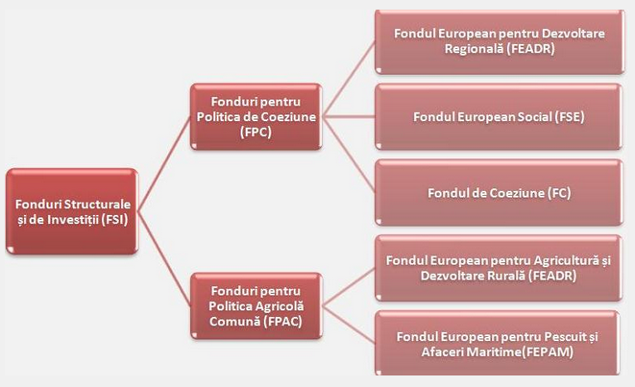
Din anul 2014, cele cinci fonduri sunt guvernate de reguli comune stabilite prin Regulamentul 1303/2013, alături de regulamentele individuale, specifice fiecărui fond în parte. Se dorește astfel îmbunătățirea și armonizarea implementării celor două politici.
Scopul și obiectivele Fondurilor ESI sunt descrise în Cadrul Strategic Comun, care leagă implementarea Fondurilor ESI de strategia UE 2020, pentru o creștere economică inteligentă, durabilă și favorabilă incluziunii.
Ministerul Fondurilor Europene elaborează Acordul de Parteneriat, document ce trasează liniile generale privind acordarea finanțărilor din Fondurile Europene Structurale și de Investiții în perioada 2014-2020. Acordul de Parteneriat va fi însoțit de 10 Programe Operaționale care vor detalia obiectivele și condițiile de finanțare pentru fiecare program activ în perioada 2014-2020. Cele 21,82 miliarde Euro alocate României din Fondurile Europene Structurale și de Investiții vor fi utilizate în cadrul următoarelor programe operaționale:
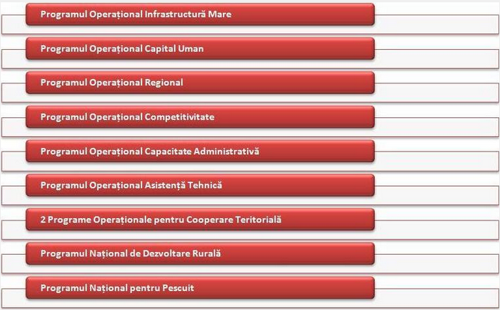
În cadrul acestui capitol vor fi prezentate principalele programe operaționale care, pe baza structurii prezentate în cadrul documentelor de planificare, prezintă interes în cadrul prezentei strategii de dezvoltare, în vederea obținerii de finanțări pentru proiectele de investiții ale comunei Florești.

- PROGRAMUL OPERAȚIONAL REGIONAL 2014-2020
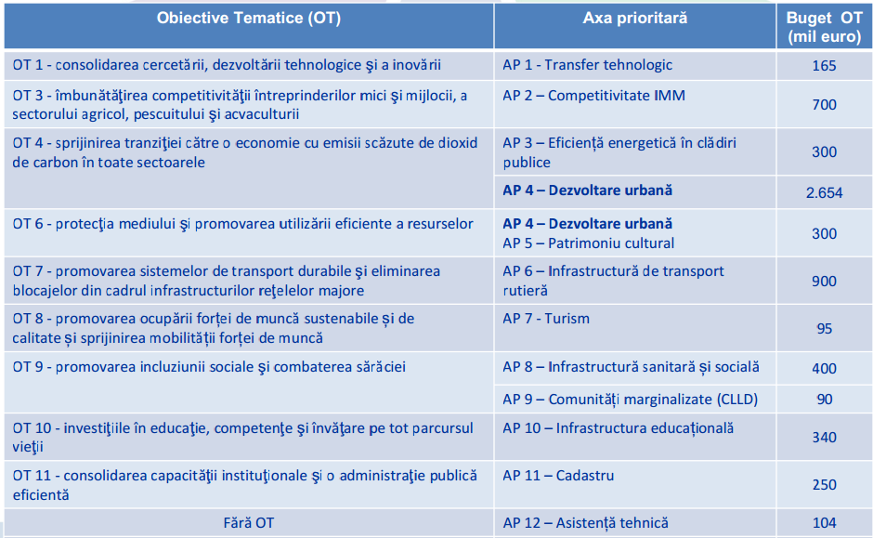
OT – Obiectiv tematic
AP – Axa prioritară

AXA PRIORITARĂ 1. CONSOLIDAREA CERCETĂRII, DEZVOLTĂRII TEHNOLOGICE ȘI A INOVĂRII
1.1 Promovarea investițiilor de afaceri în inovare și cercetare, dezvoltarea legăturilor și a sinergiilor între întreprinderi, centre de cercetare-dezvoltare și de educație, în special dezvoltarea produselor și serviciilor, transfer tehnologic, inovare socială, networking, clustere
ACȚIUNI:
- Crearea și dezvoltarea (modernizarea / extinderea) infrastructurilor de transfer tehnologic
- Dotarea entităților de transfer tehnologic prin achiziționarea de bunuri, servicii și dotări independente
- Studii de investiții tehnologice
- Asistență și consultanță tehnică de specialitate la aplicarea / achiziționarea de tehnologii
- Evaluare tehnologică și audit tehnologic
- Veghe tehnologică, informare tehnologică, asistență la restructurarea / retehnologizarea și dimensionarea agenților economici
- Formarea și dezvoltarea de activități economice inovative în vederea reconversiei forței de muncă în zonele cu probleme accentuate cu șomajul
- Dezvoltarea resurselor umane în sistemul e-inovare și transfer tehnologic, urmărirea dezvoltării tehnologice în plan intern și internațional
- Transfer tehnologic și validare tehnologică
- Prognoză, evaluare tehnologică
- Crearea, dezvoltarea și întreținerea de bănci de date specializate
BENEFICIARI: Parteneriate între instituții de cercetare, universități și mediu privat

AXA PRIORITARĂ 2. ÎMBUNĂTĂȚIREA COMPETITIVITĂȚII IMM
2.1 Promovarea spiritului antreprenorial, în special prin facilitarea exploatării economice a ideilor noi și prin încurajarea creării de noi întreprinderi, inclusiv prin incubatoare de afaceri
ACȚIUNI:
- Dezvoltarea activităților de producție și servicii prin achiziționarea de active corporale și necorporale
- Crearea, modernizarea și extinderea structurilor care oferă activități de incubatoare și accelerare a afacerilor, precum și dezvoltarea serviciilor oferite de către acestea
BENEFICIARI: Start-up-uri în producție și servicii; Incubatoare de afaceri

2.2 Sprijinirea creării și extinderea capacităților avansate de producție și dezvoltarea serviciilor
ACȚIUNI:
- Construirea, modernizarea sau extinderea spațiilor de producție sau servicii
- Dotarea cu echipamente și instalații industriale, mașini și utilaje sau alte tipuri de dotări
- Achiziționarea de instalații și echipamente specifice în scopul obținerii unor economii de energie sau sisteme care utilizează surse regenerabile de energie
- Certificarea produselor, serviciilor sau diferitelor procese specifice
- Implementarea și certificarea sistemelor de management al calității ISO, mediului sau sănătății
- Activități de promovare a produselor și serviciilor pe piețele locale, regionale, naționale sau internaționale
BENEFICIARI: IMM-uri cu o vechime mai mare de 3 ani; se vor sprijini în special IMM-urile din domeniile identificate în Strategia Națională pentru Competitivitate / SN pentru IMM / PDR-uri

AXA PRIORITARĂ 3. EFICIENȚA ENERGETICĂ ÎN CLĂDIRILE PUBLICE
3.1 Sprijinirea eficienței energetice și utilizarea energiei regenerabile în infrastructura publică, inclusiv clădiri publice și în sectorul locuințelor
ACȚIUNI:
- Îmbunătățirea izolației termice a anvelopei clădirii, inclusiv măsuri de consolidare a acesteia
- Reabilitarea și modernizarea instalațiilor pentru prepararea și transportul agentului termic, apei calde menajere și a ventilării și climatizării
- Implementarea sistemelor de management al funcționării consumurilor energetice: achiziționarea și instalarea sistemelor inteligente pentru promovarea și gestionarea energiei electrice
- Utilizarea surselor regenerabile de energie pentru asigurarea necesarului de energie termică pentru încălzire și prepararea apei calde de consum
- Înlocuirea corpurilor de iluminat fluorescent și incandescent cu corpuri de iluminat cu eficiență energetică ridicată, durată mare de viață
BENEFICIARI: Autorități publice centrale; Autorități publice locale

AXA PRIORITARĂ 4. SPRIJINIREA DEZVOLTĂRII URBANE
4.1 Sprijinirea eficienței energetice și utilizarea energiei regenerabile în infrastructura publică, inclusiv clădiri publice și în sectorul locuințelor
ACȚIUNI:
- Îmbunătățirea izolației termice a anvelopei clădirii, inclusiv măsuri de consolidare a acesteia
- Reabilitarea și modernizarea instalațiilor pentru prepararea și transportul agentului termic, apei calde menajere și a ventilării și climatizării
- Implementarea sistemelor de management al funcționării consumurilor energetice: achiziționarea și instalarea sistemelor inteligente pentru promovarea și gestionarea energiei electrice
- Utilizarea surselor regenerabile de energie pentru asigurarea necesarului de energie termică pentru încălzire și prepararea apei calde de consum
- Înlocuirea corpurilor de iluminat fluorescent și incandescent cu corpuri de iluminat cu eficiență energetică ridicată, durată mare de viață
- Extinderea sistemului de iluminat public în localitățile urbane
- Înlocuirea iluminatului cu incandescență cu iluminat prin utilizarea unor lămpi cu eficiență energetică ridicată, durată mare de viață și asigurarea confortului corespunzător.
BENEFICIARI: Autoritățile publice locale în parteneriat cu asociațiile de proprietari; Autoritățile publice locale

4.2 Promovarea strategiilor de reducere a emisiilor de CO2 pentru toate tipurile de teritoriu, în particular zone urbane, inclusiv promovarea planurilor sustenabile de mobilitate urbană și a unor măsuri relevante pentru atenuarea adaptărilor
ACȚIUNI:
- Realizarea planurilor de mobilitate urbană durabilă
- Achiziționarea de material rulant electric / vehicule ecologice pentru unitățile administrative teritoriale
- Modernizarea / reabilitarea / extinderea traseelor de transport electric
- Modernizarea materialului rulant electric existent (tramvaie)
- Modernizarea / reabilitarea depourilor aferente transportului public și infrastructura tehnică aferentă
- Realizarea de trasee separate exclusive pentru vehiculele de transport public
- Îmbunătățirea stațiilor de transport public existente, inclusiv realizarea de noi stații și terminale
- Construirea / modernizarea / reabilitarea pistelor / traseelor pentru bicicliști
- Crearea de zone și trasee pietonale
- Realizarea de sisteme de monitorizare
- Realizarea de sisteme de e-ticketing pentru călători și parcări
- Construirea / modernizarea / reabilitarea infrastructurii rutiere care are drept scop creșterea nivelului de siguranță în circulație și exploatarea rețelei de transport
- Realizarea sistemelor de tip Park and Ride (parcări la intrarea în orașe + continuarea călătoriei cu transportul public)
- Realizarea de perdele forestiere, aliniamente de arbori sau arbuști pe terenurile publice
BENEFICIARI: Autorități publice locale

4.3 Acțiuni pentru îmbunătățirea mediului urban, revitalizarea orașelor, regenerarea și decontaminarea siturilor poluate și promovarea măsurilor pentru reducerea zgomotului
ACȚIUNI:
- Reabilitarea zonelor istorice (construcții civile sau de patrimoniu)
- Renovarea cartierelor de blocuri de locuințe
- Renovarea zonelor industriale abandonate în ultimii ani, precum și a spațiilor publice neîntreținute, a infrastructurii vetuste sau inexistente, a spațiilor verzi insuficiente sau pe cale de dispariție
- Renovarea piețelor publice, a tremei stradale, a zonelor pietonale și comerciale, precum și a infrastructurii tehnico-edilitare
BENEFICIARI: Autorități publice urbane

AXA PRIORITARĂ 5. DIVERSIFICAREA ECONOMIILOR LOCALE PRIN DEZVOLTAREA DURABILĂ A TURISMULUI
5.1 Conservarea, protecția, promovarea și dezvoltarea patrimoniului natural și cultural
ACȚIUNI:
- Restaurarea, protecția și valorificarea prin turism a patrimoniului cultural mondial și modernizarea infrastructurii conexe
- Restaurarea, protecția și conservarea patrimoniului cultural național (grupa A) și local (grupa B) cu potențial turistic, inclusiv modernizarea infrastructurii conexe în vederea introducerii lor în circuitele turistice
- Investiții în turismul balnear
- Investiții în infrastructura turistică de agrement
- Abordare flexibilă care să permită includerea obiectivelor de patrimoniu în circuitul turistic și pregătirea lor pentru desfășurarea de noi activități, inclusiv economice
BENEFICIARI: Administrația publică locală și centrală; Unități de cult; ONG-uri; Parteneriate între 1,2 si 3; IMM-uri (pentru infrastructura de agrement + turism balnear)

AXA PRIORITARĂ 6. ÎMBUNĂTĂȚIREA INFRASTRUCTURII RUTIERE DE IMPORTANȚĂ REGIONALĂ ȘI LOCALĂ
6.1 Stimularea mobilității regionale prin conectarea infrastructurii rutiere regionale la infrastructura TEN-T
ACȚIUNI:
- Reabilitarea și modernizarea rețelei de drumuri județene care asigură conectivitatea, directă sau indirectă cu rețeaua TEN-T
- Construirea/amenajarea de piste pentru biciclete în intravilanul localităților traversate de drumul județean, construirea/amenajarea/reabilitarea traseelor pietonale (trotuare) în intravilanul localităților traversate
- Construcția / modernizarea variantelor ocolitoare cu statut de drum județean conexate cu drumul județean respectiv
- Construirea/ modernizarea/ reabilitarea de poduri și podețe, realizarea de apărări de maluri în zona podurilor
- Construirea/ modernizarea/ reabilitarea de pasaje/noduri rutiere și construirea pasarelelor pietonale
- Eliberarea și amenajarea terenului
- Modernizarea/ construirea de rigole moderne pentru scurgerea apelor meteorice
- Devierea și modernizarea rețelelor de apă, electricitate, gaze și canal, telefonie aflate în corpul/ampriza drumului
- Amenajări pentru protecția mediului pe lungimea drumului județean modernizat/reabilitat, operațiuni pentru stabilizarea structurii drumului în zone supuse pericolului de alunecare
BENEFICIARI: Autorități publice locale

AXA PRIORITARĂ 7. DEZVOLTAREA INFRASTRUCTURII SANITARE ȘI SOCIALE
7.1 Investițiile în infrastructurile sanitare și sociale care contribuie la dezvoltarea la nivel național, regional și local, reducând inegalitățile în ceea ce privește starea de sănătate, precum și trecerea de la serviciile instituționale la serviciile prestate de colectivitățile locale
ACȚIUNI:
- Dezvoltarea centrelor moderne de tip rezidențial care furnizează servicii pe perioadă determinată sau nedeterminată ceea ce va sigura un cadru optim de găzduire și îngrijire a persoanelor aflate în dificultate, pe lângă cazarea persoanelor putând fi oferite, în mod integrat, și servicii de îngrijire personală, servicii de consiliere personală etc.
- Dezvoltarea centrelor nerezidențiale, de tipul centrelor de zi, a centrelor cu profil ocupațional, a centrelor de recuperare și integrare socială, dar și a serviciilor oferite prin cantinele sociale, prin ambulanța socială etc., datorită furnizării unei game largi de servicii adecvate diferitelor tipuri de nevoi ale beneficiarilor
- Construirea/reabilitarea/modernizarea/extinderea infrastructurii de servicii medicale (ambulatorii, unități de primiri urgențe, centre integrate de intervenție medico-sociale etc.)
- Dotarea cu echipamente specifice a infrastructurii de servicii medicale construite
- Reabilitarea/ modernizarea /extinderea infrastructurii de servicii sociale (centre infrastructurii de servicii sociale, centre nerezidențiale, centre de zi, respiro etc.)
- Dotarea cu echipamente specifice a infrastructurii de servicii sociale construite/ reabilitate /modernizate/extinse
BENEFICIARI: Administrația publică locală; Furnizori de servicii sociale de drept public sau privat; Parteneriate

AXA PRIORITARĂ 8. SPRIJINIREA REGENERĂRII ECONOMICE ȘI SOCIALE A COMUNITĂȚILOR DEFAVORIZATE DIN MEDIUL URBAN
8.1 Sprijinirea regenerării economice și sociale a comunităților defavorizate din mediul urban și rural
ACȚIUNI:
- Construirea/reabilitarea/modernizarea locuințelor sociale
- Construirea de infrastructură de economie socială
- Investiții în infrastructura de sănătate și servicii sociale – construirea/reabilitarea centrelor integrate de intervenție medico-socială
- Stimularea ocupării, prin intermediul activităților de economie socială
- Activități de dezvoltare comunitară integrată – activități de informare, consiliere, pregătire etc.
BENEFICIARI: parteneriate de tipul GAL între autorități ale administrației publice locale, furnizori de servicii sociale, mediul privat și ONG-uri

AXA PRIORITARĂ 9. DEZVOLTAREA INFRASTRUCTURII EDUCAȚIONALE
9.1 Investițiile în educație, competențe și învățare pe tot parcursul vieții prin dezvoltarea infrastructurilor de educație și formare
ACȚIUNI:
- Reabilitarea/modernizarea/echiparea infrastructurii educaționale antepreșcolare (creșe)
- Construcția/reabilitarea/modernizarea/echiparea infrastructurii educaționale preșcolare (gradinițe)
- Construcția/reabilitarea/modernizarea/echiparea infrastructurii educaționale pentru învățământul general obligatoriu (școli I- VIII)
- Reabilitarea/modernizarea/echiparea infrastructurii școlilor profesionale/ liceelor
- Reabilitarea/modernizarea/echiparea infrastructurii educaționale universitare
BENEFICIARI: Autorități publice locale; Instituții de învățământ superior de stat

AXA PRIORITARĂ 10. CADASTRU ȘI ÎNREGISTRAREA PROPRIETĂȚILOR ÎN ZONELE RURALE DIN ROMÂNIA
10.1 Îmbunătățirea cadastrală și a înregistrării proprietăților în zonele rurale din România
ACȚIUNI:
- Integrarea datelor existente și extinderea integrării sistematice în zonele rurale
- Servicii de îmbunătățire de înregistrare cadastrală
- Management, strategie și tactici
BENEFICIARI: Unități administrative teritoriale (UAT)

AXA PRIORITARĂ 11. ASISTENȚA TEHNICĂ

- PROGRAMUL OPERAȚIONAL CAPITAL UMAN (FOSTUL POSDRU)

AXA PRIORITARĂ 1. INIȚIATIVA ”LOCURI DE MUNCĂ PENTRU TINERI”
BENEFICIARI: Tineri din categoria NEETS (cu vârsta cuprinsă între 16 și 25 de ani) cu rezidența în regiunile Centru, Sud Est și Sud Muntenia

AXA PRIORITARĂ 2. ÎMBUNĂTĂȚIREA SITUAȚIEI TINERILOR DIN CATEGORIA NEETS
BENEFICIARI: Tineri din categoria NEETS (cu vârsta cuprinsă între 16 și 25 de ani) cu rezidența în regiunile București Ilfov, Nord-Est, Nord-Vest, Vest, Sud-Vest Oltenia

Priorități de investiție Axa 1/Axa 2:
1.2/2.1 Integrarea durabilă pe piața forței de muncă a tinerilor, în special a celor care nu au un loc de muncă, care nu urmează studii sau cursuri de formare, inclusiv a tinerilor care se confruntă cu riscul excluziunii sociale și a tinerilor din comunitățile marginalizate, inclusiv prin implementarea garanției pentru tineri
Măsuri Axa 1/Axa 2
- Servicii personalizate de informare, consiliere și orientare pentru identificarea celor mai bune opțiuni de sprijin – educație, formare, ocupare – sau, acolo unde este posibil sau necesar, o combinație a celor trei opțiuni de sprijin
- Programe de formare profesională
- Evaluare și certificare pentru recunoașterea competențelor dobândite în context informal și non-formal
- Stimulente financiare pentru angajatori, pentru a crea locuri de muncă pentru tinerii NEETS, inclusiv pentru a crea scheme de ucenicie și stagii
- Sprijin financiar pentru înființarea de întreprinderi
- Consiliere și formare în domeniul antreprenorialului
- Sprijin financiar pentru tinerii care găsesc un loc de muncă într-o altă zonă/regiune prin prime de mobilitate și/sau de instalare

AXA PRIORITARĂ 3. „LOCURI DE MUNCĂ PENTRU TOȚI”
Priorități de investiție:
3.1 Acces la locuri de muncă pentru persoanele aflate în căutarea unui loc de muncă și pentru persoanele inactive, inclusiv pentru șomerii de lungă durată și pentru persoanele cu șanse mici de angajare, inclusiv prin inițiative locale de angajare și sprijin pentru mobilitatea forței de muncă
3.2 Activități independente, antreprenoriateși înființarea de întreprinderi, inclusiv a unor microîntreprinderi și a unor întreprinderi mici și mijlocii inovatoare
3.3 Creșterea accesului egal la învățarea pe tot parcursul vieții pentru toate grupele de vârstă în cadre formale, nonformale și informale, actualizarea cunoștințelor, a competențelor și a aptitudinilor forței de muncă și promovarea unor parcursuri de învățare flexibile, inclusiv prin orientarea profesională și validarea competențelor dobândite
3.4 Adaptarea la schimbare a lucrătorilor, întreprinderilor și a antreprenorilor
3.5 Modernizarea instituțiilor pieței forțelor de muncă, precum serviciile publice și private de ocupare a forței de muncă și îmbunătățind satisfacerea nevoilor pieței forțelor de muncă, prin măsuri de stimulare a mobilității transnaționale a lucrătorilor și prin programe de mobilitate și printr-o mai bună cooperare între instituții și părțile interesate relevante
Categorii de intervenție:
- Îmbunătățirea participării pe piața muncii pentru persoanele aflate în căutarea unui loc de muncă și a celor inactive, vizând în special șomerii pe termen lung, lucrătorii în vârstă (55-64 ani), persoanele de etnie romă, persoanele cu dizabilități, persoanele din mediul rural și alte grupuri vulnerabile
- Creșterea ocupării prin încurajarea antreprenoriatului și a înființării de întreprinderi
- Stimularea participării angajatorilor la formarea profesională a angajaților
- Adaptarea la schimbare a lucrătorilor, întreprinderilor și a antreprenorilor
- Modernizarea SPO

AXA PRIORITARĂ 4. INCLUZIUNEA SOCIALĂ ȘI COMBATEREA SĂRĂCIEI
Priorități de investiție:
4.1 Integrarea socio-economică a comunităților marginalizate, cum ar fi romii
4.2 Promovarea antreprenoriatului social și a integrării profesionale în întreprinderile sociale și promovarea economiei sociale și solidare pentru a facilita accesul la locuri de muncă
4.3 Creșterea accesului la servicii accesibile, durabile și de înaltă calitate, inclusiv asistență medicală și servicii sociale de interes general

Categorii de intervenție:
- Măsuri integrate destinate comunităților aflate în risc de sărăcie (domenii vizate: educație, stimulente pentru ucenicie și stagii, sprijin pentru dezvoltarea de întreprinderi sociale de inserție, sprijinirea dezvoltării de servicii sociale, precum și de servicii comunitare integrate medicale și sociale furnizate la nivelul comunității, acțiuni de facilitare și mediere a relațiilor dintre diverșii actori relevanți)
- Creșterea incluziunii sociale a grupurilor vulnerabile
- Dezvoltarea economiei sociale și promovarea antreprenorialului social
- Îmbunătățirea calității și accesului la servicii sociale și de asistență medicală
- Creșterea calității serviciilor oferite la nivelul comunității (accent pe tranziția de la sistemul instituționalizat către serviciile oferite la nivelul comunității)

AXA PRIORITARĂ 5. DEZVOLTARE LOCALĂ PLASATĂ SUB RESPONSABILITATEA COMUNITĂȚII
Priorități de investiție:
5.1 Dezvoltare locală plasată sub responsabilitatea comunității
Categorii de intervenție:
- Măsuri integrate destinate comunităților aflate în risc de sărăcie

AXA PRIORITARĂ 6: EDUCAȚIE ȘI COMPETENȚE
Priorități de investiție:
6.1 Reducerea și prevenirea abandonului școlar timpuriu și promovarea accesului egal la învățământul preșcolar, primar și secundar de calitate, inclusiv la parcursuri de învățare formale, non-formale și informale pentru reintegrarea în educație și formare
6.2 Îmbunătățirea calității și a eficienței învățământului terțiar și a celui echivalent și a accesului la acestea, în vederea creșterii participării și a nivelului de educație, în special pentru grupurile defavorizate
6.3 Creșterea accesului egal la învățarea pe tot parcursul vieții pentru toate grupele de vârstă în cadre formale, non-formale și informale, actualizarea cunoștințelor, a competențelor și a aptitudinilor forței de muncă și promovarea unor parcursuri de învățare flexibile, inclusiv prin orientarea profesională și validarea competențelor dobândite
6.4 Sporirea relevanței pe piața forței de muncă a educației și a sistemelor de formare, facilitarea tranziției de la educație la piața forței de muncă și consolidarea formării și a sistemelor de formare profesională, precum și a calității lor, inclusiv prin mecanisme de anticipare a competențelor, adaptarea programelor de învățământ și instituirea și dezvoltarea unor sisteme de învățare la locul de muncă, inclusiv a unor sisteme de învățare duală și programe de ucenicie

Categorii de intervenție:
- Reducerea și prevenirea abandonului școlar timpuriu și promovarea accesului la învățământul preșcolar, primar și secundar de calitate
- Îmbunătățirea calității și a eficienței învățământului terțiar și a accesului la acestea
- Creșterea accesului egal la învățarea pe tot parcursul vieții

Orientări principale:
Accent pe: creșterea accesului și participării în special pentru grupurile vulnerabile și comunitățile dezavantajate, cu accent pe populația roma
Susținere cu precădere a consolidării legăturilor cu piața muncii/ sectorul de afaceri (învățământul profesional și tehnic, învățământul terțiar, LLL)
Utilizarea ICT în procesul de formare

- PROGRAMUL OPERAȚIONAL COMPETITIVITATE 2014-2020 (FOSTUL POSCCE)

AXA PRIORITARĂ 1. CERCETARE, DEZVOLTARE TEHNOLOGICĂ ȘI INOVARE (CDI) ÎN SPRIJINUL COMPETITIVITĂȚII ECONOMICE ȘI DEZVOLTĂRII AFACERILOR
1.1 Promovarea investițiilor în C&I, dezvoltarea de legături și sinergii între întreprinderi, centrele de cercetare și dezvoltare și învățământul superior, în special promovarea investițiilor în dezvoltarea de produse și de servicii, transferul de tehnologii, inovarea socială, ecoinovarea și aplicațiile de servicii publice, stimularea cererii, crearea de rețele și de grupuri și inovarea deschisă prin specializarea inteligentă, precum și sprijinirea activităților de cercetare tehnologică și aplicată, liniilor pilot, acțiunilor de validare precoce a produselor, capacităților de producție avansate și de primă producție, în special în domeniul tehnologiilor generice esențiale și difuzării tehnologiilor de uz general
ACȚIUNI:
1.1.1: Stimularea cererii întreprinderilor pentru inovare prin proiecte de CDI derulate de întreprinderi individual sau în parteneriat cu institutele de CD și universități, în scopul inovării de procese și de produse în sectoarele economice care prezintă potențial de creștere
BENEFICIARI:
- Întreprinderile mari, mijlocii sau mici pentru care activitatea de CD nu constituie obiectul principal de activitate. Activitatea de CD poate să nu existe în obiectul de activitate al întreprinderii.
- Parteneriatele formate, la inițiativa sectorului antreprenorial, din întreprinderi și instituții de CD și/sau învățământ superior (e.g. clustere inovative, poli de competitivitate)
- Întreprinderi nou-create inovatoare care vor beneficia de facilitățile acordate prin noul Regulament de exceptare în bloc de la notificare (GBER).

1.1.2: Măsuri de capital de risc în favoarea IMM-urilor inovative
BENEFICIARI: Instituțiile care implementează schemele de finanțare sau fondul de participare (depinde de modul de implementare)

1.1.3: Credite și garanții în favoarea IMM-urilor inovatoare și a organizațiilor de cercetare care răspund cererilor de piață
BENEFICIARI: Instituțiile desemnate să administreze schemele de finanțare

1.1.4: Sprijinirea spin-off-urilor și start-up-urilor inovatoare
BENEFICIARI: Spin-off-uri; Start-up-uri

1.1.5: Parteneriate pentru transfer de cunoștințe (Knowledge Transfer Partnerships)
BENEFICIARI: Organizațiile de cercetare (instituții de CD și de învățământ superior), care nu intră sub incidența regulilor de ajutor de stat și care vor fi selectate în RO 32 RO în funcție de capabilitatea lor științifică și tehnică, precum și de capacitatea de a atrage, răspunde și gestiona un număr suficient de mare de proiecte cu întreprinderile, în acord cu țintele prevăzute. Organizațiile de cercetare au rol de organizații intermediare.

1.2 Îmbunătățirea infrastructurilor de cercetare și inovare (C&I) și a capacităților pentru a dezvolta excelența în materie de C&I și promovarea centrelor de competență, în special a celor de interes european, prin conectarea acestora cu structuri existente sau emergente de clusterizare care urmăresc inovarea și dezvoltarea economică, într-un mod care răspunde nevoilor de dezvoltare în care sunt interesate comunitățile în care acestea se dezvoltă
ACȚIUNI:
1.2.1: Mari infrastructuri de CD
BENEFICIARI: Solicitanții de drept public sau privat trebuie să fie organizații de cercetare (instituții CD sau de învățământ superior) sau întreprinderi cu activitate CD menționată în statut.

1.2.2: Dezvoltarea unor rețele de centre CD, coordonate la nivel național și racordate la rețele europene și internaționale de profil și asigurarea accesului cercetătorilor la publicații științifice și baze de date europene și internaționale
BENEFICIARI: În categoria solicitanților eligibili se încadrează organizațiile de cercetare de drept public (instituții CD și de învățământ superior), asociații ale acestora, precum și Oficiul pentru Administrare și Operare al Infrastructurii de Comunicații de Date (RoEduNet).

1.2.3: Crearea de sinergii cu acțiunile de CDI ale programului-cadru ORIZONT 2020 al Uniunii Europene și alte programe CDI internaționale
BENEFICIARI: Organizații de cercetare de drept public și/sau privat și întreprinderi mari, mijlocii sau mici, care doresc să aplice și/sau au o participare constantă la programele-cadru de cercetare ale UE sau alte programe internaționale de CDI.

1.2.4: Atragerea de personal cu competențe avansate din străinătate pentru consolidarea capacității CD
BENEFICIARI: Organizații de cercetare de drept public și/sau privat și întreprinderile mari, mijlocii sau mici, cu activitate CD menționată în statut.

AXA PRIORITARĂ 2. TEHNOLOGIA INFORMAȚIEI ȘI COMUNICAȚIILOR (TIC) PENTRU O ECONOMIE DIGITALĂ COMPETITIVĂ
2.1 Consolidarea aplicațiilor TIC pentru guvernare electronică, e-learning, incluziune digitală, cultură online și e-sănătate
ACȚIUNI:
2.1.1 Dezvoltarea, consolidarea și asigurarea interoperabilității sistemelor informatice dedicate serviciilor de e-guvernare tip 2.0 centrate pe evenimente din viața cetățenilor și întreprinderilor
BENEFICIARI: Ministerul pentru Societatea Informațională, toate celelalte ministere de linie/autorități centrale care oferă/coordonează servicii publice ce vizează cele 36 de evenimente de viață predefinite

2.1.2 Asigurarea securității cibernetice a sistemelor TIC și a rețelelor informatice
BENEFICIARI: Ministerul pentru Societatea Informațională, Ministerul Afacerilor Interne, Centrul Național de Răspuns la Incidente de Securitate Cibernetică - CERT-RO, Ministerul Apărării Naționale, alte structuri ale administrației publice

2.1.3 Asigurarea utilizării tehnologiilor cloud computing și a tehnologiilor de colaborare media sociale
BENEFICIARI: Ministerul pentru Societatea Informațională, toate celelalte ministere de linie și agenții/autorități centrale care oferă/coordonează servicii publice

2.1.4 Promovarea conceptelor de date deschise (Open Data) și utilizarea tehnologiilor de tip “Big Data” pentru analiza datelor și raportarea lor la nivel național
BENEFICIARI: Ministerul pentru Societatea Informațională, toate celelalte ministere de linie care oferă/coordonează servicii publice

2.1.5 Îmbunătățirea competențelor digitale și sporirea conținutului digital și a infrastructurii TIC sistemice în domeniul e-educație, e-incluziune, e-sănătate și e-cultură
BENEFICIARI: Ministerul pentru Societatea Informațională, Ministerul Educației Cercetării Tineretului și Sportului, Ministerul Sănătății, Ministerul Culturii, comunități locale selectate pentru intervenții integrate

2.2 Dezvoltarea produselor și serviciilor TIC, a comerțului electronic și a cererii de TIC
ACȚIUNI:
2.2.1 Sprijinirea creșterii valorii adăugate generate de sectorul TIC și a inovării în domeniu prin dezvoltarea de clustere/poli de competitivitate
BENEFICIARI: Clustere sau poli de competitivitate centrați pe domeniul TIC

2.2.2 Sprijinirea utilizării TIC pentru dezvoltarea afacerilor, în special a cadrului de derulare a comerțului electronic
BENEFICIARI: Ministerul Societății Informaționale

2.3 Extinderea conexiunii în bandă largă și difuzarea rețelelor de mare viteză, precum și sprijinirea adoptării tehnologiilor emergente și a rețelelor pentru economia digitală
ACȚIUNI:
2.3.1 Îmbunătățirea infrastructurii în bandă largă și a accesului la internet
BENEFICIARI: Ministerul Societății Informaționale

- PROGRAMUL OPERAȚIONAL INFRASTRUCTURA MARE (FOSTELE POS MEDIU ȘI POS TRANSPORT)

AXA PRIORITARĂ 1. DEZVOLTAREA REȚELEI TEN-T PE TERITORIUL ROMÂNIEI
1.1 Sprijinirea unui spațiu european unic al transporturilor de tip multimodal prin investiții în rețeaua transeuropeană de transport (TEN-T)
ACȚIUNI:
- Construcția de autostrăzi/drumuri expres/drumuri naționale pe TEN-T
- Reabilitarea și modernizarea infrastructurii feroviare aflate pe rețeaua TEN-T
- Realizarea de studii și proiecte tehnice pentru linia de cale ferată de mare viteză
- Îmbunătățirea condițiilor de navigație pe Dunăre, pe canalele navigabile, în interiorul porturilor, inclusiv achiziția de echipamente
- Modernizarea și dezvoltarea infrastructurii porturilor maritime și fluviale, inclusiv achiziția de echipamente
BENEFICIARI:
- Administratorul infrastructurii de transport rutier/feroviar/ canale navigabile și porturi maritime și fluviale de interes european și național, desemnat conform legislației în vigoare
- Gruparea Europeană de Cooperare Teritorială Româno-Bulgară - GECT

AXA PRIORITARĂ 2. CREȘTEREA ACCESIBILITĂȚII REGIONALE PRIN CONECTAREA LA TEN-T CENTRALĂ
2.1 Stimularea mobilității regionale prin conectarea nodurilor secundare și terțiare la infrastructura TEN-T, inclusiv a nodurilor multimodale
ACȚIUNI:
- Modernizarea și dezvoltarea rețelei rutiere, inclusiv prin construcția de variante de ocolire și autostrăzi/drumuri expres care asigură legătura polilor de creștere și dezvoltare urbană care nu se regăsesc pe rețeaua TEN-T centrală
- Creșterea mobilității regionale prin modernizarea infrastructurii de transport feroviar, electrificarea liniilor și conectarea la TEN-T, inclusiv prin îmbunătățirea calității serviciilor de transport feroviar și achiziția/ modernizarea de material rulant
- Creșterea mobilității regionale prin investiții în infrastructura portuară situată în afara TEN-T
- Creșterea mobilității regionale prin investiții în infrastructura aeroportuară
BENEFICIARI:
- Administratorul infrastructurii de transport rutier/feroviar/infrastructură aeroportuară/porturi maritime și fluviale de interes național
- Operatorii de transport feroviar

AXA PRIORITARĂ 3. DEZVOLTAREA UNUI SISTEM DE TRANSPORT SIGUR ȘI PRIETENOS CU MEDIUL
3.1 Dezvoltarea și îmbunătățirea unor sisteme de transport care respectă mediul, inclusiv a celor cu zgomot redus, și care au emisii reduse de carbon, inclusiv a căilor navigabile interioare și a sistemelor de transport maritim, a porturilor, a legăturilor multimodale și infrastructurilor aeroportuare, cu scopul de a promova mobilitatea durabilă la nivel regional și local
ACȚIUNI:
- Dezvoltarea infrastructurii în terminalele intermodale și modernizarea echipamentelor de transfer intermodal pentru reducerea blocajelor la transferul intermodal
- Măsuri de îmbunătățirea siguranței traficului și securității transporturilor pentru toate modurile de transport, inclusiv în localitățile de tip liniar
- Sprijin pentru autoritățile responsabile de implementarea măsurilor de reformă în sectorul transport în vederea eficientizării managementului în sistem, inclusiv în ceea ce privește pregătirea, implementarea și managementul proiectelor de investiții
- Identificarea și sprijinirea dezvoltării unor portofolii de proiecte majore și strategice pentru perioada de programare 2014-2020 și post 2020, inclusiv studii, planuri și strategii pentru fundamentarea acestora
BENEFICIARI:
- Administratori de infrastructură de transport pentru toate modurile, operatori de terminale intermodale
- Autoritățile publice locale care gestionează infrastructura din interiorul localităților, infrastructură rutieră de tip drum național care face legături interurbane
- Autorități ale administrației publice centrale cu rol în gestionarea punctelor vamale, în parteneriat cu administratorul infrastructurii de transport rutier care deține în administrare infrastructura de transport aferentă punctelor vamale
- Instituții responsabile cu reforma structurală în sectorul transport (ex. ARF)

AXA PRIORITARĂ 4. PROTECȚIA MEDIULUI ȘI PROMOVAREA UTILIZĂRII EFICIENTE A RESURSELOR
4.1 Investiții în sectorul apă pentru a îndeplini cerințele acquis-ului de mediu al Uniunii și pentru a răspunde nevoilor identificate de statele membre pentru investiții suplimentare acestor cerințe
ACȚIUNI:
- Construirea/reabilitarea rețelelor de canalizare și a stațiilor de epurare a apelor uzate în aglomerări mai mari de 2.000 l.e.
- Implementarea și eficientizarea managementului nămolului rezultat în cadrul procesului de epurare
- Reabilitarea și construcția de stații de tratare a apei potabile, împreună cu măsuri de creștere a siguranței în alimentare și reducerea riscurilor de contaminare a apei potabile
- Reabilitarea și extinderea sistemelor existente de transport și distribuție a apei
- Dezvoltarea și îmbunătățirea infrastructurii sistemelor centralizate de alimentare cu apă în localitățile urbane și rurale
- Modernizarea laboratorului pentru îmbunătățirea monitorizării substanțelor deversate în ape, acordându-se prioritate în special substanțelor periculoase, și a calității apei potabile
BENEFICIARI:
- Asociațiile de Dezvoltare Intercomunitară prin Operatorul Regional al serviciilor de alimentare cu apă, pentru proiectele integrate de management al apei și apei uzate
- Ministerul Mediului și Schimbărilor Climatice va promova operațiunile vizând modernizarea laboratorului pentru îmbunătățirea monitorizării substanțelor deversate în ape

4.2 Investiții în sectorul deșeuri pentru a îndeplini cerințele acquis-ului de mediu al Uniunii și pentru a răspunde nevoilor identificate de statele membre pentru investiții suplimentare acestor cerințe
ACȚIUNI:
- Consolidarea și extinderea sistemelor integrate de management al deșeurilor, cu respectarea ierarhiei deșeurilor
- Consolidarea capacității instituționale a ADI și a Consiliilor Județene în domeniul sistemelor integrate de management al deșeurilor
- Implementarea unor soluții specifice de management al deșeurilor la nivelul municipiului București
BENEFICIARI: Asociațiile de Dezvoltare Intercomunitară prin Consiliile Județene

AXA PRIORITARĂ 5. PROTEJAREA ȘI REFACEREA BIODIVERSITĂȚII, REMEDIEREA SOLURILOR CONTAMINATE ȘI MONITORIZAREA CALITĂȚII AERULUI
5.1 Protejarea și refacerea biodiversitățiiși a solurilor, precum și promovarea de servicii ecosistemice, inclusiv prin Natura 2000 și infrastructurile ecologice
ACȚIUNI:
- Elaborarea seturilor de măsuri/planurilor de management și de acțiune pentru conservarea habitatelor și speciilor de importanță comunitară și a activităților necesare elaborării acestora
- Elaborarea studiilor pentru monitorizarea și evaluarea stării de conservare a speciilor și habitatelor de importanță comunitară
- Implementarea seturilor de măsuri/planurilor de management și de acțiune elaborate și aprobate
- Reconstrucția ecologică a ecosistemelor degradate de pe suprafața ariilor naturale protejate, inclusiv a siturilor Natura 2000
BENEFICIARI:
- Teritorii specifice vizate: teritoriul național, în special ariile naturale protejate de importanță comunitară; arii naturale protejate
- Tipuri de beneficiari: Instituțiile publice centrale și locale/ONG-uri/alte entități de interes public, cu rol de Custozi/Administratori ai ariilor naturale protejate

5.2 Realizarea de acțiuni destinate îmbunătățirii mediului urban, revitalizării orașelor, regenerării și decontaminării terenurilor industriale dezafectate (inclusiv a zonelor de reconversie) și monitorizării calității aerului
ACȚIUNI:
- Dezvoltarea și optimizarea Rețelei Naționale de Monitorizare a Calității Aerului
- Dezvoltarea unui sistem de prognoză a calității aerului
- Dezvoltarea unui sistem unic, interactiv de inventariere a emisiilor de poluanți în aer, prin crearea unei baze de date în conformitate cu cerințele directivei INSPIRE
- Măsuri de decontaminare și ecologizare a siturilor poluate istoric, inclusiv refacerea ecosistemelor naturale și asigurarea calității solului în vederea protejării sănătății umane
BENEFICIARI: Ministerul Mediului și Schimbărilor Climatice; Autorități publice care dețin situri contaminate istoric

AXA PRIORITARĂ 6. PROMOVAREA ADAPTĂRII LA SCHIMBĂRILE CLIMATICE, PREVENIREA ȘI GESTIONAREA RISCURILOR
6.1 Sprijinirea investițiilor pentru adaptarea la schimbările climatice, inclusiv a abordărilor bazate pe ecosisteme
ACȚIUNI:
- Măsuri non-structurale (controlul utilizării albiilor minore; infrastructura verde; stabilirea unor zone inundabile controlat și măsuri bazate pe ecosisteme și torenți și desecări; actualizarea/completarea hărților de hazard și risc la inundații, dezvoltarea de studii, metodologii, evaluări și rapoarte; dezvoltarea capacității de monitorizare și a sistemelor de avertizare timpurie la secetă, actualizarea/completarea hărților de hazard și risc la secetă, studii de specialitate și planuri privind măsuri de diminuare a efectelor secetei la nivel bazinal; etc.)
- Realizarea de măsuri structurale de protecție, pentru construirea ori reabilitarea infrastructurii de reducere a riscului de inundații (stocarea/devierea apelor provenite de la inundații, dar și construirea de îndiguiri/baraje, regularizări de albii și consolidări de maluri)
BENEFICIARI:
- Administrația Națională Apele Române, prin Administrațiile Bazinale de Apă și entități cu responsabilități în domeniul monitorizării, prognozei și avertizării fenomenelor de inundații și de secetă
- Alte entități cu atribuții în managementul situațiilor de urgență determinate de inundații sau alte riscuri identificate pe baza evaluării naționale

6.2 Promovarea investițiilor pentru abordarea riscurilor specifice, asigurând reziliența la dezastre și dezvoltarea de sisteme de gestionare a dezastrelor
ACȚIUNI:
- Acțiuni specifice de limitarea efectelor negative ale eroziunii costiere asupra plajelor
- Acțiuni specifice pentru prevenirea și combaterea riscurilor specifice, ierarhizate în conformitate cu evaluarea națională
- Dotarea serviciilor profesioniste și voluntare pentru situații de urgență cu tehnică, mijloace și echipament de intervenție care să permită reducerea timpului de intervenție în caz de dezastre, răspunsul în caz de dezastru major, protecția personalului de intervenție, creșterea eficienței răspunsului și protejarea mediului
BENEFICIARI:
- Administrația Națională Apele Române prin Administrația Bazinală de Apă Dobrogea-Litoral
- Zona de intervenție este reprezentată de partea sudică a litoralului românesc
- Inspectoratul General pentru Situații de Urgență și structurile din subordine

AXA PRIORITARĂ 7. ENERGIE CURATĂ ȘI EFICIENȚĂ ENERGETICĂ
7.1 Promovarea producției și a distribuției de energie obținută din surse regenerabile de energie
ACȚIUNI:
- Realizarea și modernizarea capacităților de producție a energiei electrice în microhidrocentrale / biomasă / centrale geotermale
- Sprijinirea investițiilor în extinderea și modernizarea rețelelor de distribuție a energiei electrice/termice, în scopul preluării energiei produse din resurse regenerabile în condiții de siguranță a funcționării SEN
BENEFICIARI:
- Producție: Autorități publice locale în raza cărora există potențial de utilizare a resurselor de energie regenerabile de tip microhidro, geotermal sau biomasă; Societăți comerciale care au ca activitate producerea de energie în scopul comercializării
- Distribuție: Societăți comerciale de distribuție a energiei electrice și /sau termică care preiau în rețeaua proprie energie produsă din resurse regenerabile de energie

7.2 Promovarea utilizării cogenerării cu randament ridicat a energiei termice și a energiei electrice, pe baza cererii de energie termică utilă
ACȚIUNI:
- Realizarea centralelor electrice de cogenerare de înaltă eficiență de mică putere pe combustibili fosili la nivelul întreprinderilor
- Realizarea centralelor electrice de cogenerare de înaltă eficiență care utilizează gaze reziduale provenite din procese industriale

7.3 Dezvoltarea și implementarea unor sisteme de distribuție inteligente care funcționează la niveluri de tensiune joasă și medie
ACȚIUNI:
- Implementarea distribuției inteligente pentru consumatori rezidențiali de energie electrică
- Proiecte demonstrative derulate de cei 8 distribuitori regionali de energie electrică
- Implementarea unui număr de sisteme de monitorizare a consumurilor de energie la consumatorii industriali
BENEFICIARI: Companii industriale cu consumuri de peste 1000 tep/an

AXA PRIORITARĂ 8. SISTEME DE TRANSPORT ENERGIE INTELIGENTE ȘI SUSTENABILE
8.1 Îmbunătățirea eficienței energetice și siguranța aprovizionării prin dezvoltarea sistemelor inteligente de distribuție, stocare și transmisie și prin integrarea producției din resurse regenerabile distribuite
ACȚIUNI:
- Realizarea și/sau modernizarea rețelelor electrice de transport
- Realizarea de noi rețele de transport a gazelor naturale prin interconectarea cu sistemele de transport ale statelor vecine
BENEFICIARI:TRANSELECTRICA & TRANSGAZ

- PROGRAMUL OPERAȚIONAL DEZVOLTARE RURALĂ (FOSTUL PNDR)
Priorități de dezvoltare rurală
- Încurajarea transferului de cunoștințe și a inovării în agricultură, în silvicultură și în zonele rurale
- Creșterea viabilității exploatațiilor și a competitivității tuturor tipurilor de agricultură în toate regiunile și promovarea tehnologiilor agricole inovative și a gestionării durabile a pădurilor
- Promovarea organizării lanțului alimentar, inclusiv procesarea și comercializarea produselor agricole, a bunăstării animalelor și a gestionării riscurilor în agricultură
- Refacerea, conservarea și consolidarea ecosistemelor care sunt legate de agricultură și silvicultură
- Promovarea utilizării eficiente a resurselor și sprijinirea tranziției către o economie cu emisii reduse de carbon și reziliență la schimbările climatice în sectoarele agricol, alimentar și silvic
- Promovarea incluziunii sociale, reducerea sărăciei și dezvoltarea economică în zonele rurale

14 măsuri de dezvoltare rurală – 9,363 mld euro (8,015 mld FEADR și 1,347 mld contribuție națională)

Măsuri de investiții în sectorul agricol, în întreprinderi rurale și infrastructura rurală
M4 INVESTIȚII ÎN ACTIVE FIZICE – 2,071 mld euro
sem 4.1 Investiții în exploatații agricole
sM 4.2 Investiții pentru procesarea / marketingul produselor agricole
sM 4.3 Investiții pentru dezvoltarea, modernizarea și adaptarea infrastructurii agricole și forestiere
M6 DEZVOLTAREA EXPLOATAȚIILOR ȘI A ÎNTREPRINDERILOR – 0,993 mld euro
sM 6.1 Sprijin pentru instalarea tinerilor fermieri
sM 6.2 Sprijin pentru înființarea de activități neagricole în zonele rurale
sM 6.3 Sprijin pentru dezvoltarea fermelor mici
sM 6.4 Investiții în crearea și dezvoltarea de activități neagricole
sM 6.5 Plăți pentru fermierii eligibili în cadrul schemei pentru micii fermieri care își transferă definitiv exploatația altui fermier – contribuție OT 3
M7 SERVICII DE BAZĂ ȘI REÎNNOIREA SATELOR ÎN ZONELE RURALE – 1,298 mld euro
sM 7.2 Investiții în crearea și modernizarea infrastructurii de bază la scară mică
sM 7.6 Investiții asociate cu protejarea patrimoniului cultural

Pentru realizarea obiectivelor strategice, prin măsurile PNDR vor fi finanțate următoarele categorii de intervenție:
- Înființarea, extinderea și modernizarea dotărilor la nivel de fermă (clădiri, drumuri de acces, irigații, tehnologii de reducere a poluării și producție de energie din surse regenerabile, facilități de depozitare, comercializare și procesare, inclusiv în contextul lanțurilor scurte, etc.)
- Investiții în procesare și comercializare, inclusiv în eficiență energetică, marketing, depozitare, condiționare, adaptare la standarde, etc.
- Sprijin pentru restructurarea fermelor, în special a celor mici, și întinerirea generațiilor de fermieri
- Gestionarea riscurilor în sectorul agro-alimentar
- Activități de consiliere și formare, realizate inclusiv prin intermediul grupurilor de producători.

Pentru realizarea obiectivelor strategice, prin măsurile PNDR vor fi finanțate următoarele categorii de intervenție:
- Sprijin pentru realizarea de investiții pentru microîntreprinderi și întreprinderi mici non-agricole în zonele rurale
- Îmbunătățirea infrastructurii locale (sisteme de alimentare cu apă, canalizare, drumuri locale), infrastructură educațională, medicală și socială
- Restaurarea și conservarea moștenirii culturale
- Sprijin pentru strategii generate la nivel local, care asigură abordări integrate pentru dezvoltarea locală.
Măsuri de mediu și climă
M8 INVESTIȚII ÎN DEZVOLTAREA ZONELOR FORESTIERE ȘI AMELIORAREA VIABILITĂȚII PĂDURILOR – 124,3 mil euro
sM 8.1 Împădurirea și crearea de suprafețe împădurite

M10 PLĂȚI PENTRU AGRO-MEDIU ȘI CLIMĂ – 999,9 mld euro
sM 10.1 Plăți de agro-mediu și climă
sM 10.2 Conservarea resurselor genetice animale locale în pericol de abandon

M11 AGRICULTURĂ ECOLOGICĂ – 236,1 mil euro
sM 11.1 Sprijin pentru conversia la metodele de agricultură ecologică
sM 11.2 Sprijin pentru menținerea practicilor de agricultură ecologică

M13 PLĂȚI PENTRU ZONE CARE SE CONFRUNTĂ CU CONSTRÂNGERI NATURALE SAU CU ALTE CONSTRÂNGERI SPECIFICE – 1,330 mld Euro
sM 13.1 Plăți compensatorii în zona montană
sM 13.2 Plăți compensatorii pentru zone care se confruntă cu constrângeri naturale semnificative
sM 13.3 Plăți compensatorii pentru zone care se confruntă cu constrângeri specifice

M15 SERVICII DE SILVOMEDIU, SERVICII CLIMATICE ȘI CONSERVAREA PĂDURILOR – 117,6 mil euro
sM 15.1 Plăți pentru angajamente de silvomediu

Pentru realizarea obiectivelor strategice, prin măsurile PNDR vor fi finanțate următoarele categorii de intervenție:
- Acțiuni de împădurire a terenurilor agricole și neagricole, precum și realizarea perdelelor forestiere pe aceste terenuri
- Plăți compensatorii fermierilor care își asumă în mod voluntar angajamente de agro-mediu
- Plăți compensatorii fermierilor care se angajează în mod voluntar să adopte sau să mențină practici și metode specifice agriculturii ecologice
- Plăți compensatorii fermierilor care se angajează în mod voluntar să continue activitatea în zonele desemnate ca zone care se confruntă cu constrângeri naturale sau cu alte constrângeri specifice.

M19 LEADER -724,8 mil euro
sM 19.1 Sprijin pregătitor
sM 19.2 Sprijin pentru implementarea acțiunilor în cadrul strategiei de dezvoltare locală
sM 19.3 Pregătirea și implementarea activităților de cooperare ale Grupului de Acțiune Locală
sM 19.4 Sprijin pentru cheltuieli de funcționare și animare
Subprogram dedicat sectorului pomicol – 378,9 mil euro

M4 A – INVESTIȚII ÎN ACTIVE FIZICE (SM 4.1 INVESTIȚII ÎN EXPLOATAȚII AGRICOLE, SM 4.2 A INVESTIȚII ÎN PROCESAREA ȘI MARKETINGUL PRODUSELOR AGRICOLE) – 353,4 mil euro
M16 A – COOPERARE – 16,7 mil euro
M9 – GRUPURI DE PRODUCĂTORI – 8,9 mil euro
M1 TRANSFER DE CUNOȘTINȚE ȘI ACȚIUNI DE INFORMARE – 55,9 mil euro
sM 1.1 Sprijin pentru formarea profesională și dobândirea de competențe – contribuție OT 10
sM 1.2 Sprijin pentru activități demonstrative și de informare – contribuție OT 1

M2 SERVICII DE CONSILIERE – 59,3 mil euro (FEADR + Contribuție națională)
M16 COOPERARE – 14,5 mil euro (FEADR + Contribuție națională)
M17 GESTIONAREA RISCURILOR – 235,3 mil euro (FEADR + Contribuție națională)
M20 ASISTENȚĂ TEHNICĂ, INCLUSIV REȚEAUA NAȚIONALĂ DE DEZVOLTARE RURALĂ – 209, 8 mil euro

Detaliere măsuri Programul Operațional Dezvoltare Rurală

M01 - Transfer de cunoștințe și acțiuni de informare
Sub-măsura 1.1. „Sprijin pentru formarea profesională și dobândirea de competențe”
- Acțiunile de formare profesională vor fi orientate pentru a asigura dezvoltarea abilităților și competențelor necesare în vederea îmbunătățirii performanței și a viabilității fermelor pentru o mai bună integrare pe piață precum și pentru îmbunătățirea cunoștințelor de management
- Ajutorul public acordat în cadrul acestei măsuri este de 100% din totalul cheltuielilor eligibile
- Valoarea proiectului va fi stabilită proporțional cu nivelul (aria teritorială, grupul țintă, tematică) la care acesta se va implementa (național, regional sau județean)
BENEFICIARI: Furnizorii de servicii de formare profesională în condițiile legislației în vigoare

Sub-măsura 1.2. „Sprijin pentru activități demonstrative și de informare”
- Acțiunile de informare și activitățile demonstrative vor asigura fermierilor informații asupra posibilităților de îmbunătățire a eficienței activității și diversificarea producției pentru asigurarea participării și orientării către piață, privind tehnici și tehnologii inovative
BENEFICIARI: Entități publice și/sau private, inclusiv asocieri ale acestora care au în obiectul de activitate activități de informare/demonstrare și/sau diseminare

M02 - Servicii de consiliere
Sub-măsura 2.1. “Servicii de consiliere pentru fermieri, tinerii fermieri, micro-întreprinderile și întreprinderile mici din zonele rurale”
- Sprijinul public acordat în cadrul acestei măsuri este de 100% din totalul cheltuielilor eligibile.
- Sprijinul acordat în cadrul măsurii nu poate depăși suma maximă eligibilă de 1500 Euro/serviciu de consiliere.
BENEFICIARI: Furnizorii de servicii de consiliere, entități publice și/sau private înființate conform legislației învigoare care au competențe în domeniul acoperit de submăsură; Brokeri de inovare

M04 – Investiții în active fizice
Sub-măsura 4.1. „Investiții în exploatații agricole”
BENEFICIARI:
- Fermieri, cu excepția persoanelor fizice neautorizate
- Cooperative, grupuri de producători constituite în baza legislației naționale în vigoare, care deservesc interesele membrilor

Sub-măsura 4.2. „Investiții pentru procesarea/marketingul produselor agricole”
BENEFICIARI:
- Întreprinderi
- Cooperative, grupuri de producători constituite în baza legislației naționale în vigoare, care deservesc interesele membrilor

Sub-măsura 4.3. „Investiții pentru dezvoltarea, modernizarea și adaptarea infrastructurii agricole și silvice”
- Ponderea sprijinului public nerambursabil va fi de 100% din totalul cheltuielilor eligibile și nu va depăși:
  - 1.000.000 Euro/proiect pentru sistemele de irigații aferente stațiilor de punere sub presiune și drumurile agricole de acces
  - 1.500.000 Euro/proiect pentru amenajarea sistemelor de irigații aferente stațiilor de pompare și repompare precum și drumurilor forestiere
BENEFICIARI:
Agricol
- Unități administrative teritoriale și/sau asociații ale acestora
Silvic
- Proprietari de pădure și/sau asociațiile acestora
- Unități administrativ teritoriale și/sau asociații ale acestora, proprietari de pădure
- Administratorii fondului forestier de stat proprietate publică a statului
Irigații
- Organizații/federații ale utilizatorilor de apă, constituite din proprietari/utilizatori de terenuri agricole în conformitate cu legislația în vigoare

M06 - Dezvoltarea exploatațiilor și a întreprinderilor
Sub-măsura 6.1. „Sprijin pentru instalarea tinerilor fermieri”
BENEFICIARI:
- Tânărul fermier în conformitate cu definiția prevăzută la art. 2 din R(UE) nr. 1305/2013, care se instalează ca unic șef al exploatației agricole
- Persoană juridică în care un tânăr fermier în sensul art. 2 din R(UE) nr. 1305/2013 exercită un control efectiv pe termen lung în ceea ce privește deciziile referitoare la gestionare, beneficii și riscuri financiare

Sub-măsura 6.2. „Sprijin pentru înființarea de activități neagricole în zone rurale”
Sprijinul financiar prevăzut pentru această sub-măsură se acordă pentru :
- Fermieri sau membrii unei gospodarii agricole care își diversifică activitatea prin înființarea unei activități non-agricole pentru prima dată
- Micro-întreprinderi și întreprinderi mici nou înființate

Sub-măsura 6.3 „Sprijin pentru dezvoltarea fermelor mici”
Sprijinul financiar prevăzut pentru această măsură se acordă fermierilor care dețin în proprietate și/sau folosință o exploatație agricolă încadrată în categoria de fermă mică conform definiției.

Sub-măsura 6.4. „Investiții în crearea și dezvoltarea de activități neagricole”
Sprijinul financiar prevăzut pentru această sub-măsură se acordă:
- Micro-întreprinderilor și întreprinderilor mici existente, din spațiul rural
- Fermelor care își diversifică activitatea de bază prin înființarea sau dezvoltarea unei activități nonagricole în cadrul întreprinderii deja existente încadrabile în microîntreprinderi și întreprinderi mici

Sub-măsura 6.5. „Plăți pentru fermierii eligibili în cadrul schemei pentru micii fermieri care își transferă definitiv exploatația altui fermier”

M07 - Servicii de bază și reînnoirea satelor în zonele rurale
Sub-măsura 7.2. “Investiții în crearea și modernizarea infrastructurii de bază la scară mică”
BENEFICIARI:
- Comunele și asociațiile acestora
- ONG-uri-pentru investiții în infrastructura educațională (grădinițe) și socială (afterschool)

Sub-măsura 7.6. “Investiții asociate cu protejarea patrimoniului cultural”
BENEFICIARI:
- Comunele sau asociațiile acestora
- ONG-uri
- Unități de cult
- Persoane fizice autorizate și societăți comerciale care dețin în administrare obiective de patrimoniu cultural de clasă B, de utilitate publică

M08 - Investiții în dezvoltarea zonelor forestiere și ameliorarea viabilității pădurilor
8.1 Împădurirea și crearea de suprafețe împădurite
BENEFICIARI: Deținătorii publici și privați de teren agricol și neagricol și formele asociative ale acestora

M09 - Înființarea grupurilor de producători în sectorul pomicol

M10 - Agro-mediu și climă

M11 – Agricultură ecologică
11.1 - Sprijin pentru conversia la metodele de agricultură ecologică
Sprijinul va fi acordat numai fermierilor activi înregistrați în sistemul de agricultură ecologică.
11.2 - Sprijin pentru menținerea practicilor de agricultură ecologică
Sprijinul va fi acordat numai fermierilor activi înregistrați în sistemul de agricultură ecologică.

M13 - Plăți pentru zone care se confruntă cu constrângeri naturale sau cu alte constrângeri specific
13.1 - Plăți compensatorii în zona montană
Beneficiarii acestei submăsuri sunt fermierii activi.
13.2 Plăți compensatorii pentru zone care se confruntă cu constrângeri naturale semnificative
Beneficiarii acestei submăsuri sunt fermierii activi.
13.3 Plăți compensatorii pentru zone care se confruntă cu constrângeri specifice
Beneficiarii acestei submăsuri sunt fermierii activi.

M15 - Servicii de silvo-mediu, servicii climatice și conservarea pădurilor

M16 – Cooperare
16.1 - Sprijin pentru înființarea și funcționarea grupurilor operaționale (GO), pentru dezvoltarea de proiecte pilot, noi produse

M17 – Gestionarea riscurilor

M19 - Dezvoltarea locală a LEADER

ANEXA 1

PROBLEMELE ȘI POTENȚIALUL COMUNEI FLOREȘTI

- RAPORTUL CERCETĂRII CANTITATIVE ADRESATE LOCUITORILOR COMUNEI -

În finalul cercetării adresate locuitorilor comunei Florești, s-a investigat starea locuințelor în care locuiesc aceștia, rezultatele fiind prezentate în continuare.
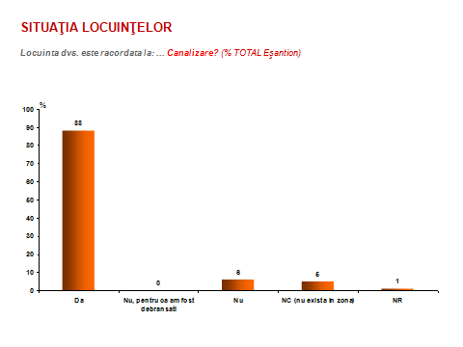

ANEXA 2

PROBLEMELE ȘI POTENȚIALUL COMUNEI FLOREȘTI

- RAPORTUL CERCETĂRII CANTITATIVE ADRESATE MEMBRILOR REPREZENTATIVI AI COMUNITĂȚII LOCALE -

Cercetarea cantitativă adresată membrilor reprezentativi ai comunității locale din comuna Florești a avut ca obiective principale identificarea opiniilor acestora privind nivelul curent de dezvoltare al comunei, precum și trasarea unor direcții de dezvoltare viitoare a comunei.
Grupul țintă al acestei cercetări a fost format din participanții la cele patru grupuri de lucru desfășurate la sediul Primăriei Florești, plecându-se de la premisa că de la aceste persoane se pot obține informații corecte și care să sprijine îndeplinirea obiectivelor stabilite. Astfel, grupul investigat a cuprins 26 de persoane, în calitate de reprezentanți ai Primăriei Florești (15,4%), ai Consiliului Local (11,5%), ai sistemului educațional din comună (23,1%), ai bisericii (11,5%), respectiv ai mediului de afaceri local (30,8%). Conform distribuției acestui grup după genul respondenților, peste două treimi (69,2%) dintre participanți sunt de sex masculin, iar restul de 30,8% sunt de sex feminin, în timp ce distribuția grupului în funcție de vârstă indică participarea în mod egal a persoanelor cu vârste cuprinse între 25-40 de ani (50%), respectiv a persoanelor din categoria de vârstă 41-60 de ani (50%). Peste jumătate (53,8%) dintre participanți sunt absolvenți de studii universitare, iar 15,4% au absolvit și studii postuniversitare.
Instrumentul de cercetare utilizat în cadrul acestei cercetări a fost un chestionar conceput într-o manieră care să permită obținerea unor răspunsuri utile pentru îndeplinirea obiectivelor stabilite. Datele colectate pe baza chestionarelor completate de către membrii reprezentativi ai comunității au fost analizate statistic. Având în vedere faptul că rezultatele obținute în urma acestei cercetări au fost prezentate parțial în cadrul capitolului 3 al prezentei strategii, în cadrul acestei anexe se vor prezenta doar rezultatele detaliate referitoare la situația curentă din comuna Florești, conform opiniilor exprimate de participanți, precum și gradele de importanță ale unor potențiale proiecte pentru dezvoltarea comunei Florești.
Situația din comuna Florești privind aspectele specifice domeniului Infrastructură
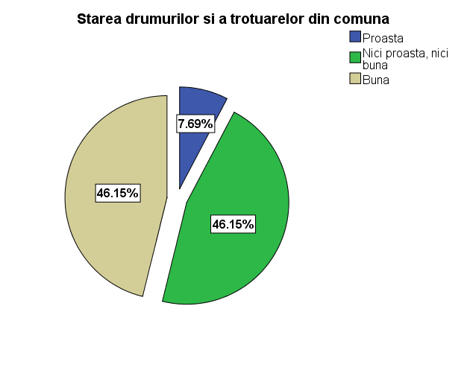

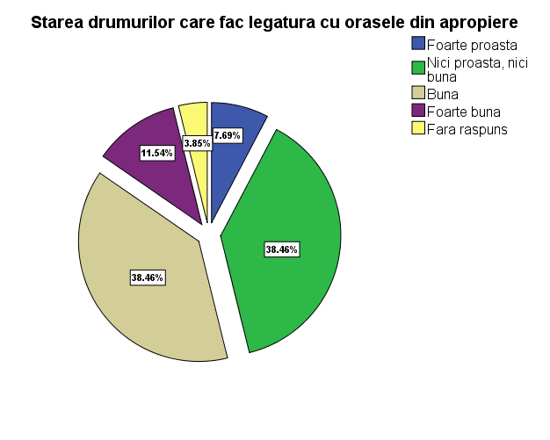
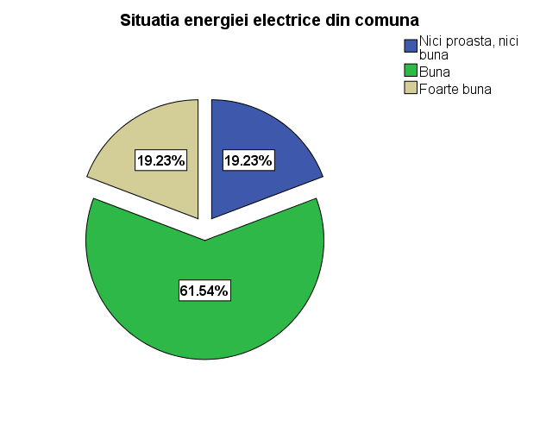

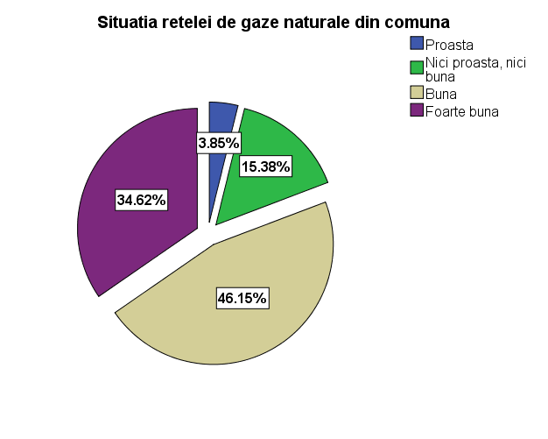

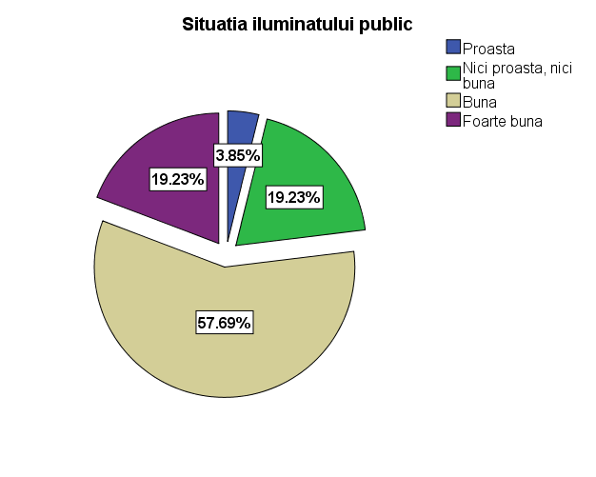

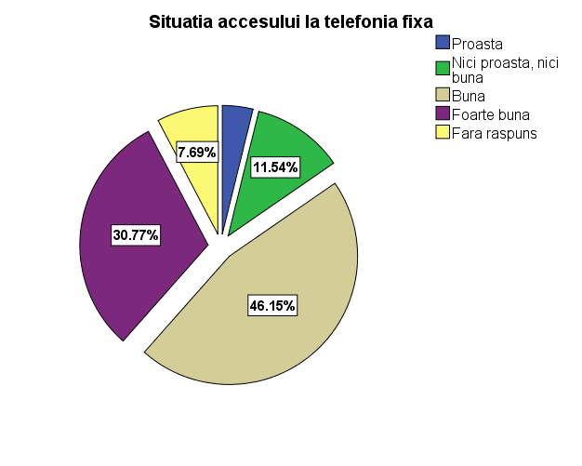

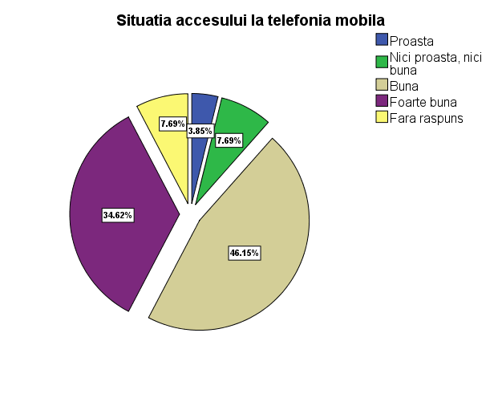

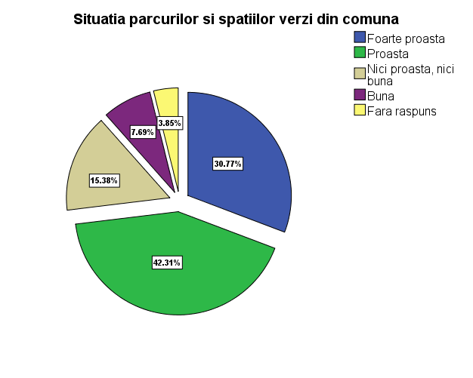

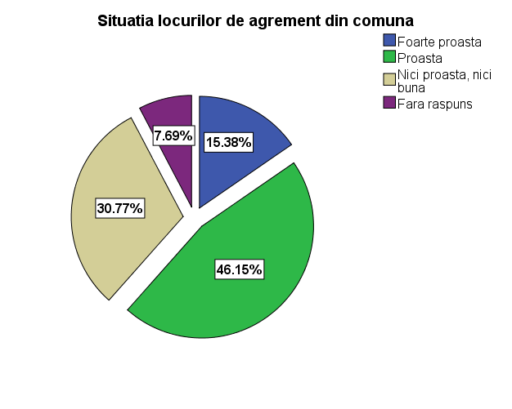

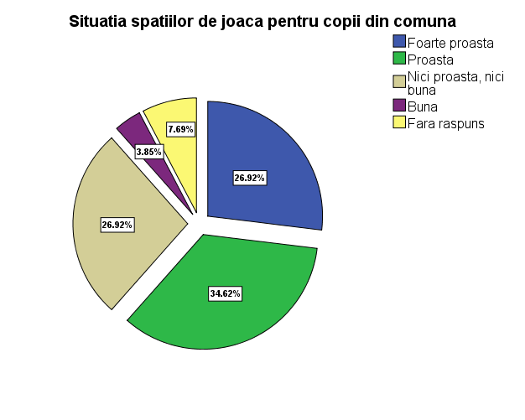

Situația din comuna Florești privind aspectele specifice domeniului Mediu
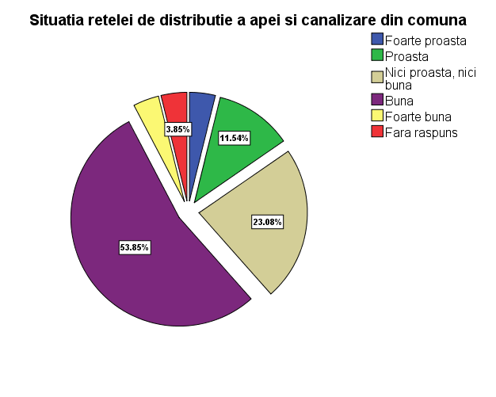

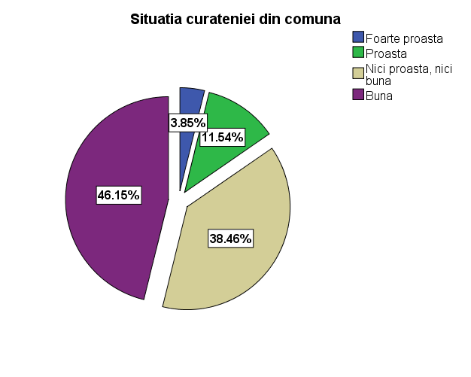
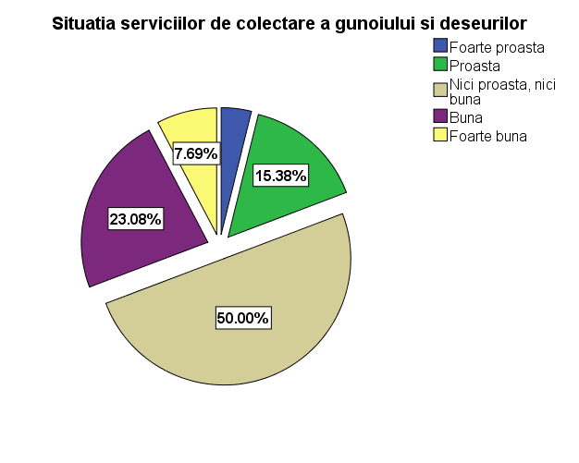

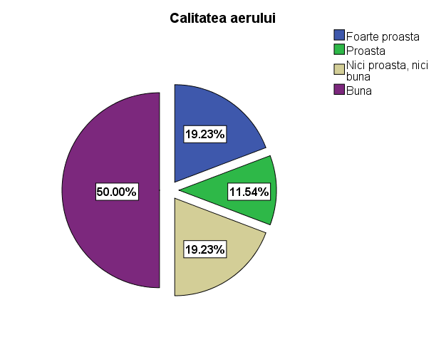

Situația din comuna Florești privind aspectele specifice domeniului Economie
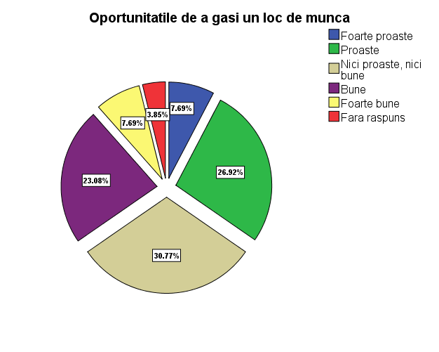

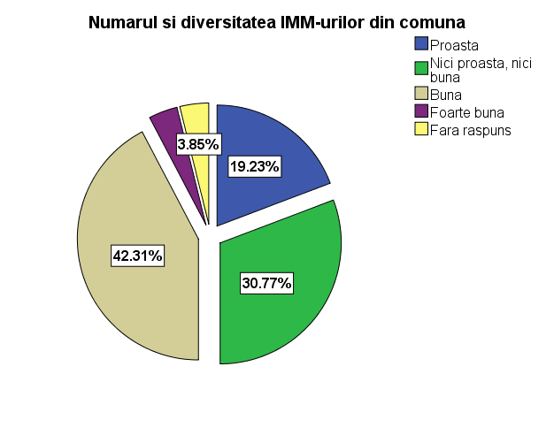
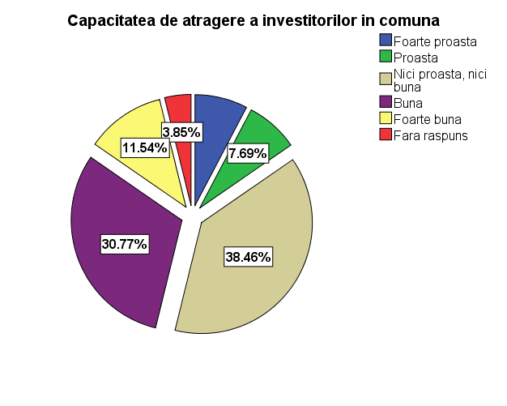

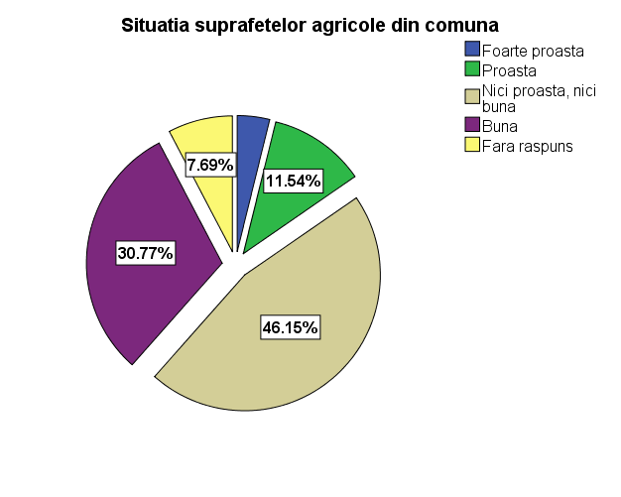

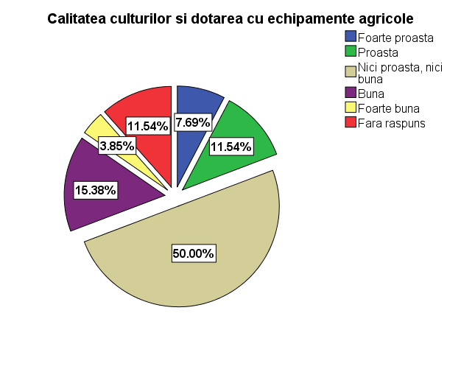

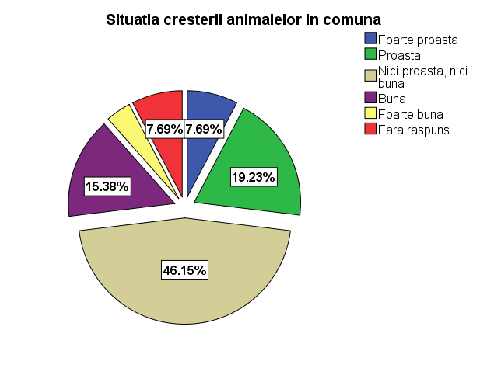

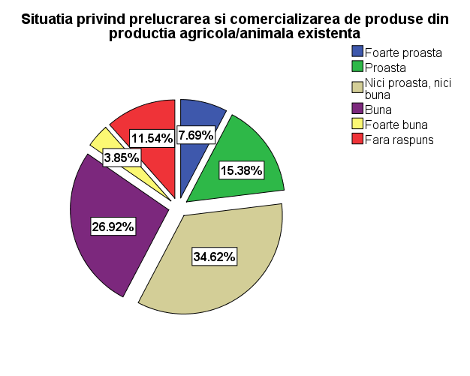

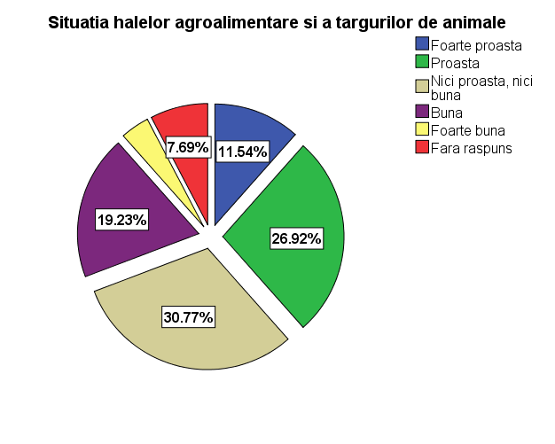

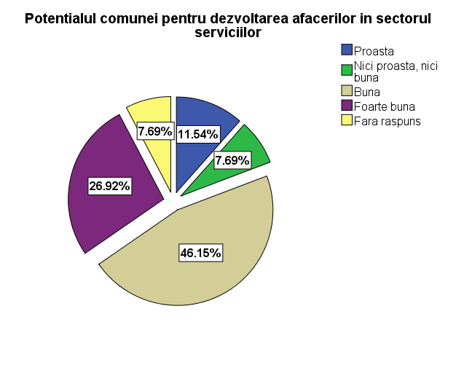

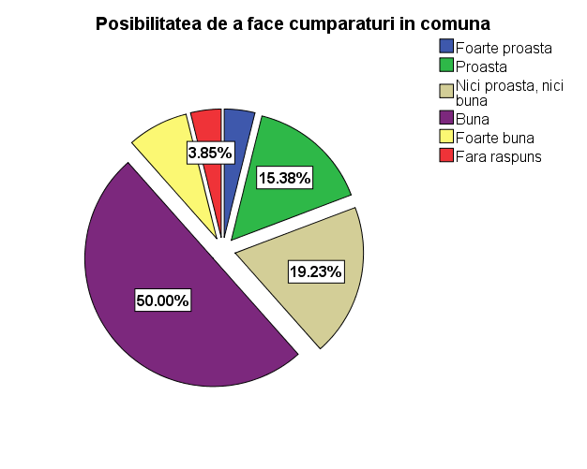

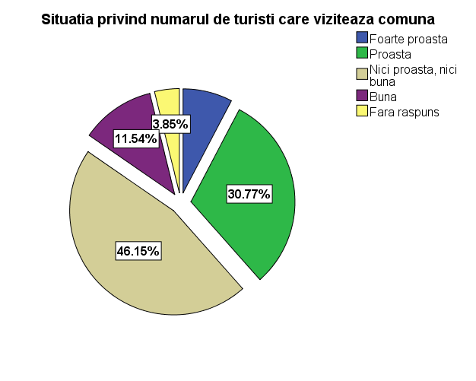

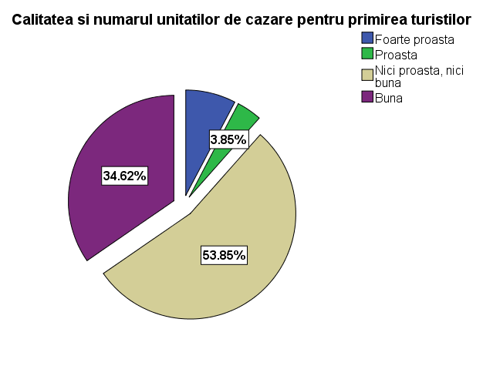

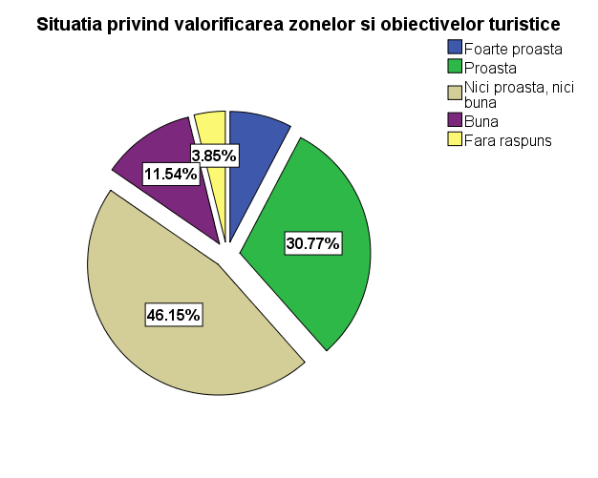

Situația din comuna Florești privind aspectele specifice domeniului Social
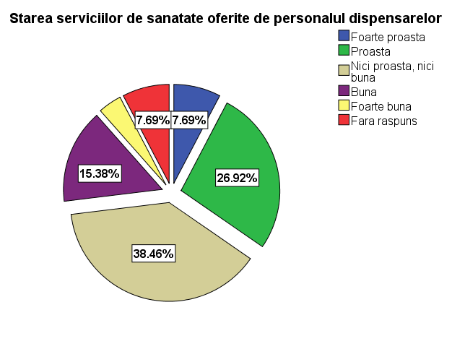

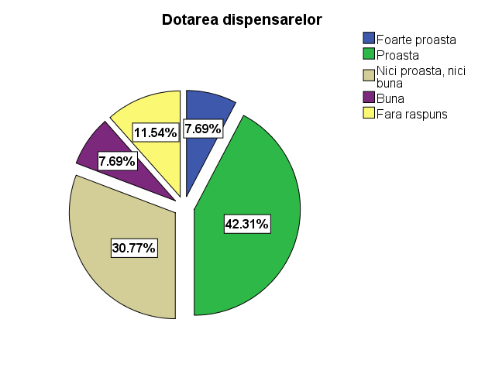

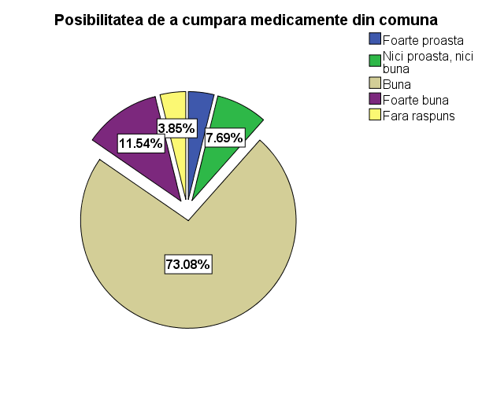
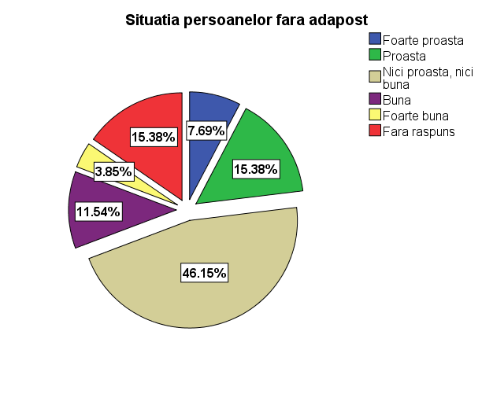

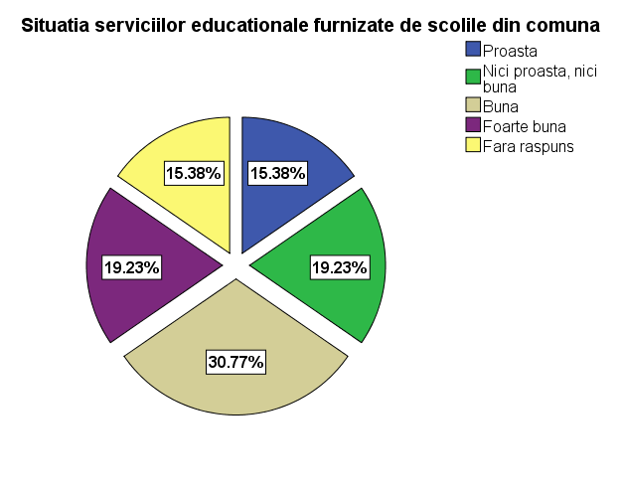

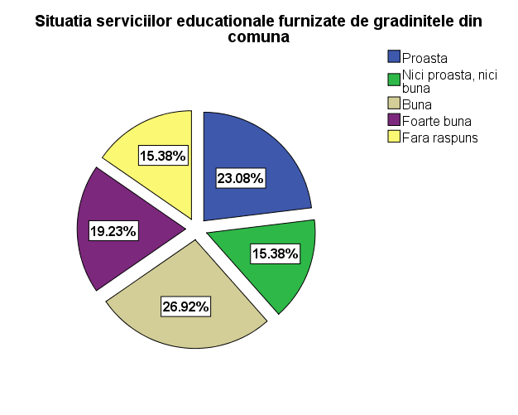

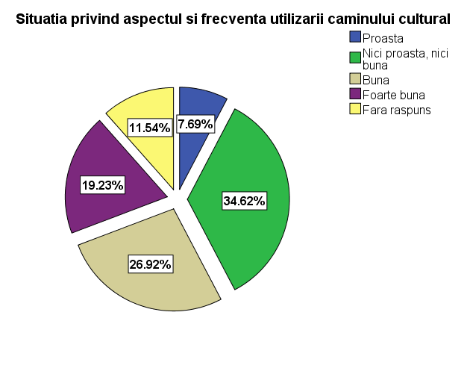

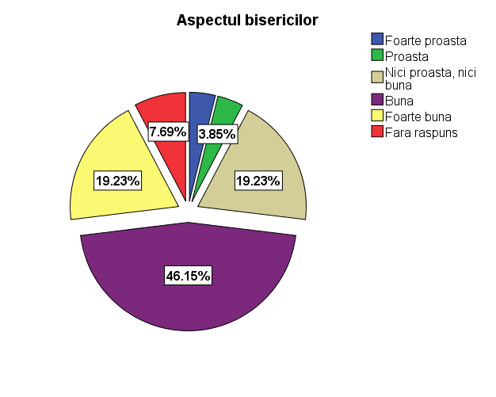

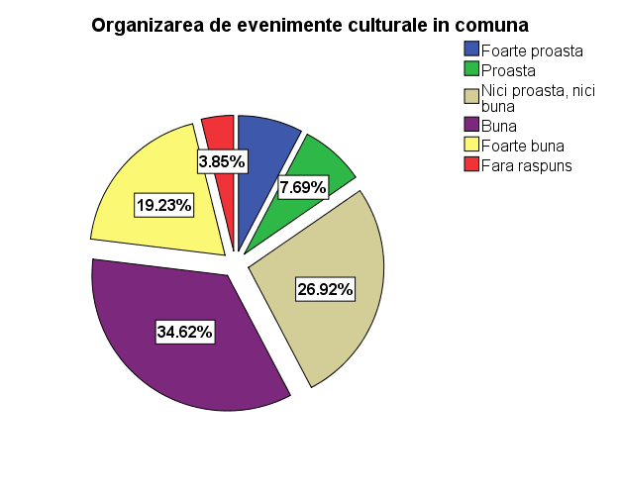

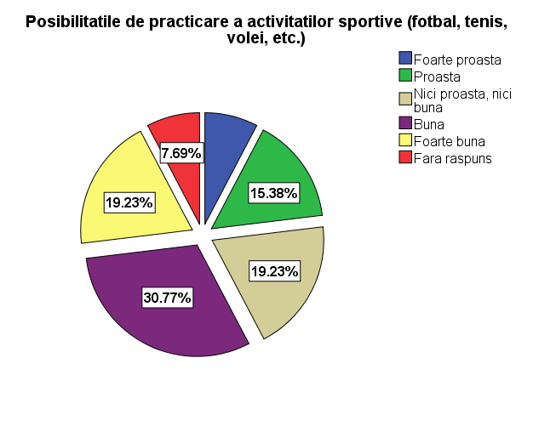

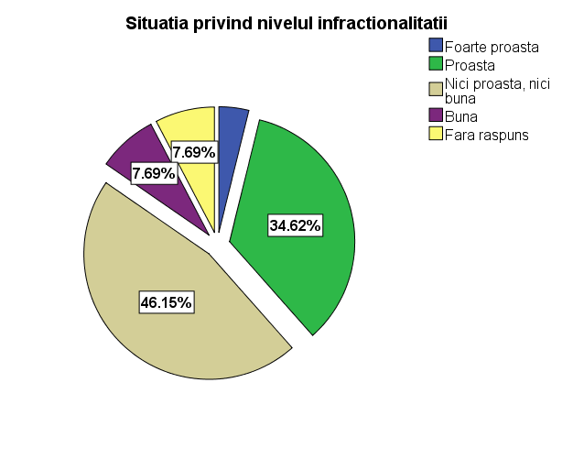

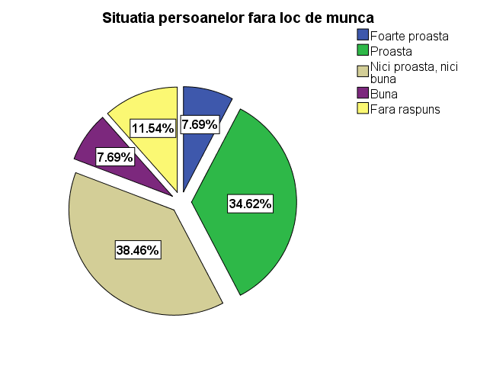

Situația din comuna Florești privind aspectele specifice domeniului Administrație Publică Locală
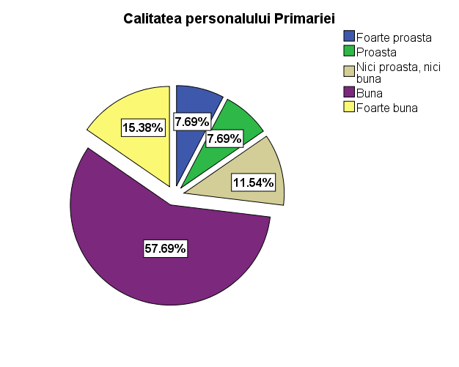
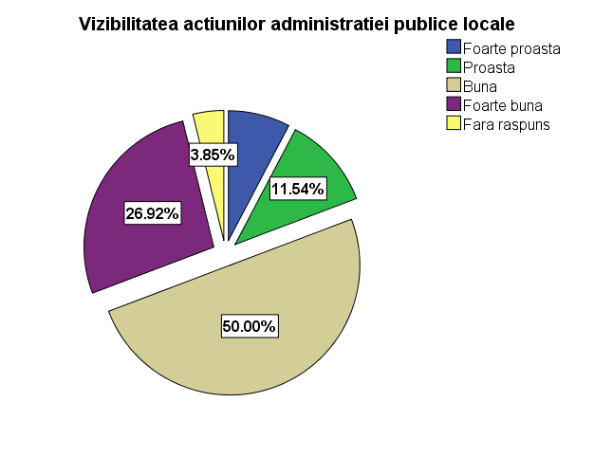

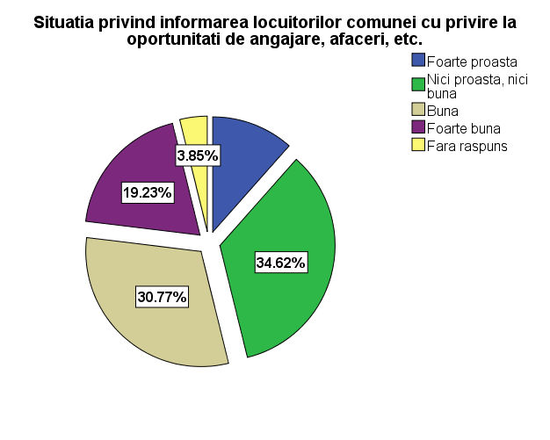

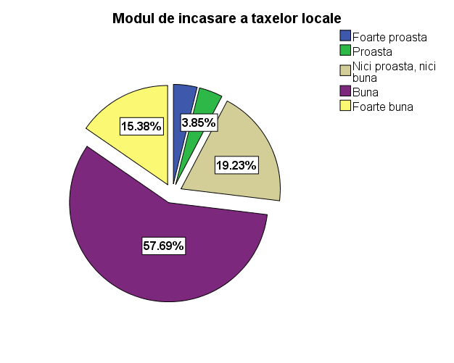

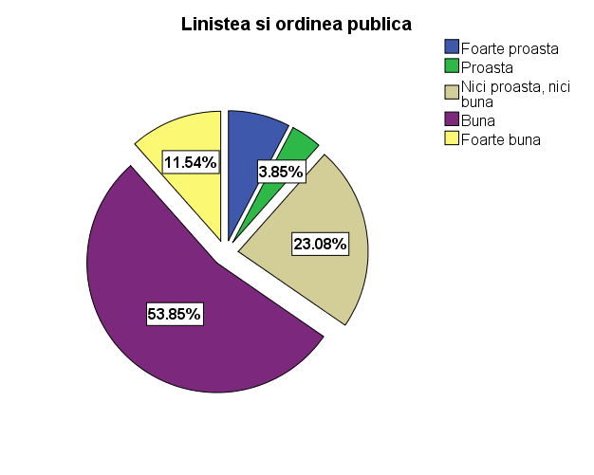

Importanța propunerilor de proiecte pentru domeniul Infrastructură
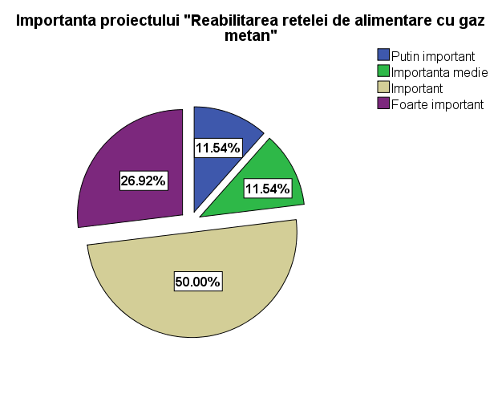

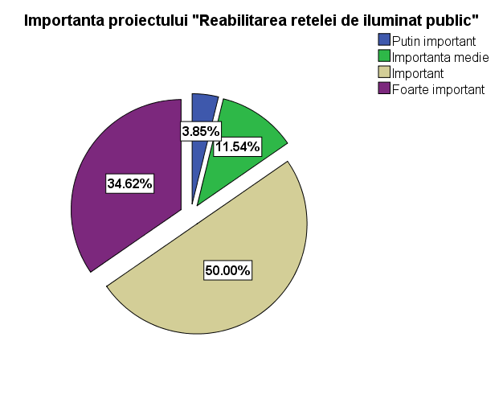
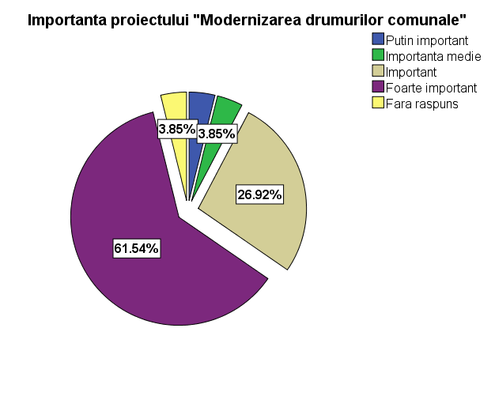

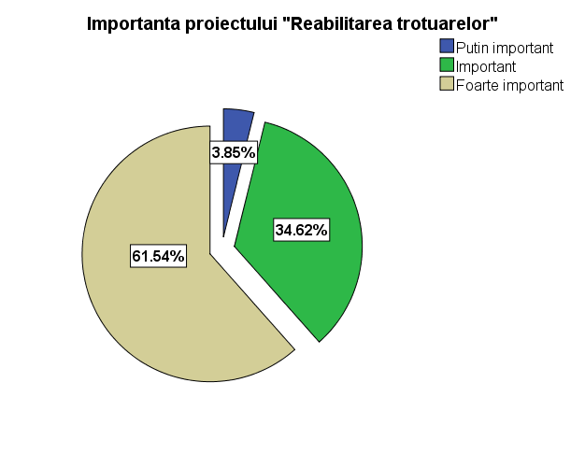

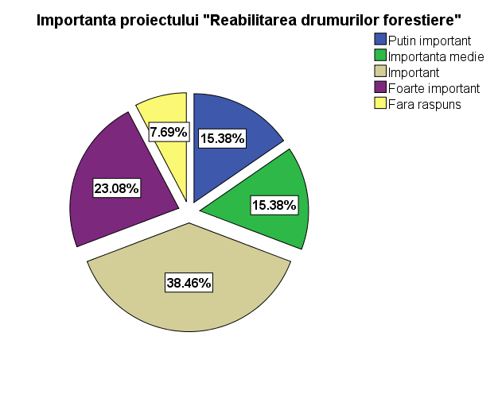

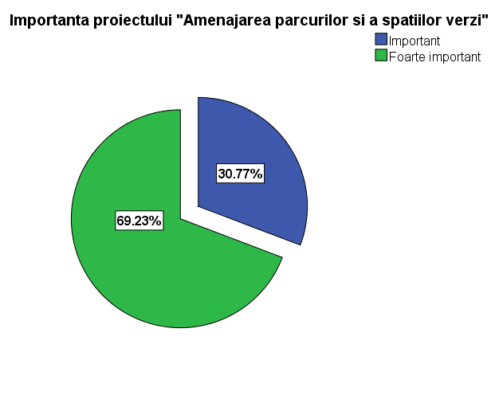

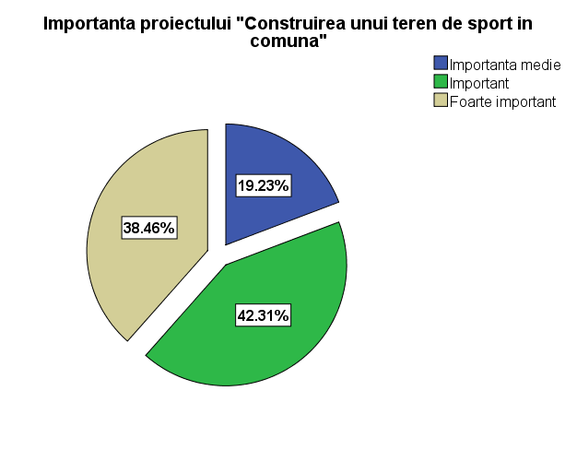

Importanța propunerilor de proiecte pentru domeniul Mediu
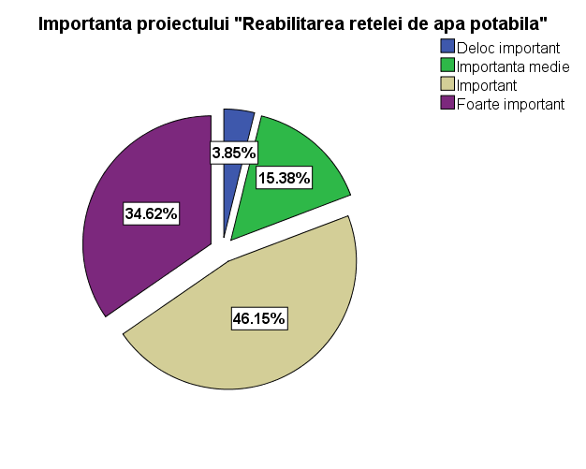

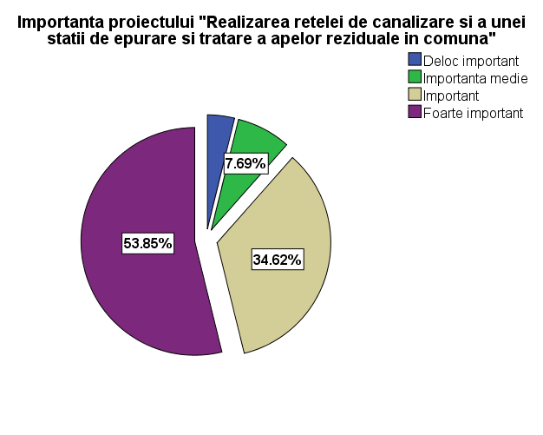

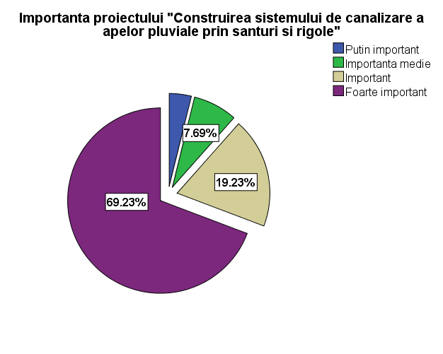

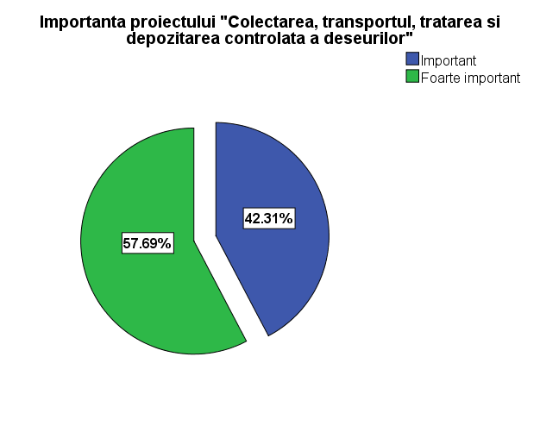

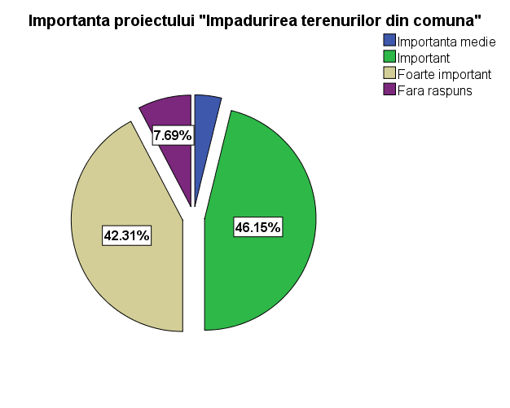

Importanța propunerilor de proiecte pentru domeniul Economie
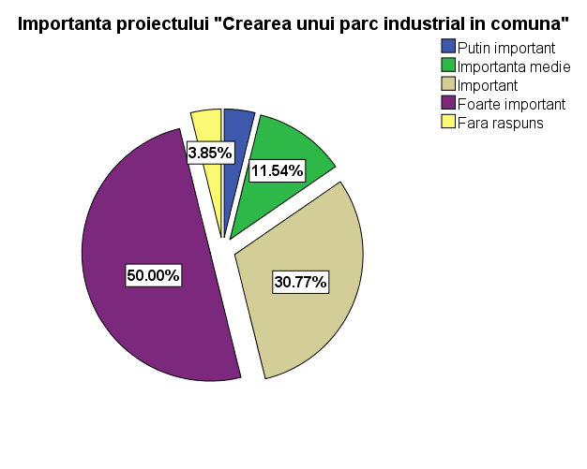

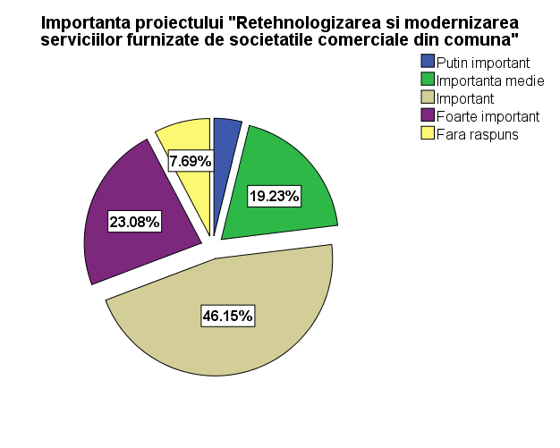
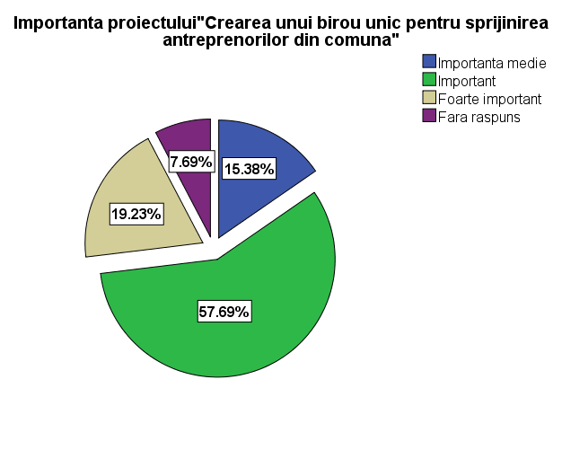

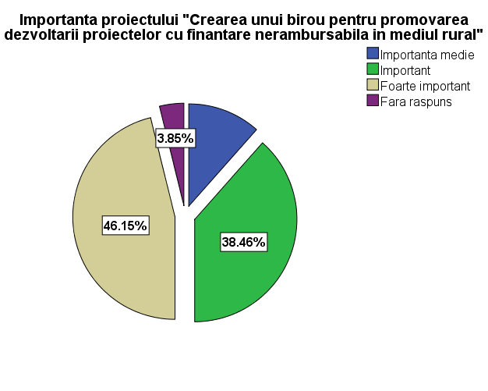

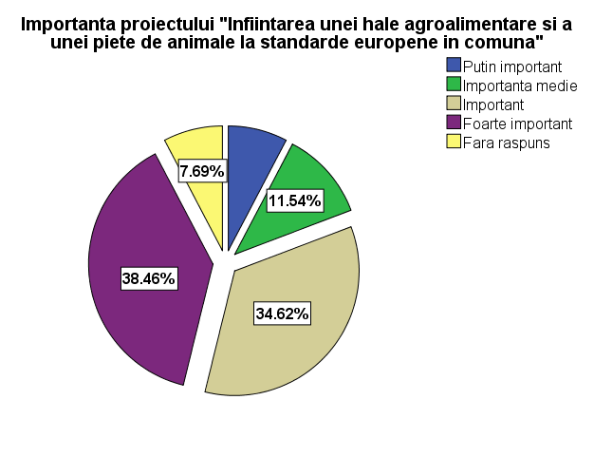

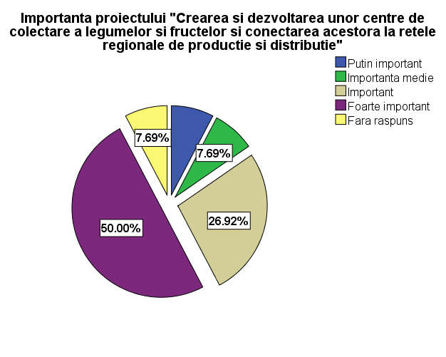

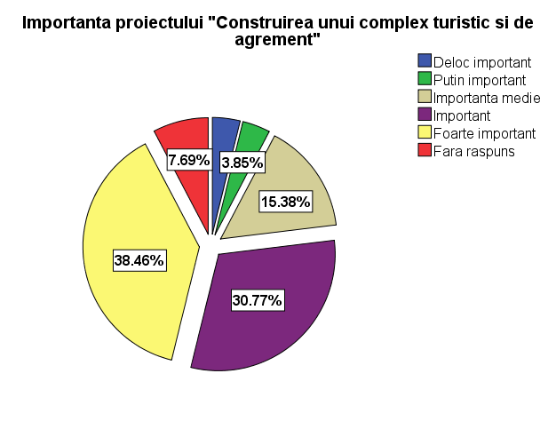

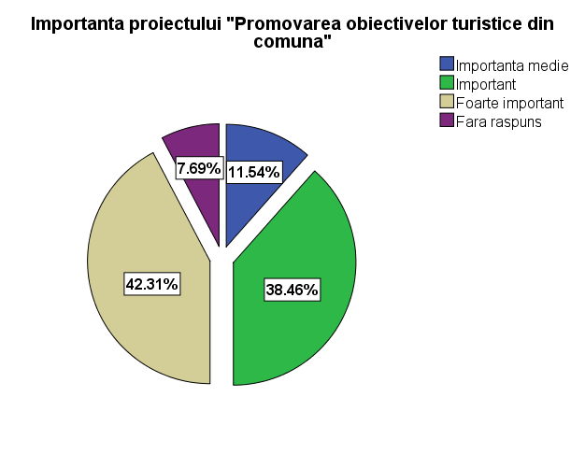

Importanța propunerilor de proiecte pentru domeniul Social
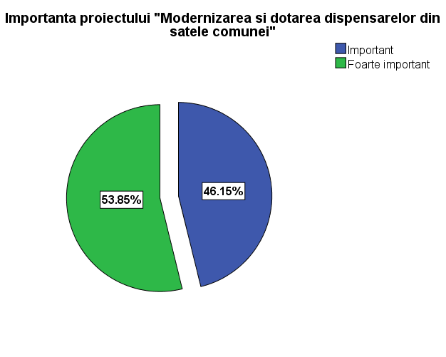

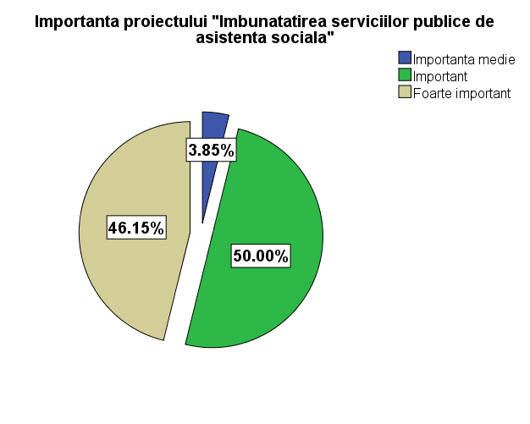
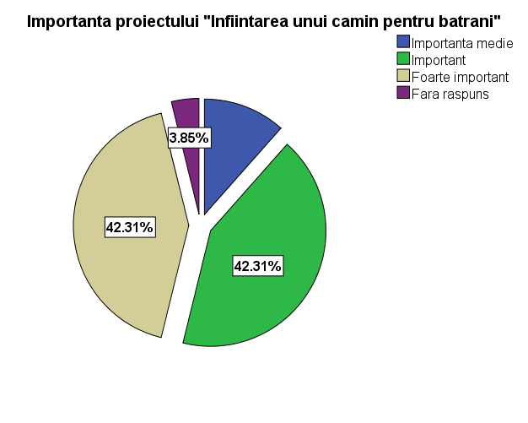

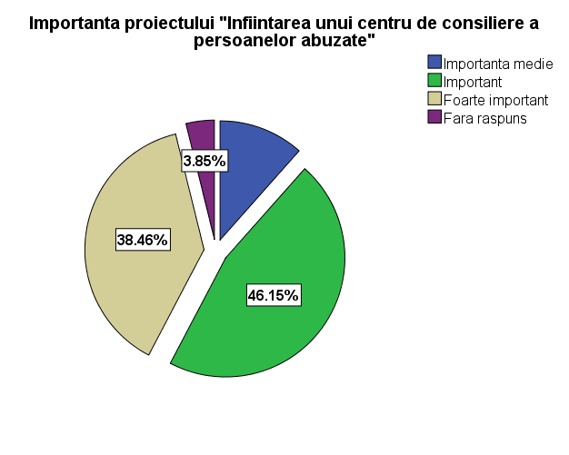

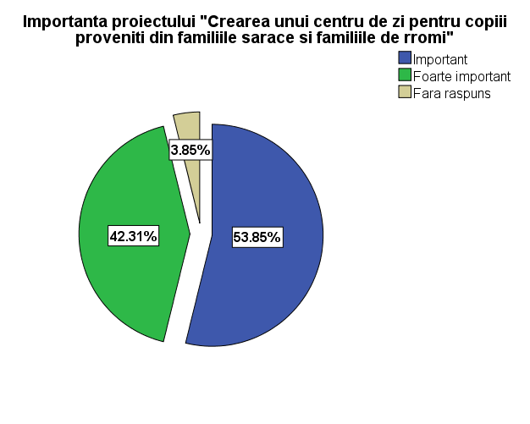

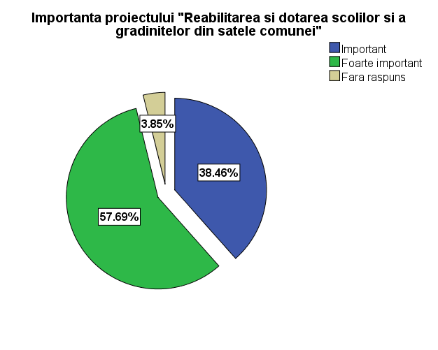

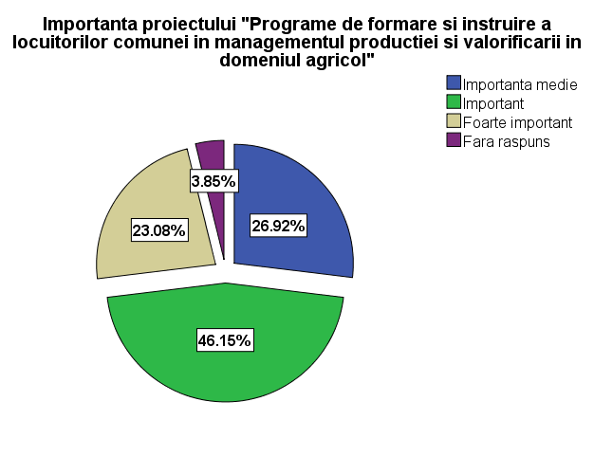

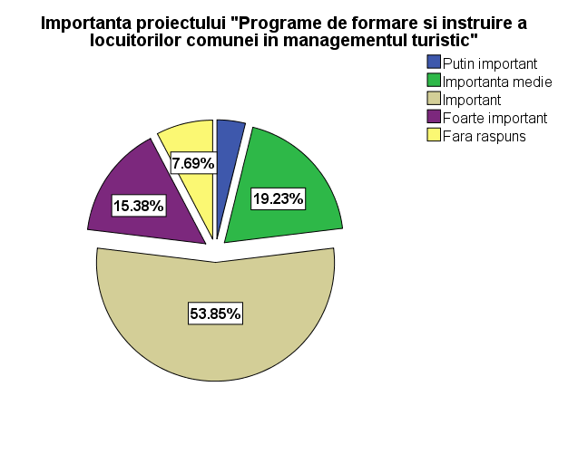

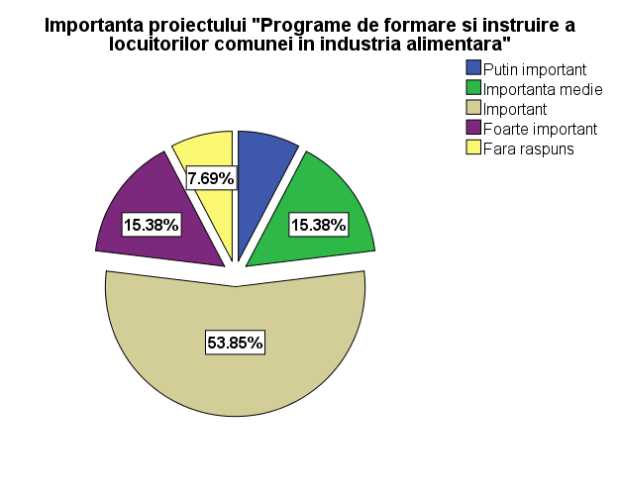

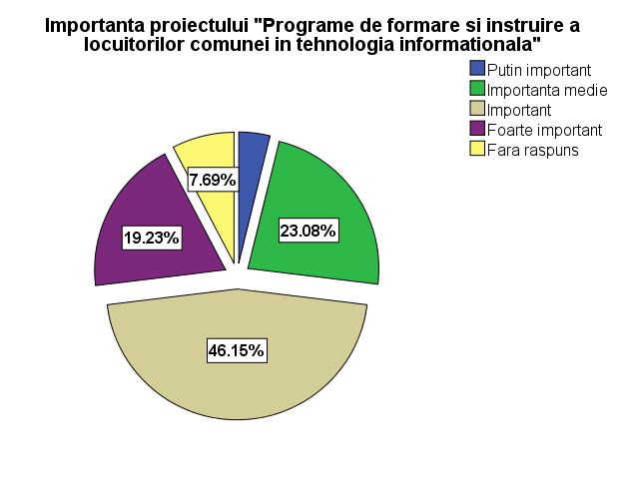

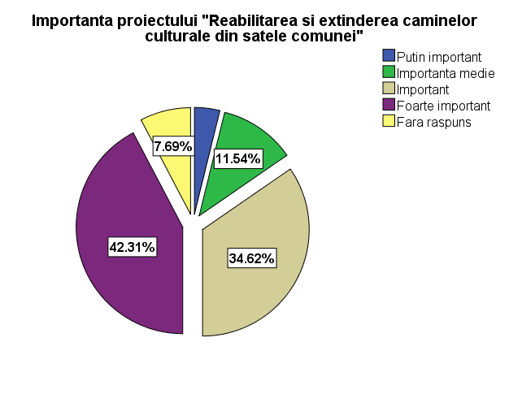

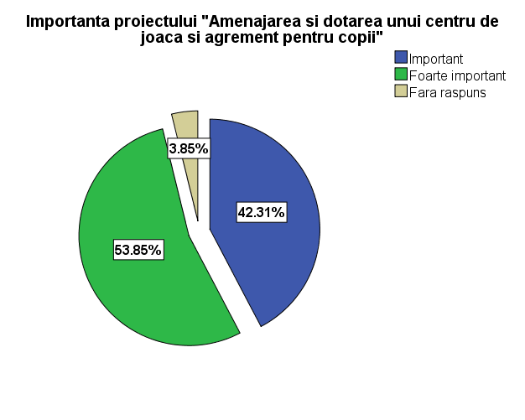

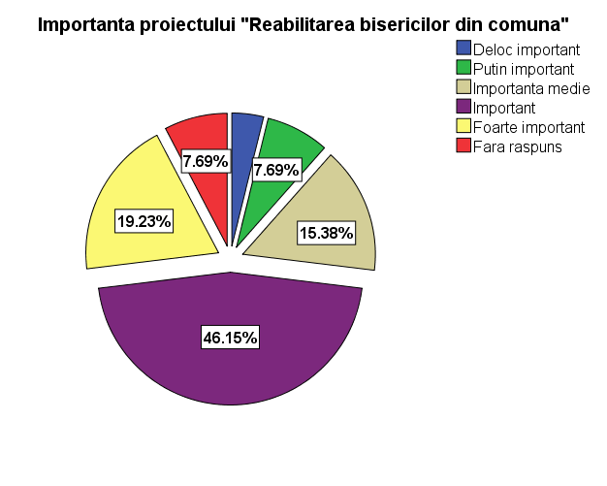

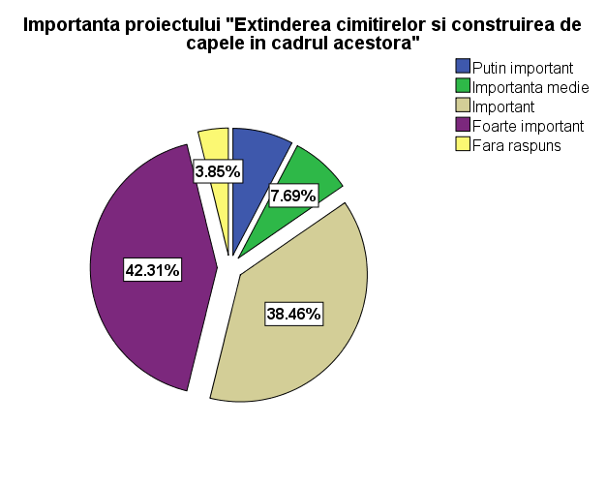

Importanța propunerilor de proiecte pentru domeniul Administrație Publică Locală
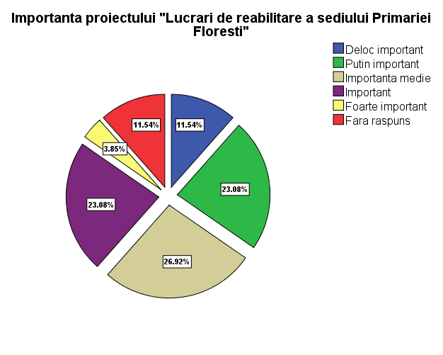

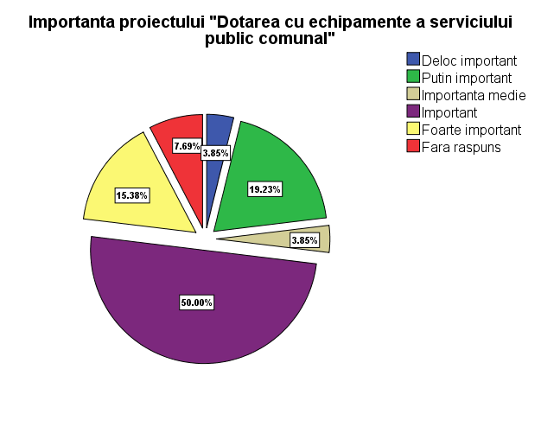
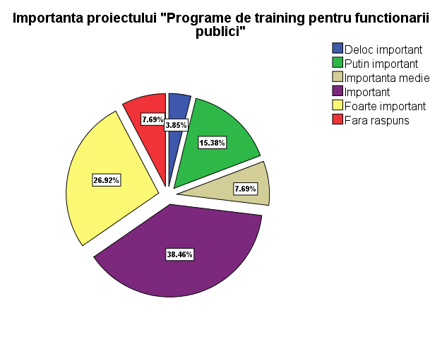

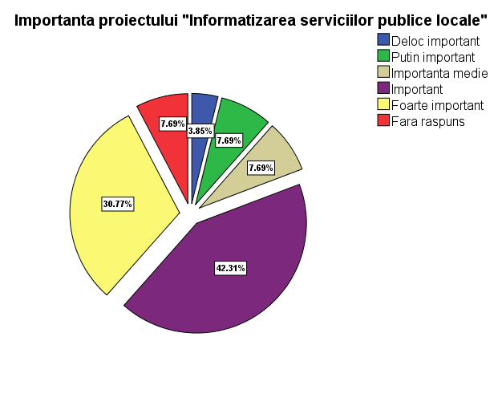

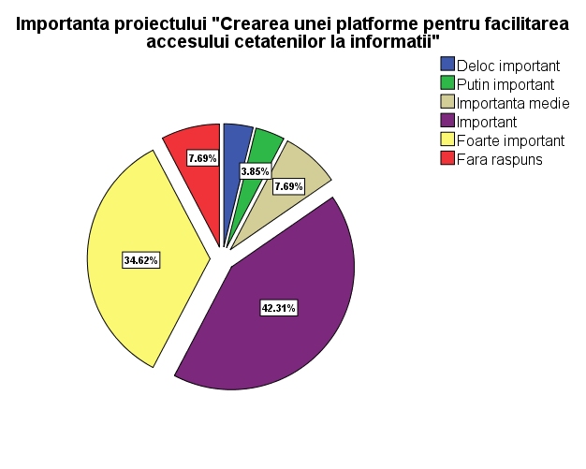

Bota Ioan, Monografia comunei Floreşti, accesat online la http://www.biserica-greco-catolica-floresti.ro/Comuna-Floresti
Hidroelectrica, Sucursala Hidrocentrale Cluj, accesat online la www.hidroelectrica.ro
Pagina oficială Hidroconstrucţia, www.hidroconstructia.com
Bota Ioan, Monografia comunei Floreşti, accesat online la http://www.biserica-greco-catolica-floresti.ro/Comuna-Floresti
Strategia de Dezvoltare a judeţului Cluj pentru perioada 2014-2020, pp. 238-239
Compania de Transport Public Cluj Napoca, accesat online la http://www.ctpcj.ro/programe1.php
Cotidianul electronic zonal Floresti-Gilau.ro, accesat online la http://www.floresti-gilau.ro/s-a-semnat-contractul-de-proiectare-pentru-centura-floresti-sud-cluj-napoca
Cotidianul electronic zonal Floresti-Gilau.ro, accesat online la http://www.floresti-gilau.ro/s-au-stabilit-detaliile-sistemului-de-benzi-reversibile-din-floresti
Cotidianul electronic zonal Floresti-Gilau.ro, accesat online la http://www.floresti-gilau.ro/autobuz-floresti-opera-maghiara-si-benzi-reversibile-pe-dn1-in-floresti
Strategia de Dezvoltare a judeţului Cluj pentru perioada 2014-2020, p. 284
Strategia de dezvoltare locală a Grupului de Acţiune Locală LIDER Cluj, Varianta modificată, pp. 43-44
Cotidianul electronic zonal Floresti-Gilau.ro, accesat online la http://www.floresti-gilau.ro/lidl-si-carrefour-vin-in-floresti
SC AMARETO IMPEX SRL, accesat online la www.amareto.ro
Proiectul “Floreşti – străveche vatră istorică şi ecumenică”, accesat online la www.florestiulecumenic.ro
Compania de Apă Someş S.A., Muzeul Apei, accesat online la http://www.casomes.ro/index.php?pid=17
Site-ul oficial al comunei Floreşti, accesat online, http://floresticluj.ro/stiri/COMUNICAT%20DE%20PRES%C4%82-1414070367
Centrul Medical Floreşti, accesat online la http://www.centrulmedicalfloresti.ro/ro/floresti/index.html
Centrul Medical MIMED, accesat online la http://imlesnite.wix.com/mimedpreserv
Centrul de Sănătate Floreşteanca, accesat online la http://www.floresteanca.ro/servicii/
Centrul Medical Massan Center, accesat online la http://www.romedic.ro/centrul-medical-massan-center-srl
DSP CLUJ şi Floreşti News, accesat online la http://florestinews.ro/index.php/utile/97-orar-farmacii-in-floresti
Site oficial al Ansamblului Folcloric “Cununa Someşana” , www.cununasomesana.ro
Clubul Sportiv Hayashi Activ, accesat online la www.hayashi-floresti.ro
Cotidianul electronic zonal Floresti-Gilau.ro, accesat online la http://www.floresti-gilau.ro/gala-sportului-florestean-editia-a-iv-a-2
Aqua Parc Floreşti, accesat online la http://www.aquapark-floresti.ro/index.html
Cotidianul electronic zonal Floresti-Gilau.ro, accesat online la http://www.floresti-gilau.ro/politia-locala-la-dispozitia-florestenilor
Cotidianul electronic zonal Floresti-Gilau.ro, accesat online la http://www.floresti-gilau.ro/prevenirea-accidentelor-rutiere-pe-raza-sectiei-6-politie-rurala-floresti
Primăria Floreşti, Regulamentul privind organizarea, atribuţiile şi funcţionarea Comitetului Local pentru Situaţii de Urgenţă
Site oficial al Primăriei Floreşti, Norme de comportare în caz de dezastre, accesat online la http://floresticluj.ro/stiri/norme-de-comportare-in-caz-dezastre
Site oficial al Blythswood România, accesat online la http://www.blythswood.ro/ro
Site oficial al Asociaţiei de Dezvoltare Intercomunitară Eco-Metropolitan Cluj, http://www.ecometropolitancluj.ro/despre-noi
Strategia de dezvoltare a judeţului Cluj pentru perioada 2014-2020, p. 805
Strategia de dezvoltare a judeţului Cluj pentru perioada 2014-2020, p. 810
Strategia de dezvoltare locală a GAL LIDER Cluj, varianta modificată, pag. 126-127
Strategia de dezvoltare locală a GAL LIDER Cluj, varianta modificată, pag. 68-69

